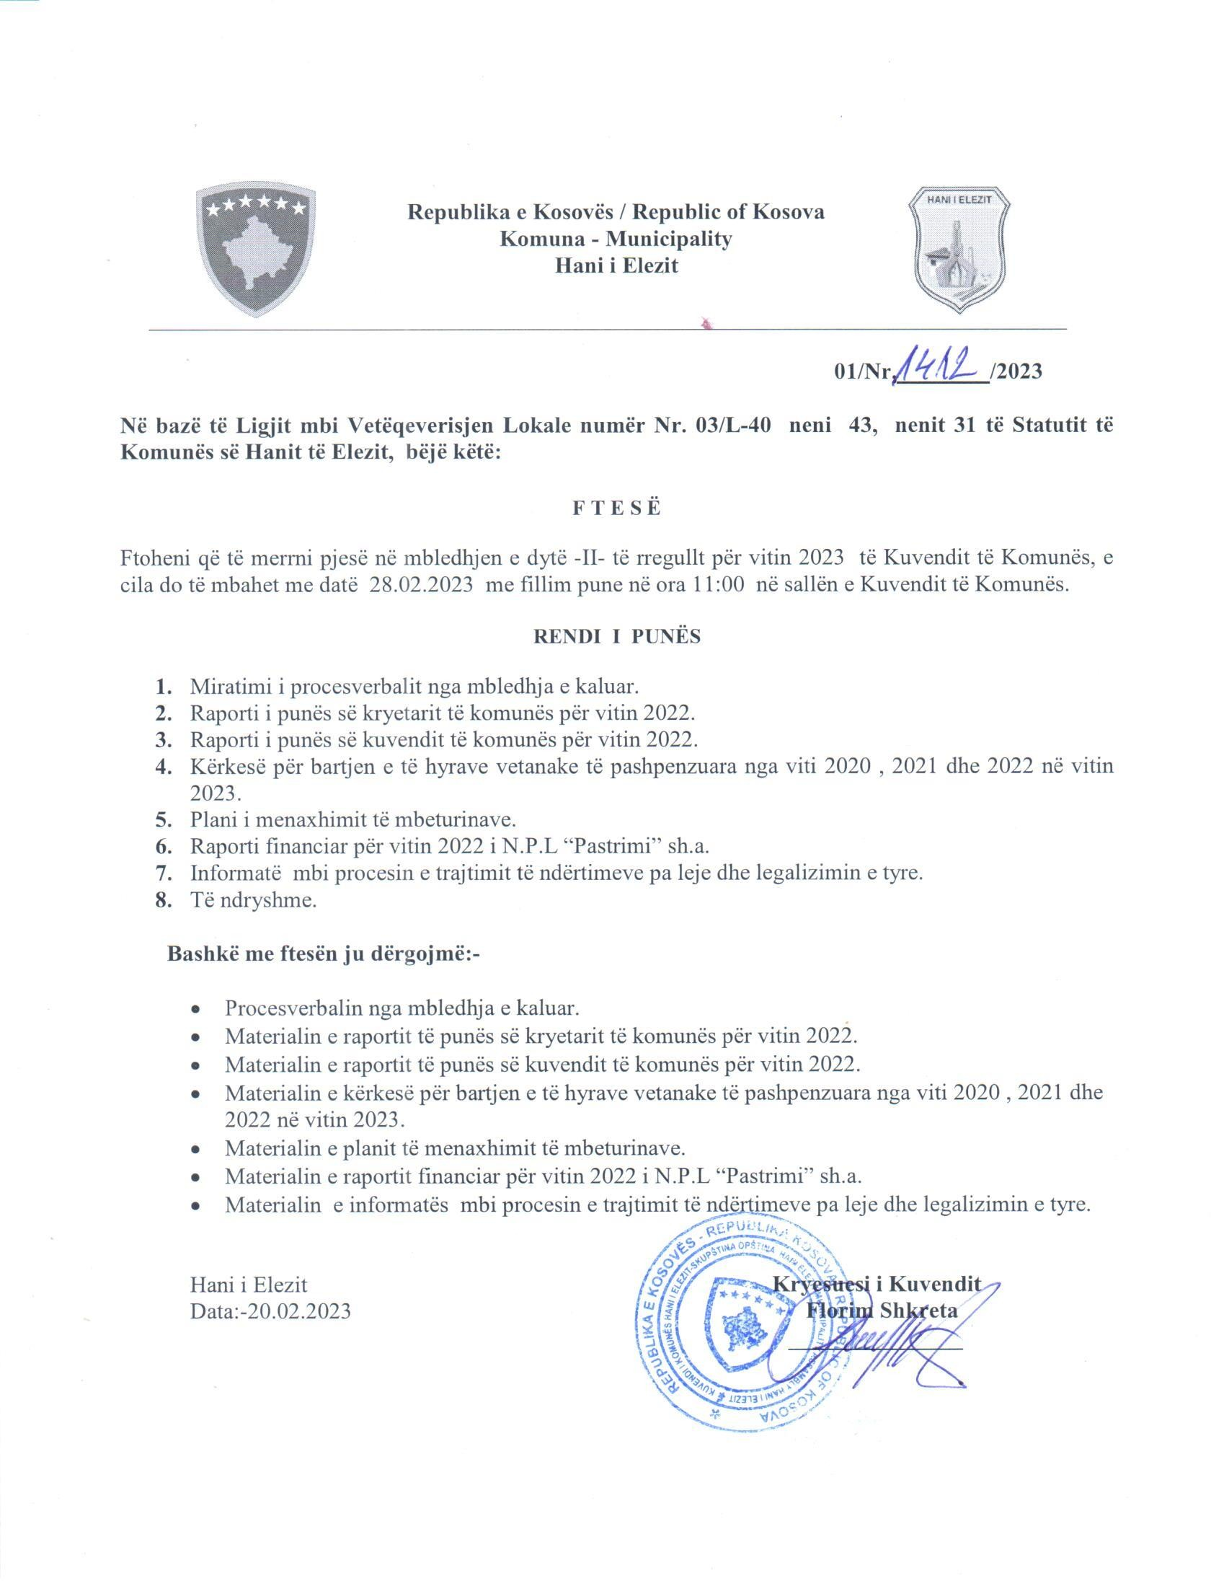

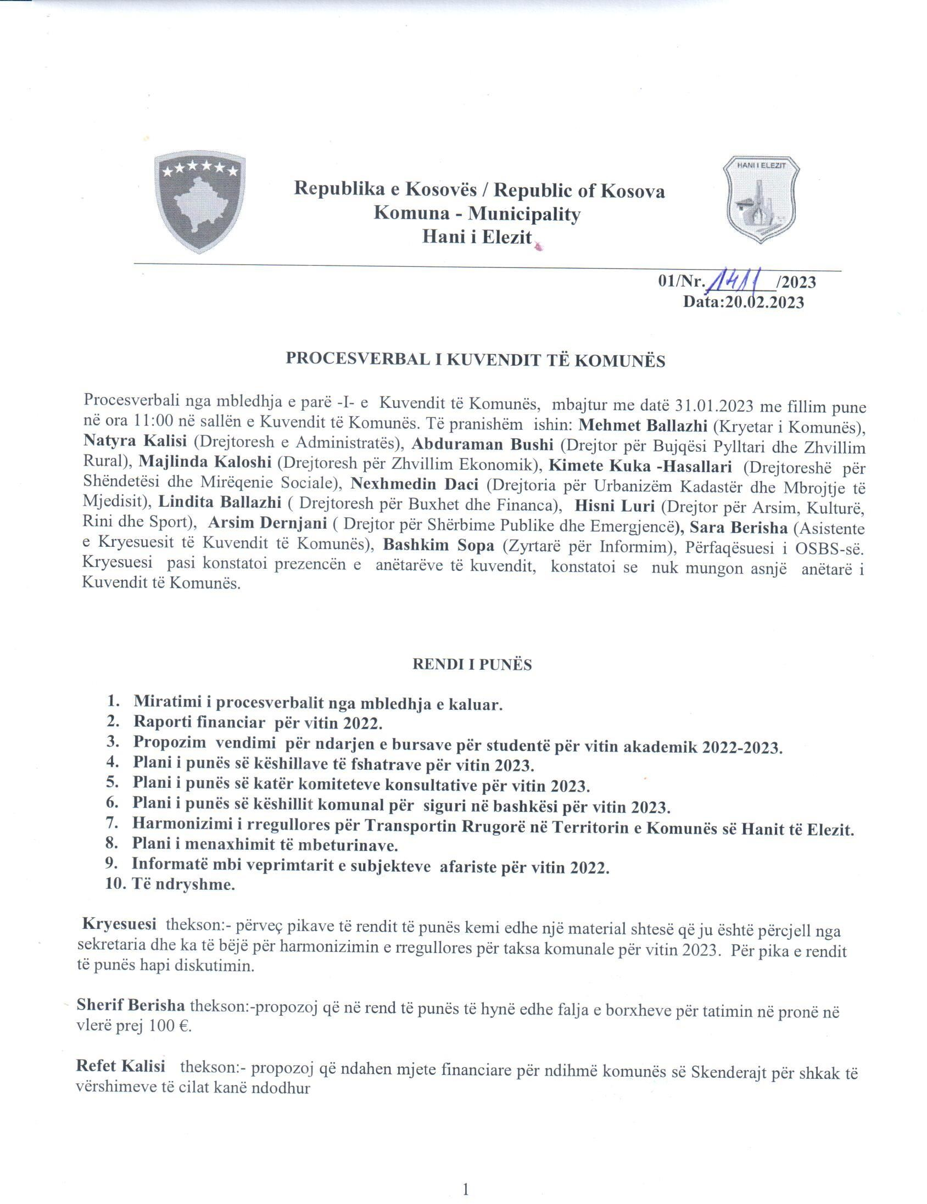

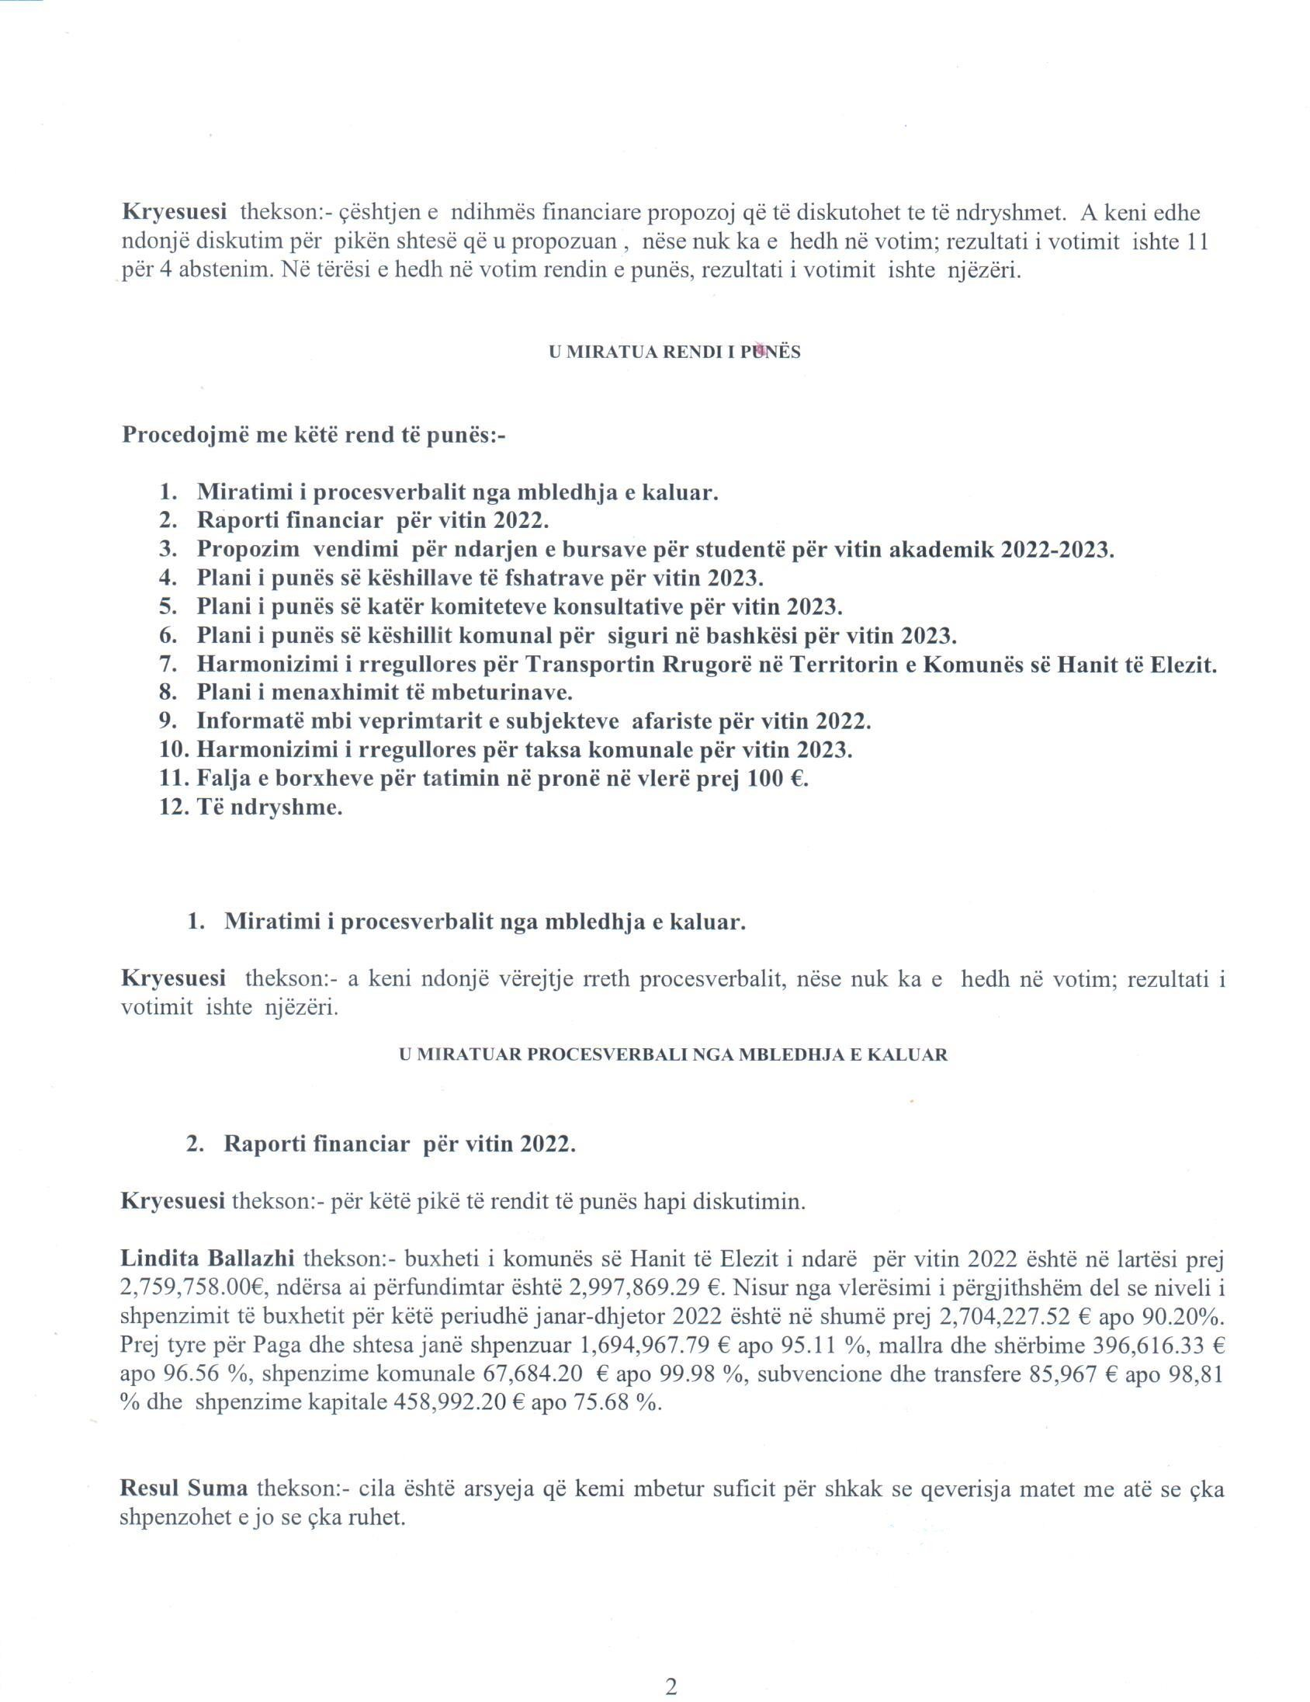

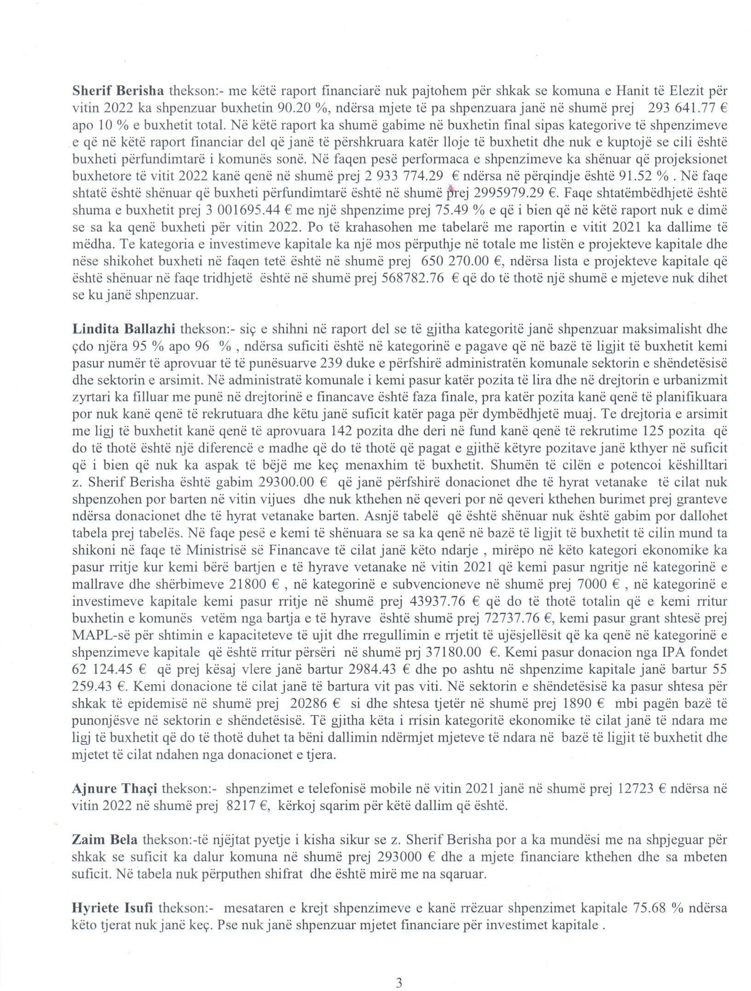

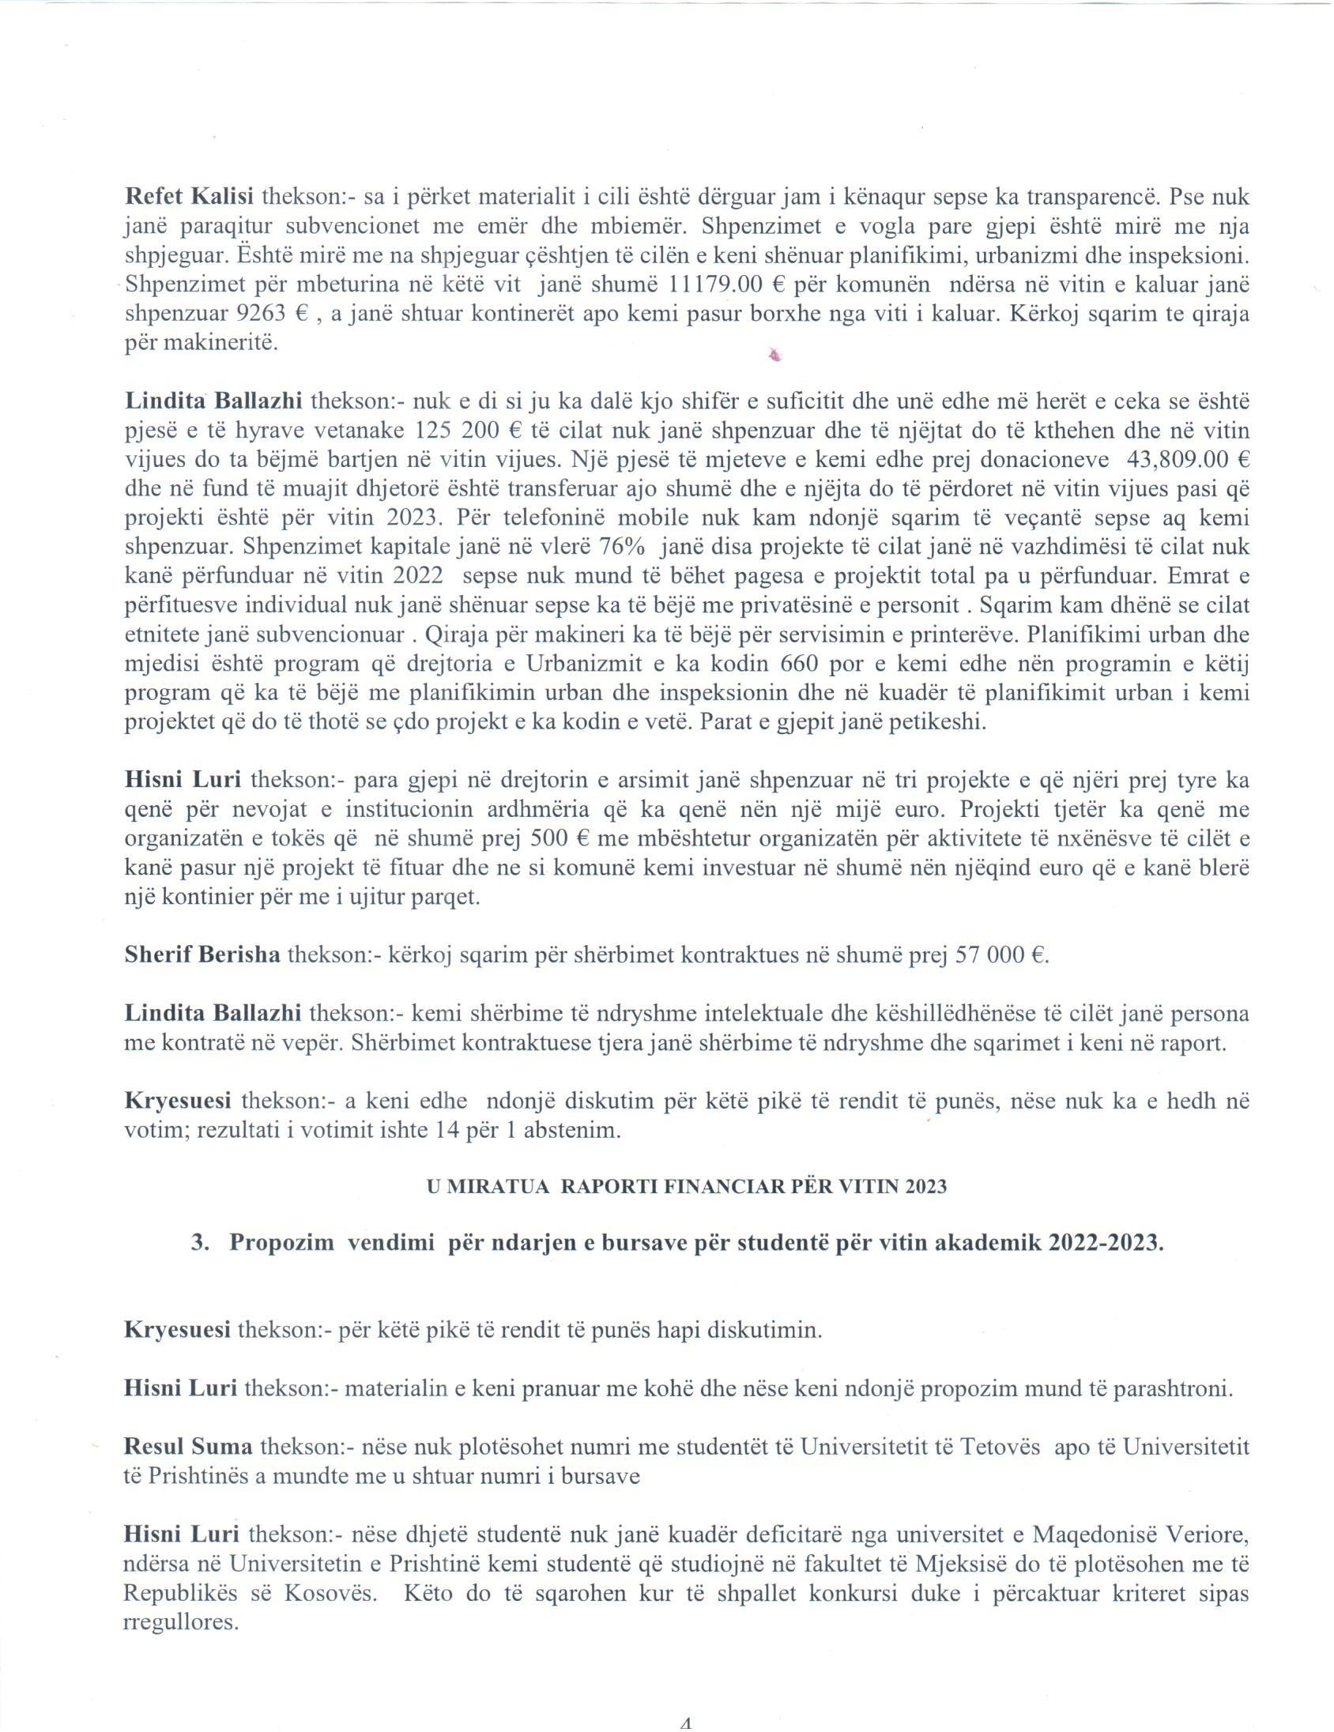

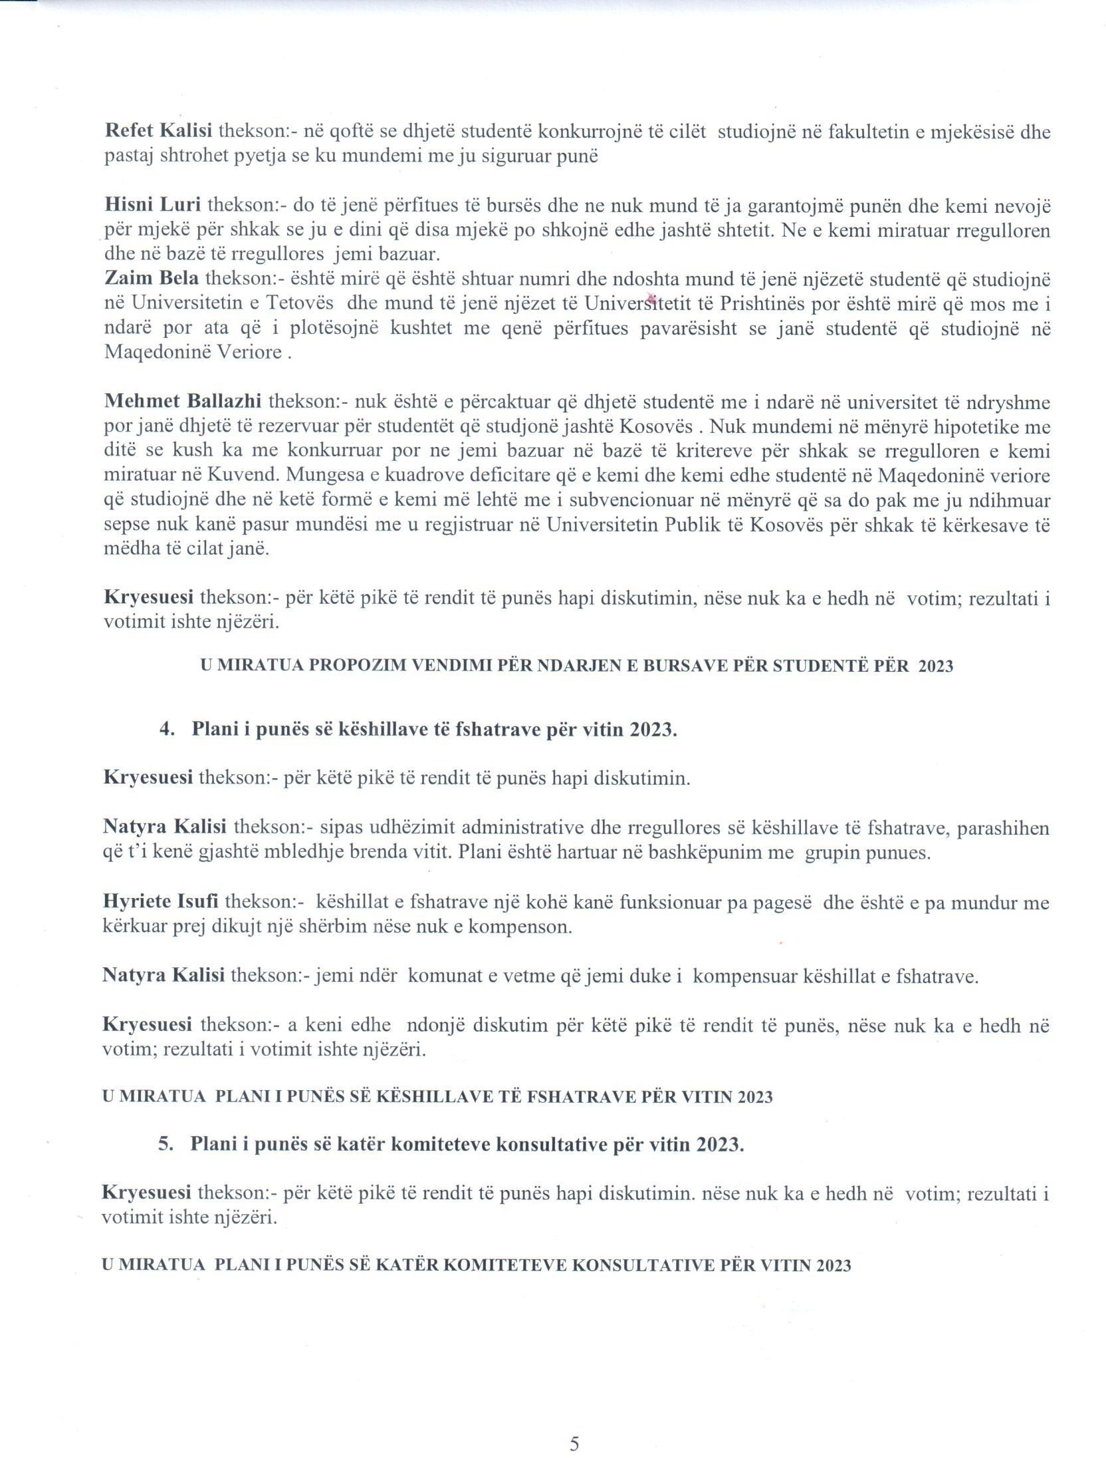

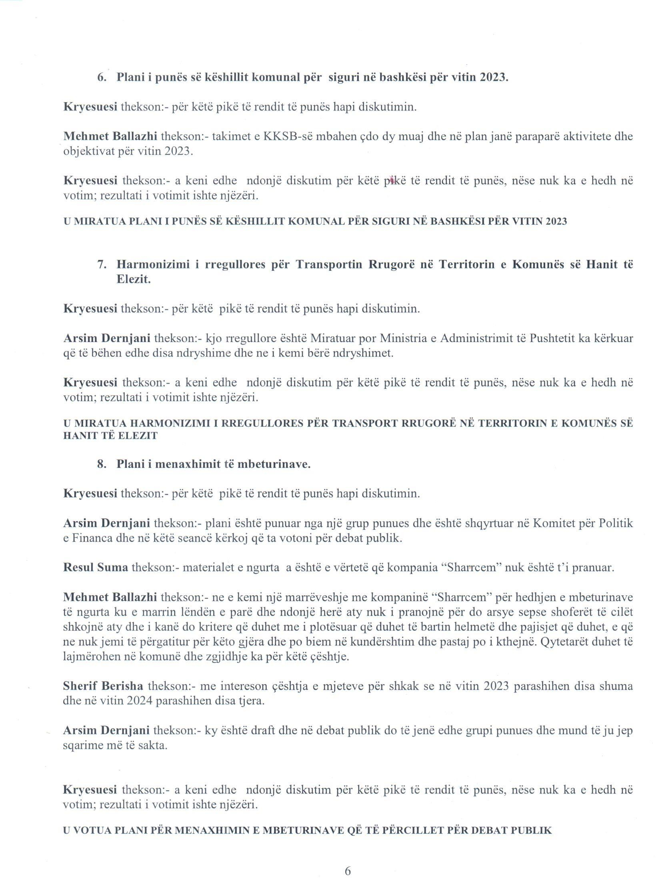

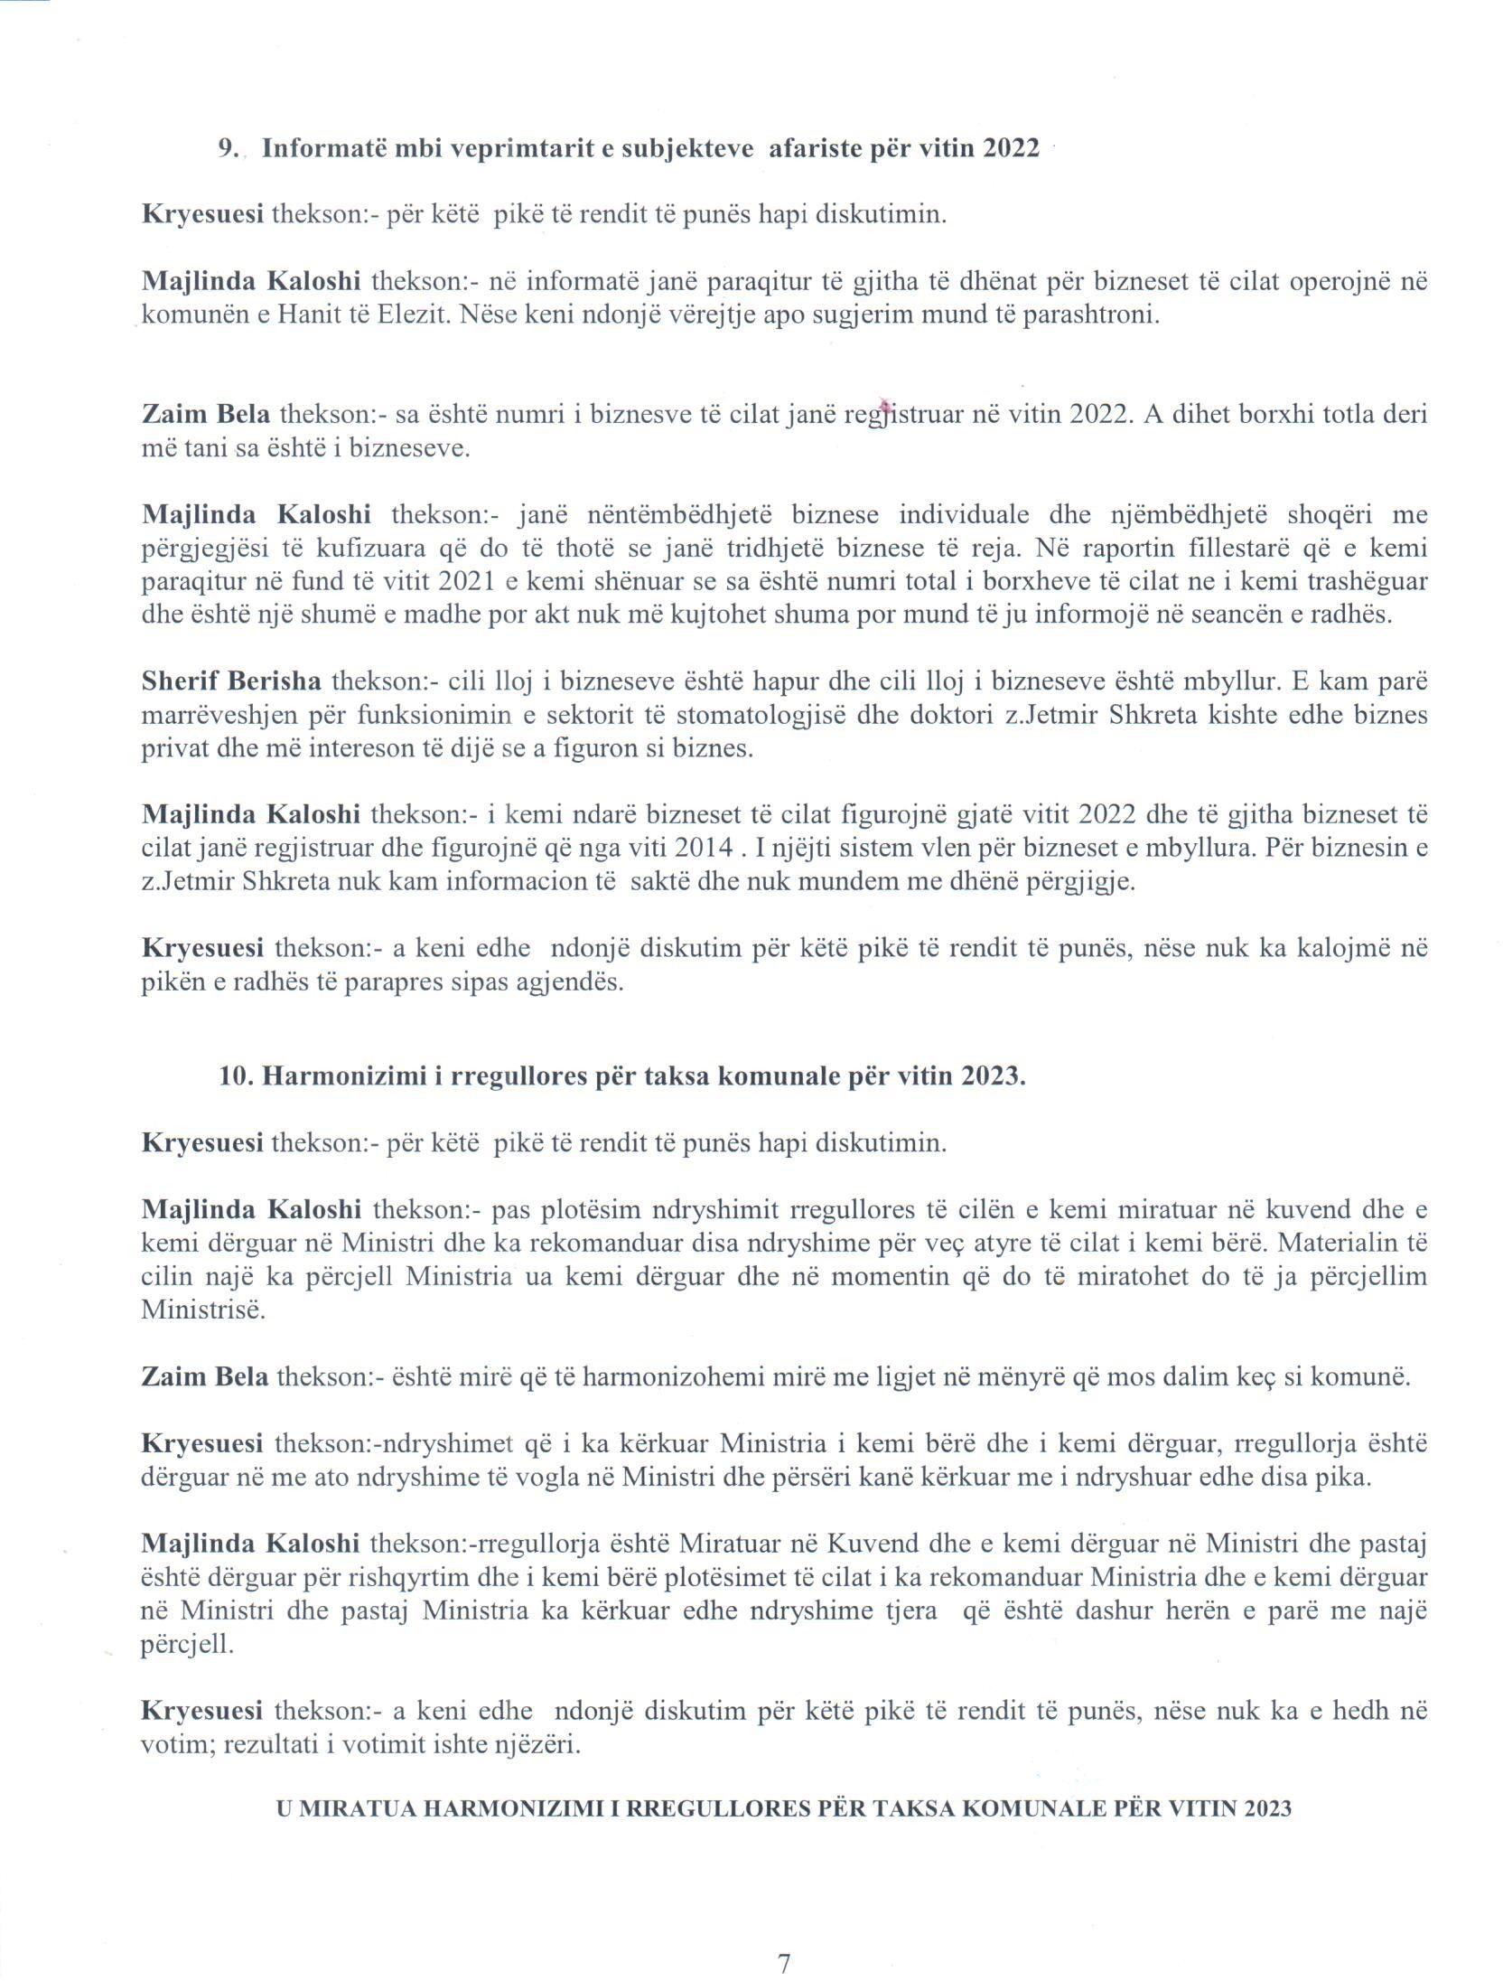

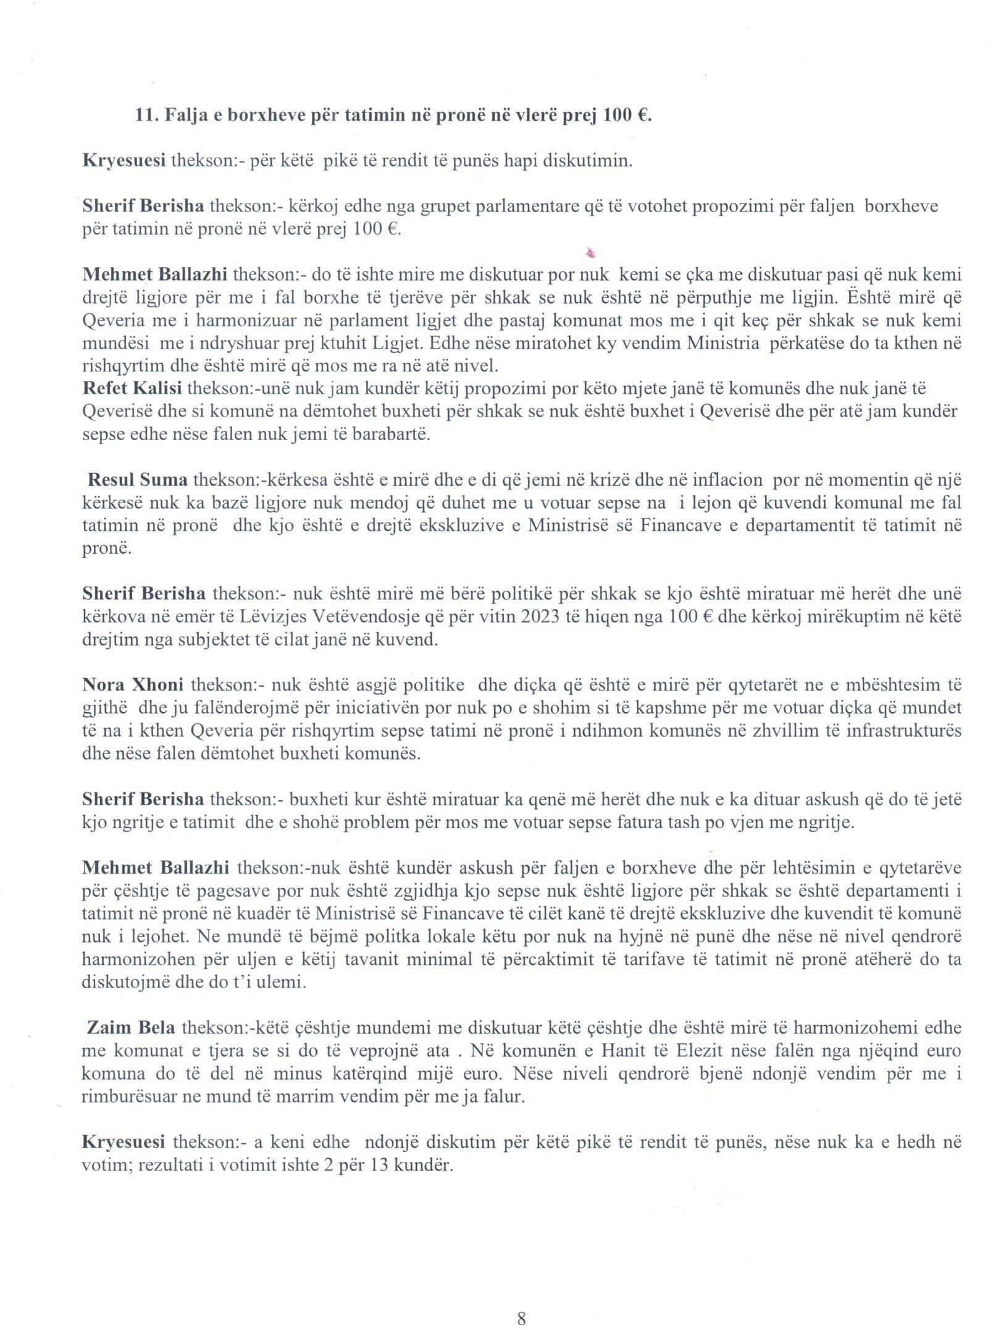

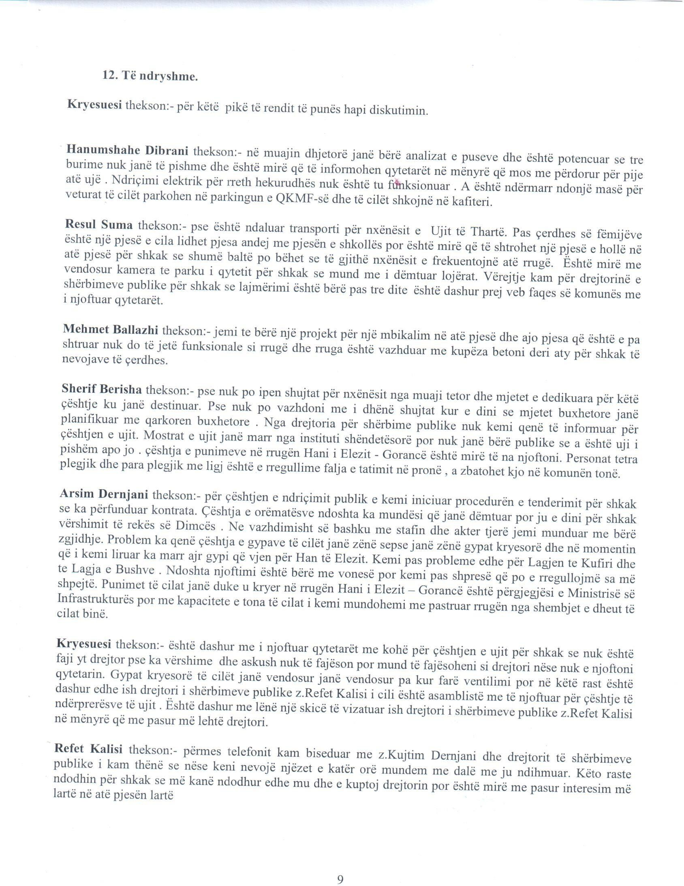

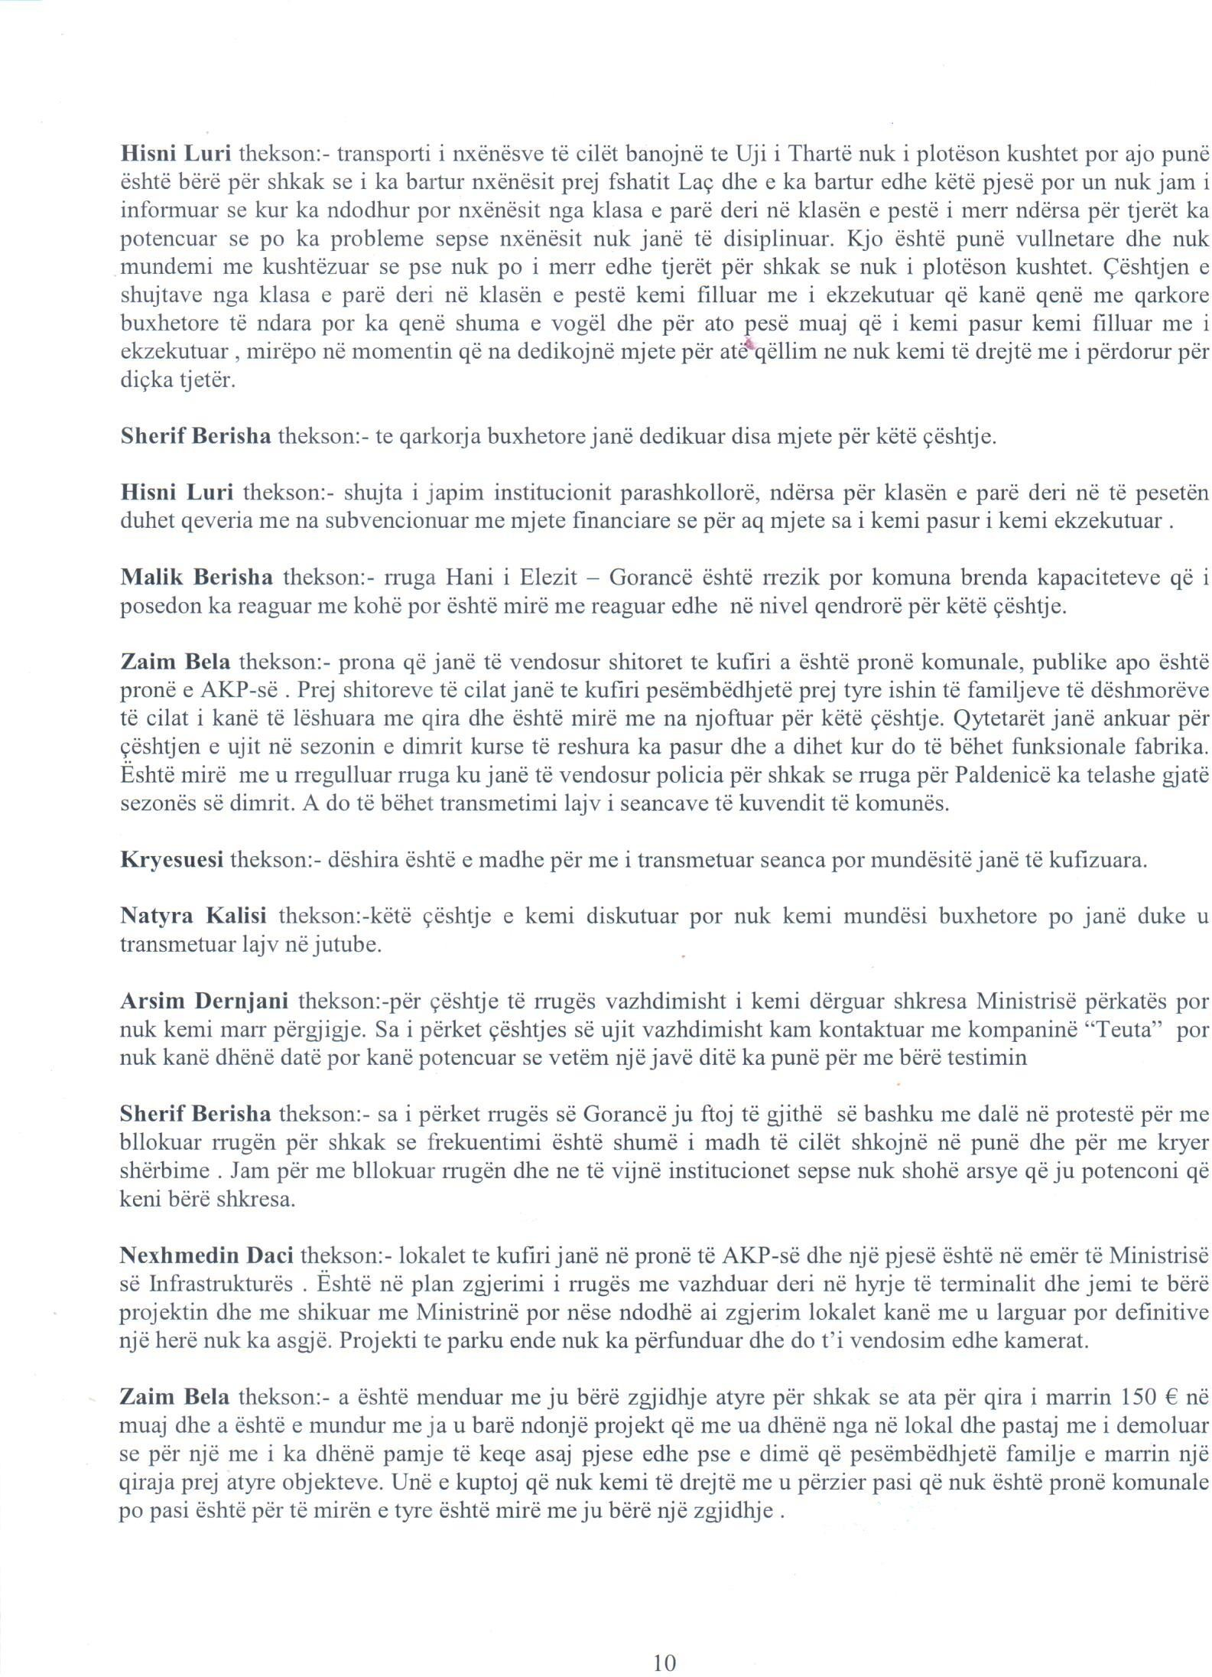

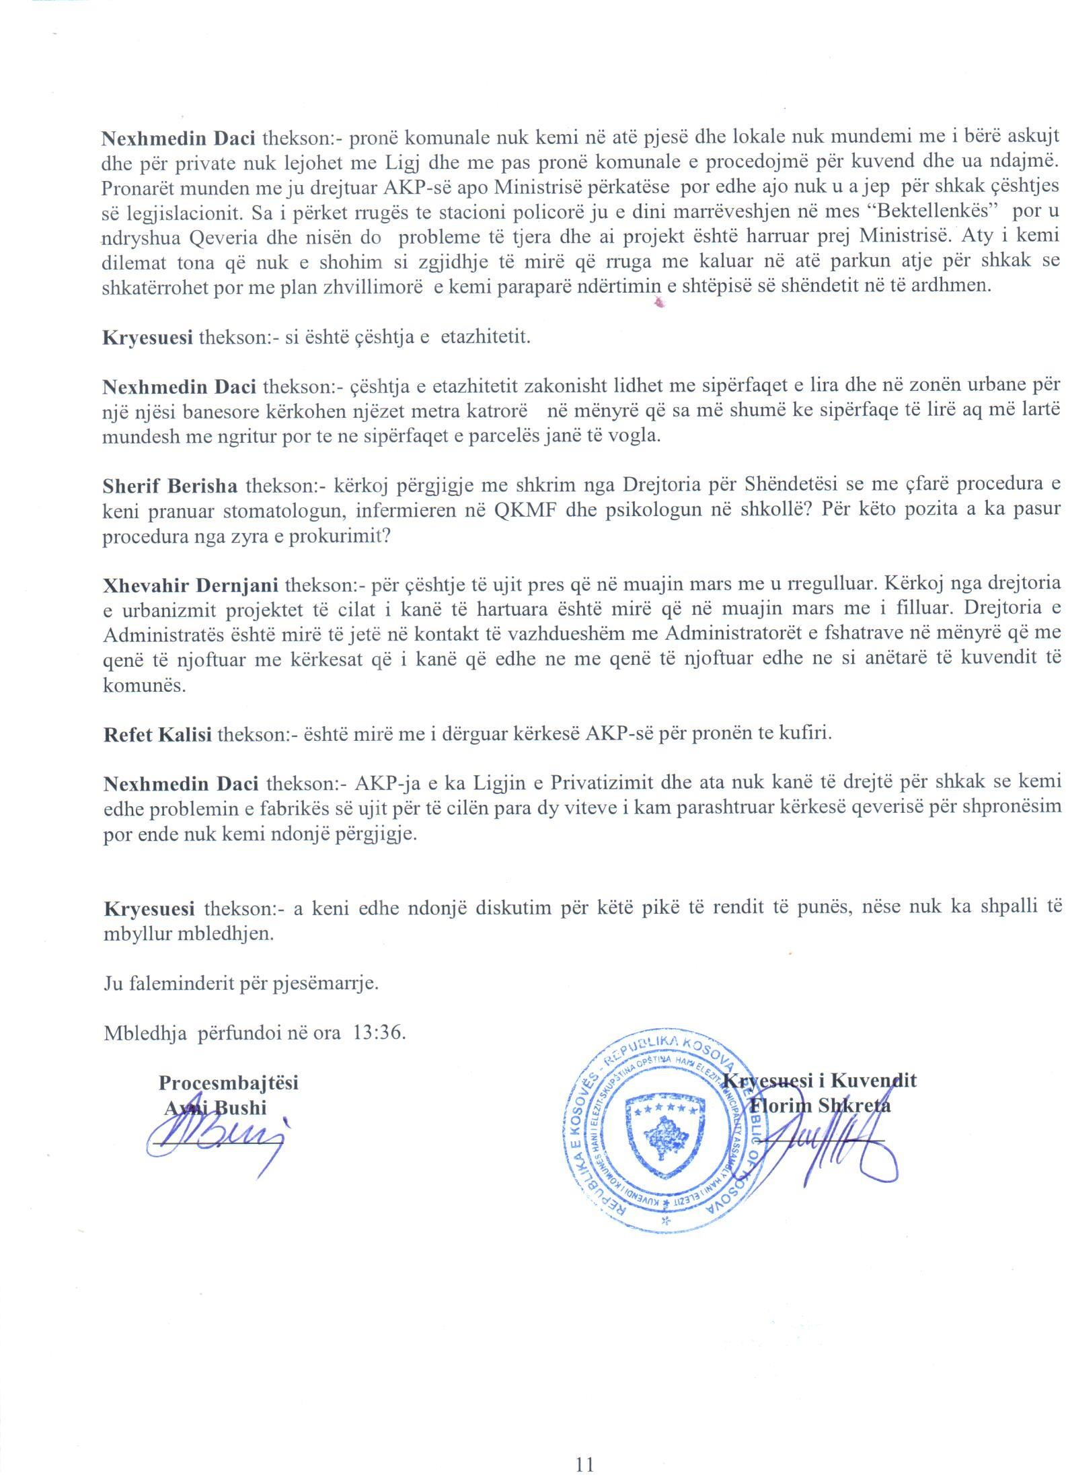


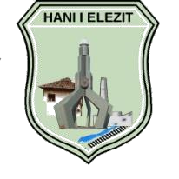
Republika e Kosovës Komuna Hani i Elezit
Republic of Kosova Municipality of Hani i Elezit

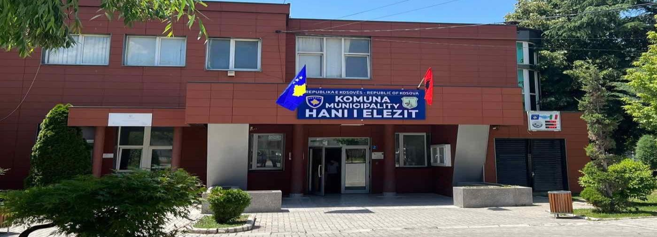
02/Nr.1155/2023

RAPORTI I PUNËS SË KRYETARIT TË KOMUNËS PËR VITIN 2022

Rr: “ Nuri Bushi” Nr 2–Kodi Postar 71510 Hani i Elezit, Kosovë E-mail: mehmet.ballazhi@rks-gov.net
Tel: +383 0290-385-112

Grupi i punës:

- Kryetari i komunës - Mehmet Ballazhi
- Nënkryetari i komunës - Sevdi Dernjani
- Zyra e personelit - Ajete Berisha
- Zyra ligjore - Bajrush Laçi
- Zyra e prokurimit – Xhevdet Bushi
- Zyra për komunitete dhe kthim – Xhemshit Kalisi
- Zyrtari për të drejtat e njeriut, kundër diskriminimit dhe të drejtat e fëmijëve - Vjosa Livoreka Rogaçi
- Zyra për komunitete dhe kthim- Xhemshit Kalisi
- Drejtore e Drejtorisë për Administratë të Përgjithshme - Natyra Kalisi
- Drejtore e Drejtorisë për Buxhet dhe Financa - Lindita Ballazhi
- Drejtor i Drejtorisë për Arsim, Kulturë, Rini e Sport - Hisni Luri
- Drejtor i Drejtorisë për Urbanizëm, Kadastër dhe Mbrojtje të Mjedisit - Nexhmedin Daci
- Drejtore e Drejtorisë për Shëndetësi dhe Mirëqenie Sociale –Kimete Kuka Hasallari
- Drejtor i Drejtorisë për Shërbime Publike dhe Emergjencë – Arsim Dernjani
- Drejtore e Drejtorisë për Zhvillim Ekonomik – Majlinda Kaloshi
- Drejtor i Drejtorisë për Bujqësi, Pylltari dhe Zhvillim Rural – Abdurraman Bushi

AKTIVITETET E KRYETARIT
Gjatë vitit 2022, Ekzekutivi komunal ka funksionuar duke u bazuar në ligjet në fuqi të Republikës së Kosovës. Kabineti i Kryetarit së bashku me zyret gjegjëse dhe Drejtoritë Komunale ka bashkëpunuar ngushtë duke arritur nënshkrimin e shumë marrëveshjeve për realizimin e projekteve të shumta prej të cilave 12 janë hartuar gjatë vitit 2022 të cilat do të paraqiten në vijim nëpër drejtoritë përkatëse dhe janë nënshkruar shumë marrëveshje:
- Marrëveshje me Komandën e Jugut për aktin e donacionit të furnizimit me panele solare pranë komunës së Hanit të Elezit
- Komuna e Hanit të Elezit nënshkruan Memorandum Mirëkuptimi me Organizatën Kosovare për Talent dhe Arsim – TOKA
- Marrëveshje për shërbime të ujësjellsit dhe ujërave të ndotura në mes të Komunës së Hanit të Elezit dhe KRU "Bifurkacioni" SH.A.
- Marrëveshje për depozitimin e mbetjeve inerte të krijuara nga Komuna Hani i Elezit si një material i mbushjes së pasme në guroren e Dimcës
- Memorandum Bashkëpunimi mes Komunës Hani i Elezit dhe komunës shqiptare nga Maqedonia e Veriut, Komunës së Tearcës.
- Memorandum bashkëpunimi Komuna Hani i Elezit me organizatë YIHR KS.
- Marrëveshje bashkëpunimi Komuna e Hanit të Elezit dhe Caritas-i Zvicerian për projektin “Ndikimi i Rinisë në Mjedis” (YENI).
- Marrëveshje bashkëfunancimi ndërmjet Komunës së HAnit të Elezit dhe MAPL.
- Marrëveshje Bashkëpunimi ndërmjet Komunës Hani i Elezit dhe Universitetit të Shkencave të Aplikuara, Ferizaj.
- Marrëveshja mes Komunës Hani i Elezit dhe Qeverisë së Kosovës për “Kartën e Gjelbërt”.
- Marrëveshje bashkëpunimi mes Komunës Hani i Elezit dhe Illyrian shpk për platformën digjitale eShkollori.
- Marrëveshje me Agjencinë Kadastale të Kosovës për Kompletimin e Sistemit të Adresave në Territorin e Komunës.
- Marrëveshje bashkëpunimi për realizimin e manifestimit tradicional Eksodi “Bllaca 99”.
- Marrëveshje mirëkuptimit me MMPHI për “Rregullimi i parkut në rrugën “Isa Berisha””, bashkëfinancim me komunën.
- Marrëveshje me MMPHI për asfaltimin e rrugës Paldenicë – Ramukë, rreth 213 mijë €.
- Marrëveshje bashkëfinancimi me MAPL për “Shtrimi me kubëza betoni të rrugicave dhe trotuareve në Han të Elezit dhe Fshatrat përreth”.
- Marrëveshje me UnWomen për Buxhetimin e përgjegjshëm gjinor.
- Marrëveshje me Ambasadën e Japonisë në Kosovë për projektin e Urës në Seçishtë.
- Marrëveshje për Shërbime të Energjisë me Fondin e Kosovës për Efiçiencën e Energjisë.
- Marrëveshje mirëkuptimi për lirimin e hapsirës për demolimin e strukturave ekzistuese në afërsi të Lumit Lepenc.

Kryetar i Komunës Mehmet Ballazhi

ZYRA E PERSONELIT
Zyra e Personelit edhe gjatë vitit 2022 ka vazhduar me perkushtim maksimal në sigurimin e zbatimit të procedurave ligjore lidhur me menaxhimin dhe zhvillimin e burimeve njerëzore në Komunën e Hanit të Elezit.
Të gjitha aktivitetet janë zhvilluar konform dispozitave të përcaktuara bazuar në Ligjin për Zyrtarët Publikë Nr-06/L-114, Ligjin e Punës nr.03/L-212, Ligjin për Vetëqeverisjen Lokale, Statutin e Komunës, si dhe rregulloret përcjellëse për zbatimin e këtyre ligjeve.
Në udhëheqjen e punës së gjithëmbarshme të njësisë së burimeve njerëzore, në bashkëpunim me Zyrën e Kryetarit janë identifikuar dhe caktuar objektivat kryesore, dhe në bazë të kësaj është hartuar edhe plani i punës për përmbushjen e këtyre objektivave. Për të siguruar produkte dhe shërbime cilësore në vlerësimin e proceseve dhe procedurave të brendshme, janë rekomanduar ndryshime/përmirësime me qëllim të ngritjes së efikasitetit në punë duke siguruar zbatimin e legjislacionit lidhur me menaxhimin dhe zhvillimin e burimeve njerëzore.
Gjithashtu nën përgjegjësinë e sigurimit të mbarëvajtjes së procedurave të rekrutimit të nëpunësve civil, nëpunësve të shërbimit publik dhe nëpunësve administrativ dhe mbështetës janë përgatitë konkurset, akt emërimet, kontratat për marrëdhënien e punës duke proceduar më tutje pagat si dhe krijimi dhe mirëmbajtja e dosjeve të personelit.
Në bashkëpunim të vazhdueshëm janë mbështetur udhëheqësit e njësive organizative të institucionit lidhur me përshkrimet adekuate të vendeve të punës, ofrimi i ndihmes kur është kërkuar në vlerësimin e punës së personelit, zhvillimin e karrierës dhe ngritjes profesionale përmes trajnimeve për të siguruar kryerjen e detyrave të tyre në nivel me standardet e kërkuara.
Në vitin 2022 komuna e Hanit të Elezit kishte 239 pozita të autorizuara për Zyrtarët Publikë. Në këtë numër përfshihen nëpunësit e shërbimit civil , nëpunësit e shërbimit publik ( arsim dhe shëndetësi), nëpunësit e kabinetit si dhe nëpunësit administrativ dhe mbështetës.
Plani i personelit 2022 parashikonte 16 pozita të lira për pranim,nga të gjitha kategoritë e Zyrtarëve Publik ( duke mos u përfshirë pozitat të cilat kanë qenë të pa planifikuara siç janë rastet e pushimeve të lehonisë, dorëheqjet, rastet e vdekjes)
Realizimi i procedurave të rekrutimit është përmbushur përmes 26 konkurseve publike. Prej tyre 22 konkurse për shërbyes publik në Drejtorinë për Arsim prej të cilave 14 janë realizuar me sukses ( 7 me kohë të pa caktuar dhe 7 tjera me kohë të caktuar ), ndërsa 6 procedura janë anuluar në mungesë të kandidatëve që plotësojnë kriteret,kurse 2 pozita janë në procedurë e sipër. 2 konkurse janë zhvilluar për shërbyes publik në Drejtorinë për shëndetësi që të dyja janë realizuar me suskses dhe janë pozita me kohë të pa caktuar si dhe 2 procedura rekrutimi me pranim nga jashtë janë përfunduar në shërbim civil.
Gjatë vitit 2022 nuk kemi asnjë konkurs të anuluar nga Këshilli i Pavarur Mbikqyrës për Shërbimin Civil të Kosovë, Komisioni i Ankesave dhe Gjykata kompetente.
Në shërbimin civil në komunën e Hanit të Elezit nuk kemi asnjë pozitë me ushtrues detyre.

Zyra e Personelit në bashkëpunim me drejtorët e drejtorive ka përgaditur Planin e Personelit për vitin 2023
përmes SIMBNJ/RMIS ku i njëjti është aprovuar nga Kryetari i Komunës dhe është përcjellur për DMZP.
Në vazhdën e aktiviteteve të Zyrës së Personelit gjatë viti 2022, në vijim do të listohen disa nga aktivitetet kryesore të kryera gjatë vitit kalendarik:
- Plani i punës për vitin 2022,
- Hartimi i planit të trajnimeve,
- Menaxhimi i listave të pagave,
- Rregullimi, sistemimi dhe ruajtja e dokumentacionit të shërbyesve civil,
- Hartimi i akteve të emërimit,
- Hartimi i vërtetimeve nga marrëdhënia e punës,
- Hartimi i raporteve periodike për DMZP-në,
- Ofrimi i informacioneve dhe ndihmës rreth vlerësimeve të rezultateve të punës.
- Shkresa për bashkëpunëtorët professional në KPSHC “Përgjigje në ankesë”
- Hartimi i vendimeve për kompenzimin e pagesës së shpërblimit të përvjetorit (jubile)
- Hartim i vendimeve mbi kompenzimin e pagesës për mëditje jashtë vendit
- Hartimi i vendimeve për përvojën e punës
- Hartimi i vendimeve për transferimin dhe sistemimin e nëpunësve në Listë të pagave
- Hartimi i vendimeve për caktimin e detyrave shtesë
- Hartimi i vendimeve për zbatimin e vendimeve të Këshillit të Pavarur Mbikqyrës për Shërbimin Civil
- Hartimi i vendimeve për Pushim prindëror
- Hartimi i endim për plotësim ndryshimin e Komisionit të Ankesave
- Përgjigjet në ankesë në verifikim paraprak për kandidatët në procedurat e rekrutimit në shërbim publik
- Përgjigjet në ankesa në verifikim paraprak për kandidatë në procedurat e rekrutimit në shërbim civil
- Në bashkëpunim me Drejtorinë e Administratës së përgjithshme dhe me përkrahjen e ASHI-së është funksionalizuar Sistemi i Vijueshmërisë në Punë.
- Kërkesat dhe pajisja e stafit të Administratës me ID Kartela

Ky raport është punuar në përputhje me nenin 14 paragrafi 5 të Ligjit numër 06/L-114 për Zyrtarët Publik.

Udhëheqëse e Zyrës së Personelit,

Ajete Berisha - Duraj

ZYRA LIGJORE
Zyra ligjore është e radhitur në organogramin e komunës në zyrën e Kryetarit të Komunës, e cila gjatë vitit 2022 ka vazhduar punët dhe detyrat në bazë të përshkrimit të detyrave të punës dhe udhëzimeve të tjera nga ana e eprorit, përkatësisht nga Kryetari i komunës dhe gjithashtu bashkëpunimin me Drejtorët e drejtorive dhe me zyrtarë të tjerë. Si zyre kemi bashkëpunuar me të gjithë sektorët e komunës kemi arritur që pajtueshmëria e akteve komunale të jetë në pajtim me legjislacionin në fuqi. Me këtë rast paraqesim numrin e akteve juridike të përpiluara gjatë vitit 2022. Në këtë zyrë gjatë periudhës së raportimit, janë përpiluar akte juridike të cilat do t’i shënojmë në tabelën e mëposhtme dhe do t’i krahasojmë me gjysëmvitin e kaluar:

Viti | Vendime | Përgjigje ne kërkesa | Përgjigje ne padi | Autorizime | Njoftime | Vërtetime | Rekomandime | Kërkesat në inst. qendrore | Kontratë mbi shërbimin | Përgjigje ne kërkesë auditorve
2021 | 190 | 16 | 12 | 16 | 2 | 0 | 0 | 3 | 0 | 1
2022 | 170 | 10 | 22 | 24 | 2 | 0 | 0 | 4 | 0 | 1
Dif. | -20 | -6 | +8 | +10 |  |  |  | +1

Duke pasur parasysh pozitën dhe detyrat e zyrës ligjore të gjitha aktet juridike të lartshënuara kanë qenë të hartuara dhe të mbështetura në dispozitat e aplikueshme të legjislacionit në fuqi në Republikën e Kosovës.
Kuvendi i komunës së Hanit të Elezit vitit 2022 ka miratuar vendime, akte juridike brenda fushës së kompetencës së tij të cilat do t’i paraqesim sipas muajve vijues dhe do t’a bëjmë krahasim me vitin 2021, duke i specifikuar vendimet dhe rregulloret.

 | Janar |  | Shkurt |  | Mars |  | Prill |  | Maj |  | Qershor |  | Korrik |  | Gusht |  | Shtator |  | Tetor |  | Nentor |  | Dhjetor
 | 2022 | 2021 | 2022 | 2021 | 2022 | 2021 | 2022 | 2021 | 2022 | 2021 | 2022 | 2021 | 2022 | 2021 | 2022 | 2021 | 2022 | 2021 | 2022 | 2021 | 2022 | 2021 | 2022 | 2021
Vendime | 5 | 4 | 6 | 6 | 2 | 4 | 4 | 3 | 3 | 1 | 6 | 1 | 3 | 6 | 3 | 5 | 4 | - | 3 | 2 | 1 | 4 | 3 | 1
Rregullor  e |  | 1 |  |  |  |  |  |  | 1 |  |  |  |  |  | 2 |  | 1 |  | 1 |  | 2

Nga kjo tabelë rezulton se gjatë vitit 2021 nga kuvendi i komunës së Hanit të Elezit janë miratuar gjithsej: 18 vendime, ndërsa në vitin 2022 janë miratuar 43 vendime.

Sa i përket vendimeve të miratuara zyra ligjore prej muajit Janar të vitit 2022 deri në muajin Dhjetor në afatin e paraparë ligjor ka përcjellur të gjitha vendimet dhe rregulloret e miratuara nga Kuvendi i Komunës së Hanit të Elezit me shkresë përcjellëse në MAPL (Ministria e Administrimit të Pushtetit Lokal për shqyrtim të ligjshmërisë), të parapara sipas Ligjit për Vetëqeverisje Lokale, vendimet janë cilësuar me efekt të plotë juridik dhe nuk kanë qenë në kundërshtim me legjislacionin. Në veçanti kemi pasur Rregulloren për Taksa Komunale dhe Rregulloren për Transport Rrugor, ministritë përkatëse kanë kërkuar që të rishqyrtohen. Pas rishqyrtimeve që janë kryer në kuvend me propozim të drejtorive përkatëse të komunës sërish janë dërguar për shqyrtim të Ligjshmërisë në MAPL.
Zyra ligjore përveç çështjeve juridike të sipërpërmendura merret edhe me përfaqësime juridike në Gjykata. Gjatë vitit 2022 në komunën e Hanit të Elezit ka pasur padi të ndryshme, por më shumë kemi padi pagesën e diferencave të pagave nga ana e mësimdhënësve të komunës sonë, ndërsa ne si zyre që kemi kryer përfaqësimet në gjykatë në mbështetje të si zyre ju kemi bërë përgjigje në padi dhe kemi përfaqësuar komunën në Gjykata. Gjithashtu pas marrjes së aktgjykimeve në shkallën e parë të gjykatës kemi bërë ankesa në gjykatën e shkallës së dytë. Vlen të theksohet se nga gjykata e shkallës së dytë janë prishur një numër i konsiderueshëm i aktgjykimeve. Gjithashtu gjatë vitit 2022 kanë filluar të parashtrohen edhe padi nga ana e punëtorëve të arsimit për pagesën e diferencës mujore të pagesë sipas kualifikimit. Momentalisht janë paraqitur 92 kërkesa të mësimdhënësve. Gjithashtu gjatë vitit 2022 kemi pranuar propozim për përmbarim nga ana e ish stafit politik ekzekutiv të komunës të cilët me propozimet e tyre kanë kërkuar nëpërmjet Gjykatës shujtat për periudhën tre vjeçare. Me këtë rast zyra ligjor ka ushtruar prapsimet, e deri në kohën e raportimit lendët janë ende në gjykatë të pazgjidhura.
Për të gjitha llojet e padive duke respektuar Ligjin për procedurën kontestimore kemi bërë prapësime procedurale me përgjigje në padi në afatin ligjor, përfaqësimin e tyre me autorizim nga ana e Kryetarit të Komunës sipas ftesave të Gjykatës.
Vlen të theksohet se për shkak të mos zbatimeve të vendimeve administrative, pas plotfuqishmërisë së tyre debitorëve kemi bërë propozim për përmbarimin e vendimeve përmes përmbaruesit privat.
Zyra ligjore ka vazhduar bashkëpunimin me Ministrinë e Administrimit të Pushtetit lokal dhe atë të Administratës Publike, në fushën e ligjshmërisë të akteve Ligjore dhe nënligjore.
Kjo zyrë ka bërë pajtueshmërinë e akteve ligjore në Komunë nëpër sektorë dhe kemi dhënë disa komentime lidhur me dispozitat e Ligjeve, Rregulloreve apo Udhëzimeve Administrative. Kemi pasur një punëtori me Asociacionin e Komunave të Kosovës dhe me OSBE, ndërsa kemi pasur 5 takime me kolegjiumin e zyrtarëve ligjor dhe me kryesinë e kolegjiumit ku janë parashtruar shume propozime lidhur me Ligjin e Pagave, Ligjin e Zyrtarëve Publik, si dhe propozime të tjera në fusha të tjera të ndryshme duke përfshirë edhe Rregullore dhe Udhëzime Administrative, të cilat propozime Asociacioni i komunave të Kosovës i ka përcjellur dhe mbeshtetur në komisionet parlamentare.
Udhëheqës i Zyrës Ligjore,

Bajrush Laçi

ZYRA E PROKURIMIT

Zyra e Prokurimit ka kryer procedura conform LPP-se 04/L-042 dhe Rregullores per Prokurim Publik te LPP- se sipas kerkesave te Njesive kerkuese (drejtorive).
Sipas raportit te bashkangjitur i kemi kategorizuar procedurat :
Procedura mbi 1,000.00 € Procedura nen 1,000.00 €.
Per procedurat me vlere mbi 1,000 €, kemi kryer afro 50 procedura – kontrata sipas listes se bashkangjitur me shume 1,282,568.45 € (1,257,875.55 € - kontrata bazë dhe 24,692.90 € - pune shtese)
Per procedurat me vlere nen 1,000 €, kemi kryer afro 50 procedura – kontrata sipas listes se bashkangjitur me shume 45,085.00 €.
Te bashkangjitur gjeni Tabelaret e procedurave:

VLERAT mbi 1,000 EURO
Nr | Titulli i aktivitetit të prokurimit | Data e nënshkrimit të kontratës ( ne rast anulimi data e njoftimit për anulim) | Afatet për implementimin e kontratës (shkruaj daten e fillimit dhe të përfundimit) | Vlera e parashikuar e kontratës | Cmimi I kontrates se nenshkruar | Çmimi i kontratës, duke përfshirë të gjitha taksat etj. | Çmimi i Aneks kontratës, duke përfshirë të gjitha taksat etj. | Zbritjet nga kontrata për shkak të ndalesave | Emri i OE të cilit i është dhënë kontrata
001 | Sherbime te byfes komunale per nevoja te zyres se kryetarit, drejtorive, kuvendit komunal dhe  zyrtareve | 18.03.2022 | 12 muaj | € 9,998.00 | € 9,630.60 | € 9,630.60 | € 0.00 | € 0.00 | NT. ATLLAS
002 | Ndërtimi i shtëpisë së kulturës -vazhdimi i fazës së dytë-punët finale | 22.03.2022 | 5 muaj | € 268,330.  00 | € 267,552.  00 | € 267,552.00 | € 14,694.00 | € 0.00 | ATC COM; WORLD MEDIUM
003 | Mirembajtja e ndriqimit publik ne zonen urbane dhe rurale | 01.04.2022 | 12 muaj | € 9,966.80 | € 8,852.50 | € 8,852.50 | € 0.00 | € 0.00 | ELEKTRA
004 | Punimi I tavanit te varur te QKMF-ja | 06.05.2022 | 1 muaj | € 9,962.00 | € 8,455.00 | € 8,455.00 | € 0.00 | € 0.00 | Arhiko.Ing
007 | Furnizim me material zyrtar dhe shtypi jashte listes se AQP-se | 26.05.2022 | 12 muaj | € 16,000.0  0 | € 14,898.6  4 | € 14,898.64 | € 0.00 | € 0.00 | Star Graf SHPK
008 | Zhbllokimi I gypave te kanalizimit | 06.05.2022 | 12 muaj | € 9,976.00 | € 9,804.00 | € 9,804.00 | € 0.00 | € 0.00 | EURO PLUS SHPK
009 | Servisimi I RTG te QKMF- se | 17.05.2022 | 1 muaj | € 3,260.00 | € 3,260.00 | € 3,260.00 |  |  | LEDI-MED SHPK
010 | Minitender Furnizim me kompjuter | 24.05.2022 | 1 muaj | € 15,200.0  0 | € 15,068.0  0 | € 15,068.00 | € 0.00 | € 0.00 | ARITECH SHPK
011 | Shenjezimi hoorizontal dhe vertikal ne Han te Elezit | 26.05.2022 | 1 muaj | € 9,980.00 | € 5,497.50 | € 5,497.50 | € 0.00 | € 0.00 | Limit L&B shpk
012 | Furnizim me material higjienik per institucionet e Hanit te Elezit | 27.05.2022 | 12 muaj | € 9,994.00 | € 6,751.60 | € 6,751.60 | € 0.00 | € 0.00 | PM Group SHPK
013 | Asgjesimi I barnave me afat te skaduar | 11.08.2022 | 2 muaj | € 8,950.00 | € 7,200.00 | € 7,200.00 | € 0.00 | € 0.00 | Metbat SHPK
014 | Furnizimi dhe vendosja e tabelave dixhitale ne  rr.Adem Jashari Hani i Elezit | 22.06.2022 | 1 muaj | € 20,000.0  0 | € 18,599.2  0 | € 18,599.20 | € 0.00 | € 0.00 | KROSA traffic sings SHPK

015 | Gjelberimi I disa hapesirave publike | 21.07.2022 | 3 muaj | € 22,987.2  5 | € 18,015.8  0 | € 18,015.80 | € 0.00 | € 0.00 | Murseli
016 | Furnizimi dhe montimi I dy reklamave 3D | 16.06.2022 | 1 muaj | € 3,790.00 | € 1,889.30 | € 1,889.30 | € 0.00 | € 0.00 | KROSA
017 | Minitender - Peme dhe perime | 24.06.2022 | 12 muaj | € 2,767.00 | € 2,766.72 | € 2,766.72 | € 0.00 | € 0.00 | SKANDI & Doni Produkt
018 | Furnizim me dru per Institucionet | 07.10.2022 | 5 muaj | € 32,640.0  0 | € 35,139.0  0 | € 35,139.00 | € 0.00 | € 0.00 | NAZI TRAVEL
019 | Rregullimi I parkut Isa Berisha | 22.07.2022 | 6 muaj | € 254,992.  00 | € 243,936.  04 | € 243,936.04 | € 9,998.90 | € 0.00 | Murseli
020 | Furnizim me material per  mirembajtje | 22.07.2022 | 12 muaj | €  9,997.00 | €  9,546.31 | € 9,546.31 | € 0.00 | € 0.00 | ELTELLA NT
021 | Akomodimi, ushqimi dhe transporti I asambleisteve ne Shqiperi | 24.06.2022 | 1 muaj | € 4,538.00 | € 4,460.00 | € 4,460.00 | € 0.00 | € 0.00 | ARDITI TOURS
022 | Furnizim me regjistrator dhe  leter per Komune | 05.07.2022 | 3 muaj | €  9,970.00 | €  6,475.00 | € 6,475.00 | € 0.00 | € 0.00 | NTG BLENDI O.P
023 | Shtrim me kubeza te rrugicave dhe trotuareve ne Han te Elezit (qytet dhe fshatra) | 17.08.2022 | 3 muaj | € 63,447.9  7 | € 53,951.6  1 | € 53,951.61 | € 0.00 | € 0.00 | FIN COMPANY;  Dani Company; 100% Design
024 | Furnizimi dhe montimi I ujemateseve | 22.08.2022 | 3 muaj | € 30,000.0  0 | € 28,500.0  0 | € 28,500.00 | € 0.00 | € 0.00 | Murseli Company
025 | Sherbime mjekesore (infermiere) per nevoja te QKMF-se | 16.11.2022 | 3 muaj | € 3,933.45 | € 2,445.00 | € 2,445.00 | € 0.00 | € 0.00 | Valbona Dernjani - 1200; Dorentina  Dibrani 1245
026 | Transporti i nxenesve per  nevoja te DKA-se - sipas LOT-eve | 20.09.2022 | 12 muaj | € 27,725.0  0 | € 16,829.0  0 | € 16,829.00 | € 0.00 | € 0.00 | Hamzi Berisha B.I (EURO-TURS)
027 | Kanalizimi ne fshatin Gorance | 30.09.2022 | 3 muaj | € 25,000.0  0 | € 22,614.0  0 | € 22,614.00 | € 0.00 | € 0.00 | ARLINDI SHPK
028 | Asfaltimi I rruges ne  Pustenik - Lagja Ballazhi - RITENDER | 22.11.2022 | 3 muaj | € 59,991.9  7 | € 58,919.1  6 | € 58,919.16 | € 0.00 | € 0.00 | Bashkimi-Meti; Stone Group SHPK
029 | Furnizim me medikamente per QKMF | 19.10.2022 | 12 muaj | € 9,994.60 | € 9,986.50 | € 9,986.50 | € 0.00 | € 0.00 | MADE-KOS SHPK
030 | Shkallet emergjente per SHML.Dardania - Hani I  Elezit | 07.10.2022 | 2 muaj | € 9,998.00 | € 9,517.40 | € 9,517.40 | € 0.00 | € 0.00 | HIDROING SHPK
031 | Furnizim me material per laborator per QKMF | 22.09.2022 | 12 muaj | € 9,999.00 | € 9,017.00 | € 9,017.00 | € 0.00 | € 0.00 | GENIUSKOSOVA SHPK
032 | Transporti I nxenesve  (Krivenik - Kashan - Hani I Elezit dhe anasjelltas) | 13.10.2022 | 11 muaj | € 9,990.00 | € 9,971.50 | € 9,971.50 | € 0.00 | € 0.00 | ARDI TOURS SHPK

033 | Rehabilitimi, akomodimi I  pensionerave ne banjen e Elbasanit | 04.10.2022 | 3 muaj | € 2,800.00 | € 2,770.00 | € 2,770.00 | € 0.00 | € 0.00 | ARDITI TOURS SHPK
034 | Akomodimi, shfrytezimii terapive ne banje per familje te Deshmoreve dhe HandiKos-it | 17.11.2022 | 3 muaj | € 8,800.00 | € 8,787.50 | € 8,787.50 | € 0.00 | € 0.00 | ARDI TOURS; BANJA E KLLOKOTIT
035 | Riparimi i rrugeve dhe trotuareve neper Han te  Elezit | 11.10.2022 | 3 muaj | € 5,000.00 | € 4,796.60 | € 4,796.60 | € 0.00 | € 0.00 | FIN COMPANY;  Dani Company
036 | Ndriqimi publik ne zonen urbane dhe rurale | 13.10.2022 | 3 muaj | € 9,999.00 | € 9,650.00 | € 9,650.00 | € 0.00 | € 0.00 | TONI INGJINIERING
037 | Rregullimi i Infrastruktures shkollore | 04.11.2022 | 3 muaj | € 30,000.0  0 | € 22,550.1  5 | € 22,550.15 | € 0.00 | € 0.00 | ATC COM SHPK
038 | Sherbime te bifese per administraten komunale | 09.11.2022 | 12 muaj | € 9,997.50 | € 9,989.00 | € 9,989.00 | € 0.00 | € 0.00 | ATLLAS
039 | Shtimi I kapaciteteve te ujit ne fshatin Gorance | 04.11.2022 | 3 muaj | € 37,148.5  0 | € 34,500.0  0 | € 34,500.00 | € 0.00 | € 0.00 | V-SHEHU
040 | Participimi I projekteve me efiçience te energjise | 11.11.2022 | 2 muaj | € 5,000.00 | € 3,527.70 | € 3,527.70 | € 0.00 | € 0.00 | INLINE ENGINEERING  SHPK
041 | Angazhimi I nje eksperti per nevoja te DZHE | 02.11.2022 | 3 muaj | € 1,350.00 | € 1,350.00 | € 1,350.00 | € 0.00 | € 0.00 | AMIR QAJANI,  konsulent
042 | Servisimi dhe mirembajtja e veturave | 13.12.2022 | 12 muaj | € 9,884.00 | € 1,964.00 | € 1,964.00 | € 0.00 | € 0.00 | AUTO BEKA
043 | Ndertimi I rruges Ramuk - Paldenice (Projekti I  MMPHI-se) | 29.11.2022 | 24 muaj | € 212,954.  00 | € 211,550.  41 | € 211,550.41 | € 0.00 | € 0.00 | RAHOVICA COMERCE SHPK
044 | Angazhimi I nje mjeku ne QKMF | 10.11.2022 | 6 muaj | € 3,667.62 | € 3,660.00 | € 3,660.00 | € 0.00 | € 0.00 | Ardit Gola
045 | Sigurimi I veturave | 10.11.2022 | 12 muaj | € 7,406.86 | € 7,019.31 | € 7,019.31 | € 0.00 | € 0.00 | KS DUKAGJINI
046 | Pajisje mjekesore (karrige stomatologjike, EKG 12  kanaleshe, Irrigator) | 06.12.2022 | 1 muaj | € 6,600.00 | € 3,499.00 | € 3,499.00 | € 0.00 | € 0.00 | PRO MEDICAL SHPK
048 | Reklama 3D per QKMF dhe AMF Gorance | 06.12.2022 | 1 muaj | € 2,780.00 | € 1,410.50 | € 1,410.50 | € 0.00 | € 0.00 | STARGRAF SHPK
049 | Furnizim me uniforma per QKMF | 07.12.2022 | 1 muaj | € 3,680.00 | € 2,050.00 | € 2,050.00 | € 0.00 | € 0.00 | RIMI-LTEX SHPK
050 | Pajisje sportive per shkolla | 22.12.2022 | 1 muaj | € 9,994.00 | € 9,253.00 | € 9,253.00 | € 0.00 | € 0.00 | ARBNORA ZABELI ALIU
 |  |  |  | € 1,350,43  9.52 | € 1,257,87  5.55 |  | € 24,692.90 | € 0.00

TOTALI (15+16-17) : |  |  |  |  | 1,282,568.45

 | PROCEDURAT E PROKURIMIT NEN 1,000 Euro
 | Titulli i aktivitetit të prokurimit | Data e nënshkrimit të kontratës ( ne rast anulimi data e njoftimit për anulim) | Data e përmbylljes së kontratës ( data e pranimit të përkohshëm/preliminar) | Vlera e parashikuar e kontratës | Çmimi i kontratës, duke përfshirë të gjitha taksat etj. | Çmimi i Aneks kontratës, duke përfshirë të gjitha taksat etj. | Zbritjet nga kontrata për shkak të ndalesave | Çmimi total i paguar për kontratën | Emri i OE të cilit i është dhënë kontrata
Nr
1 | Sherbime inxhinierike per nevoja te zyres se urbanizmit | 14.04.2022 | 14.06.2022 | € 860.00 | € 860.00 | € 0.00 | € 0.00 | € 860.00 | Atnan Lusnjani
2 | Sherbime konsulente - Arsimtare e gjuhes gjermane | 15.04.2022 | 15.07.2022 | € 990.00 | € 990.00 | € 0.00 | € 0.00 | € 990.00 | Semia Berisha
3 | Zgjerimi I rrjetit te internetit brenda objektit te komunes | 15.04.2022 | 14.05.2022 | € 990.50 | € 865.95 | € 0.00 | € 0.00 | € 865.95 | Goni Computers SHPK
4 | Furnizim me material te IT-se (Teknologji Informative) | 15.04.2022 | 14.05.2022 | € 993.50 | € 943.50 | € 0.00 | € 0.00 | € 943.50 | Goni Computers SHPK
5 | Sherbime kontraktuese (mesimdhenese) - arsimtare per TIK | 15.04.2022 | 15.07.2022 | € 990.00 | € 990.00 | € 0.00 | € 0.00 | € 990.00 | Hanushe Dernjani
6 | Furnizim me notesa mirenjohje, kimika me mbishkrim Komuna Hani I Elezit | 22.04.2022 | 22.05.2022 | € 995.00 | € 990.00 | € 0.00 | € 0.00 | € 990.00 | Muhamet Dernjani B.I
7 | Mirembajtja e shportave te mbeturinave | 16.05.2022 | 16.05.2023 | € 999.00 | € 995.00 | € 0.00 | € 0.00 | € 995.00 | Zija Shkreta B.I
8 | Servisimi I vetures KIA Sportage | 10.05.2022 | 09.05.2023 | € 998.00 | € 930.36 | € 0.00 | € 0.00 | € 930.36 | Ideal Shala B.I (AGS Global)

9 | Servisimi I veturave Hyundai ix35 dhe i20 | 17.05.2022 | 16.05.2023 | € 995.00 | € 657.00 | € 0.00 | € 0.00 | € 657.00 | Hyundai Auto SHPK
10 | Hartimi I projektit te mureve mbrojtese ne rrugen Veteranet e UCK-se | 16.05.2022 | 15.06.2022 | € 990.00 | € 987.00 | € 0.00 | € 0.00 | € 987.00 | Studio Hapesira SHPK
11 | Material sportiv per javen kulturore | 03.06.2022 | 02.07.2022 | € 994.50 | € 981.00 | € 0.00 | € 0.00 | € 981.00 | Vlera Sport LTD
12 | Hartimi I projektit Shtrim me kubeza betoni dhe I trotuareve ne Han te Elezit | 16.06.2022 | 15.08.2022 | € 996.15 | € 992.80 | € 0.00 | € 0.00 | € 992.80 | Studio Hapsira SHPK
13 | Furnizim me klime per zyren e drejtorit SHML Dardania | 29.06.2022 | 28.07.2022 | € 920.00 | € 915.00 | € 0.00 | € 0.00 | € 915.00 | Termovision SHPK
14 | Larja e veturave te komunes, autoambulancave dhe sherbimi I zjarefikesave | 06.07.2022 | 05.07.2023 | € 996.50 | € 996.50 | € 0.00 | € 0.00 | € 996.50 | Alba Oil
15 | Furnizimi dhe servisimi I klimave ne administraten komunale | 20.07.2022 | 20.12.2022 | € 990.00 | € 986.00 | € 0.00 | € 0.00 | € 986.00 | YLLI 444 SHPK
16 | Sherbime konsulente - doktor te mjekesise se pergjithshme per QKMF- Hani I Elezit | 15.07.2022 | 15.09.2022 | € 998.00 | € 998.00 | € 0.00 | € 0.00 | € 998.00 | Ardit Gola - mjek
17 | Furnizim me gyp per ujesjelles per nevoja te fshatit Gorance | 02.08.2022 | 01.09.2022 | € 999.30 | € 994.20 | € 0.00 | € 0.00 | € 994.20 | Naim Axhami B.I
18 | Furnizim dhe montim I reklames 3D ne objektin e QKMF-se | 12.08.2022 | 11.09.2022 | € 955.00 | € 947.00 | € 0.00 | € 0.00 | € 947.00 | KROSA Trafic SIGNS shpk
19 | Material per ndertimi e depos se klorit ne fshatit Gorance | 14.09.2022 | 13.10.2022 | € 996.00 | € 996.00 | € 0.00 | € 0.00 | € 996.00 | KRAS SHPK

20 | Mirembajtja e shportave te mbeturinave ne parqe | 10.08.2022 | 10.10.2022 | € 998.00 | € 996.00 | € 0.00 | € 0.00 | € 996.00 | Zija Shkreta B.I
21 | Furnizim me pompe uji per komune | 02.09.2022 | 02.10.2022 | € 998.00 | € 995.00 | € 0.00 | € 0.00 | € 995.00 | Naim Axhami B.I
22 | Furnizim me rrethoje per nevoja te salla e sporteve SHFMU Veli Ballazhi - Gorance | 06.09.2022 | 05.10.2022 | € 980.00 | € 980.00 | € 0.00 | € 0.00 | € 980.00 | Zija Shkreta B.I
23 | Furnizim me goma dhe sherbime balancimi sipas nevojes | 19.09.2022 | 18.03.2023 | € 998.00 | € 995.00 | € 0.00 | € 0.00 | € 995.00 | BK SHPK
24 | Furnizim me uniforma pune per sigurimin komunal | 23.09.2022 | 22.11.2022 | € 747.00 | € 738.00 | € 0.00 | € 0.00 | € 738.00 | Sankos SHPK
25 | Furnizim me qarqaf per nevoja te QKMF-se Hani I Elezit | 22.09.2022 | 22.11.2022 | € 960.00 | € 960.00 | € 0.00 | € 0.00 | € 960.00 | Sankos SHPK
26 | Rregullimi I rrethojes per drunje dekorativ | 19.10.2022 | 18.11.2022 | € 999.00 | € 998.50 | € 0.00 | € 0.00 | € 998.50 | Zija Shkreta B.I
27 | Furnizim me montim I mbrojtesit te pompes se pusetes se Komunes | 02.11.2022 | 02.01.2023 | € 600.00 | € 550.00 | € 0.00 | € 0.00 | € 550.00 | Naim Axhami B.I
28 | Furnizim dhe montim I rrethojes metalike tek objekti I SHFU Veli Ballazhi | 20.10.2022 | 19.11.2022 | € 987.00 | € 987.00 | € 0.00 | € 0.00 | € 987.00 | Zija Shkreta B.I
29 | Furnizim me material te ndryshem per disa aktivitete te Drejtorise se shendetesise | 20.10.2022 | 20.12.2022 | € 992.00 | € 990.00 | € 0.00 | € 0.00 | € 990.00 | Muhamet Dernjani B.I
30 | Zhvendosja e kontinjereve | 15.11.2022 | 15.12.2022 | € 255.60 | € 255.60 | € 0.00 | € 0.00 | € 255.60 | Sabedin Hasallari B.I

31 | Furnizim me material sportiv per nevoja te klubit te karates SHARRI Hani I Elezit | 09.11.2022 | 09.12.2022 | € 997.00 | € 997.00 | € 0.00 | € 0.00 | € 997.00 | Vlera Sport LTD
32 | Sherbime konsulente - Psikolog per QPS | 10.11.2022 | 10.01.2023 | € 860.00 | € 860.00 | € 0.00 | € 0.00 | € 860.00 | Menduhije Curri
33 | Furnizim me material per riparime te ujesjellsit ne QKMF | 10.11.2022 | 10.12.2022 | € 994.00 | € 991.00 | € 0.00 | € 0.00 | € 991.00 | Naim Axhami B.I
34 | Furnizim me material sptomatologjik per nevoja te QKMF-se | 22.11.2022 | 22.12.2022 | € 983.00 | € 983.00 | € 0.00 | € 0.00 | € 983.00 | Pro-Medical SHPK
35 | Sherbime konsulente mjek veterinar per nevoja te Drejtorise se Bujqesise | 14.11.2022 | 14.12.2022 | € 495.00 | € 495.00 | € 0.00 | € 0.00 | € 495.00 | Sadat Bajrami
36 | Furnizim dhe montim I kamerave per nevoja te QKMF | 17.11.2022 | 17.12.2022 | € 993.00 | € 993.00 | € 0.00 | € 0.00 | € 993.00 | Goni Computers SHPK
37 | Sherbime konsulente - Infermiere per nevoja te QKMF-se | 21.11.2022 | 21.02.2023 | € 999.00 | € 846.61 | € 0.00 | € 0.00 | € 846.61 | Zebushe Reci
38 | Furnizim me material per mirembajtje per dyer dhe dritare PVD SHFMU Ilaz Thaqi | 18.11.2022 | 18.12.2022 | € 775.00 | € 775.00 | € 0.00 | € 0.00 | € 775.00 | KRAS SHPK
39 | Furnizim me material per kompletimin e depos se klorit ne fshatin Gorance | 23.11.2022 | 23.12.2022 | € 859.60 | € 859.60 | € 0.00 | € 0.00 | € 859.60 | KRAS SHPK
40 | Furnizim me material tartam te SHFMU Ilaz Thaqi | 18.11.2022 | 18.12.2022 | € 952.00 | € 952.00 | € 0.00 | € 0.00 | € 952.00 | ATC COM SHPK
41 | Servisimi I aparaturave laboratorike ne QKMF - Hani I Elezit | 05.12.2022 | 05.01.2023 | € 755.00 | € 750.00 | € 0.00 | € 0.00 | € 750.00 | Genius Kosova SHPK

42 | Furnizim me aparate kunder zjarrit per nevoja te Komunes Hani I Elezit | 22.11.2022 | 22.12.2022 | € 998.00 | € 994.00 | € 0.00 | € 0.00 | € 994.00 | Naim Axhami B.I
43 | Furnizim me sistem te pompave qarkulluese ne QKMF | 05.12.2022 | 05.01.2023 | € 976.00 | € 974.00 | € 0.00 | € 0.00 | € 974.00 | Termovision SHPK
44 | Bartja dhe groposja e gjerdheve te ngordhura nga semundja e Bedeziozes | 25.11.2022 | 25.12.2022 | € 997.50 | € 997.50 | € 0.00 | € 0.00 | € 997.50 | Preni SHPK
45 | Furnizim dhe montim I kamerave ne SHFMU K.Diturise dhe SHFMU.V.Ballazhi | 24.11.2022 | 24.12.2022 | € 795.00 | € 795.00 | € 0.00 | € 0.00 | € 795.00 | ELEKTRA LLC
46 | Furnizim me pajisje (teknike te bardhe) per nevoja te QKMF - se | 29.11.2022 | 29.12.2022 | € 999.00 | € 999.00 | € 0.00 | € 0.00 | € 999.00 | Naim Axhami B.I
47 | Eksperte per DKA- Perkthyese e gjuhes angleze | 30.11.2022 | 30.01.2023 | € 900.00 | € 900.00 | € 0.00 | € 0.00 | € 900.00 | Lirinda Dernjani
48 | Mirembajtja dhe riparimi I automjeteve te zjarrefikesave | 13.12.2022 | 13.01.2023 | € 905.00 | € 900.00 | € 0.00 | € 0.00 | € 900.00 | Autosrvis Agroni
49 | Sherbime pastrimi per objektin e QKMF-se | 05.12.2022 | 05.01.2023 | € 995.00 | € 993.60 | € 0.00 | € 0.00 | € 993.60 | Belg-kos JAR SHPK
50 | Furnizime shtypi | 15.12.2022 | 15.01.2023 | € 570.00 | € 570.00 | € 0.00 | € 0.00 | € 570.00 | Muhamet Dernjani B.I
 |  |  |  | €  45,959.15 | €  45,085.72 | €  0.00 | € 0.00 | €  45,085.72
TOTALI (15+16-17) : |  |  |  |  |  | 45,085.72

Udhëheqës i Zyrës së Porkurimit,
Xhevdet Bushi

ZYRA PËR KOMUNITETE DHE KTHIM

Gjatë gjashtë mujorit të parë 2022 zyra komunale për komunitete dhe kthim nuk ka pas kërkesa për raste të personave të riatdhesuar.
Gjatë muajit Janar Qershor në zyrën për Komunitete dhe Kthim ka pasur (14) kërkesa për vërtetim për të paraqitur te zyra e punësimit.
Gjatë kësaj periudhe janë lëshuar (14 ) vërtetime për aplikim në Zyrën e punësimit për mbështetje nga programi i riintegrimit dhe për plan biznese individuale.
Nga 14 kërkesat të paraqitura në zyren e punësimit të gjithë aplikuesit janë përfitues të trajnim në punë janë (4) përfitues (10 ) Vetëpunësuar janë gjithë persona që kan përfituar nga Organizata UNDP- në bashkëpunim me MPB.në.

Gjat vitit 2022 kam pasur edhe trajnim tryez e rrumbullakët zhvillimin e planeve komunale të veprimit për ri-integrimin 2023-2025
Trajnim:Prezantimi i Udhëzuesit pë procedurat standarde të veprimit për integrimin e të huajve në RKS.
Trajnim: tryeze e rrumbullakët “Bashkëpunimi me zyrat për Komunitete dhe Kthim së bashku me Kryeministrin e Kosovës Z.Albin Kurti.
Trajnim:Planet e Veprimit Komunale për Ri-integrimi 2023-2025.

Zyra për Komunitete dhe Kthim,
Xhemshit Kalisi

ZYRA PËR INFORMIM
Zyra e transparencës në përputhje me planin e aprovuar të veprimit për vitin 2022, aktivitetin e vet e ka zhvilluar në kryerjen obligimeve në fushën e informimit publik sa më të mirë si të qytetarëve të komunës ashtu edhe opinionin sa më të gjerë për të gjitha aktivitetet që kanë të bëjnë me zhvillimet në komunën tonë.
Zyra e transparencës punën e sajë e mbështetë nga obligimet që dalin në bazë të dispozitave të Udhëzimit administrativ nr. 04/20018 për Transparencën në Komuna, të dispozitave të UA 05/2018 për Standardet Minimale të Konsultimit me Publikun të Ministrisë së Administrimit të Pushtetit Lokal, dhe LIGJI NR. 03/L- 215 PËR QASJE NË DOKUMENTE PUBLIKE si dhe të dispozitave të Statutit të Komunës së Hanit të Elezit
Në vazhdën e aktiviteteve qe kanë dalë nga këto obligime zyra e transparencës ka bërë informimet dhe njoftimet me kohë që dalin si obligime ligjore nga Rregullorja për transparencë, njoftimet me kohë për debate publike tematike, në të cilën janë propozuar për debat dokumetet e dala nga Kuvendi i Komunës.
Zyra e transparencës ka informuar me kohë lidhur me aktivitetet e organeve të komunës së Hanit të Elezit duke raportuar mbi aktivitetet e kryetarit të komunës dhe ekzekutivit, punën e kuvendit të komunës dhe trupave të saja si dhe aktiviteteve tjera kulturore dhe sportive të cilat kanë qenë në interes të banorëve.
Gjatë vitit 2022 në komunën e Hanit te Elezit ka pas shume ngjarje dhe zhvillime te cilat zyra e informimit ju ka prezantuar qytetarëve të komunës sonë por edhe opinionit më të gjerë me informatat në faqen zyrtare në rrjetin sociale Facebook
Faqja zyrtare e komunës së Hanit të Elezit është plotësisht funksionale dhe rregullisht e përditësuar me të dhëna dhe informata.
Gjatë vitit 2022 në Web-faqen zyrtare janë postuar 1008 postime me të cilat janë mbuluar aktivitete e komunës së Hanit të Elezit
Zyra e informimit ka qenë pjesmarrëse në disa takime dhe tryeza pune, dhe konsiderojmë se është arritur prezantim i mirë i komunës sonë para opinionit të gjerë. Në përputhje me Ligjin për qasje në dokumente publike 03/L-215 dhe udhëzimeve
administrative përcjellëse, zyra për informim është përgjegjëse për zbatimin e këtij ligji dhe raportimin periodik të zbatimit të këtij Ligji .
Gjatë këtij gjashtë mujori komuna e Hanit të Elezit ka pasur 13 kërkesa për qasje në dokumente publike të cilat kanë marrë përgjigjeje në afatet e parapara ligjore.
Në fushën e teknologjisë informative zyra e transparencës është angazhuar në mirëmbajtjen dhe funksionimit të pajisjeve, sistemeve dhe aplikacioneve teknike për zbatimin në realizimin e projekteve në kuadër të e-qeverisjes.
Sisitemi i TI-së ka qenë funksional dhe zyrtarët e qytetarët për as një moment nuk kanë mbetur pa shërbimet e nevojshme.
Qendra për Punë Sociale dhe Zyrës për Shërbimin e Pensionistëve, kanë qenë të kyqura pa pengesa në sisitemin e intranetit të komunës që ka mundësuar që zyrtarët të kryejn shërbimet për qytetarë përmes aplikacioneve përkatëse.
Gjatë vitit 2022 nga buxheti i komunës nuk ka pas shpenzime të mjeteve buxhetore për mirëmbajtje të sistemit të TI-së ndërsa janë realizuar furnizime në pajisje për të cilat janë vlerësuar si të nevojshme.

ZYRA PËR BARAZI GJINORE

Zyra për Barazi Gjinore ka realizuar një sërë aktivitetesh për të promovuar barazinë gjinore, të drejtat e grave në aspekte të ndryshme, duke filluar nga ana e Kryetarit të Komunës z.Mehmet Ballazhi zbatimi i Ligjit për Barazi Gjinore në këtë qeverisje ështëi bërë me emërimin e drejtorive në komunën tonë, ku ne kemi 8 drejtori nga to katër (4) femra dhe katër
- meshkuj.
- Gjatë fillimit të punës më saktësisht më datë 23.09.2022 në përkrahje të mekanizmit kundër dhunës në familje, takimit të thirrur nga drejtori i QPS, z.Amir Bushi njëkohësisht edhe koordinatori i mekanizmit kundër dhunës në familje , dhe zyrtarës për barazi gjinore lidhje me mekanizmin kundër dhunës në familje,.
Në këtë takim, gjithashtu ishin prezent përfaqësues nga gjykata, mbikqyrësi nga Zyra për mbrojtje dhe ndihmë viktimave, përfaqësues nga Policia e Kosovës, përfaqësueset e Strehimores "Shtëpia ime" në Ferizaj, zyrtarja komunale për Barazi Gjinore, nga Qendra e Punësimit, nga Qendra Kryesore e Mjekësisë Familjare si dhe përfaqësues nga drejtoria komunale e shëndetësisë dhe ajo e arsimit.
Në fund, u dhanë rekomandime dhe propozime për aktivitete të ndryshme që mund të zhvillohen në bashkëpunim mes të gjithë akterëve të lartëpërmendur, aktivitete të cilat do të jenë kryesisht vetëdijësuese dhe sensibilizuese, si dhe u caktua një takim i radhës i anëtarëve të mekanizmit.
- Zyra e Barazisë Gjinore ishte përkrahëse e trajnimeve për gjeneratat e reja, ku në bashkëpunim me organizatën “Artpolis “ organizatë kjo e cila gëzon përvojë të gjatë që përmes artit prekin dhe trajtojnë tema të rëndësishme sociale, ku organizuan një trajnim/bashkëbisedim me vajza e gra të moshës së re të komunës sonë me temë "Edukimi i grave të reja mbi feminizmin".
Ku solli të gjithë bagazhin e saj të madh të njohurive mbi feminizmin, ku përdori teknikën interaktive të të zhvilluarit të aktiviteteve të parapara, ndër tyre edhe kuize të ndryshme, prej të cilave përfituan njohuri mbi 20 vajza e gra të reja nga Hani i Elezit.
- Komuna Hani i Elezit me fillim të muajit tetorë shënon fillimin e muajit rozë apo e njohur në të gjithë botën si muaji për ndërgjegjësimin e kancerit të gjirit.
Kryetari i Komunës Mehmet Ballazhi, së bashku me stafin komunal kanë shënuar fillimin e muajit tetorë që simbolizon muajin kur bëhet sensibilizimi dhe shprehja e përkrahjes për të gjithë gratë e prekura nga kjo sëmundje, si dhe ndërgjegjësimi për shtimin e kontrolleve të shpeshta.
Në kuadër të këtij aktiviteti, Kryetari Ballazhi i priu marshimit nga objekti komunal deri te Qendra Kryesore e Mjekësisë Familjare.
Komuna e Hanit të Elezit qëndron krah të gjithë të prekurave me kancer të gjirit!Ku komuna jonë, në bashkëpunim me QKMF në Han të Elezit, si dhe me mbështetjen e pakusht nga Bashkësia Islame e Hanit të Elezit, realizuan një ligjëratë mbi ndërgjegjësimin e kancerit të gjirit, ku pjesëmarrëse ishin gra e vajza të shumta nga Hani i Elezit që kishin shprehur interesim për të përfituar nga kjo ligjëratë.
Mjeku i QKMF-së, bëri prezentimin e ligjëratës, ku paraqiti se ç'është kanceri i gjirit, faktorët që ndikojnë në shfaqjen dhe zhvillimin e kancerit të gjirit.
- Fushata kundër trafikimit me qenie njerëzore është shënuar ku ashtu është bere postimi i posterit ne institucionet publike si shpërndarjes së informatës së pregaditur nga ZBGJ tek nxënësit e shkollave fillore dhe mesme.
•Fushata për "16 Ditët e Aktivizmit Kundër Dhunës me Bazë Gjinore".

Zyra për Barazi Gjinore në bashkëpunim me QPS, bënë hapjen e fushatës mbi "16 ditët e aktivizmit kundër dhunës me bazë gjinore", e cila fillon me datën 25 Nëntor dhe përfundon me datën 10 dhjetor.Gjatë këtyre ditëve janë mbajtur aktivitete te ndryshme.
Kryetari i Komunës, z.Ballazhi, ishte përkrahës I fushatës ku i cili tha se "Dhuna nuk është asnjëherë zgjidhje dhe as zgjedhje.” Çdokush që privohet nga e drejta e tij/saj për të jetuar një jetë të qetë, nuk duhet të heshtë dhe as ta fshehë, por të flasë e të raportojë dhunuesit/et".
•Gjatë fushatës për 16 ditët e aktivizmit nxënëset e shkollës se mesme kane realizuar piktura në shenje solidarizimi ndaj dy grave të cilat u vranë me fillim të fushatës për parandalimin e dhunës nga grave.
•Gjatë ditëve te fushatës është mbajtur edhe takim me grate e komunës sonë në mbështetje të fabrikës SHarrcem për sëmundjet e Gjandrrës Tiroide&Diabetin ku po ashtu edhe takimi me psikologën.
•Drejtoria për Zhvillim Ekonomik në bashkëpunim me fabrikën Sharrcem, kanë inicuar trajnim për gjinin femërore , trajnimi ishte 6 javor i cili ka për qëllim zhvillimin e disa aftësive kompjuterike për gratë dhe pavarësimin e tyre në përdorimin e disa programeve softuerike

Zyrtare për Barazi Gjinore,
Vjosa Rogaçi

DREJTORIA E ADMINISTRATËS SË PËRGJITHSHME

Drejtoria e Administratës së Përgjithshme gjatë vitit 2022 ka qenë e përkushtuar për miratimin dhe funksionimin e rregullt të sistemit Intranet ku procesohen kërkesat/ankesat dhe shërbime të tjera me qytetarët. Vendosja e pajisjes për sistemin e vijushmërisë në punë në bashkëpunim me ASHI-në në kuadër të ministrisë së Administrimit të Pushtetit Lokal.
Zgjerimi i rrjetit brenda komunës për lehtësim të qasjes së zyrtarëve komunal në rrjet të ofruar nga Komuna. Janë zgjedhur bashkësitë lokale në Komunën e Hanit të Elezit në të gjitha lokalitetet sipas rregullores për organizimin e këshillave të fshatrave.
Ka filluar transmetimi i seancave live në kuvendin komunal të Hanit të Elezit dhe gjithashtu po përmbushim kriter të transparencës komunale.
Funksionalizimi i fibrës optike (back-up) përmes MAPL-së.
Është punuar gjatë orarit te pauzave dhe gjate fundjaves per bashkatëdhetaret tone gjatë sezonës verore dhe gjatë festave të fundvitit.
Janë organizuar trajnime për zyrtarë me tema të ndryshme : “Vendimarrje Menaxheriale”, “Procedurat administrative”, “Ligji i zyrtarëve civil”, etj.
Është funksionalizuar sistemi i menaxhimit të pasurive financiare e-pasuria, e cila për vite me radhë ka qenë e gjetur dhe e rekomanduar nga auditorët.
Pjesëmarrje nëpër trajnime, seminare, konferenca të cilat prekin drejtëpërdrejtë interesin e Administratës së Përgjithshme për sjelljen e aktivitetetve të reja.

QENDRA PËR SHËRBIM ME QYTETARË
  - Janë regjistruar 10537 lëndë nëpër drejtori përkatëse.

GJENDJA CIVILE:
  - Janë lëshuar 6084 certifikata të llojeve të ndryshme.

DEPO:
  - Janë regjistruar 200 kërkesa për furnizim nga depoja komunale dhe janë regjistruar 16 kërkesa për furnizimin e depos.

AUTOPARKU:

  - Janë regjistruar 576 kërkesa për vetura zyrtare, ndërsa janë llogaritur 140,649.00km të kaluara dhe furnizim me derivate janë 11,300.00 litra.

SEKTORI I KUVENDIT:
  - Kuvendi Komunal ka mbajtur 12 mbledhje të rregullta, 3 mbledhje solemne.
  - Komiteti për Politikë dhe Financa ka mbajtur 12 mbledhje të rregullta.
  - Komiteti për Komitetet ka mbajtur 12-të mbledhje.
  - Komiteti Konsultativ për Persona me Aftësi të Kufizuar, ka mbajtur 6 mbledhje.
  - Komitetit konsultativ Zhvillim Ekonomik, Planifikim Urban dhe Mbrojtje të Mjedisit, ka mbajtur 6 mbledhje.
  - Komitetit konsultativ për Arsim Kulturës Shëndetësi dhe Mirëqenie Sociale, ka mbajtur 6 mbledhje.
  - Komitetit konsultativ për Shërbime Publike dhe Emergjencë, ka mbajtur 6 mbledhje.
  - Këshilli komunal për siguri në bashkësi, ka mbajtur 6 mbledhje.
  - Janë hartuar 59 procesverbale për Kuvendin Komunal të Komunës së Hanit të Elezit.
  - Janë hartuar 47 vendime të ndryshme.
  - Janë proceduar për plotësim ndryshim 4 rregullore komunale.
ARKIVA:
  - Numri i lëndëve të arkivuara janë 2444 lëndë.
Drejtoreshë e Administratës së Përgjithshme,
Natyra Kalisi

DREJTORIA PËR BUXHET DHE FINANCA

Drejtoria për Buxhet dhe Financa për periudhën janar – dhjetor 2022, funksionin e vet e ka ushtruar në bazë të kompetencave dhe përgjegjësive ligjore mbi qeverisjen e Komunave të Republikës së Kosovës, Statutin e komunës së Hanit të Elezit, Ligjin mbi menaxhimin e financave publike dhe përgjegjësitë, Ligjin mbi financat e pushtetit lokal, Ligjin mbi vetëqeverisjen lokale, Ligjin mbi tatimin në pronën e paluajtshme, Rregulloret dhe udhëzimet administrative nga Ministria e Financave, Punës dhe Transfereve (MFPT).
Drejtoria për Buxhet dhe Financa me qëllim të realizimit sa më efikas të të gjitha kompetencave dhe përgjegjësive, në periudhën janar – dhjetor 2022 ka funksionuar kryesisht në tre (3) sektorë:
  - Sektori për buxhet dhe financa,
  - Sektori për të hyra dhe
  - Sektori i tatimit në pronë.

Drejtoria për Buxhet dhe Financa e menaxhuar nga drejtoresha e drejtorisë dhe me një staf prej (7) zyrtarëve, gjatë kësaj periudhe kishte një angazhim permanent, me një përkushtim të madh në drejtim të realizimit sa më të suksesshëm të të gjitha objektivave dhe detyrave të parashikuara në planin e punës së drejtorisë. Aktiviteti i drejtorisë ka qenë i përqëndruar në realizimin e buxhetit sipas dinamikës së planifikuar dhe menaxhimin sa më efikas të buxhetit.

Me qëllimin kryesor që të bëjmë një prezantim sa më gjithëpërfshirës të punëve dhe aktiviteteve të zhvilluara gjatë kësaj periudhe, në vazhdim me prioritet mbi të gjitha do të veçojmë:

- SEKTORI PËR BUXHET DHE FINANCA

- Ky sektor ka kryer këto aktivitete:
- Përpilimi dhe përgatitja e rrjedhës së parasë së gatshme për të gjitha programet dhe nën-programet buxhetore, me zotimet dhe shpenzimet e parashikuara të mjeteve buxhetore sipas dinamikës së planifikuar për vitin 2022, nëpër të gjitha kategoritë ekonomike si: paga dhe mëditje, mallra dhe shërbime, shpenzime komunale, subvencione e transfere dhe investime kapitale,
- Përgatitja e propozim vendimit për bartjen e bilanceve të pashpenzuara nga të hyrat vetanake 2020 dhe 2021 në vitin vijues 2022 në shumë prej 72,737.76 €,
- Përgatitja e vendimit për transferin e mjeteve nga kategoria Rezerva në kategorinë e Investime Kapitale në vlerë prej 15,000.00 €,
- Përgatitja e raportit final të konsoliduar dhe analitik i bilancit të gjendjes për vitin 2022 dhe publikimi i tyre në ueb-faqen e komunës,
- Përgatitja dhe hartimi i raporteve tremujore për ekzekutimin e buxhetit për periudhat: janar-mars 2022, janar-qershor 2022, janar-shtator 2022,

- Përgatitja dhe hartimi i raporteve mujore, 3 mujore, 6 mujore, 9 mujore dhe janar-dhjetor të buxhetit sipas drejtorive, sipas kategorive të shpenzimeve dhe publikimi i tyre në ueb-faqe të komunës,
- Gjatë muajit Prill kemi pasur auditimin e jashtëm për vitin 2021 nga Zyra Kombëtare e Auditimit dhe e kemi pranuar raportin final të auditimit,
- Është publikuar raporti final i Zyrës Kombëtare të Auditimit për vitin 2021 në ueb faqe të Komunës,
- Mbajtja e tri debateve publike me qytetarët me datën 24.06.2022 në 3 lokacione që kishte të bëjë me Kornizën Afatmesme Buxhetore Komunale për periudhën afatmesme 2023-2025,
- Përgatitja e Kornizës Afatmesme Buxhetore të Komunës së Hanit të Elezit për vitet 2023-2025, ky dokument zhvillimor i miratuar në Kuvend Komunal me datën 30.06.2022, është dërguar në Ministri të Financave dhe publikuar në ueb-faqe të komunës,
- Përgatitja e raporteve për barazim me thesarin për çdo muaj të vitit 2022, si dhe raportin për periudhën janar-dhjetor të shpenzimeve për vitin 2022,
- Përgatitja e nën-alokimeve te nën-programet e shkollave nëpër kategoritë ekonomike: mallra dhe shërbime, shpenzime komunale,
- Llogaritja dhe realizimi i të gjitha pagesave të destinuar për pagesën e pagave dhe shtesave, të këshilltarëve komunal, komiteteve të ndryshme të kuvendit, pagesa e katër këshillave të fshatrave, të sektorit të arsimit dhe sektorit të kujdesit primar shëndetësor,
- Ekzekutimi i shujtave të mësimdhënësve që rrjedhin nga Kontrata Kolektive për vitet 2018, 2019 dhe 2020,
- Ekzekutimi i pagave Jubilare në kuadër të Arsimit dhe Shëndetësisë,
- Në bazë të kërkesës së komunës për auditim të brendshëm për vitin 2021 dhe vitin 2022 është bërë auditimi nga Ministria e Financave - Departamenti i Auditimit, është bërë auditimi me objektivë për buxhetin, realizimin e shpenzimeve dhe resurset humane-personelin nga data 22.08.2022. Më datë 11.10.2022 kemi pranuar draft raportin e auditmit të brendshëm dhe më 28.10.2022 kemi pranuar raportin final të auditimit me gjithsej 9 të gjetura apo rekomandime. Ky raport është dërguar edhe në Kuvendin e Komunës si informim i auditimit të brendshëm,
- Është përgatitur plani i veprimit për zbatimin e rekomandimeve raportit të auditorit të MF-së për vitin 2021 dhe 2022 dhe i njejti është publikuar në ueb faqen e Komunës,
- Është pranuar Qarkorja e dytë buxhetore 2023/02 dhe është bërë shpërndarja e mjeteve nëpër të gjitha programet dhe nënprogramet Komunale dhe në të gjithë kategoritë buxhetore, gjegjësisht është hartuar projekt buxheti për vitin 2023 dhe parashikimet e hershme për vitet 2024-2025,

- Janë mbajtur 8 debate buxhetore për projekt buxhetin 2023-2025 nëpër lokacione të ndryshme,
- Janë përgatitur procesverbalet dhe raportet e debateve buxhetore dhe të njejtat i kemi publikuar edhe në ueb faqe të Komunës,
- Është miratuar në Kuvend Komunal Projekt Buxheti për vitin 2023 dhe parashikimet për vitet 2024 dhe 2025 më datë 29.09.2022,
- Është dorëzuar Projekt Buxheti 2023 i miratuar në Kuvend Komunal në Departamentin e Buxhetit – Ministria e Financave më datë 30.09.2022,
- Është publikuar në ueb faqen e Komunës projekt buxheti 2023, buxhetimi i përgjegjshëm gjinor, Investimet Kapitale,
- Është hartuar plani i ndarjes së subvencioneve për vitin 2023 dhe është dorëzuar pran ZKM-së më datë 30.09.2022,
- Është përgatitur raporti lidhur me progresin për zbatimin e rekomandimeve të auditimit për vitin 2021 nga ZKA sipas rregullores së punës per zbatimin e auditimit dhe planeve të veprimit dhe është dorëzuar me datën 30.09.2022 te Zyra Kombëtare e Auditimit,
- Është dorëzuar çdo 3 muaj raporti i monitorimit sipas periudhave të Investimeve Kapitale në Departamentin e Buxhetit – Ministria e Financave,
- Është bërë rialokimi i mjeteve nga Investime Kapitale në Investime Kapitale në muajin shtator 2022,
  - Në këtë periudhë raportuese janar - dhjetor 2022, nga të gjitha programet dhe nën-programet buxhetore sipas kërkesave të parashtruara janë iniciuar procedurat duke u bërë zotimi i mjeteve në 1363 urdhër zotimi për pagesa (UZP), pastaj është vazhduar me procedimin e tyre në formë të shpenzimeve dhe aprovimi i të gjitha shpenzimeve për të gjitha kërkesat e parashtruara dhe vendimet e marra për shpenzime, prej të cilave përfundimisht me gjendjen e datës 27.12.2022, janë ekzekutuar në total 1479 pagesa, ku shuma e mjeteve është në lartësi prej 2,704,227.52 € ku përfshihen kategoritë ekonomike mallra dhe shërbime, shpenzime komunale, subvencione dhe transfere, ndërsa shpenzimet për kategorinë ekonomike paga dhe shtesa të cilat menaxhohen dhe mbikëqyren nga MFPT-ja janë në shumë prej 1,694,967.79 €.
Buxheti i komunës së Hanit të Elezit i ndarë sipas Ligjit me nr. 08/L-066 mbi ndarjet buxhetore të Republikës së Kosovës për vitin 2022 është në lartësi prej 2,759,758 Euro.

Ky buxhet është ndarë sipas kategorive ekonomike si në vijim:

    - Paga dhe shtesa 1,756,083.00 €,
    - Mallra dhe shërbime 385,975.00 €,
    - Shpenzimet komunale 67,700.00 €,

    - Subvencione dhe transfere ... 80,000.00 €,
    - Shpenzime kapitale 455,000.00 €,
    - Rezervat 15,000.00€,
    - Totali i buxhetit 2,759,758.00 €.
Ndërsa buxheti përfundimtar është në shumë prej 2,997,869.29 €, që d.m.th. është rriturbuxheti edhe për 238,111.29 € duke përfshirë:
- Bartjen e mjeteve të pashpenzuara nga të hyrat vetanake të vitit 2020 dhe 2021 në shumë prej
72,737.76 €;
- Grant shtesë për projektin kapital “Shtimi i kapaciteteve të ujit dhe rregullimi i rrjetit të ujësjellësit” në vlerë prej 37,150.00 €,
- Donacion prej IPA Fondeve për projektin “ Mbrojtja e mjedisit përmes përmirësimit të ujërave të zeza dhe Kanalizimeve Atmosferike” në shumë prej 62,124.45 €.
- Bazuar në vendimet nga Qeveria e Republikës së Kosovës nr: 09/56 të datës 26.01.2022 (Janar- Qershor) dhe vendimi nr: 12/89 të datës 20.07.2022 (Korrik-Dhjetor) janë ndarë mjete shtesë për personelin shëndetësor dhe stafin mbështetës që janë të ekspozuar drejtëpërdrejtë me rrezikun nga Covid-19 në vlerë prej 20,286.00 € mbi pagën bazë dhe shtesa prej 1,890 € në kategorinë e pagave dhe mëdijeve në Sektorin e Shëndetësisë.
- Donacion nga Qeveria Japoneze për projektin “Ndërtimi i aneksit për këmbësor në urën e Seçishtës”, në vlerë prej 43,809.00 €;
- Donacione të mbetura të cilat janë bartur nga vitet e kaluara në vlerë prej 114.08 €.

RAPORTI I EKZEKUTIMIT TË BUXHETIT PËR PERIUDHËN JANAR-DHJETOR 2022

Kategoritë ekonomike të  shpenzimeve | Buxheti 2022 | Realizimi janar- dhjetor 2022 | % | Buxheti 2021 | Realizimi janar- dhjetor 2021 | %
Paga dhe shtesa | 1,782,139.58 | 1,694,967.79 | 95.11% | 1,645,045.11 | 1,645,045.11 | 100.00%
Mallra dhe shërbime | 410,759.93 | 396,616.33 | 96.56% | 355,065.39 | 348,741.08 | 98.22%
Shpenzime komunale | 67,700.00 | 67,684.20 | 99.98% | 65,100.00 | 64,899.87 | 99.69%
Subvencione dhe trans. | 87,000.00 | 85,967.00 | 98.81% | 80,290.00 | 72,465.00 | 90.25%
Shpenzime kapitale | 606,460.78 | 458,992.20 | 75.68% | 533,593.31 | 503,312.41 | 94.33%
Qeveria Japoneze | 43,809.00 | 0.00 | 0.00%
Rezervat |  | - | - | 55,000.00 | -
TOTALI | 2,997,869.29 | 2,704,227.52 | 90.20% | 2,734,093.81 | 2,634,463.47 | 96.36%

- SEKTORI PËR TË HYRAT

Në kuadër të këtij sektori janë kryer këto aktivitete:

- Përpunimi, harmonizimi dhe barazimi i evidencave të detajizuara te të gjitha llojet e të hyrave sipas programeve buxhetore, fondeve dhe kodeve ekonomike në Sistemin informativ të menaxhimit financiar të Kosovës (SIMFK).
- Përgatitja e raporteve për barazim me thesarin si: barazimin mujor, tremujor me të hyrat vetanake.
- Përgatitja e raporteve për të hyrat vetanake për periudhën janar-dhjetor 2022 sipas drejtorive, sipas llojit të të hyrave dhe publikimi i raporteve në ueb-faqe të komunës.
- Mbajtja e evidencave të sakta dhe shtimi i efikasitetit në arkëtimin dhe bankimin e pagesave – inkasimet në arkë, depozitimet bankare, transferi i të hyrave komunale dhe alokimin e këtyre mjeteve sipas planifikimit të drejtorive.

RAPORT I TË HYRAVE VETANAKE PËR PERIUDHËN JANAR-DHJETOR 2022

Nr | Përshkrimi | Realizimi 2022 | Realizimi 2021 | Krahasimi në euro 2022-2021
 |  | 2 | 3 | 5=2-3
1 | Certifikatat e lindjes | 196.00 | 130.00 | 66.00
2 | Certifikatat e kurorëzimit | 610.00 | 710.00 | (100.00)
3 | Certifikatat e vdekjes | 114.00 | 52.00 | 62.00
4 | Certifikata tjera ofiqarie | 6,744.00 | 5,880.00 | 864.00
5 | Taksa për verifikimin e dok. të ndryshme | 33.00 | 35.00 | (2.00)
6 | Taksa administrative | 509.00 | 40.00 | 469.00
I | Administrata e Përgjithshme | 8,206.00 | 6,847.00 | 1,359.00
7 | Tatimi në pronë dhe në tokë | 163,301.29 | 139,134.35 | 24,166.94
8 | Taksë për regjistrim të automjeteve | 19,890.00 | 19,350.50 | 539.50
II | Buxhet dhe Financa | 183,191.29 | 158,484.85 | 24,706.44
9 | Të hyrat nga reklamimet publike | 11,880.70 | 12,280.00 | (399.30)
10 | Licenca tjera për afarizëm | 670.00 | 240.00 | 430.00
11 | Taksa tjera administrative | 276.00 | 423.90 | (147.90)
12 | Gjobat tjera | - | - | -
III | Shërbimet Publike | 12,826.70 | 12,943.90 | (117.20)
13 | Ndërrim destinimi i tokës | 187.50 | 623.22 | (435.72)
14 | Shfrytëzimi i pronës publike | 615.00 | - | 615.00
IV | Bujqësia dhe Zhvillimi Rural | 802.50 | 623.22 | 179.28
15 | Të hyrat nga ushtrimi i veprimt. afariste | 71,127.28 | 75,783.89 | (4,656.61)
16 | Gjoba nga Inspektoriati | 500.00

17 | Licenca për pranim teknik të lokalit | - | 20.00 | (20.00)
V | Zhvillimi Ekonomik | 71,627.28 | 75,803.89 | (4,176.61)
18 | Taksa komunale për leje ndërtimi | 2,717.98 | 10,317.43 | (7,599.45)
19 | Taksa komunale për demolim | - | - | -
20 | Taksë për bartjen e pronësisë | 5,838.00 | 5,280.00 | 558.00
22 | Shërbime të ndryshme kadastrale |  | 4,918.50 | (4,918.50)
23 | Taksë për legalizim të objekteve | 1,147.24 | 2,465.22 | (1,317.98)
24 | Shfrytëzimi i pronës publike | 4,943.90 | 6,535.82 | (1,591.92)
25 | Të hyrat nga shitja e pasurisë | 13,022.00 | 6,640.00 | 6,382.00
26 | Gjobat nga inspektoriati | 550.00 | - | -
27 | Të hyra nga konfiskimi | 882.88
28 | Taksa tjera administrative | 10,423.00
29 | Gjobat tjera | - | - | -
VII | Urbanizimi dhe Kadastri | 39,525.00 | 36,156.97 | 3,368.03
30 | Participimet në Arsim | 10,835.00 | 10,995.00 | (160.00)
VIII | Arsimi | 10,835.00 | 10,995.00 | (160.00)
31 | Taksa për shërbimet sociale | 178.00 | 208.00 | (30.00)
32 | Certifikata mjekësore | 825.00 | 1,575.00 | (750.00)
33 | Participimet në shëndetësi | 5,984.90 | 7,855.30 | -1,870.40
34 | Inspektimi Higjeniko-Sanitar | - | 20.00 | (20.00)
VII | Shëndetësia dhe MS | 6,987.90 | 9,658.30 | -2,670.40
A | TË HYRAT DIREKTE | 334,001.67 | 310,889.91 | 23,111.76
35 | Të hyrat nga dënimet në trafik | 24,670.00 | 8,483.50 | 16,186.50
36 | Të hyrat nga dënimet në gjykata | 156.26 | - | 0.00
B | TË HYRAT INDIREKTE | 24,826.26 | 8,483.50 | 16,342.76
 | TOTALI I PËRGJITHSHËM (A + B) | 358,827.93 | 319,373.41 | 39,454.52

PLANIFIKIMI I TË HYRAVE
- Planifikimi i të hyrave vetanake për vitin 2022 është në shumë prej 381,347.00 €.
Komuna e Hanit të Elezit ka arritur të arkëtoj gjithsej nga të hyrat direkte 334,001.67 € për periudhën janar- dhjetor 2022 dhe paraqesin 88 % € e planit të të hyrave vetanake, ndërsa në krahasim me periudhën e njëjtë të vitit 2021 kemi një rritje prej 23,111.76 €. Ndërsa të hyrat indirekte për periudhën janar-dhjetor 2022 janë në shumë prej 24,826.26 €, ku 24,670 € janë nga dënimet në trafik ndërsa të hyrat nga dënimet në gjykata janë në shumë prej 156.26 €.
  - Në bazë të drejtorive kemi këto të hyra:
    - Drejtoria për Buxhet dhe Financa ka inkasuar të hyra në shumë prej 183,191.29 €;
    - Drejtoria e Zhvillimit Ekonomik ka inkasuar të hyra në shumë prej 71,627.28 €;
    - Drejtoria e Urbanizmit ka inkasuar të hyra në shumë prej 39,525 €;
    - Drejtoria e Arsimit, Kulturë, Rini dhe Sport ka inkasuar të hyra në shumë prej 10,835 €;
    - Drejtoria e Shëndetësisë dhe Mirëqenies Sociale ka inkasuar të hyra në shumë prej 6,987.90 €
    - Drejtoria e Shërbimeve Publike ka inkasuar të hyra në shumë prej 12,826.70 €;
    - Drejtoria e Administratës Komunale ka inkasuar të hyra në shumë prej 8,206 €.
    - Drejtoria për Bujqësi dhe Zhvillim Rural ka inkasuar të hyra në shumë prej 802.50 €

1. SEKTORI I TATIMIT NË PRONË

Gjatë kësaj periudhe, kjo zyrë ka pasur këto aktivitete:

      - Gjatë muajit shkurt kemi pranuar linkun për printimin e faturave të tatimit në pronë dhe tokë, ndërsa shpërndarja e tyre është bërë gjatë muajve mars-qershor 2022 për arsye të zgjatjes së afatit të ankesave dhe mungesa e stafit. Numri i faturave ka qenë 3477.
      - Sipas dispozitave ligjore, pas pranimit të faturave të tatimit në pronë dhe në tokë, qytetarët kanë parashtruar 98 kërkesa për korrigjim ndaj çertifikatës së pronës dhe 37 ankesa ndaj faturës së tatimit në pronë.
      - Gjatë periudhës janar-dhjetor 2022 kemi arritë të bëjmë 19 marrëveshje për pagesën me këste të tatimit në pronë.
      - Faturimi i tatimit në pronë dhe në tokë për vitin 2022 në komunën e Hanit të Elezit është 225,572.00 Euro, ndërsa totali inkasuar i tatimit në pronë dhe tokë për periudhën janar-dhjetor 2022 është 163,301.29 Euro apo 72% nga planifikimi duke përfshirë borxhet, kamatën dhe ndëshkimet nga vitet e kalauara.

Drejtoreshë për Buxhet dhe Financa,
Lindita Ballazhi

DREJTORIA E ARSIMIT, KULTURËS, RINISË DHE SPORTIT
Gjatë periudhës Janar-Dhjetor të vitit kalendarik 2022, Drejtoria për Arsim, Kulturës, Rini dhe Sport, ka marrë pjesë në të gjitha eventet, punotritë, trajnimet, eventet që i përkasin sferave të Edukimit, Arsimit, Kulturës, Rinisë dhe Sportit, si përfaqësues i komunës.

Nr | Koha | Aktivitete e punës | Përshkrimi
1 | Janar 2022 | Shujtat 2018;  Pedagogët e sportit | Konfirmimi i listave të shujtave për vitin 2018 të realizuar.  Zhvilluam një takim me pedagogët e sportit dhe zhvilluam një turnir në volejboll.
1 | Janar 2022 | Ekipi vlerësues për fëmijët me nevoja të veçanta;  OJQ “TOKA”  Turneun Ndërkombëtar të Mundjes. | Themeluam dhe funksionalizuam ekipin vlerësues për fëmijët me nevoja të veçanta.  Kemi arrit marrëveshje mirëkuptimi me OJQ “TOKA”.  Kemi mbeshtetur teknikisht zhvillimin e Turneun Ndërkombëtar të Mundjes
2 | Shkurt 2022 | Festën e “17 Shkurtit” Shënohet “21 shkurti”,  26 Shkurti; | Festën e “17 Shkurtit” të organizaur nga SHFMU “Ilaz Thaçi” dhe nga Komuna.  Shënohet “21 shkurti”, ku kemi organizuar një akadaemi përkujtimore për Gafurr dhe Driton Lokun.  “26 Shkurti” prezantuam një evokim rreth ngjarjes së kësaj date me shkollat e mesma të ulëta, si dhe me Këshillin e Nxënësve nga Sh.M.L. “Dardania” ishim në Puset e Nikës ku përkujtuam dhe diskutuam rreth kësaj dite në  formë bashkëbisedimi interaktiv.
3 | Mars 2022  Mars 2022 | Olimpiada e Matematikanëve të Rinjë  Puntoria me temën “Parandalimi i ekstremizmit të dhunshëm”;  “Epopeja e UÇK-së” 7 Marsi  Bashkëpunimi me | Është realizu Olimpiada e Matematikanëve të Rinjë, edhe me nxënësit e shkollave tona;  Kishim takim me përfaqësues të Ambasadës Angleze, Drejtorin për Siguri Publike, Drejtorin e Kundër-Terrorizmit, që ishte takim për parandalimin e ekstremizmit të dhunshëm;  Më 5 mars manifestuam “Epopenë e UÇK-së” me mbledhje Solemne të Kuvendit;  Me 7 Marsin, nominimi i mësimdhënësit më të mirë në nivelin komunal; (Fadil Curri)  Kemi pas një vëzhgim parandalues dhe vetëdijsues për sjelljen dhe bartjen e

 | Mars 2022 | Këshillin e prinderve  Filterat e ujit të pijshëm në shkolla;  Trashegimia Kulturore | mjeteve të ndaluara në shkolla së bashku me Këshillin e Prindërve në SH.M.L. “Dardania”;  Misioni i Kombeve të Bashkuara / vendosjen e filterave të ujit të pijshëm në shkollen fillore “Ilaz Thaci”  Takim me org YARL, nga ku ishim në terenet e Puset e Nikës për projektin me Ministrine e Kulturëës për “Evidentimin e dëmeve në zonat Kulturor e në Letnicë dhe Puset e Nikës”;
4 | Prill 2022 | Klubi i karates KK “SHARRI”  Zbukurimi me drita i xhamive,  Dita e shkollë “Ilaz Thaçi”;  “Bllaca 99”;  Puntori me OSBE; “27 Prilli”  Vajzavt në TIK;  Projekti "Shpres”; | Klubit të karates KK “SHARRI” rithemelimi i klubit;  Saktësisht minareve për muajin e Ramazanit, nga org IOM, në vlerë prej 1500€  Manifestimin për nder të ditës së shkollë “Ilaz Thaçi”;  Është shënu 23 vjetori i përkujtesës së dëbimit të shqiptarëve “Bllaca 99”;  Kemi zhvillu nje takim me OSBE-në me temën "Angazhimi i burrave në promovimin e barazisë gjinore në nivelin lokal";  Kemi shënu ditën e të pagjeturve;  Kemi zhvillu një takim në shkolla me rastin e shënimit të ditës së "Vajzave në TIK";  Është realizuar, është kompletu klasa, me lodra didaktike, inventarizim, e gjitha qe ishte ne marrveshje qe kanë kerkuat të perditsojmë marrëveshjen.
5 | Maj 2022 | Gara të IQ në nivel regjoional;  Platforma nga MASHT-I “Shkolla.org”;  Shujtat për nxënësit e klasave 1-5; | Më 21 maj nxënësit e shkollave fillore te mesme te uleta ishin në gara të IQ, një lloj sfidimi që u realizua në Mehmet Akif për klasat 8 dhe 9, ku dy nxenese nga SHFMU “Ilaz Thaçi” ishin fitues të vendit të dyte dhe tretë ne nivelin regjional.  Është funksionalizu edhe një platformë nga Ministria e Arsimit që është shkolla.org, ku do të ketë tutoriale dhe video edhe në Youtube që janë xhiru gjatë pandemisë dhe t’i përdorim si mësime online;  Kemi filluar ekzekutimin e shujtave dhe lëngjet për nxënësit e klasave 1-5,
5 | Maj 2022 | Projekti ASSET, nga USAID dhe KEDS;  Arkivi shtetëror; Marrëveshje Mirëkuptimi | Takim në Prishtinë me projektin ASSET, nga USAID dhe KEDS si bashkëfinancues që kanë investu në pajisjet teknologjike për mësimin jashtëkurrikular, tek SHML “Dardania”;  Takim me zyrtarët e Arkivi shtetëror, e ku materialet e Arkivit shkollor do të dërgohen në Qendrën Rajonale të Arkivit në Ferizaj;

 |  | mes Këshillit të Fshatit Seçishtë dhe Drejtorisë Komunale;  Marrëveshjen e Mirëkuptimin për projektin “YENI”;  Rregullorja për ndarjen e bursave; | Kemi pas një Marrëveshje Mirëkuptimi mes Këshillit të Fshatit Seçishtë dhe Drejtorisë Komunale për kompletimin e një kabineti të informatikës në shkollën fillore “Veli Ballazhi” në Gorancë, të cilat kanë qenë të dhuruara nga Caritas-i Zvicerian (10 kompjuterë);  Kemi nënshkru Marrëveshjen e Mirëkuptimin për projektin “YENI” me Caritas-in Zvicerian;  Inicuam dhe realizuam, plotësim-ndryshimin e rregullores për ndarjen e bursave, ku do të shtohen 10 student dhe duke përfshirë nga Maqedonia.V.
6 | Qershor 2022 | Java Kulturor e 2022;  Kontrata Kolektive;  Komitetin Olimpik të Kosovës;  Marrëveshje bashkëpunimi me “Illyrian shpk” (eShkollori) | Janë zhvilluar aktivitetet e javës Kulturore:  Kryerja e obligimeve ndaj kontrates kolektive.  U zhvilluan lojëra për Komitetin Olimpik të Kosovës, gjimnastikë, atletikë, vrapim në SHFMU-të e Komunës;  Marrveshje bashkëpunimi me Illyrian shpk, për shërbimin 1 vjet (në 2023) ofrimin e digjitalizimit të eShkollorit, kemi filluar funkionimin e fazesës së parë duke përfshirë trajnimet e mësimdhënësve.
7 | Korrik 2022 | Ditët e mërgatës  Ndarja e subvencioneve  Takim me Ministren e Arsimit | Shënuam me aktivitete Kulturor e dhe sportive për të uruar mirëseardhje bashkatëdhetarëve tanë që jetojnë në diasporë.  Janë ndarë subvencionet për studentët, ojq rinore dhe ojq sportive në vlerë prej 20.000 €  Kishim takim pune me ministren e arsimit të Kosovës së bashku me kryetarin e Komunë, ku shtjelluam temat si Kontrata kolektive, shkolla ne Lagje të Re, Transporti i nxënësve, sfidat në rekrutim të mësimdhënësve,
8 | Gusht 2022 | Ditët e Rinisë  Funizimi me libra nga MASHT-i  Rrethojat përrreth sallës së sportit në SHFMU “Veli Ballazhi”  Takime pune me Pedagogët e Sportit | Shënuam ditët e Rinisë me aktivitete sportive dhe shfaqje të një filmi argëtues të përzgjedhur nga vet rinia në bashkëpunim me ojq që funksionojnë në vendin tonë.  Filluam me përgaditjet për shpërndarjen e teksteve shkollore për SHFMU.  Kemi vendosur rrethojat përreth sallës së Sportit në SHFMU “Veli Ballazhi” në f. Gorancë si punë emergjente për të parandaluar rrezikun nga lartësia e murit, ofrimi i sigurisë për nxënësit.  Rregullimi i orarit për klubet sportive në komunën tonë që shfrytëzojnë terenet sportive.
9 | Shtator 2022 | Viti shkollor akademik 2022/2023 | Përgaditja për fillimin e vitit shkollor akademik 2022/2023, Vendimin për mbylljen e shkollës paralele e ndarë në SHFMU “Ilaz Thaçi” në Krevenik, si  reagim emergjen për të ofruar siguri, edukim, arsimim më cilësor në

 |  | Up To Youth | shkollimin e nxënësve të atë pjesë.  Mbështetës për ojq që funksionojnë në qytetin tonë, si pjesë e komisionit për përkrahje të të rinjëve në Han të Elezit.
10 | Tetor 2022 | Garat me Kryqin e Kuq  Rregullimi i nxemjeve në SHFMU “Ilaz Thaçi”  Komisonin e Vlerësimit të fëmijëve me nevoja të veçanta.  Talent Show dhe produksionet  Policia e Kosovës | Për herë të parë nxënësit e shkollës SHML, përfaqësojnë qytetin tonë në trajnime dhe në gara regjionale dhe shtetërore të organizuara nga Kryqi i Kuq, ku nga ato gara dalin fitues regjional.  Përfunduan rregullimin e nxemjeve në SHFMU “Ilaz Thaçi” duke bërë ndrrimin e radiatorëve dhe kalldajave të ngrohtores në shkollë, me projektin Evropian të Eficiencës.  Takim pune me Komisonin e Vlerësimit të fëmijëve me nevoja të veçanta, ku janë bërë mbi 12 vlerësime,  Kemi bashkëpunuar me produksionet që kishin miratimin e Ministrisë për Arsim duke iu mundësuar nxënësve të shkollave të shfaqin talentin e tyre.  Bashkëpunimi me Policinë e Kosovës, ku zbatuam planin e trajnimeve të tyre për sensibilizimin e nxënësve rreth dukurive negative, parandalimi dhe mbrojtja.
11 | Nëntor 2022 | Projektin YENI  CNVP dhe Shkolla  Marrëveshje bashkëpunimit me SharrCem | Nënshkruam marrveshje për Projekti "YENI" me temën (Ndikimi i rinisë në mjedis) nga ku thellohet bashkëpunimin në mes Komunës së Hanit të Elezit dhe Caritas-it Zvicerian, në përputhje me prioritetet e Ministrisë së Zhvillimit Rajonal në fushën e mbrojtjes së mjedisit dhe ndryshimeve klimatike.  Pas bashkëpunimit dhe trajnimet me org CNVP, Furnizohet nxemja qendrore e SHFMU "Veli Ballazhi" me afër 40 kubik me lëndë djekëse nga përfaqsues të "CNVP" dhe Shoqata "Hani" nga Hani i Elezit.  Marrëveshje bashkëpunimit me SharrCem, si rezultat i kësaj kemi arritur të realizojmë shumë projekte për drejtorinë e Arsimit, si:  Vizitë studimore shkollës profesionale agro-ekonomike në shtetin e Greqis, Vendosjen e kutive të ndihmës së parë në gjitha shkollat dhe instutucionet arsimore, dhe trajnimin e ndihmes së parë.  Trajnime për edukimin oral dhe pajijsa e nxënësve parafillor me brusha dhe pasta për dhëmb.  Mbështetja e krosit veror me ndresa për vrapim.  Realizimin e një gare në pikturë me temë mbrojtja ekologjike dhe shpërblimi i nxënësve fitues me volcher nga 50 dhe 100€.  Mbështetja financiare për psikologun në nivelin komunal për një (1) vit akademik.  Mbështetja teknike në instalime elektrike në institucione edukative. Mbështetja e klubeve sportive në qytet.
12 | Dhjetor 2022 | Infrastruktura në shkolla | Rregullimi i Infrastrukturës në Shkolla,  - Rregullimi i banjove në aneksin e shkollës paralele e ndarë në fshatin Seçishtë SHFMU “Ilaz Thaçi”,  - Rregullimi I parkingut dhe parkut në SHMFU “Veli Ballazhi” fshati

 |  | Bashkëpunimin me Kforin Polak LMT | Gorancë.  c) Lidhja e sallës së sportit me aneksin e shkollës, rregullimi i shkallëve hyrëse, krijimi i hapsirës për kabinet të gjeorafi-histori si dhe ndriqimi me drita LED në SHFMU “Kështjella e Diturisë” fshati Paldenicë.  Pas apikimit në 3 projekte me KFORIN Polak të kërkuar nga ana e tyre deri në vlerën 45,000 €, jemi në fazën e pritjes të miratimit nga bordi në nivelet më të larta nga e tyre dhe ndryshimet e ekipeve janë arsyetimet për vazhimin e projekteve siq ishin:  - 4 tabela dixhitale për shkolla  - Shtretër për tek IP “Ardhmëria”  - Smart board për Q.K “Imri Curri”  Mbështetja e tyre me veshje dimrore për disa nxënës, materiale shkollore dhe pajisje sportive që i kemi adresuar tek SHFML “Kështjella e Diturisë”.
12 | Dhjetor 2022 | Shkallët Emergjente  Mbështetja e Klubeve Sportive  Pajisjet sportive për Sallat | Kemi ndërtuar shkallët emergjente në shkollën SHML “Dardania” Hani i Elezit.  Ishim vazhdimisht në mbështetje të klubeve sportive me materiale sportive, K.Karates”Sharri”, K.Mundjes “Dardania”, K.Volejbollit “Sharri”, K.Futbollit “Sharri”.  Projekti për pajisjet sportive për sallat dhe terenet sportive në qytet, në vlerë deri në 10.000€.
12 | Dhjetor 2022 | Rregullore për shfrytëzimin e Qendrës  Kulturor e “Imri Curri” | Hartimi dhe miratimi i rregullores për shfrytëzimin e Qendrës Kulturor e “Imri Curri”
12 | 2022 | Plani i subvencioneve për OJQ | Kemi krijuar planin e ndarjes së subvencioneve për OJQ Rinore dhe Klubeve Sportive.
12 | 2022 | Inventarizimi i Shkollave  Tabelat e Zeza në të Bardha | Furnizuam me inventar të nevojshëm shkollat, në SHFMU “Ilaz Thaçi” karriga për sallën e arsimtarëve, SHFMU “Kështjella e Diturisë” tavolina dhe karriga për kabinetin e IT,  SHML “Dardania” tavolina dhe karriga për kabinetin e Biologjisë.  Zëvendësuam tabelat e zeza me shkums me ato tabela të bardha me marker,  në SHML “Dardania”, në SHFMU “Kështjella e Diturisë” dhe paralele SHFMU “Ilaz Thaçi”
12 | 2022 | Raporti i Hulumtimit Trashegimia Kulturor e | Në bashkëpunim me OJQ “Yarl” kemi realizuar një raport hulumtues mbi evidentimin e dëmeve të trashegimisë Kulturor e në zonat Letnicë dhe Puset  e Nikës.
12 | 2022 | Pritja e ministrit të Kulturëës MKRS-së | Zhvilluam takim me ministrin e Kulturëës, Rinisë dhe Sportit ku kemi shqyrtuar mundësitë e shtimit të mbështetjes për ti realizuar projektet që janë në interesin lokal e shtetëror si ne aspektin Kulturor edhe sportive.

Rapoti vjetor për Kulturë, Rini dhe Sport 2022
17.02.2022 | Kulturë  Hani i Elezit shënon 14 vjetorin e Pavarësisë së Republikës të Kosovës  Komuna e Hanit Elezit përkatësisht Drejtoria për Kulturë, Rini dhe Sport me aktivite Kulturore shënoi ditën e Pavarësisë së Republikës së Kosovës.  Ku aktivitetet filloin me Homazhe në Varrezet e Dëshmorëve në pustenik për të nderuar sakrificën e Dëshmorëve të trevës së Hani të Elezit.  Manifestimi Ditës së Pavarësisë u mbyll me një program Kulturor nga SHKA”Sharri”
21.02.2022 | Kulturë  Me Akademi mirënjohëje përkujtohen Dëshmorët Gafur e Driton Loku.  Kjo ngjarje përkujtimore u mbyll me program artistik të përgatitur nga nxënësit e SHFMU ”Ilaz Thaçi”dhe SHKA”Sharri”
26.02.2022 | Kulturë  26 Shkurti shënon ditën e qëndresës, rezistimit dhe krenarisë, dita e krismës së pushkës së parë nga UÇK-ja në Puset e Nikës.
10.04.2022 | Kulturë  U shënua 23 vjetori i ngjarjeve të dhimbshme në Historin e Kosovës Eksodi “Bllaca 99”. SHKA”Sharri”shfaqi një program Kulturor, si dhe poezi nga poetët.
22.04.2022 | Kulturë  Hani i Elezit shënon Ditën e Tokës me moton ta mbrojmë Kosovën.
23.04.2022 | Sport  U zhvillua turneu ndërkombëtar në mundje për femra dhe meshkuj “Feriz Guri” të organizuar nga Federata e mundjes së Kosovës në bashkpunim me klubin e mundjes “Dardania”
27.02.2022 | Sport  SHML”Dardania” nga Hani i Elezit rrëmben dy çmime në garat regjionale në Futsall
10.05.2022 | Sport  Mbahen garat Komunale në volejboll për nxënësit e Shkollave fillore nën mbështetjen e drejtorisë për Kulturë, Rini dhe Sport.
01.02.2022 | Kulturë  Me rastin e shënimit të 11 Qershorit, Ditës së Çlirimit Komuna e Hanit të Elezit, përkatësisht Drejtoria për Kulturë, Rini dhe Sport duke filluar nga një (1) Qershori deri me 11 Qershor me aktivitete Kulturore dhe Sportive.  Kulturë  Më 01.06.2022 qershor Dita e fëmijëve  Më 01.06.2022 hapja e javës Kulturore me performancë teatrore “ME KËNGËT E RIZAH BLLACËS” në Ambientin e Restourantit “Albani” në Puset e Nikës, nga ora 20:00h.  Sport  U zhvillua turnir në futboll të vogël duke filluar nga 2 qershori deri më 10 qershor ku u mbajt finalja,vend i pare i takon DJ Niki, vend i dytë FSK-ja.  Sport  Me 4 qershor u zhvillua turneu i Paqës në Mundje , organizuar nga Klubi i Mundjes “Dardania” nga Hani i Elezit ,turniri u mbajt te Salla e mbyllur “Ilaz Thaçi”  Kulturë  Më 10.06.2022 për nder të Ditës së Çlirimit Shoqata e Shkrimëtarëve “ABC-poetike nga Shkupi të cilët organizuan manifestimin tradicional “Ora Poetike”në bashkpunim me Komunën e Hanit të Elezit përkatësisht nga Drejtoria për Kulturë,Rini dhe Sport.,ku pati recitime poezish nga poetë të ndryshëm. Sport  Më 10 Qershor: Komuna e Hanit të Elezit përkatësisht nga Drejtoria për Kulturë, Rini dhe Sport organizuan

gara në “Vrapimi tradicional –Hani i Elezit 2022” me nxënësit e Skollave fillore të Komunës së Hanit të Elezit dhe hendikosi.
Kulturë
Më 11.06.2022 Manifestimi qëndror hapja e Qendrës Kulturor e “Imri Curri” Hanit i Elezit, manifeston përvjetorin e 23 të ditës së Çlirimit të komunës së Hanit të Elezit, në përmbyllje të javës Kulturor e dhe sportive mbyllet me një program Kulturëo artistik nga Shoqëria Kulturo-artistike “Sharri” me këngë dhe valle, si dhe me këngëtar veteran të Shoqëris Kulturëo Artistike “Sharri”
ku na nderuan edhe këngëtar musafyr. Nga trojet tona.
18.06.2022 | Kulturë  U shfaq premiera e filmit Dokumentar “Gjaku i nxënësit Isa (Muhamet) Brisha, shenjë e kujtesës Historike. Premiera u shfaq në shtëpin e Kulturëës “Imri Curri” pati dhe një këngë kushtuar nxësit Isa Berishës nga këngëtari Shaban Rogaqi.  Producente: ErzaRamuka Regjisor :Nusret Pllana Skenari :Emin Kabashi Montazha Gramos Salihu  Sponzor general”AlbaGoup”Hani i Elezit
22.07.202. | Kulturë  Ditët e mërgatës, për nder të kësaj dite kushtuar Mërgimtarëve manifestimi u zhvillua me një program Kulturo artistik nga SHKA”Sharri” Hani i Elezit në Qendrën e Kulturor ës “Imri Curri”.  Sport  Për nder të kësaj dite kushtuar Mërgimtarëve pati aktivitete sportive në Volejboll në mes institucioneve dhe Diasporës si dhe në dhe ping pong.  Në volejboll vendi i parë i takoj Komunës së Hanit të Elezit. Ping pong vendin e parë e fitoi Xhemil Topojani.
12.08.2022 | Kulturë  Të rinjët e Hanit të Elezit ,organizata e KVRL-së, si dhe aktiviteti i Up Yo Youth, në mbështetje teknike të Komunës së Hanit të Elezit, përkatësisht Drejtoria për Kulturë, Rini dhe Sport, për nder të ditës së Rinisë me  12 gusht në ora 20:00h Shfaq Filmin “Jurmanji 2” në sallën e Qendrës Kulturore “Imri Curri Hani i Elezit. (në pjesëmarrje diku 200 shikues)
04.09.2022 | Kulturë  Tribun Fetare e gjinisë Femërore (Hamtme) nga Bashksia Islame në Hani të Elezit te Qendra e Kulturor ës “Imri Curri”
28.09.2022 | Kulturë  Komuna e Hanit tӕ Elezit përkatësisht Drejtoria për Kulturë, Rini dhe Sport organizon program Kulturor me SHKA”Sharri” Hani i Elezit si dhe këngëtar nga Kosova dhe valltar nga Shqipëria, manifestimi u mbajt tek Qendra Kulturore “Imri Curri”  Sport  Si dhe për nder të 28 nëntorit Drejtoria për Kulturë ,rini dhe sport organizon turnir në volejbooll turniri u zhvillua te Fusha e mbyllur ”IlazThaçi”
13.12.2022 | Kulturë  Dita e Shkollës fillore “Veli Ballazhi” manifestohet me program Kulturor nga nxënësit e Shkollës. Me mbështetje të Drejtoris për Arsim, Kulturë, Rini dhe Sport me teknikë zërim nga shtëpia e Kulturës.
19.09.2022 | Rini  Organizata USAID ishte për vizit në shtëpin e Kulturës “Imri Curri” tek zyra e Hendikosit dhe më datën 23.09.2022 (tema:donacion) për plotsimin e disa nevojave të Hendikosit.
21.09.2022 | Më ishte për vizit në shtëpin e Kulturës “Imri Curri” ministri i Kulturës, Rinisë dhe Sportit z.Hajrulla Çeku.

23.10.2022 | Rini  Trajnimet në Qendrën e Kulturës Usaid me të rinjët e Hanit të Elezit

Raporti i Bibliotekës 2022
Për çdo vit Biblioteka Komunale në Han të Elezit pasurohet me libra edhe në këtë vit, Ministria e Kulturës ka dhuruar 444 eksemplarë më 30.09.2022. Ka pasur dhurim të Librave edhe nga autor të tjerë:

 | Autori | Titulli | Viti | Nr.eks | Verejtje
1 | Autorë të ndyshem | Tituj të ndryshem | 2022 | 444 | Librat e Dhuruara nga Ministria e Kulturës
2 | Hajrush Kurti | femrës në Luftën Çlirimtare të  Kosovës në Kaqanik dhe në Han të Elezit, | 2022 | 4 | Librat e Dhuruara nga  Hajrush Kurti 23.10.2022.
3 | Lush Isufaj | Eksemplar me tituj të nryshëm | 2022 | 6 | 07.07.2022  Librat e Dhuruara Lush Isufaj
4 | Arben Suma | Eksemplar me tituj të nryshëm 12.07.2022 | 2022 | 13 | Librat e Dhuruara nga Arben Suma 12.07.2022

FONDI I LIBRAVE NË BIBLIOTEKËN AMË 2022

Në gjuhën | Shqipe | serbe | Turke | Të tjetra | Gjithsej
 | 6113 | 14 | 22 | 334 | 6483

Gjatë vitit 2022 Biblioteka Komunale në Han të Elezit është bartur nga Shkolla fillore “Ilaz Thaçi” në Qendrën e Kulturës “Imri Curri”.
Vërejtje: Numri i lexuesëve ka qen i reduktuar për shkak të klasifikimit të librave si dhe renditja nëpër rafte.

Drejtori për Arsim Kulturë Rini dhe Sport
Hisni Luri

DREJTORIA E URBANIZMIT, KADASTËR DHE MBROJTJE TË MJEDISIT

I PROJEKTET INVESTIVE KAPITALE
Sektori i Urbanizmit në vazhdimësi ka qenë i angazhuar në të gjitha projektet investive kapitale përmes:
Përgaditjes së paramasave dhe parallogarive për projektet kapitale të parapara për realizim vitin 2022, Mbikqyrjes së vazhdueshme të punimeve në teren dhe ndihma punëkryersve në realizimin e projekteve,
Përgaditjen e aplikacion projekteve për donator të ndryshëm,
Përgaditjen e raporteve për projektet kapitale për Komunë, raporteve progresive të projekteve për zyrën e prokurimit etj.
Më poshtë po japim listën e projekteve kapitale për realizim vitin 2022 të miratuar nga Kuvendi Komunal:

Lista e projekteve investive kapitale për vitin 2022 në kuadër të DUKMM
EMRI i PROJEKTIT |  | FINANCUE SI I  PROJEKTIT | BUXHE TI | PUNËKRYE SI | STATUSI MOMENTAL  PROJEKTIT | I | KOHËZGJ ATJA
Ndërtimi i Qendrës Kulturore në Han të Elezit |  | Komuna MKRS | 267,552 | ATC COM. | Ka përfunduar Kostoja totale: 1,176,466 € |  | 2019, 2020  2021 dhe  2022 viti
Rregullimi i parkut ne rrugen “Isa Berisha” |  | Komuna MAPL | 243,936 | MURSELI COM. | Në përfundim sipër | e | 2022  2023
Asfaltimi i Krivenik | rrugës Goranc- | Komuna | 9,900 |  | Është hartuar projekti detal |  | 2022  2023
Gjelbërim i publike | disa hapësirave | Komuna | 13,957 | MURSELI COM. | Ka përfunduar |  | 2022
Shtrim me kubëza betoni në zonat urbane dhe rurale të Hanit të  Elezit |  | Komuna MAPL | 53,951 | FIN Com. DANI Com. | Ka përfunduar |  | 2022
Rregullimi i kanalizimeve në f. Gorancë |  | Komuna | 22,614 | ARLINDI Sh.P.K | Ka përfunduar |  | 2022
Ndërtimi (rihapja dhe zgjerimi) i rrugëve në zonat rurale |  | Komuna | 58,919 | STONE GROUP | Në përfundim sipër | e | 2022  2023
Rregullimi i këmbësor dhe lumit Lepenc | shtigjeve per qiklistë përgjat | Komuna | 5,000 |  | Sbashku me  komunën e Kaqanikut kemi aplikuar pranë UN-Habitatit dhe MAPL-s. |  | 2022  2023

Rregullimi Lepenc | i | shtratit | të | lumit | Komuna | 5,000 |  | Banka Boterore ka miratuar realizimin e  projektit. |  | 2022  2023  2024  2025
Inventarizimi i Qendrës Kulturore të Rinisë |  |  |  |  | Komuna | 5,000 | ATC COM | Ka përfunduar |  | 2022
Fonde për shpronësim |  |  |  |  | Komuna | 5,000 | MMPH | Është elaborati | dorëzuar | 2022  2023
Ndërtimi i mureve mbrojtëse |  |  |  |  | Komuna | 5,000 |  | Është projekti | hartuar | 2022, 2023
Ndërtimi i aneksit për këmbësor në urën e Seqishtes |  |  |  |  | Ambasada Japoneze | 44000 |  | Është projekti | hartuar | 2022, 2023
Asfaltimi i rrg. Lagjia Ramuk- Paldenicë |  |  |  |  | Ministria e Infrastruktur  ës | 211,550 | RAHOVICA COM. | Në përfundim e sipër |  | 2022  2023
Rregullimi i prockave atmosferike në zonat urbane dhe zonat rurale |  |  |  |  | Komuna | 20,000 | Projekti është gati dhe kemi konkuruar në  fondet e IPA- s | Në pritje të njoftimit nga IPA fondet |  | 2022  2023

Shënim: Në listën e projekteve kapitale janë paraqitur vetëm projektet me kod 66480 Planifikimi Urban dhe Inspeksioni dhe jo projektet e tjera të cilat janë në listat e Drejtorive tjera.

- LEJET E NDËRTIMIT DHE LEGALIZIMI
Vitin 2022, në raport me vitin paraprak ka rënë dukshëm numri i ndërtimeve të reja me siguri si rezultat i krizës së përgjithshme të shkaktuar nga invazioni Rus në Ukrainë, rritja enorme e çmimeve të materialit ndërtimor etj. Si rrjedhojë e kësaj vitin e kaluar janë dhënë vetëm 4 leje ndërtimore apo 17 leje më pak se një vit më parë dhe ky është numri më i ulët i lejeve ndërtimore që nga themelimi i Komunës.
Në vitin 2022, Sektorit të Urbanizmit, i janë bërë gjithësej 22 kërkesa , të cilat kryesisht kanë të bëjnë me Leje Ndërtimi, kushte të ndërtimit, Çertifikat të Legalizimit .
Nga numri i lartëpërmendur i kërkesave:
  - 21 (njëzet e një) kërkesa janë miratuar,
  - 1 (një) është refuzuar si e pabazë.

Nga numëri i përgjithshëm i kërkesave të miratuara kemi lëshuar:
  - 4 (katër) Leje Ndërtimi,
  - 2 (dy) Vendime për caktim të kushteve ndërtimore,
  - 11 (njëmbëdhjetë) Çertifikata të Legalizimit,

  - 4 (katër) Në listë të pritjes për Çertifikata të Legalizimit,

- Listat e kërkesave të aprovuara për Leje Ndertimi

LISTA E LEJEVE TË NDËRTIMIT
# | Lënda | Emri & Mbiemri / com | Data e Vendimit | Lokacioni | Nr.  UNIREF | Shuma e paguar
1 | 06.Nr.2469/2022 | BAJRAM VILA | 29.04.2022 | Hani i Elezit | 309 | 122.80 €
2 | 06.Nr.3469/2022 | SALI KUKA | 01.06.2022 | Seçishtë | 310 | 180.00 €
3 | 06.Nr.4040/2022 | 'ELEKTRA"L.L.C | 06.07.2022 | Hani i Elezit | 311 | 1,680.40 €
4 | 06.Nr.5698/2022 | Policia e Kosoves  – Drejtoria e Përgjithshme e Policisë | 04.08.2022 | Hani i Elezit | Pa pagesë | 0.00 €
 |  |  | Gjithsej: |  | 1,983.20€

- Listat e kërkesave të aprovuara për Kushte Ndertimi
LISTA E KUSHTEVE NDËRTIMORE
# | Lënda | Emri & Mbiemri / com | Data e Vendimit
1 | 06.Nr.2470/2022 | SALI KUKA | 29.04.2022
2 | 06.Nr.6257/2022 | SEMIR LUSNJANI | 22.08.2022

- Listat e kërkesave të aprovuara për Çertifikat të Legalizmit
LISTA PËR ÇERTIFIKAT TË LEGALIZIMIT
# | Lënda | Emri & Mbiemri / com | Data e Lejes Ndërtimore | Nr.  UNIREF | Shuma e paguar
1 | 06.Nr.225/2022 | MEJDI BUSHI | 03.02.2022 |  | 0.00 €
2 | 06.Nr.700/2022 | ALBEN DOGANI | 16.02.2022 | 195 | 194.22 €

3 | 06.Nr.3470/2022 | NASER LUSNJANI | 24.05.2022 |  | 0.00 €
4 | 06.Nr.3584/2022 | NASER KALOSHI | 01.06.2022 |  | 0.00 €
5 | 06.Nr.4994/2022 | BESIM DACI | 03.08.2022 | 249 | 258.61 €
6 | 06.Nr.5830/2022 | MUSLI HUNELI | 03.08.2022 |  | 0.00€
7 | 06.Nr.6248/2022 | HAJRIJE CURRI | 22.08.2022 | 26 | 234.54 €
8 | 06.Nr.6249/2022 | HAJRIJE CURRI | 22.08.2022 | 27 | 230.20 €
9 | 06.Nr.6250/2022 | HAJRIJE CURRI | 22.08.2022 | 28 | 229.67 €
10 | 06.Nr.7298/2022 | SHAHA BERISHA | 30.09.2022 |  | 0.00 €
11 | 06.Nr.7305/2022 | BASHKËSIA E FESË  ISLAME | 30.09.2022 |  | 0.00 €
 |  |  | Gjithsej: |  | 1,147.24€

- Listat e kërkesave të aprovuara për përfshirje në listen e pritjes për Çertifikat të Legalizimit
LEGALIZIMET NË LISTË TË PRITJES
# | Lënda | Emri & Mbiemri / com | Data e Vendimit
1 | 06.Nr.5681/2022 | KAMURAN VILA | 19.08.2022
2 | 06.Nr.6070/2022 | BAJRAM HUNELI | 17.08.2022
3 | 06.Nr.6429/2022 | HABIL DACI | 09.09.2022
4 | 06.Nr.7300/2022 | ISUF BERISHA | 30.09.2022

Të hyrat nga lejet ndërtimore dhe legalizimi

Emërtimi | VITI 2021 | VITI 2022 | %
Nr. i lejeve ndërtimore | 20 | 4
Të hyrat (taksa nga | 8,328.87€ | 1,983.20 € | -76.18%

lej. ndërtimore)
Nr. i legalizimeve | 18 | 11 | -38.8%
Të hyrat nga  legalizimi | 2,465€ | 1,147€ | -53.4%

- SHFRYTËZIMI I TOKËS NDËRTIMORE PRONË E KUVENDIT të KOMUNËS
Sa i përket shfrytëzimit të tokës pronë e Kuvendit të Komunës si dhe shfrytëzimit me qira të objektit banesor (ndërtesa e të vetmuarve) po ashtu pronë Komunale nuk ka asnjë ndryshim në raport me periudhën e njejtë të vitit paraprak. Janë 24 shfrytëzues me kontratë të tokës pronë e Kuvendit Komunal (ku janë të vendosura kryesishtë lokalet me karakter të përkohshëm, garazhe etj.) si dhe gjashtë shfrytëzues të objektit banesor (banesa e të vetmuarve-pesë prej tyre për qëllime të banimit dhe njëri për lokal). Sipërfaqja e përgjithshme e tokës të dhënë me qera është 424.8m² ndërkaq sip. e banesave të dhëna me qera ësht 392.5m². Faturimi vjetor për shfrytëzuesit e pronës Komunale (tokës dhe banesave) është 6,044.7€. Përndryshe vitin 2022, Drejtoria ka inkasuar në emër të taksës për shfrytëzim të pronës Komunale shumën prej 4,943 € që është për 19.7% më pak se periudhën e njejtë të vitit paraprak.

Të hyrat e Komunës nga shfrytëzuesit e tokës pronë Komunale 2020

Emërtimi | VITI 2021 | VITI 2022 | Ulja në në %
Të hyrat nga qirraja | 5,920 € | 4,943 € | -16.5%

- MBROJTJA E MJEDISIT
Në fushën e mbrojtjes së mjedisit janë bërë inspektime të rregullta nga inspektorja e mjedisit dhe aty ku është parë e arsyeshme janë bërë vërejtje me gojë si dhe një gjobë mandatore. Sektori i Mjedisit në vazhdimësi ka monitoruar ndotjen nga “Sharrcem” ku me shkresë zyrtare i jemi drejtuar “Sharrcem”-it me ç’rast kemi shprehë paknaqësitë tona dhe të qytetarëve lidhur me ndotjen e ajrit ku kemi kërkuar që të marrin masa për parandalimin e ndotjes së ajrit si dhe kemi njoftuar Inspektorët e MMPHI-së dhe kemi inspektuar së bashku .
Sektori i Mjedisit ka bërë identifikimin e deponive ilegale dhe në bashkëpunim me kompaninë “Pastrimi” është bërë pastrimi dhe eleminimi i tyre.
Po ashtu me një aksion për pastrim të organizuar nga Komuna kemi shënuar dhe Ditën Ndërkombtare të Tokës.

Në periudhën raportuese sektori i mjedisit ka lëshuar dy Leje Mjedisore Komunale, prej të cilave njeraa ndërlidhet me një ndërtim të kategorisë II.

Të hyrat e sektorit të Mjedisit për gjashtë mujorin e parë të vitit 2022

Emërtimi | VITI 2021 | VITI 2022 | %
Të hyrat nga Lejet Mjedisore Komunale | 1,968.56€ | 639.78€ | -67.5
Gjobat Mandatore | 0 | 100€ | +100
Gjithsej | 1,968.56€ | 739.78€ | -62.42

- KADASTRI
Në periudhën raportuese, është shtuar vëllimi i punës (nr. i lëndëve) si dhe të hyrat në raport me vitin paraprak. Numri i lëndëve ka shënuar rritje prej 22.3% kurse të hyrat janë më të mëdha për 10.3% në raport me vitin paraprak.
Raporti i lëndëve të kryera në vitin 2022

Emërtimi i kërkesës | Numri i lëndëve | Pagesa
Qertifikata prone | 755 | 2,164 €
Kopje plani | 424 | 1,750 €
Bartje pronësie | 166 | 5,570 €
Ndarje fizike të parceleve | 75 | 2,980 €
Blerje të pikave | 251 | 2,264 €
Vërtetim që nuk posedon pronë | 116 | 84 €
Regjistrim hipoteke | 5 | 860 €
Ç’regjistrim hipoteke | 3 | 0.00 €
Historiat të parceleve | 1 | 20 €
Regjistrim objekti (njësi banesore) | 14 | 40 €
Korigjim të sipërfaqeve | 27 | 0.00 €
Bashkim të parceleve | 14 | 290 €
Përgjigje në kërkesa për info. kadastrale | 6 | 0.00 €
Kërkesë për modifikim rriregullim të kufijve | 8 | 400€
Kërkesë për modifikim të atributeve të parceleve | 2 | 0.00€
Të tjera të ndryshme | 18 | 0.00€
GJITHËSEJTË: | 1885 | 16,422 €

Vitin 2022, Kadastri ka realizuar të hyra në shumë prej 16,422€ apo për 10.3% më shumë se në periudhën e njejtë të vitit të kaluar.

Të hyrat e sektorit të kadastrit për vitin 2022 dhe krahasimi me vitin 2021

Emërtimi | VITI 2021 | VITI 2022 | Rritja në %
Numri i lëndëve të kryera | 1516 | 1885 | +22. 3%
Të hyrat e realizuara | 14,878 € | 16,422 € | +10.3 %

VIII TË HYRAT E DREJTORISË PËR PËR VITIN 2022
Vitin 2022, Drejtoria e Urbanizmit, Kadastrit dhe Mbrojtja e Mjrdisit ka realizuar të hyra në shumë prej 25,234 € ap 24.8% më pak se vitin 2021. Ulja më e madhe e të hyrave është shënuar te lejet ndërtimore me siguri si rezultat i inflacionit respektivishtë ngritja enorme e çmimeve të materialit ndërtimor.
Të hyrat e DUKMM për periudhën Janar-Dhjetor 2022
Emërtimi: | VITI 2021 | VITI 2022 | %
Taksa komunale per leje ndertimi | 8,328 € | 1,983 € | -76.1
Taksa komunale legalizimit | 2,465 € | 1,147 € | -53.4
Te hyrat nga sherbimet kadastrale | 14,878 € | 16,422 € | +10.3
Shfrytëzimi i pronës publike | 5,920 € | 4,943 € | -16.5
Te hyrat nga sektori Mjedisit | 1,968 € | 739 € | -62.4
Gjithësejtë D U K M M | 33,559 € | 25,234 € | -24.8

Drejtori i Urbanizmit, Kadastrit dhe Mbrojtjes së Mjedisit,
Nexhmedin Daci

DREJTORIA PËR SHËNDETËSI DHE MIRËQENIE SOCIALE

Duke u bazuar në Ligjin e Shëndetësisë së Kosovës si dhe Ligjin për Vetëqeverisje Lokale i cili ka inkorporuar në tërësi konceptin e Mjekësisë Familjare duke e definauar atë si “formë themelore e ofrimit të shërbimeve shëndetësore gjithëpërfshirëse në nivelin parësor të kujdesit shëndetësor, për individët dhe familjet e tyre”, KPSh në Komunën e Hanit të Elezit shëbimet shëndetësore i ofron në bazë te konceptit të Mjekësisë Familjare bazuar në legjislacionin në fuqi.
Vazhdimisht jemi në përpjekje për realizimin e planit dhe objektivat të parashtruara në aspektin e cilësisë.
Aktivitetet në nivel të DSHMS-së
- Më 01.03.2022 është bërë ri-funksionalizimi I AMF-së në fshatin Gorancë
- Projekti I ri i punimit të tavanit në QKMF- projekti icili i është bashkangjitur projektit të Ngrohjes
- Procesi I asgjësimit të barnave me afat të skaduar që nga viti 2012 është në përfundim pasi regjistrimi I të gjitha barnave është bërë sipas Udhëzimeve Administrative.
Pas dhënies së dritës së gjelbërt nga ana e Inspektoratit Farmaceotik se gjithçka është në rregull, janë asgjësuar rreth 1740 Kg ku ka mbetur edhe pjesa e fundit e verifikimit të listave nga ana e Inspektoratit Farmaceotik.
- Më 30.05.2022 janë realizuar të gjitha pagat Jubilare për punonjësit shëndetësorë të paraparë nga Kontrata Kolektive me mbi 20 dhe 30 vite përvojë pune.
- Rregullimi i aparaturës së RTG.
- Me datë 01.07.2022 në bashkëpunim me Qendrën Kombëtare të Kosovës për Transfuzion të Gjakut kemi organizuar aktivitetin për dhurim të gjakut, ku gjithsej ishin 100 dhurues.
- Kontratë me marrëveshje të veçantë për Mjekë në QKMF.
- Është vendosur pllaka digjitale 3D me emrin e institucionit të QKMF-së.
- Kërkesa të vazhdueshme në MSH për shtim te stafit në QKMF.
- Takim me koordinatoren e Relief Islamik-ut për mundësinë e bashkëpunimit të rritjes se numrit të stafit, ku edhe kam dërguar projektin me numrin e nevojshëm.
- SHARRCEM ka bërë inspektimin e rrymës në QKMF pas kërkesës që kam bërë, ku na ka dhënë një raport të detajuar për ndërhyrje.
- Furnizim me çarçafë në QKMF.
- Trajnim 2 javor nga Ambasada e Britanis për parandalimin e ekstremizmit të dhunshëm.
- Muaji Tetor – për ndërgjegjësimin mbi rrezikun e Kancerit të Gjirit.
- Shërbime të Mamografi-së për 54 gra të Komunës sonë.
- Takime periodike me KFOR-in polak.
- Takime të vazhdueshme me Ministrinë e Shëndetësisë.
- Kemi nënshkruar kontratë me ISHPK në Ferizaj për analizat e mostrave të ujit, në të gjitha vend burimet ku furnizohen qytetarët me ujë të pijshëm.
- Më 21 nëntor, kemi dërguar për rehabilitim një grup nga Handikos dhe familjet e Dëshmorëve në bajën e Kllokotit.
- Kemi angazhuar 3 infermier me kontrata te veçanta për 3 muaj.
- Kemi instaluar kamerat e sigurisë në Qkmf dhe në Amf.
- Ligjërata të ndryshme me gratë dhe me maturantët për vetëdijesimin kundër përdorimit të substancave narkotike.
- Kemi bërë furnizimin me uniforma për gjithë stafin e QKMF-s.
- Me 22 dhjetorë janë asgjësuar narkotikët, pjesa e fundit e barnave me afat të skaduar, ku janë asgjësuar 2250 kg me vlerë 7200€.
- Me 25 dhjetor janë vendos tabelat 3D , njëra ne pjesën e Urgjencës dhe tjetra tek Amf në Gorancë.
- Më 29 dhjetor kemi rifunksionalizuar edhe sektorin e Stomatologjisë.

Informatë mbi gjendjen në shëndetësi për periudhën Janar – Dhjetor 2022
Aktivitetet e planifikuara:
- Ngritja e cilesise së shërbimeve shendetesore dhe realizimi I standardeve të cilësisë nga pakoja e standarteve e minimale ne KPSH.
- Furnizimi i rregullte me barna dhe material mjekesor nga lista esenciale e Ministrise se shendetesise.
- Raportimi i rregullte në IKSHP- rajonale për semundjet ngjitëse dhe tumoreve ( kancerit) dhe semundjeve kronike në IKSHP në Prishtinë.
- Transportimi i rregulltë i pacientëve në Hemodializë në Ferizaj ( e Hënë ,e Mërkurë dhe e Premte. (Ky orar mund të ndryshoj sipas nr. të pacientëve)
- Mbajtja e rregullte e edukimit te vazhdueshem profesional per infermier , trajnimi i personelit ne mjekesine familjare dhe ligjerata te rregullta ne procesin e ZHVP-se.
- Percellja e punes dhe funksionimit normal ne ambulancen e fshatit Gurane.
- Sigurimi i sherbimeve shendetesore 24 oreshe ne QKMF- Hani Elezit.
- Mbajtja e rregullte e takimeve te Keshillit Drejtues dhe atij Profesional.
- Mbajtja dhe ruajtja e pastertise dhe ambientit te kendshem per pune.
- Mirembajtja dhe ruajtja e automjeteve te QKMF-se dhe sigurimi i karburantit per automjete dhe gjenerator.
- Ruajtja e sekretit profesional dhe konfidences ne raportet e pacientëve.
- Ruajtja dhe sigurimi i dokumentacionit mjekesore nga personat e pa autorizuar.
- Bashkepunimi me DSHMS-ne dhe subjektet tjera komunale.
- Bashkepunimi me Qendrat tjera te mjekesise familjare te komunave te Kosoves.
- Bashkepunimi me KFORIN—dhe organizatat e tjera te huaja.
- Bashkepunimi me Organizatat vendore jo qeveritare dhe qeveritare.
- Planifikimi i vaksinimit dhe imunizimit te mbi 95% te femijeve dhe vaksinimi i plote me vaksinen ANTI COVID sipas programit te imunizimit .
- Zvogelimi i morbiditetit dhe mortalitetit te nenave shtatezane dhe femijeve te posalindur.
- Zvoglimi i komplikimeve te semundjeve kronike dhe menaxhimi adekuat i tyre.
- Parandalimi i semundjeve ngjitese dhe semundjeve te tjera.
- Parandalimi i semundjeve kancerogjene sipas planit strategjik per mbrojtje nga keto semundje.
- Planifikojmë rritjen e numrit të vizitave shtëpiake të nanave dhe fëmijve 0-3 vjet.
- Planifikojme rritjen e vizitave dhe keshillave te programit Aksioni per Nena dhe Femije.
- Planifikimi i kontrollave sistematike te nxenesit e shkollave fillore ne Komunen Hani te Elezit .
Gjatë periudhës Janar- Dhjetor ne QKMF ka pasur këto aktivitete :
- Kërkesa të vazhdueshme në MSH për rritje të stafit në sektorin e Shëndetësisë.
- Kërkese për asgjësimin e barnave me afat te skaduar dhe implementimi përfundimtar këtij procesi.
- Shënimin e ditëve botërore në Shëndetësi dhe aktivitete edukativo- shëndetësore
- Pranimi i donacioneve të ndryshme gjate vitit 2022.

Donacionet gjatë kësaj periudhe 2022
Donacion nga SHARRCEM 25/03/202

Nr. | Emri gjenerik | Sasia | Njësia
1 | Shiringa 60 ml | 3x100 | Pako
2 | Pambuk | 3 | Cope

Donacion nga IOM KOSOVA 29.03.2022

Nr. | Emri | Sasia | Njesia
1 | Printer – scanner | 1 | cope
2 | Projektor | 1 | Cope
3 | Tabele manuale projektuese | 1 | cope
4 | Ulese | 5 | cope
5 | Banera edukativo-shendetesore | 2 | cope
Donacion nga HENDIKOS 16/05/2022

Nr. | Emri | Sasia | Njesia
1 | Karroca | 2 | cope
2 | Shëtitore | 1 | Cope
3 | Kolostoma dhe pampersa | 50 | cope
Donacion nga Action Mother of Children 06/07/2022

Nr. | Emri | Sasia | Njesia
1 | Peshore | 1 | cope
2 | Aparat glikemise | 2 | Cope
3 | Shirita te glikemise | 2 | pako
Donacion nga UNICEF KOSOVA 30/03/2022

Nr. | Emri | Sasia | Njësia
1 | Karriga plastikes | 30 | copë
2 | Frigorifer per vaksina | 2 | copë
3 | Tavoline pune | 2 | pako
4 | Otoman | 1 | copë
5 | Paravan | 1 | copë
6 | Termometer digjital | 2 | copë
7 | Safety box | 500 | copë
8 | Hansaplast | 200 | copë
9 | Dezinfektues gel | 400 | copë
10 | Sapun I lengshem per duar | 70 | copë
11 | Domestos | 50 | copë
12 | Sprej per dritare | 20 | copa
13 | Paloma te lagta antibakterial | 60 | copa
14 | Trollex | 30 | copa
15 | Palloma kuzhine | 60 | copa
16 | Xhoker | 10 | copa

Donacionet nga Unicef per QKMF “Menduh Kaloshi” Hani i Elezit
1. Tenda- ERSEL CADIR and Kaya Plastik Tent- multi purpose tent 5x8m 1100 DENIES Canavas waterproof.
2. Bag, blue nylon 280x410x170mm
3. Sphygmomanometer (adult)
4. Stethoscope
5. Scale mother/ child 250kg.batteries
6. Thermometer, clinical, digital, no Li
7. Scale, baby, electronic, 10kg <5g>
8. First Aid kit
9. Medical Alcohol 500ml
10. Medical table Clothing 2x1 M-White Table Cover
11. AC Inventor
12. Laptop Lenovo V14
13. Label Printer –Zebra
14. EPSON-ËorkForcs ËF 100Ë
15. Signature pad-Topaz
16. Zebra Thermal Transfer Synthetic Zipship Label roll
17. Zebra performace resin
18. Epson BK Ink Cartrige
19. Epson Tri-colour Ink Cartridge
20. Gjenerator ËIRMAN 10kVA, Diesel, Silent, Elektric
21. Wooden table
22. Hygiene Kits MFHC 1
23. Refrigator TCW 4000AC 1
24. Refrigerator TCW 300 AC 1
25. Karrige Plastike 30\
Donacion nga Qendra Universitare e Kosovës- Barnatorja Qendrore
1. NaCl 0.5 % 500ML 500 copë
Donacion nga AMC
1. Peshore për fëmijë
2. Një glukometër

Punëtorët të QKMF-së të cilët janë të kontraktuar nga
Komuna Hani Elezit në periudhë 2022/23
 | 1 | Ardit | Gola | Mjek i përgjithshëm
 | 2 | Zebushe | Reqi | Infermiere
 | 3 | Valbona | Dernjani | Infermiere
 | 4 | Doruntina | Dernjani | Infermiere

3. Një pako shirita për glukometër

Donacion nga Ministria e Shëndetësisë 29.08.2022

Nr. | Emri | Sasia | Njesia
1 | Ekg 12 kanale | 1 | copë
2 | Shirita te urines | 250 | copë
3 | Glukometer dhe shirita 25 pako | 2 | copë
4 | Stetoskop | 5 | copë
5 | Qekan reflekseve | 1 | copë
6 | Peshore per te rritur | 1 | copë
7 | Llampe elektrike | 1 | copë
7 | Sfingomanometer | 1 | copë
8 | Thermometer infrared | 1 | copë
9 | Pulsoksimeter | 1 | copë
10 | Thermometer digital | 1 | copë

QKMF-ja gjatë kësaj periudhë ka punuar me një staf prej 33 punëtorëve :

Nr. | Shërbimi /Sektori | Vendi i punës | Staf
 |  | Drejtoreshë | 1
 |  | Zyrtar i Shëndetësisë | 1
2 | QKMF | Drejtor | 1
 |  | Mjek | 5
 |  | Kryeinfermiere | 1
 |  | Infermier | 18
 |  | Laborant | 1
 |  | Teknik i radiologjisë | 1
 |  | Farmaciste | 1
 |  | Punëtorë teknik | 3

Muajt | Laboratori | RTG-ja

Sektori i Mjekësisë Familjare (Orari 7^{h} -15^{h)}
Në Sektorin e Mjekësisë Familajre ofrohen këto shërbime shëndetësore:

  - Shërbimet laboratorike dhe RTG
  - Imunizimi – Vaksinimi
  - Shërbimet e triazhimit
  - Shërbimet mjekësore administrative – SISH ( Sistemi i Informimit Shëndetësor ) tani online.
  - Vizitat shtëpiake për të sëmurit paliativ ( Të palëvizshëm ).

Muajt | Kartoteka |  | Intervenime
Viti | 2021 | 2022 | 2021 | 2022
Totali | 22.034 | 23.719 | 21.713 | 25.023
Sektori i shëndetit publik

Analiza e të dhënave, sistematizimi dhe raportimi i rregullt kanë qenë objektivat e realizimit në Njësinë e Sistemit Informativ Shëndetësor (SISH) .
Sektori i Vaksinimit ka kryer vaksinimin e rregullt të të gjitha grupmoshave, të dy gjinive sipas kalendarit të vaksinimit. Vaksinimin e rregullt i fëmijëve deri në moshën 19 vjeçare (sipas kalendarit të vaksinimit) dhe rastet e lëndimit me vaksinën Antitetanike mbi moshën 19 vjeçare.
 | Vaksinimi |  | Vizitat për Nëna dhe fëmijë |  | Vaxi-grip
 | 2021 | 2022 | 2021 | 2022 | 2021 | 2022
TOTALI | 1464 | 1075 | 674 | 644 | 271 | 245

Raporti vjetor i vaksinimit ANTI-COVID

Muajt | PHIZER | ASTRA-ZENECA | TOTALI
Janar -Dhjetor | 1063 | 00 | 1063
AKSIONI PER NENA DHE FEMIJE
Klasat për Nëna dhe Fëmijë në QKMF ”Dr Menduh Kaloshi” Hani Elezit
Qëllimi i Qendrës është të mbështesë përmirësimin e kujdesit shëndetësor të ofruar për nënat dhe fëmijët në Kosovë përmes zhvillimit të planifikuar të një infrastrukture mbështetëse arsimore. Kjo infrastrukturë krijohet me qëllim të informimit dhe këshillimit të grave, nënave të reja për ndryshimet normale që ndodhin gjatë shtatzënisë, si dhe shenjat ose ndryshimet që mund të paraqesin rrezik, kujdesin e nevojshëm pas lindjes, ushqyerjen me gji, dhënien e kujdesit për të porsalindurin dhe duke siguruar informacionin e nevojshëm për imunizimin e fëmijëve.
Sektori i Diagnostikës

Gjatë kësaj periudhe për analiza Laboratorike dhe Rentgenologjike janë siguruar material i domosdoshëm për punë, kështu që janë ofruar shërbime si kuantitative (sasiore), po ashtu edhe kualitative, (cilësore). Sigurimi i reagensëve për analiza laboratorike që janë mungesë në listën e barnave esenciale dhe sigurimi i disa medikamenteve dhe materialit shpenzues për mbulimin e shërbimeve shëndetësore janë siguruar nga buxheti komunal. Aparati rentgenit tash e tutje është në funksion të plot.

Viti |  |  | 2021 |  |  |  |  | 2022 |  |  | 2021 |  |  | 2022
T | Komuna E Hani Elezit | Janar |  | Shkurt Ma | rs | Prill | 4  Maj |  | Qersh or | Korrik | Gusht | Shtator | Tetor |  | Nentor | Dhjetor |  | Totali
 | Shqiptare | 18 |  | 20 | 20 | 12 | 10 |  | 10 | 4 | 9 | 8 | 11 |  | 12 | 10 |  | 144
 | Te tjere |  |  | 1 |  |  |  |  |  |  |  |  |  |  |  |  |  | 1
 | Numri total i perfituesve | 18 |  | 20 | 20 | 12 | 11 |  | 10 | 4 | 9 | 8 | 11 |  | 12 | 10 |  | 145
 | Numri i vajzave | 16 |  | 17 | 18 | 0 | 9 |  | 1 | 4 | 9 | 8 | 9 |  | 10 | 1 |  | 103
 | Numri i çifteve | 2 |  | 3 | 1 | 0 | 2 |  | 9 | 0 |  |  | 1 |  | 2 | 9 |  | 102
 | Numri i grave shtatzena | 11 |  | 12 | 12 | 8 | 7 |  | 2 | 4 | 8 | 8 | 7 |  | 6 | 2 |  | 87
 | Numri i lehonave | 3 |  | 5 | 8 | 7 | 2 |  | 4 | 0 | 1 | 1 | 1 |  | 2 | 4 |  | 38
 | Vizitë më shumë se 2 herë | 7 |  | 9 | 12 | 2 | 5 |  | 10 | 1 | 4 | 3 | 4 |  | 5 | 10 |  | 72
 | Mosha (<18) | 18 |  | 20 | 20 |  | 11 |  | 4 | 0 | 0 | 0 | 10 |  | 10 | 4 |  | 97
 | Mosha prej 18  deri 30 | 15 |  | 11 | 12 | 4 | 7 |  | 5 | 2 | 7 | 4 | 4 |  | 7 | 5 |  | 83
 | Mosha prej 31  deri 40 | 3 |  | 9 | 8 | 3 | 3 |  | 1 | 2 | 2 | 3 | 8 |  | 2 | 1 |  | 45
 | Mosha mbi 41 | 0 |  | 1 | 0 |  | 1 |  | 3 | 0 | 0 | 1 |  |  | 1 | 3 |  | 10
 | Fshat | 6 |  | 9 | 8 | 2 | 4 |  | 7 | 0 | 2 | 2 | 3 |  | 3 | 7 |  | 78
 | Qytet | 12 |  | 11 | 12 | 11 | 7 |  | 4 | 4 | 7 | 6 | 8 |  | 9 | 4 |  | 95
 | Lindje natyrale | 10 |  | 9 | 8 | 5 | 8 |  | 5 | 3 | 6 | 5 | 4 |  | 4 | 5 |  | 77
 | Lindje me operacion (S.C) | 8 |  | 11 | 12 |  | 3 |  | 7 | 1 | 2 | 2 | 2 |  | 4 | 7 |  | 59
 | Vizitë më shumë se 1 herë | 9 |  | 10 | 12 |  | 6 |  | 0 | 1 | 2 | 3 | 2 |  | 2 | 0 |  | 47
 | Numri i  prenatalave te shperndare | 0 |  | 0 | 0 | 3 | 7 |  | 7 | 0 | 0 | 0 | 7 |  | 7 | 7 |  | 38
 | Numri i broshurave te shperndara | 18 |  | 16 | 18 | 7 |  |  |  | 3 | 8 | 6 | 7 |  | 7 |  |  | 90
 | Referime | 2 |  | 3 | 2 | 1 | 1 |  |  | 1 | 0 | 1 | 1 |  | 0 |  |  | 12
 | Perfshirja e baballarëve | 2 |  | 3 | 1 |  |  |  | 1 | 0 | 0 | 0 | 1 |  | 2 | 1 |  | 11
 | Periudha e Raportimit | Janar |  | Shkurt | Mar s | Prill | Maj |  | Qersh or | Korrik Gusht Shtator Tetor |  |  |  |  | Nëntor | Dhjetor |  | TOT.
 | Raportuesi | B.BUS H |  | B.B B.B |  | B,B | B,B |  | B.B | B.B B.B |  | B.B | B.B |  | B.B B.B |  |  | 145
otali
3192
37
5
941
545

Sektori i Emergjencës

- Ky sektor ka ofruar shërbime 24/7, i cili ka qenë një nga prioritetet në organizimin, menaxhimin dhe furnizimin me medikamente dhe material shpenzues si: shiringa, gjilpëra, material për fashim. Për menaxhim të rasteve në këtë sektor shërbimet janë ofruar edhe jashtë QKMF-së, dhe rastet emergjente që iu referohen nivelit sekondar dhe terciar, sipas thirrjeve nga ana e pacientëve, po ashtu edhe zyrtarëve policor dhe institucioneve në menaxhimin e emergjencave.
- Përveç linjës 194 dhe një linjë tjetër telefonike pa pagës për kërkim të ndihmës mjekësore dhe informacione falas me numrin (0800 15 550) .

 | Emergjenca |  | Vizitat shtëpiake
 | 2021 | 2022 | 2021 | 2022
Totali | 17.819 | 17.753 | 810 | 765

Shërbimet në Ambulancën e Mjekësisë Familjare në Gorancë
AMF Gorancë ofron shërbime shëndetësore dy herë gjatë javës (të martën dhe të enjten nga ora 08:00-12:00..Ekipa e cila punon gjate terenit ne AMF eshte i perbere nga mjeku dhe infermieri i QKMF-se .

Muajt | Kontrollet  mjekësore |  | Intervenime |  | Vizitat Shtëpiake |  | Vizitat për Nëna dhe fëmijë |  | Participimi
Viti | 2021 | 2022 | 2021 | 2022 | 2021 | 2022 | 2021 | 2022 | 2021 | 2022
Totali | 10 | 601 | 193 | 134 | 103 | 17 | 3 | 00 | 7 | 5
  - Rastet e sëmundjeve malinje në Komunën tonë

Lloji i sëmundjes | Nr i rasteve |  | Gjinia
VITI | 2021 | 2022 | 2021 |  | 2022
CA PULMO | 1 | 1 | F-1 | M-0 | F- 0 | M-1
CA ENDOMETRIUM | 1 | 1 | F-1 | M-0 | F- 1 | M-0
CA PROSTATES | 0 | 1 | F-0 | M-0 | F- 0 | M-1
CA MAMAE | 3 | 1 | F- 3 | M-0 | F- 1 | M-0
CA Faringitis | 1 | 1 | F- 0 | M-1 | F- 0 | M-1
Ca Pancreatis | 1 | 2 | F-1 | M-0 | F-1 | M-2
Ca Rectum | 1 | 0 | F-0 | M-1 | F-0 | M-0
Tu Cerebri | 2 | 1 | F-1 | M-1 | F-1 | M-0
Totali | 10 | 8 | 7 | 3 | F- 3 | M-5

Trajnimet dhe aktivitetet

- Institucionet shëndetësore në KPSh janë të obliguara që të mundësojnë dhe përkrahin zhvillimin e vazhdueshëm profesional të punëtorëve të tyre shëndetësorë.
- Zhvillimi i vazhdueshëm profesional është i obligueshëm për të gjithë profesionistët shëndetësore në KPSh, dhe zbatohet sipas plan programit, të aprovuar nga Odat e Profesionisteve Shëndetësorë.
- Për zhvillimin e aktiviteteve, nga paragrafi 2 i këtij neni përgjegjës janë Koordinatorët dhe trajnuesit në Programet e Mjekësisë Familjare dhe të Infermierisë Familjare, të cilёt duhet tё kenë përgatitje adekuate akademike dhe profesionale dhe caktohen sipas Termave të Referencës të hartuara nga Ministria e Shëndetësisë.
- Financimi i ZHVP të profesionistët shëndetësor bëhet nga buxheti i QKMF-së dhe burime të tjera bazuar në aktet normative në fuqi.
Gjatë këtij viti janë organizuar trajnime për stafin shëndetësorë sipas programit te EVP-se.
PLANPROGRAMI PËR ZHVILLIMIN E VAZHDUESHËM PROFESIONAL INFERMIEROR 2022
Aktivitetet në QKMF 2022

Nr | Tema | Ligjëruesi |  | Data e mbajtjes
1 | Kujdesi infermieror te pacient me pasojat e post-covid-19. | 21.01.2022 | 10-15 Infermierë | 1 ligjëratë  (15-20)
2 | Kujdesi infermieror te rastet emergjente. | 18.02.2022 | 10-15 Infermierë | 1 ligjëratë  (15-20)
3 | Administrimi i terapisë paraenterale(Im,Iv,Sc,Id). | 11.03.2022 | 10-15 Infermierë | 1 ligjëratë  (15-20)
4 | Dita botërore e shëndetit(Rëndësia e te ushqyerit te shëndetshëm). | 07.04.2022 | 10-15 Infermierë | 1 ligjëratë  (15-20)
5 | Planifikimi familjar(Kujdesi infer.për HTA dhe Diabet gjatë | 20.05.2022 | 10-15 Infermierë | 1 ligjëratë  (15-20)
6 | Drogat dhe pasojat e përdorimit të tyre. | 10.06.2022 | 10-15  infermiere | 1 ligjëratë (15-20)
7 | Kanceri i gjirit | 10.10.2022 | 10-15 infermere | 1 ligjëratë  (15-20)

Shënimi i ditëve ndërkombëtare në shëndetësi
Ditët ndërkombëtare në Shëndetësi shënohen sipas programit zyrtar te përpiluar nga Organizata Botërore e Shëndetësisë. Këto aktivitete zbatohen ne përputhje me natyrën e sëmundjes e cila prek më shumë komunitetin dhe shoqërinë tonë.
Sipas ditëve ndërkombëtare në Shëndetësi qendra jonë ka zhvilluar disa aktivitete në shkolla dhe në komunitet , si qëllim kryesore sensibilizmin e popullatës për një shëndet dhe mirëqenie të plotë shëndetësore (matje e glikemisë, tensionit , peshës trupore dhe shpërndarja e broshurave)

7 Prill- Dita Botërore e Shëndetit (është mbajtur ne shkolla) 12 Maj- Dita Ndërkombëtare e Infermierisë (në komunitet)
19 Maj- Dita Ndërkombëtare e Mjekut Familjare (në komunitet) 31 Maj - Dita Botërore kundër Duhanit (në shkolla)
Muaji TETOR – Muaji ROZË – Aktivitet edukativo shëndetësore për kancerin e gjirit , si dhe sensibilizim i popullatës.
Dita Ndërkombëtare e Diabetit – është mbajtur në komunitet e program edukativo-shëndetësore
PANDEMIA COVID-19
Për shkak të rrethanave nga Pandemia CIVID- 19 edhe gjatë këtij viti janë zhvilluar aktivitete të ndryshme:
- Bashkëpunimi me institucionet qendrore me qëllim të menaxhimit dhe informimit për gjendjen me korona virus në komunën tonë.
- Raportohet çdo ditë në IKSHP,IRSHP,DSHMS dhe qendrën e menaxhimit te rasteve pozitive.
- Janë evidentuar rastet pozitive dhe rastet e dyshimta të qytetarëve të komunës tonë
- Të gjithë qytetarët të cilët janë identifikuar si të dyshuar se janë të infektuar me korona virus janë testuar në QKMF “Dr Menduh Kaloshi” me teste Serologjike apo Rapide, dhe varësisht nga rezultati qytetarë janë këshilluar nga personeli mjekësor për veprimet e mëtutjeshme.
- Në kuadër të QKMF është duke vazhduar procesi i vaksinimit kundër korona virusit sipas vendimeve dhe rekomandimeve të institucioneve qendrore gjegjësisht Ministrisë së shëndetësisë.

Krahasimet e testimeve Rapid dhe Serologjike JANAR- DHJETOR 2021/2022

 | Testet Rapide |  | Testet serologjike
 | 2021 | 2022 | 2021 | 2022
Totali | 1706 | 842 | 2655 | 67
Teste Serologjike JANAR- DHJETOR 2022

Totali | Pozitivi i kaluar | Negativ | Pozitiv aktual
61 | 50 | 6 | 12

Totali | Pozitiv | Negativ
731 | 330 | 401
Statistikat e testimeve Rapide
Të hyrat vetanake në QKMF gjatë periudhës Janar – Dhjetor

Të hyrat vetanake QKMF | 2021 | 2022
 | 7.721.50 euro | 5.968.90

Barnatorja Qendrore
Insulinat ( pacientët për periudhën Janar – Dhjetor 2022 – janë gjithsej 79 )
Furnizimi nga lista esenciale
Edhe pse planifikimi i rregullt bëhet çdo 6 muaj , prapë mbetet si problem kryesore mos furnizimi i plote mujor sipas kërkesave te planifikimit nga Sektori i Farmacisë në QKMF.
Shpenzimet e derivateve dhe KM të kaluara JANAR- DHJETOR 2022
Lloji | Kilometra | Derivate /L
Wolksvagen | 10.035 km | 1235 L
Peugeo | 10.587 km | 1244 L
Totali | 16.134 | 1979 L/naftë
Statistikat e paraqitura në raport të punës një vjeqare në QKMF ,janë të bazuara në protokolet e pacientëve , sistemin informativ shëndetësor dhe formularëve administrativo-shëndetësor.
QENDRA PËR PUNË SOCIALE
Gjatë vitit 2022 Qendra për Punë Sociale ka kryer detyrat e zakonshme që i përkasin këtij institucioni.
- Zyrtarët e QPS-së kanë mbajtur takime dhe punëtori për Shërbime Sociale dhe për Skemën e Asistencës Sociale.
- Bashkëpunim me Policinë e Kosovës, Gjykatat, Qendrat për Punë Sociale, Departamentin për Politika Sociale dhe Familjare, Shkolla, QKMF, OSBE, UNDP, KFOR, OJQ etj.
- Kemi vazhduar mbajtjen e mbledhjeve të Tryezave për Menaxhimin e Rasteve dhe Mekanizmit kundër dhunës në familje.
- Për shkak të Pandemisë Covid19 kemi pasur të pezulluar ri aplikimin për ndihmë sociale.
- Pjesëmarrja si anëtarë në komisionin vlerësues tek fëmijët me nevoja të veçanta në shkolla
- Gjatë këtij gjashtë mujori kemi vazhduar me i ndihmuar Personave me Aftësi të Kufizuara dhe rasteve në nevojë me karroca dhe paterica gjithashtu kemi pasur një bashkëpunim me organizata të ndryshme për trajtim të Personave me Aftësi të Kufizuara ku vlen të theksohet se nga Handikos Gjilan janë ndihmuar dy familje me këshillime familjare, medikamente dhe pajisje tjera të nevojshme, gjithashtu në bashkëpunim me GIZ jemi në kontakt për mundësinë e punësimit të tre personave me aftësi të kufizuara me afat të caktuar me mundësi vazhdimin e projektit për kohë të pacaktuar.
- Kemi pajisur zyrën e arkivit të QPS-së me rafta si vazhdimësi e projektit nga USAID të filluar në vitin 2021
- Pjesëmarrja në takime të Shtabit Emergjent dhe Task-Forcës komunale për Arsim kundër Korona virusit.
- Kemi pasur takime dhe trajnime të ndryshme e sidomos për trajtimin, integrimin dhe rehabilitimin e personave të radikalizuar dhe njëkohësisht e kemi themeluar Mekanizmin për parandalim dhe trajtim të radikalizmit dhe terrorizmit.
- Kemi pasur një bashkëpunim me Departamentin për Ri-Integrim në kuadër të Ministrisë së Brendshme që përmes organizatave të ndryshme po i ndihmojnë qytetarët tanë me grante të ndryshme si psh kanë fituar dy

persona grante me makinë rrobaqepësie dhe koshere bletë, një person ka përfituar një lope si subvencion dhe një familje ka përfituar 4 metra dru.
- Kemi angazhuar një psikologe në muajin nëntor dhe dhjetor për trajtim të rasteve.
- Së bashku me UP TO YOUTH kemi mbajtur 5 fokus grupe me nxënës për tema të ndryshme të dukurive negative.
- Duke e pasur parasysh gjendjen e pandemisë dhe ngritjen e çmimeve të produkteve por edhe muajin e shejtë të Ramazanit kemi pasur përkrahje nga organizata të ndryshme për të I ndihmuar familjet në nevojë me pako ushqimore e higjienike si:
120 pako- me iniciativë të Jusuf Ismailit përms donatorëve ‘’I love to help’’ ‘’Infaq e V’’ dhe ‘’Ilion Group’’
200 pako-Në bashkëpunim me Këshillin e Bashkësisë Islame në Han të Elezit të dhuruara nga ‘’T.C. Vakiflar Genel Mudulugu.
109 pako- Islamic Relief Kosova
40 pako – Ambasada e Emirateve të Bashkuara me selinë Mal të Zi në bashkëpunim me Departamentin e Mirëqenies Sociale
150 pako- Shoqata Humanitare Bamirëse e Kosovës ‘’Nëna Terezë’’
241 dhurata për vit të Ri nga Sharr Cem

Muaji | Nr. i familjeve përfituese
 | 2021 | 2022
Janar | 125 | 128
Shkurt | 131 | 128
Mars | 135 | 132
Prill | 134 | 132
Maj | 132 | 129
Qershor | 131 | 131
Korrik | 126 | 129
Gusht | 128 | 124
Shtator | 129 | 125
Tetor | 129 | 124
Nëntor | 127 | 125
Dhjetor | 128 | 121

Pasqyra tabelare për Skemën Sociale

Shërbimet | 2021 | 2022
Numri i aplikuesve të rinj | 20 | 18
Lëndët dërguar për Komision Mjekësor | 38 | 54
Lëndë të refuzuara nga komisioni mjekësor | 01 | 17
Lëndë të kërkuara për plotësim dokumentacioni nga mjeku | 00 | 00
Lëndët e aprovuar nga Komisioni Mjekësor | 37 | 37
Lëshim të kartonëve të ndihmës sociale | 91 | 93
Verifikim të familjeve që kanë aplikuar dhe riaplikuar për ndihmë  sociale | 43 | 70
Riaplikime dhe aplikime për ndihmë sociale | 185 | 162

Vërtetime që gjenden si shfrytëzues i ndihmës sociale | 01 | 00

SHËRBIMET SOCIALE

Përshkrimi |  |  | 2021 | 2022
Trafikim i qenieve njerëzore |  |  | 00 | 00
Përdorimi i substancave narkotike |  |  | 01 | 01
Propozim për regjistrimin të mëvonshëm të fëmijëve |  |  | 01 | 00
Vërtetim që nuk i është hequr zotësia e punës dhe e veprimit |  |  | 79 | 59
Propozimi Gjykatës themelore për besimin e fëmijëve |  |  | 00 | 00
Përkujdesje institucionale e të moshuarve në shtëpi të moshuarve |  |  | 01 | 01
Fëmijë me sjellje asociale, Të miturit në konflikt me ligjin |  |  | 32 | 14
Vërtetim që nuk është shfrytëzues i ndihmave sociale |  |  | 07 | 07
Dhunë në Familje |  |  | 03 | 04
Sanim të marrëdhënieve bashkëshortore |  |  | 02 | 00
Mbikëqyrje e shtuar nga Organi i Kujdestarisë për të miturit |  |  | 02 | 04
Aplikime për fëmijët me aftësi të kufizuara |  |  | 04 | 05
Pagesa për Fëmijët me aftësi të kufizuar |  |  | 13 | 19
Pagesa për Fëmijët ne strehim familjar brenda familjes biologjike dhe jashtë familjes biologjike |  |  | 07 | 05
Prindërit e aprovuar për adoptim vendor të fëmiut |  |  | 01 | 01
Braktisje të fëmiut |  |  | 00 | 00
Vërtetim për humbje të shtetësisë |  |  | 05 | 05
Konstatime zyrtar |  |  | 00 | 00
Përfaqësim në Gjykatë |  |  | 1 | 00
Mbrojtja e viktimës së mitur ne stacion policor |  |  | 26 | 13
Këshillime psiko-sociale |  |  | 16 | 44
Kontaktim fëmijë-prind |  |  | 00 | 00
Vizita familjare |  |  | 50 | 35
Bashkëpunim me shkolla |  |  | 05 | 14
Fëmijët me forma të rënda të punës, fëmijë te keqtrajtuar |  |  | 00 | 03
Adoptim te fëmijëve pa përkujdes prindëror |  |  | 01 | 00
Përkujdesje ndaj personave te moshuar |  |  | 00 | 01
Viktima te krimit seksual |  |  | 00 | 01
Ndihmë dhe trajtim personave të rritur me Aftësi te kufizuara |  |  | 03 | 09
Dërgimi i lëndëve në Gjykatë |  |  | 02 | 11
Njoftime nga prokuroria, gjykatat për fillim procedurave, marrja e masave etj.,, |  |  | 06 | 26
Të hyrat vetanake  QPS | 2021 | 2022
 | 208 euro | 178 euro

Drejtoreshë për Shëndetësi dhe Mirëqenie Sociale,
Kimete Kuka – Hasallari

DREJTORIA E SHËRBIMEVE PUBLIKE DHE EMERGJENCË
Raporti përmbledhës i punës njëvjeçare në kuadër të drejtorisë së Shërbimeve Publike dhe Emergjencë ka për qëllim të raportimit për kryetarin e komunës , informimin e opinionit publik për punën e DSHPE-së për periudhën Janar -Dhjetor 2022. Ky raport është një raport përmbledhës dhe njëherit paraqet punën e përgjithshme të kësaj drejtorie të cilat në një formë apo tjetër kanë ndikuar në jetën e qytetarit .Të gjitha aktivitetet e poshtëshënuara janë realizuar në bashkëpunim të plot me kryetarin e Komunës dhe drejtorit tjera komunale.

Aktivitetet e Drejtorisë:

- Kontratat e realizuara nga DSHPE:
- Mirëmbajtja e ndriçimit publik në zonën urbane dhe rurale të Hnait të Elezit në vlerë prej 8,882.50 Є
- Zhbllokimi i kanalizimit fekal dhe atmosferk në vlerë prej 9804.00 Є
- Furnizimi dhe montimi i tabelave dixhitale në rrugën Adem Jashari në vlerë prej 18,599.20Є
- Shenjëzimi horizontal dhe vërtikal në Han të Elezit në vlerë prej 5,497.50 Є
- Furnizimi dhe montimi i reklamave 3D në objektin e Komunës në vlerë prej 1,889.30 Є
- Mirëmbajtja e shportave , ulëseve ,shenjave të dëmtuara, shtyllave në vlerë prej 995.00 Є
- Furnizim me gypë ujësjellësi për nevojat e fshatit Gorancë në vlerë prej 994.20 Є
- Mirëmbajtja e shportave , ulseve , shenjave të dëmtuara, shtyllave në vlerë prej 996.00 Є
- Furnizimi dhe montimi i ujëmatsve (shtimi i kapaciteteve të ujit dhe rregullimi i rrjetiti të ujësjellësit ) në vlerë prej 28,500.00 Є
- Ndërtimi i depos së klorit në fshatin Gorancë në vlerë prej 996.00 Є
- Riparimi i rrugëve dhe trotuareve në Han të Elezit në vlerë prej 4,796.60 Є
- Shtrirja e ndriçimit publik në zonën Urbane dhe Rurale të Hanit të Elezit në vlerë prej 9,650.00 Є
- Participimi për projektet me efiçencë të Energjisë në vlerë prej 3,527.70 Є
- Shtimi i kapciteteve të ujit dhe rregullimi i ujësjellësit në fshatin Gorancë në vlerë prej 34,500.00 Є ,( Projekt i fituar nga MAPL pas situatës së krijuar në fshatin Gorancë , kërkesës nga DSHPE).
- Furniizmi me material për kompletimin e depos në fshatin Gorancë në vlerë prej 859.60 Є
- Realzimi i marrëveshjes në mes komunës dhe kompanisë NPL Pastrimi SH.A në vlerë prej
40,882.60

Aktivitetet tjera,
- Mirëmbajtjen e drunjtëve dekorativ të qytetit ku përfshihet krasitja, pastrimi dhe spërkatja me insekticid me kompaninë e kontraktuar ,
- Inspektimet e rregullta të punimeve në teren bashkë me inspektorin e ndërtimit dhe drejtorin e DSHPE- së,
- Aktivitetet e ndërmarra për 11 Qershorin ditën e Çlirimit ,
- Mirëmbajtjen e rregullt të ujësjellësit publik të Dimcës,
- Takimet e rregullta me zyrtarët e CDI-së për rehabilitimin e ujësjellësit në Han të Elezit ,

- Ndërrimin e kapakëve të dëmtuar të kanalizimit fekal nëpër rrugët lokale dhe zëvendësimin e tyre me kapak të rijnë,
- Takime të ndryshme me Kforin Polak , Italian,
- Rregullimin dhe mirëmbajtjen e shenjave të komunikacionit ,
- Mirëmbajtjen e kanalizimit fekal dhe atmosferik nga kompania e kontraktuar,
- Bashkënimi të ngushtë me kompaninë lokale të mbeturinave “NPL Pastrimi Sh.a”,duke pas parasysh edhe mirëmbajtjen e rrugëve Verë-Dimër, mirëmbajtjen e hapësirave publike, varrezave të Dëshmorëve etj..
- Mirëmbajtjen e panove reklamuese dhe antenave për kryerjen e pagesave për shfrytëzimin e pronës publike duke u bazuar në rregulloren për taksa dhe tarifa administrative.
- Pregaditjen e planit për menagjimin e mbeturinave për periudhën 2023-2027
- Pranimin e donacionit 100 kontenjer komposter nga GIZ-I Gjerman si rezultat I garës për mjedis të pastër,

RAPORTI SIPAS DEPARTAMENTEVE DHE STATUSI I ZGJIDHJES

01/01/2022 - 31/12/2022, Drejtoria: Drejtoria e Shërbimeve Publike dhe Emergjencë

Shkurt esa | Përshkri mi | Pranu ar | Në Proc  es | Miratu ar | Refuzu ar | Hedhu r  poshtë | pezullu ar | cedua r | anulu ar | Përfundu ar | Totali
DSHPE | Drejtoria e shërbimev e Publike dhe  Emergjen cë | 0 | 0 | 87 | 03 | 0 | 0 | 0 | 02 | 0 | 92

- INKASIMET SIPAS VITEVE

2011 | 2012 | 2013 | 2014 | 2015 | 2016 | 2017 | 2018 | 2019 | 2020 | 2021 | 2022
11.834.10 | 6.369.50 | 12.322 | 12.785 | 9.435 | 14.920 | 9,602.5  0 | 9,782 | 12787 | 10,765 | 13,423.00Є | 12,826.70

- NJËSIA E ZJARRFIKSËVE DHE SHPËTIMIT Aktivitetet:

2022 | Nr. I daljeve | Nr.i zjarreve | Nr. I daljeve Teknike | Nr. I  shërbimeve | Aksidente rrugore | Vërshime | Të rejshme | Të lënduar |  |  | Të vdekur
 |  |  |  |  |  |  |  | zj. | qyt. | tot | zj. | qyt. | tot
Gjithsej | 57 | 31 | 0 | 23 | 02 | 01 | 0 | 0 | 0 | 0 | 0 | 0 | 0
- SEKTORI I KOMUNIKACIONIT

Për vitin 2022 në fushën e komunikacionit janë paraparë që të bëhen rreth 100 inspektime brenda vitit, dhe janë realizuar me shume se 100 prej tyre, kryesisht inspektimet janë bërë në zonën kufitare ku kemi bërë ndjekjen e taksive ilegal, dhe në zonat tjera se bashku me inspektoren e ambientit janë kryer inspektime te vazhdueshme në mbrojtje të ambientit.
Gjoba per kete vit nuk ka pas.
Kete vit kemi menagjuar 3 kontratave për tri projekte ; 1.Mirëmbajtja e ndriçimit publik ne zonen urbane dhe rurale 2.Mirëmbajtja e sinjalizimit horizontal dhe vertical
3. Furnizimi dhe vendosja e tabelave dixhitale ne rrugen Adem Jashari
Për vitin 2022 kanë qenë të regjistruar 21 taksi dhe dy operatore, njëri operatorë ka linjat Hani I Elezit – Gorancë dhe anasjelltas , dhe tjetri është transport i veqant për nxënës të shkollave fillore, po ashtu kam vërtetuar dhe një rend udhëtimi që është në linjën Hani I Elezit – Kaçanik, këtë rend udhëtimi e mban kompania ``Euro Tours``.
Kete vit po ashtu inspektori i komunikacionit është marrë edhe me regjistrimin e pasuris kapitale ku ka bërë regjistrimin e pasuris komunale, investimet kapitale, kete detyre e ka punë shtesë me vendim te kryetarit, po ashtu detyre tjeter shtese ka edhe nënalokimet në Arsim dhe Shëndetësi.
Po ashtu kete vit ka pas dhe trajnime te shumta ne fusha te ndryshme .
- AKTIVITETET NGA ISNPEKTORI I NDËRTIMIT

Raport për muajin Janar –Dhjetor mbi punën në teren dhe inspektimet e punës të cilat janë duke u kryer nga data:
01.01.2022 deri 31.12.2022.
Bazuar nga inspektimet në teren varësisht nga natyra e punës si Inspektori i ndërtimit në tabelën e më poshtme kam paraqitur numrin e aktiviteteve të bëra sipas natyrës së punës , me ç’rast kam lëshuar: edhe proqesverbale për ndërprerje të ndërtimeve pa leje Komunale të leshuar nga organet kompetente deri në plotësimin e dokumentacionit ku disa prej tyre kanë bërë kerkes për leje ndërtimore dhe janë paisur me leje ndërtimore nga Drejtoria e Urbanizmit.

 | AKTIVITETET | Numri i lëndëve
1 | Vërejtje me shkrim për ndërtimet në teren me gojo dhe me shkrim. | 0
2 | Procesverbale. | 5 (Pesë)
3 | Vendim për ndertime pa leja | 1 (Një)
4 | Urdhëresë | 1 (Një)
5 | Inspektime të punimeve në teren. | 73 (Inspektime)
6 | Përgjigjje në kërkes | 1 (Një)
7 | Lista e lejeve ndërtimore | 3 (Tri)

Drejtori për Shërbime Publike dhe Emergjencë,
Arsim Dernjani

DREJTORIA PËR ZHVILLIM EKONOMIK

Gjatë periudhës Janar-Dhjetor të vitit 2022, Drejtoria për Zhvillim Ekonomik ka marrë pjesë në të gjitha takimet, konferencat dhe punëtoritë që i përkasin sferës së zhvillimit ekonomik dhe atij turistik me interes për Komunën e Hanit të Elezit.
Gjatë kësaj periudhe Drejtoria poashtu ka qenë urë bashkëpunimi me Ministritë përkatëse për projekte të caktuara, Ambasada dhe Organizata të ndryshme dhe ka marrë pjesë në grupet punuese për hartimin e disa projekteve me interes komunal. Disa nga këto bashkëpunime janë:

Emri | Projekti | Përshkrimi
Ministria e Administrimit të Pushtetit Lokal | “Shtrimi me kubëza betoni të rrugicave dhe trotuareve në Han të Elezit dhe fshatrat: Paldenicë, Seçishtë, Pustenik, Gorancë, Dermjak, Rezhancë, Krivenik” | Në kuadër të “Programi për mbështetje për projektet infrastrukturore për komunitete në komunat e Republikës së Kosovës”, drejtoria për Zhvillim Ekonomik ka aplikuar me projektin e cekur, ku nga ky grant ka qenë përfitues me shumë  30,000.00 € nga vlera totale e projektit e cila është 70,000.00€.
Ministria e Administrimit të Pushtetit Lokal | “Komunat për të Rinjtë” M4Y | Program nga i cili kanë përfituar 5 projekte nga të rinjë dhe të reja nga Komuna e Hanit të Elezit vlera e të cilit arrinë shumën  24,593.10 €.
Ministria e Zhvillimit Rajonal | “Vendosja e tabelave digjitale në rrugën “Adem Jashari” | Hartimi i projektit ku i njejti është dorëzuar në tek “Programi Për Zhvillimin Rajonal”
Ministria e Administrimit të Pushtetit Lokal | “Parku i Qytetit në rrugën Isa Berisha” | Pjesë e grupit punues për hartimin e projektit, vlera e të cilit arrinë mbi 200,000.00 €.
Ambasada e Japonisë | “Ndërtimi i aneksit për këmbësorë tek ura në fshatin Seçishtë” | Projekti është hartuar si dokument dhe është dorëzuar në këtë Ambasadë në kuadër të projektit GGP Programme dhe i njejti është përzgjedhur për financim. Vlera e donacionit përfshinë shumën prej 43,809.00 €
KFOR | Projekt propozime për :  -Tabelat Digjitale në shkolla  - Inventarizimi i qerdhes  - Ekrana digjital për Qendrën e Kulturës | Projekt propozimet janë hartuar dhe janë paraqitur si kërkesë e bashkëpunimeve me KFOR-in. Jemi në pritje të aprovimit apo jo të tyre. Vlera në total e tyre arrinë shumën 45,000.00 €.
IPA | “Rregullimi i kanalit të hapur në fsh. Paldenicë” | Projekti është pregaditur dhe kemi konkuruar në bashkëpunim me Komunën e Tearcës së Maqedonisë së Veriut.
IPA | Menaxhimi i fatëkeqësive natyrore  dhe parandalimi i përmbytjeve pranë lumit Lepenc | Projekti përmbanë mbrojtje të ambientit, parandalim të përmbytjeve dhe menaxhim smart të fatëkeqësive natyrore.
SharrCem | “Trajnim për kompjuter për gratë dhe vajzat” | Trajnim rreth njohurive bazike në kompjuter për gratë dhe vajzat e Hanit të Elezit i cili ka zgjatur rreth gjashtë javë.
SharrCem | Trajnim për stafin komunal | Trajnim për stafin komunal rreth menaxhimit dhe leadership-it.
Ministria e Zhvillimit Rajonal | “Participim për projektet me efiçiencë të energjisë” | Projekti parasheh vendosjen e panelave solar në të gjitha objektet publike në Komunën e Hanit të Elezit. Projekti është dorëzuar në Ministri krahas thirrjes së tyre për projekte të vitit 2023 shuma e të cilit arrinë vlerën prej 69,869.00 €, dhe tek e  cila jemi në fazën e pritjes së përgjigjes.

Agjencia për Menaxhimin e Komplekseve Memoriale të Kosovës | Parku Memorial “Bllaca 99” | Hartimi i projektit të parkut memorial Bllaca 99, projekt ku u investua rreth 100,000.00 euro në Fazën e Parë nga Agjencioni i cili për Fazën e Dytë ka paraparë mjete të tjera shtesë.

- Në kuadër të Komunës së Hanit të Elezit, përkatesisht në bashkëpunim të DZHE dhe DBPZH, është mbajtur edhe panairi vendor me punime artizanale dhe produkte vendore nga bujqësia.

- Janë mbajtur sesione informuese rreth mënyrës së aplikimit në grande qeveritare që ministritë shpërndajnë e ku fokusi i tyre janë bizneset fillestare. Gjatë këtij sesioni informues, qytetarët janë informuar rreth mënyrës së aplikimit, granteve që shpërndahen, përparsitë e bizneseve fillestare etj.

- Drejtoria poashtu është në hapat final për publikimin e Profilit Ekonomik të Komunës, dokument i cili ka për qëllim prezantimin e potencialeve zhvillimore të komunës me synim të tërheqjes së investimeve të huaja.

- Drejtoria gjatë periudhës së viti 2022 ka pregaditur një databazë me biznese që figrojnë në listë tek Qendra për Regjistrim të Bizneseve në Han të Elezit. Në këtë databazë janë të listuar të gjitha bizneset dhe janë të ndara sipas kategorive të ndryshme, në bazë të aktivitetit që veprojnë, në bazë të gjinisë që udhëhiqen dhe strukturave të tjera.
Qendra për Regjistrim të Bizneseve
- Aplikime për biznese të reja

Përshkrimi | Lloji | Numri | Totali 2022 | Gjinia
 |  |  |  | 23 / M
Regjistrim biznesi | Biznese individuale / B.I | 19 | 19 / B.I
Regjistrim biznesi | Biznese Shoqëri me | 11 | 11 / Shpk | 07 / F
 | përgjegjësi të kufizuara /
 | SH.P.K
- Aplikime për shuarje të bizneseve

Përshkrimi | Lloji | Numri | Totali 2022 | Gjinia
Shuarje të bizneseve | Biznese individuale / B.I | 3 | 3. B.I 0 | 1 / M
 | Biznese Shoqëri me përgjegjësi të kufizuara / SH.P.K | 0 |  | 2 / F
- Aplikime për ndryshime në biznes

Përshkrimi i shërbimit | Totali
Kërkesë për informata | 26
Kërkesë për ndryshimin e pronarëve/aksionarëve | 9
Kërkesë për shtimin apo heqjen e aktivitetit | 8
Kërkesë për ndryshim të adresës | 1
Kërkesë për ndryshimin e drejtorit apo përfaqësuesit të autorizuar | 3
Kërkesë për ndryshim të emrit tregtarë | 1

Kërkesë për ndryshim të bordit | 0
Kërkesë për shuarje të njësisë | 0
Kërkesë për certifikatë dublikat | 2

Inspektoriati i Tregtisë dhe Inkasimi i taksës për ushtrim të veprimtarisë

Gjatë vitit 2022 kemi pasur këto aktivitete
Inspektimet e bëra gjatëviti 2022 kanë qenë 50 në verifikimin e çmimeve 40 në lidhje me inkasimin e taksave vjetore | 90
Masa të ndërmarra nga ispektimet për shkelje ligjore të konstatuara (dënime) | 02
Aktvendimet dhe shpërndarja e tyre | 240
Faturat e lëshuara gjatë vitit 2022 | 121
Faturimi për vitin 2022 | 80,914.88
Inkasimi gjatë vitit 2022 | 70,977.28
Përqindja e inkasimit për 2022 | 88%

Përshkrimi | Viti 2022 | Viti 2021 | Diferenca | %
JANAR | 500.00 € | 3,691.00 € | - 3,191.00 € | (86.45)
SHKURT | 1,666.10 € | 435.00 € | 1,231.10 € | 283.01
MARS | 2,471.20 € | 93.00 € | 2,378.20 € | 2,557.20
PRILL | 656.00 € | 40,440.00 € | - 39,784.00 € | (98.38)
MAJ | 156.00 € | 7,052.80 € | - 6,896.80 € | (97.79)
QERSHOR | 6,881.48 € | 4,613.53 € | 2,267.95 € | 49.16
Totali | 12,330.78 € | 56,325.33 € | - 43,994.55 € | (78.11)
Përshkrimi | Viti 2022 | Viti 2021 | Diferenca | %
KORRIK | 42,852.00 € | 1,020.00 € | 41,832.00 € | 4,101.18
GUSHT | 3,587.20 € | 5,024.96 € | - 1,437.76 € | (28.61)
SHTATOR | 3,820.60 € | 911.00 € | 2,909.60 € | 319.39
TETOR | 2,200.50 € | 3,180.00 € | - 979.50 € | (30.80)
NËNTOR | 2,116.20 € | 3,712.30 € | - 1,596.10 € | (42.99)
DHJETOR | 4,070.00 € | 5,610.30 € | - 1,540.30 € | (27.45)
Totali | 58,646.50 € | 19,458.56 € | 39,187.94 € | 201.39
Totali i të hyrave 2022 | 12,330.78 € | 56,325.33 € | - 43,994.55 €
 | 58,646.50 € | 19,458.56 € | 39,187.94 €
 | 70,977.28 € | 75,783.89 € | - 4,806.61 € | -6.3%
Drejtoreshë për Zhvillim Ekonomik,
Majlinda Kaloshi

DREJTORIA PËR BUJQËSI, PYLLTARI DHE ZHVILLIM RURAL
DBPZHR-ja gjatë periudhës janar-dhjetor 2022, ka kryer aktivitete të shumta sipas planit të punës të paraparë për vitin 2022.
Ky raport është raport përmbledhës i aktiviteteve të kësaj drejtorie të realizuar në përmbushjen e objektivave të cilat i ka parashtruar vetes në ofrimin e shërbimeve të qytetarëve.

AKTIVITETET E DBPZHR-së PËR VITIN 2022

Më poshtë janë shënuar disa prej aktiviteteve të realizuara gjatë vitit 2022:
- Takime të vazhdueshme në MBPZHR dhe APK.
- Takime me OJQ/LAB,TIKA,CNVP,Mështjerra, Katari,IKC, IADK , etj.
- Bashkëpunimi me Drejtorit e Bujqësisë të komunave të Republikës së Kosovës.
- Përgatitja e raporteve për MBPZHR-në , APK-në dhe Inspektoratin e Pylltarisë dhe Gjuetisë.
- Dorëzimi i kërkesave /projekteve në OJQ dhe Qeveritare për mbështetje të fermerëve .
- Dorëzimi në APK i kërkesës për pyllëzim të kodrës në Fshatin Seqishtë dhe kërkesë për veturë/xhip 4x4 për nevojat e pylltarisë .
- Pjesëmarrja në takime, konferenca ,tryeza të punës,trajnime, etj.
- Vizita nëpër disa komuna të Kosovë me CNVP-në me qëllim të shkëmbimit të praktikave të trajtimeve pyjore , prodhimi dhe përdorimi i biomasës për nxehje /Gjakova.
- Përfaqësues i AKK (Asociacioni i Komunave të Kosovës) në Grupin Punues për Mjedis, Ushqim, Bujqësi, Planifikim dhe Zhvillim ,në përgatitjen e draft ligjit për rregullimin e tokave bujqësore në Kosovë.
- Kërkesë në AUVK për kontrollim të gjedhit në Fshatin Paldenicë pas paraqitjes së sëmundjes infektive ‘ BABEZIOZA’.
- Takime me qytetarë dhe fermerë.
- Pjesëmarrja e rregullt në aktivitetet e ndryshme komunale.
- Përgatitja e Draft Planit Vjetor për vitin 2023, furnizimi me pakicë të qytetarëve me drurë për ngrohje prej 1000 m³, ku çdo fshati ju ka përcaktua parcela / ngastra furnizuese .
- Përgaditja e listës së objekteve bujqësore (ferma, objekteve përpunues të prodhimeve bujqësore, ) dhe numrin kadastral të parcelave ku zhvillohen aktivitete bujqësorë prodhuese për PZHK.
- Takim me OSBE, KFOR , GIZ .etj.

DBPZHR-ja gjatë vitit 2022 ka formuar këto komisione :

- Komisionin për shqyrtimin e kërkesave për prerje të drunjve në pyjet private.
- Komisionin për ndërrim -destinimin e pronave private bujqësore në ndërtimore.
- Komisionin për verifikimin e pronave dhe dokumentacionit të aplikuesve për subvencione Komunale.
- Komisionin për vlerësimin e dëmeve të shkaktuara nga ariu në parkun e bletëve.
- Komisionet për regjistrim të dëmeve pyjore.
- Shtabin për organizimin dhe përcjelljen e fushatës së korrje-shirjeve.

Aktivitetet tjera : Sektori i Bujqësisë
  - Organizimi i subvencioneve direkt nga ministria / pranimi i aplikacioneve dhe dërgimi në ministri.
  - Përgatitja e raportit të dëmeve të shkaktuara nga ariu në bletari.
  - Dhënia e dëshmive për subvencione direkt në ministri për bletarët.
  - Pranimi dhe dorëzimi i aplikacioneve për viça në ministri /4 aplikacione.
  - Përgaditja dhe përcjellja e fushatës së korrje-shirjeve.
  - Organizimi panairit të prodhimeve bujqësore dhe artizanale.
  - Dhënia e këshillave për fermerët.
  - Vizita në teren.

  - Paramasa dhe parallogaritja e kanalit për ujitje ,,Lloka” / L= 253 m.
  - Përgatitja e ankesave dhe dorëzimi në ministri.
  - Subvencionimi i fermerëve.
- Në formë tabelore paraqesim përfituesit e subvencioneve nga Drejtoria e Bujqësisë për vitin 2022.

Kultura | Nr.i përfituesve | Sip. e mbjellura | Çmimi /€ | Shuma / €
Grurë | 4 fermerë | 5,95 ha | 350 € / ha | 2,082.50 €
Serra 4-10 ari | 11 fermerë | 62 ari | 50 €/ ari | 3,100.00 €
SHB.,, Mjalti” | 30 fermerë |  |  | 5,000.00 €
Sëmundja Infektive /Babezioza | 4 fermerë |  |  | 990.00 €
Totali | 49 |  |  | 11,172.50 €

- Sëmundja infektive Babezioza.
Sëmundja | Nr. i fermer | Infektuara | Ngordhura
Babezioza | 7 | 28 | 7

Sektori i Pylltarisë:
  - Vizita në teren për inspektimin e rojeve dhe dëmeve pyjore nga prerësit ilegal.
  - Menaxhimi i aktivitetit të vendgjuetisë , Kroni i Ftoftë” të menaxhuar nga SHGJ. ,,Syri i Shqiponjës.
  - Përgatitja e raporteve për APK-në.
  - Përgatitja e fletëparaqitjeve për gjykata.
  - Shqyrtimi i kërkesave të pyjeve private, damkosja ,vulosja dhe dhënia e fletë përcjelljeve për transport.
  - Vendosja e kontejnerëve për nevojat e rojeve në Bodoshnjak/ Ara e Cenës dhe Uji i Bardhë / Kodra e Fazlisë .
  - Regjistrimi i demit pyjorë dhe përgatitja e raportit.
  - Dhënia e pëlqimit për shfrytëzim të parcelave të APK- së për nevojat e qytetarëve.
  - Përgatitja e planit njëvjeçarë për menaxhimin e pyjeve për APK-në.
  - Gjatë vitit 2022 janë parashtruar 19 kërkesa për prerjen e pyjeve private, prej të cilave janë shqyrtuar 13 kërkesa dhe 6 kërkesat tjera nuk ka pasur interesim të zhvillimit të procedurës.
  - Në kërkesat e parashtruara për prerje jashtë pyllit, kanë aplikuar 97 pronarë.
  - Nga pyjet publike kemi realizuar shitje me pakicë të drunjve të thatë, të thyer dhe mbetjeve të prerësve ilegal në sasi prej 44 m³.
  - Gjatë vitit 2022 janë konfiskuar sasi drusore prej 84.40 m³ ( 66 .60 m³ /2021), e përdorur për nevojat e komunës për ngrohje.
  - Gjatë vitit 2022 janë shqiptuar 198 fletëparaqitje ( 174 / 2021), prej të cilave 21 fletëparaqitje penale dhe 177 fletëparaqitje për kundërvajtje.
  - Nga të gjitha shërbimet janë paguar 2,823.90 € / 1,866.55 € / 2021.
  - Nga gjykata janë pranuar 126 aktëgjykime /115 pozitive dhe 11 pezullime.
- Draft Plani Vjetor 2023 për furnizim e lirë të qytetarëve me drunj për ngrohje.

Fshati | Paldenicë | Dërmjak/Dimcë | Seçishtë | Gorancë | Rezhacë | Pustenik | Krivenik.
Vendi | Ornicë | Stenerit | Mali i Zi | Takllim | Kepi i Hisarit | Antena,Lisev dhe Vosa | Labxhan
Sasia  /m³ | 250 m³ | 200 m³ | 100 m³ | 110 m³ | 50 m³ | 220 m³ | 70 m³
Drejtoria për Bujqësi, Pylltari dhe Zhvillim Rural,
Abdurraman Bushi


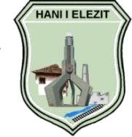
Republika e Kosovës / Republic of Kosova Komuna - Municipality
Hani i Elezit

01/Nr.1128/2023

DATA: | 07.02.2023
PËR: | Komitetin për Politik e Financa dhe Kuvendin e Komunës.
NGA: | Kryesuesi i Kuvendit të Komunës z.Florim Shkreta
LËNDA: | Shkresë përcjellëse: Raporti i Punës së Kuvendit të Komunës për vitin 2022

Me anë të kësaj shkrese ju përcjellim raportin e punës së kuvendit të komunës për vitin 2022

Me respekt

Kuvendi i komunës gjatë vitit 2022 ka planifikuar që t’i mbajë dymbëdhjetë mbledhje. Gjatë vitit 2022 ka mbajtur gjithsej dymbëdhjetë mbledhje të rregullta, tri mbledhje solemne dhe atë me rastin e “Epopesë së UÇK”-së”, Ditës së Çlirimit të Komunës së Hanit të Elezit dhe me rastin e 29 Gushtit-Ditës së Dëshmorëve të Hanit të Elezit. Kemi pasur një zëvendësime në kuvendin e komunës nga radhët e Partisë Demokratike të Kosovës ka dhënë dorëheqje z.Veton Ballazhi dhe është zëvendësuar nga z.Erblin Meliqi. Kuvendi i Komunës i ka themeluar tri Komitetet Konsultative dhe atë Komiteti për Zhvillim Ekonomik, Planifikim Urban dhe Mbrojtje të Ambientit, Komiteti për Arsim, Kulturë, Shëndetësi dhe Mirëqenie Sociale , Komiteti për Shërbime Publike dhe Emergjencë.

Mbledhjet e kuvendit vazhdimisht janë monitoruar nga monitoruesit e Ministrisë së Administrimit të Pushtetit Lokal. Vlen të theksohet se në bazë të monitorimit nga përfaqësuesit e Ministrisë së Administrimit të Pushtetit Lokal gjatë vitit 202 kemi pasur dy rregullore që janë kthyer për Harmonizim, Plotësim ndryshimi i Rregullores për Taksa Komunale për vitin 2023, Plotësim ndryshimi i rregullores për Transportin Rrugorë në Territorin e Komunës së Hanit të Elezit, kurse të gjitha vendimet tjera që janë marr në kuvendin e komunës kanë qenë në përputhshmëri me ligjin. Gjithashtu mbledhjet janë monitoruar edhe nga OSBE, përfaqësues të OJQ-ve. Vlen të theksohet se transparenca ka qenë e nivelit mjaft të mirë pasi që mbledhja është thirr me kohë dhe është publikuar në tabelën e shpalljeve.

Bashkëpunimi me kryetarin e komunës dhe me ekzekutivin ka qenë i nivelit shumë të mirë.

Mbledhjet e kuvendit të komunës vazhdimisht sipas rregullores së punës ju ka parapari mbledhja e Komitetit për Politik dhe Financa në të cilat mbledhje në shumicën e rasteve jemi dakorduar unanimisht për pikat e rendit të punës për kuvend.
Punën e kuvendit të komunës gjatë këtij viti e ka përcjell një frymë e bashkëpunimit si me pozitën ashtu edhe me opozitën por vlen të theksohet se kuvendi i komunës në vitin 2022 ka miratuar buxhetin për vitin 2023.

Mbledhjet e kuvendit kanë qenë të hapura për publikun por edhe pse vazhdimisht i kemi njoftuar qytetarët për një të drejtë të tyre për pjesëmarrje, kemi pas raste ku qytetarët kanë marr pjesë në punën e kuvendit. Na mbetet për detyrë që në vitin 2022 t’i inkurajojmë qytetarët që të marrin pjesë në punimet e kuvendit.

Kuvendi i komunës gjatë vitit 2022 ka miratuar 43 vendime dhe 4 rregullore, që në krahasim me vitin e kaluar kuvendi i komunës ka miratuar 35 vendime dhe 1 rregullore.

Në vazhdim kemi paraqitur në formë tabelare të gjitha mbledhjet e kuvendit me pikat e rendit të punës vendimet dhe rregulloret e miratuara.

Nr. | MBLEDHJET E RREGULLTA TË MBAJTURA SIPAS PLANIT TË PUNËS PËR VITIN  2022 | RENDI I PUNËS PËR MBLEDHJET E MBAJTURA PËR VITIN 2022 | VENDIMET DHE RREGULLORET TË CILAT I KA MIRATUAR KUVENDI I KOMUNËS PËR VITIN 2022
1 | Mbledhja e parë e mbajtur me datë: 27.01.2022 | - Miratimi i procesverbalit nga mbledhja e kaluar.  - Informatë rreth gjendjes së koronavirusit në Komunën e Hanit të Elezit.  - Plani i punës së kryetarit të komunës për vitin 2022.  - Propozim vendimi për ndarjen e bursave për studentë për vitin akademik 2021-2022.  - Caktimi i kritereve për shpalljen e konkursit për tri komitetet konsultative të komunës së Hanit të Elezit.  - Themelimi i panelit (ad hok) përzgjedhës të anëtarëve të komiteteve konsultative në komunën e Hanit të Elezit.  - Informatë mbi veprimtarit e subjekteve afariste për vitin 2021.  - Formimi i komisionit komunal të aksionarëve të ndërmarrjes publike lokale për mbeturina.  - Të ndryshme. | - Vendim për planin e punës së kryetarit të komunës për vitin 2022.  - Vendim për ndarjen e bursave për studentë për vitin akademik 2021-2022.  - Vendim për caktimi i kritereve për shpalljen e konkursit për tri komitetet konsultative të komunës së Hanit të Elezit.  - Vendim për themelimin e panelit (ad hok) përzgjedhës të anëtarëve të komiteteve konsultative në komunën e Hanit të Elezit.  - Vendim për formimin e komisionit komunal të aksionarëve të ndërmarrjes publike lokale për mbeturina.
2 | Mbledhja e dytë e mbajtur me datë: 28.02.2022 | - Miratimi i procesverbalit nga mbledhja e kaluar.  - Informatë rreth gjendjes së koronavirusit në Komunën e Hanit të Elezit.  - Raporti i punës së kryetarit të komunës për vitin 2021.  - Raporti financiar për vitin 2021.  - Raporti i punës së kuvendit të komunës për vitin 2021.  - Propozim vendim për themelimin e komisionit për zgjedhjen e këshillave lokale në komunën e Hanit të Elezit.  - Plani i punës së këshillit komunal për siguri në bashkësi për vitin 2022.  - Plani i punës së komitetit për komunitete për vitin 2022.  - Plani i punës së komitetit konsultativ për persona me aftësi të kufizuara për vitin 2022.  - Raporti financiar për vitin 2021 i N.P.L “Pastrimi” sh.a.  - Informatë mbi procesin e trajtimit të ndërtimeve pa leje dhe legalizimin e tyre.  - Të ndryshme. | - Vendim për raportin financiar për vitin 2021.  - Vendim për raportin e punës së kuvendit të komunës për vitin 2021.  - Vendim për themelimin e komisionit për zgjedhjen e këshillave lokale në komunën e Hanit të Elezit.

- Vendim për planin e punës së këshillit
komunal për siguri në bashkësi për vitin 2022.
- Vendim për planin e punës së komitetit për komunitete për vitin 2022.
- Vendim për planin e punës së komitetit konsultativ për persona me aftësi të
kufizuara për vitin 2022.
3 | Mbledhja e tretë e mbajtur me datë: 31.03.2022 | - Miratimi i procesverbalit nga mbledhja e kaluar.  - Informatë rreth gjendjes së koronavirusit në Komunën e Hanit të Elezit.  - Raporti i punës së komitetit për komunitete për vitin 2021.  - Raporti i punës së katër komiteteve konsultative për vitin 2021.  - Njoftim për aktivitetet e këshillit komunal për siguri në bashkësi për vitin 2021.  - Informatë për aktivitetet e këshillave të fshatrave të komunës së Hanit të Elezit për vitin 2021.  - Të ndryshme. | - Vendim për raportin e punës së  komitetit për komunitete për vitin 2021.  - Vendim për raportin e punës së katër komiteteve konsultative për vitin 2021.
4 | Mbledhja e katërt e mbajtur me datë: 28.04.2022 | - Betimi i anëtares së re të kuvendit të komunës znj.Hatmije  Kalisi.  - Miratimi i procesverbalit nga mbledhja e kaluar.  - Raporti financiar për periudhën Janar – Mars 2022.  - Kërkesë për bartjen e mjeteve të pashpenzuara nga të hyrat vetanake të vitit 2021 në vitin 2022.  - Propozim vendim për ndarjen e mjeteve financiare për javën kulturore 2022 në Komunën e Hanit të Elezit.  - Plotësim ndryshimi i rregullores për kushtet , kriteret dhe procedurat e ndarjes së subvencioneve.  - Informatë për ndarjen e bursave.  - Raporti financiar për periudhën Janar – Mars 2022 i  N.P.L “Pastrimi” sh.a.  9. Të ndryshme. | - Vendim për  raportin financiar për periudhën Janar – Mars 2022.  - Vendim për bartjen e mjeteve të pashpenzuara nga të hyrat vetanake të vitit 2021 në vitin 2022.  - Vendim për ndarjen e mjeteve financiare për javën kulturore 2022 në Komunën e Hanit të Elezit.  - Vendim për Plotësim ndryshimi i rregullores për kushtet ,  kriteret dhe procedurat e ndarjes së subvencioneve.

5 | Mbledhja e pestë e mbajtur me datë: 31.05.2022 | - Miratimi i procesverbalit nga mbledhja e kaluar.  - Propozim vendim për transfer të mjeteve nga kategoria ekonomike rezerva në shpenzime kapitale.  - Kërkesë për plotësim ndryshimin e vendimit me numër 2755/2022 për bartjen e të hyrave vetanake nga viti 2020 dhe 2021 në vitin 2022.  - Propozim vendim për miratimin e listës së tri komiteteve konsultative.  - Plotësim ndryshimi i rregullores për kushtet , kriteret dhe procedurat e ndarjes së subvencioneve.  - Informatë mbi mbrojtjen e mjedisit.  - Të ndryshme. | - Vendim për transfer të mjeteve nga  kategoria ekonomike rezerva në shpenzime kapitale.  - Vendim për plotësim ndryshimin e vendimit me numër 2755/2022 për bartjen e të hyrave vetanake nga viti 2020 dhe 2021 në vitin 2022.  - Vendim për miratimin e listës së tri komiteteve konsultative. 21.Miratimi i plotësim ndryshimi i rregullores për kushtet , kriteret dhe procedurat e ndarjes së subvencioneve.
6 | Mbledhja e gjashtë e mbajtur me datë: 30.06.2022 | - Miratimi i procesverbalit nga mbledhja e kaluar.  - Korniza afatmesme buxhetore 2023-2025.  - Propozim vendimi për themelimin e grupit punues për hartimin e planit të punës së kuvendit të Komunës për vitin 2023.  - Propozim vendimi për zgjatjen e afatit kohor për hartimin e Planit Zhvillimorë Komunal të Hanit të Elezit (PZHK-s).  - Propozim vendimi për zgjatjen e afatit kohor për hartimin e Hartës Zonale të Komunës (HZK).  - Kërkesa e z.Latif Berisha për ndërrim destinimin e pronës.  - Kërkesa e z.Sherif Lusnjani për ndërrim destinimin e pronës.  - Raport nga tubimi për përzgjedhjen e këshillave lokale të fshatit, vendbanimit apo lagjes urbane në territorin e komunës së Hanit të Elezit.  - Të ndryshme. | - Vendim për kornizën afatmesme  buxhetore 2023-2025.  - Vendim për themelimin e grupit punues për hartimin e planit të punës së kuvendit të Komunës për vitin 2023. 24.Vendim për zgjatjen e afatit kohor për hartimin e Planit Zhvillimorë Komunal të Hanit të Elezit (PZHK-s). 25.Vendim për  zgjatjen e afatit kohor për hartimin e Hartës Zonale të Komunës (HZK).  - Vendim për kërkesën e z.Latif Berisha për ndërrim destinimin e pronës.  - Vendim për kërkesën z.Sherif Lusnjani për ndërrim  destinimin e pronës.

7 | Mbledhja e shtatë e mbajtur me datë: 28.07.2022 | - Miratimi i procesverbalit nga mbledhja e kaluar.  - Raporti financiar për periudhën Janar – Qershor 2022.  - Raporti i auditorit të përgjithshëm për Komunën e Hanit të Elezit për vitin 2021.  - Plani i veprimit të Komunës së Hanit të Elezit për adresimin e rekomandimeve të raportit të auditimit 2021.  - Kërkesë për rialokim dhe transfer të mjeteve nga kategoritë ekonomike të shpenzimeve kapitale dhe mallra dhe shërbime.  - Propozim vendim për miratim të projektit të ri kapital.  - Informatë për aktivitetet e këshillit komunal për siguri në bashkësi për gjashtë mujorin e parë të vitit 2022.  - Raportin financiar për periudhën Janar – Qershor 2022 i  N.P.L “Pastrimi” sh.a.  - Informatë për sektorin e emergjencave.  - Raport për çështjen e ujit në fshatin Gorancë.  - Të ndryshme. | - Vendim për raportin financiar për periudhën Janar – Qershor 2022.  - Vendim për rialokim dhe transfer të mjeteve nga kategoritë ekonomike të shpenzimeve kapitale dhe mallra dhe shërbime.  - Vendim për miratimin e projektit të ri kapital.
8 | Mbledhja e tetë e mbajtur me datë: 30.08.2022 | - Miratimi i procesverbalit nga mbledhja e kaluar.  - Raporti i punës së kryetarit të komunës për periudhën Janar - Qershor 2022.  - Plani i integritetit për vitin 2022-2026.  - Plani i punës së tri Komitetet Konsultative për vitin 2022.  - Shqyrtimi i rregullores për taksa komunale për vitin 2023.  - Informatë mbi suksesin e arritur të nxënësve në SHFMU dhe SHML në fund të gjysmëvjetorit të dytë të vitit shkollor 2021-2022.  - Informatë për korrje shirjet.  - Të ndryshme. | - Vendim për planin e integritetit për vitin  2022-2026  - Vendim për planin e punës së tri Komitetet Konsultative për vitin 2022.  - Vendim për rregulloren për taksa komunale për vitin 2023.
9 | Mbledhja e nëntë e mbajtur me datë: 29.09.2022 | - Betimi i anëtarit të ri të kuvendit të komunës z.Erblin Maliqi.  - Miratimi i procesverbalit nga mbledhja e kaluar.  - Buxheti i komunës për vitin 2023 dhe parashikimet buxhetore për vitin 2024-2025.  - Kërkesë për rialokim të mjeteve në kategorinë e shpenzimeve kapitale.  - Plani i punës së kuvendit të komunës për vitin 2023.  - Miratimi i rregullores për taksa komunale për vitin 2023.  - Shqyrtimi i draft rregullores për administrimin e shtëpisë së kulturës në komunën e Hanit të Hanit të Elezit.  - Informatë mbi fillimin e vitit të ri shkollor 2022/2023.  - Të ndryshme. | - Vendim për  buxhetin i komunës për vitin 2023 dhe parashikimet buxhetore për vitin 2024-2025.  - Vendim për rialokim të mjeteve në kategorinë e shpenzimeve kapitale.  - Vendim për planin e punës së kuvendit të komunës për vitin 2023  - Miratimi i rregullores për taksa komunale për vitin 2023.  - Vendim për draft rregullores për administrimin e shtëpisë së kulturës në komunën e Hanit të Hanit të Elezit.

10 | Mbledhja e dhjetë e mbajtur me datë: 27.10.2022 | - Miratimi i procesverbalit nga mbledhja e kaluar.  - Raporti financiar për periudhën Janar – Shtator 2022.  - Plani i biznesit të N.P.L Pastrimi sh.a. për vitin 2023.  - Miratimi i draft rregullores për administrimin e shtëpisë së kulturës në komunën e Hanit të Hanit të Elezit.  - Plotësim ndryshimi i rregullores për Transportin Rrugorë në Territorin e Komunës së Hanit të Elezit.  - Raporti periodik lidhur me progresin e zbatimit të rekomandimeve të auditorit.  - Raporti për vlerësimin e performancës së Komunës për vitin 2021.  - Informatë e DKA-së mbi suksesin e arritur për fundin e vitit shkollor 2021/2022 në SHFMU dhe SHML.  - Raporti financiar për periudhën Janar – Shtator 2022 i  N.P.L Pastrimi sh.a.  10. Të ndryshme. | - Vendim për raportin financiar për periudhën Janar – Shtator 2022.  - Vendim për planin e biznesit të N.P.L Pastrimi sh.a. për vitin 2023.  - Miratimi i rregullores për administrimin e shtëpisë së kulturës në komunën e Hanit të Hanit të Elezit.  - Vendim për Plotësim ndryshimi i rregullores për Transportin Rrugorë në Territorin e Komunës së Hanit të Elezit.
11 | Mbledhja e  njëmbëdhjetë me datë: 24.11.2022 | - Miratimi i procesverbalit nga mbledhja e kaluar.  - Plotësim ndryshimi i rregullores për Transportin Rrugorë në Territorin e Komunës së Hanit të Elezit.  - Kërkesa për rishqyrtim të rregullores për taksa komunale për vitin 2023.  - Raporti i vlerësimit të përgjithshëm për prona rezidenciale Komuna Hani i Elezit.  - Informatë për ndarjen e subvencioneve në bujqësi.  - Informatë mbi gjendjen në shëndetësi.  - Të ndryshme. | - Miratimi i plotësim  ndryshimit të rregullores për Transportin Rrugorë në Territorin e Komunës së Hanit të Elezit.  - Miratimi i kërkesës për rishqyrtim të rregullores për taksa komunale për vitin 2023.  - Vendim për normat tatimore për vitin 2023.

12 | Mbledhja e dymbëdhjetë  me datë:  22.12.2022 | - Miratimi i procesverbalit nga mbledhja e kaluar.  - Plani i punës së ekzekutivit të komunës së Hanit të Elezit për vitin 2023.  - Plani i punës së komitetit për komunitete për vitin 2023.  - Propozim vendim për dhënien në shfrytëzim të pronave të Kuvendit të Komunës për vitin 2023.  - Raporti i auditorit të brendshëm për vitin 2021 dhe gjashtë mujorin e 2022.  - Plani i veprimit të rekomandimeve të auditorit të brendshëm për vitin 2021 dhe gjashtë mujorin 2022.  - Raporti për planin e integritetit për vitin 2022.  - Informatë për gjashtëmbëdhjetë ditët e aktivizimit kundër dhunës në baza gjinore.  - Miratimi i deklaratës që lulëkuqja me katër petale të bëhet simbol unik i përkujtimor i gjenocidit në Kosovë.  - Të ndryshme. | - Vendim për planin e punës së ekzekutivit të  komunës së Hanit të Elezit për vitin 2023.  - Vendim për planin e punës së komitetit për komunitete për vitin 2023.  - Vendim për dhënien në shfrytëzim të pronave të Kuvendit të Komunës për vitin 2023.  - Miratimi i deklaratës që lulëkuqja me katër petale të bëhet simbol unik i përkujtimor i gjenocidit në Kosovë.

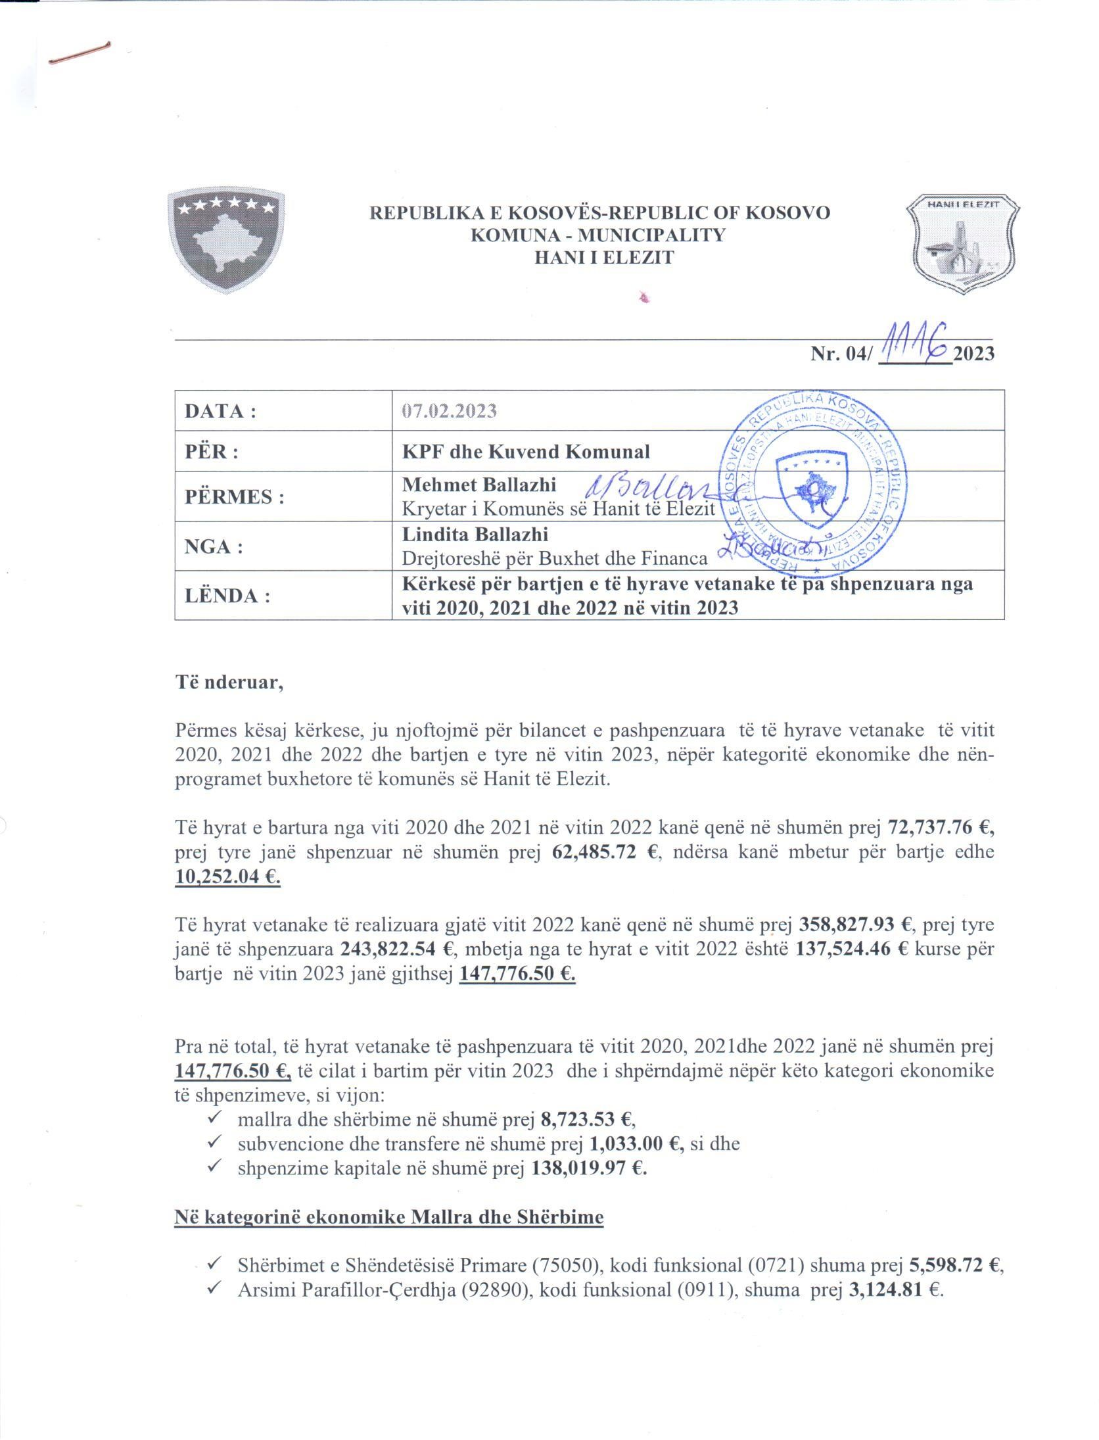

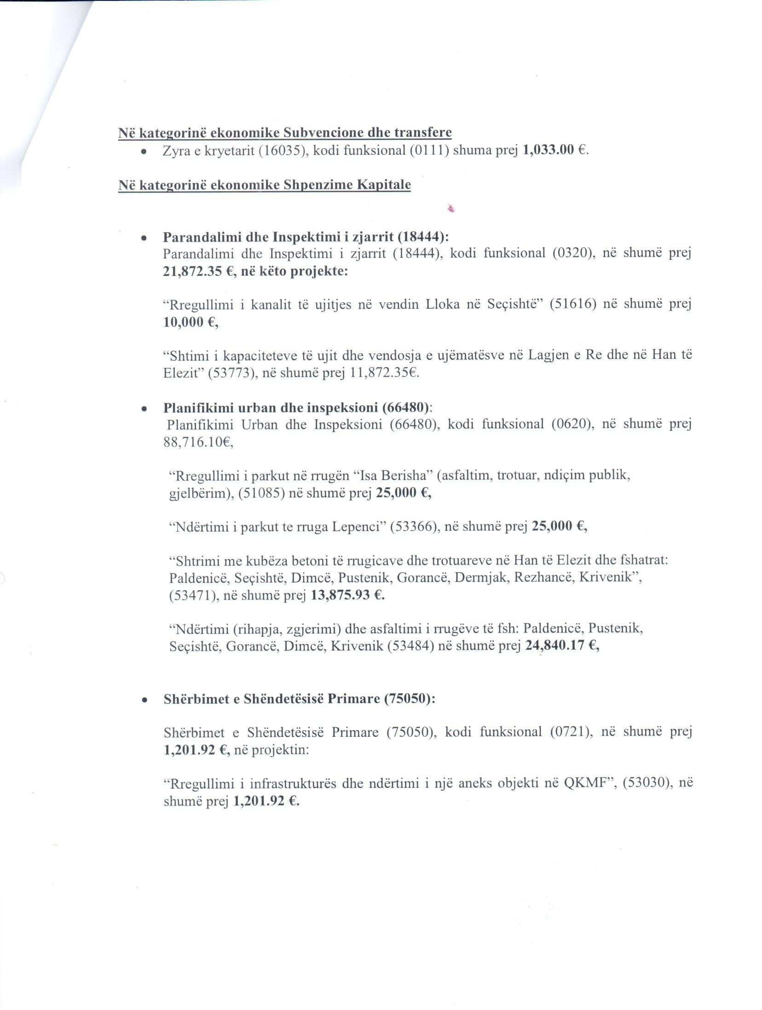

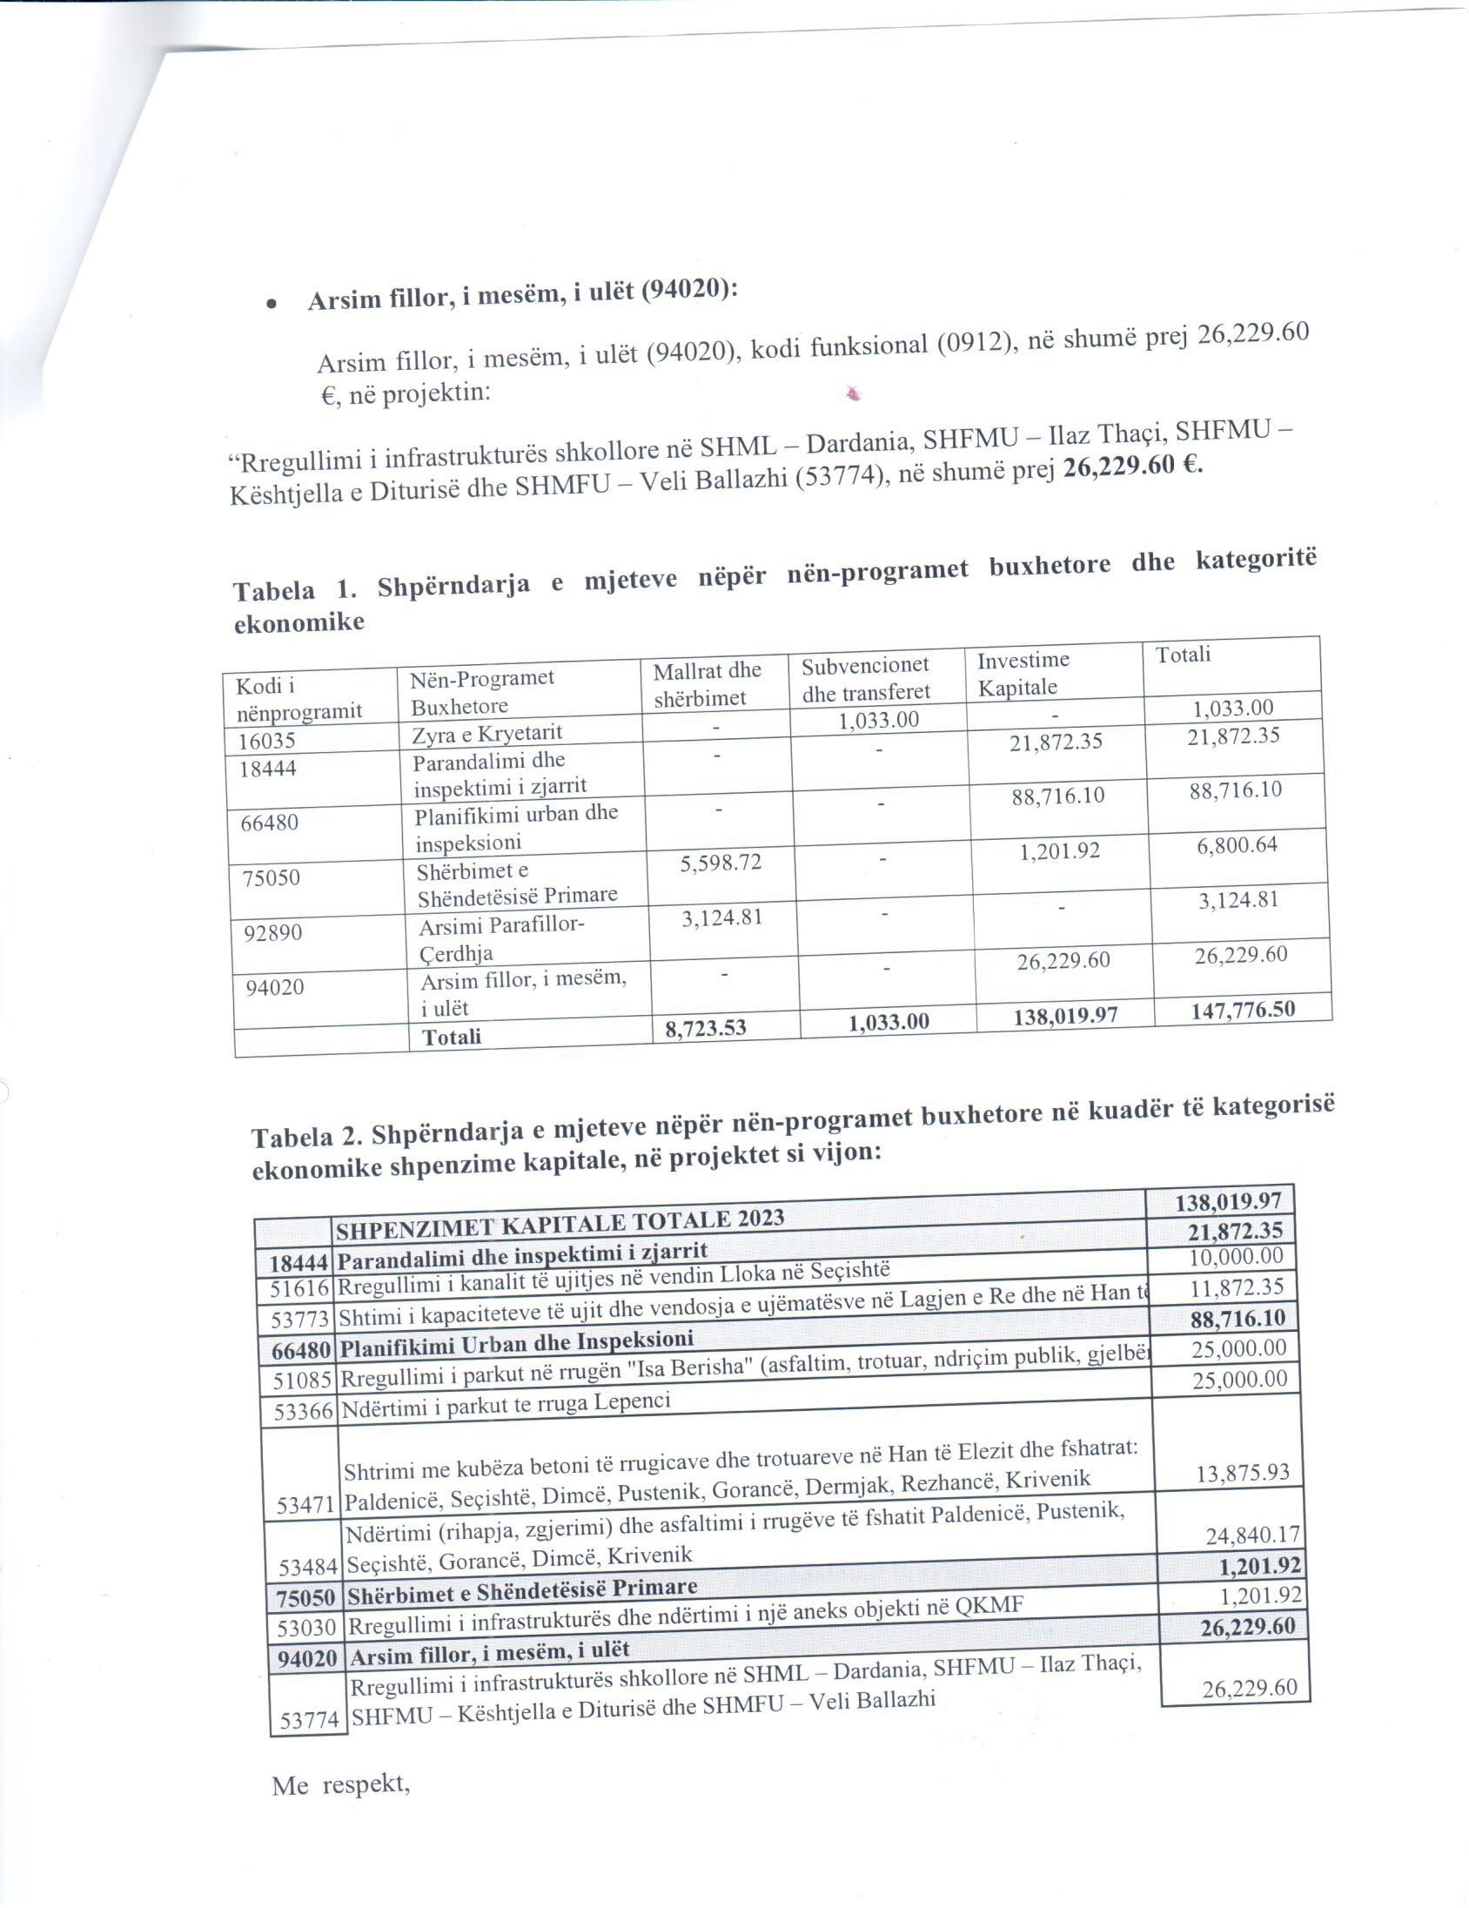

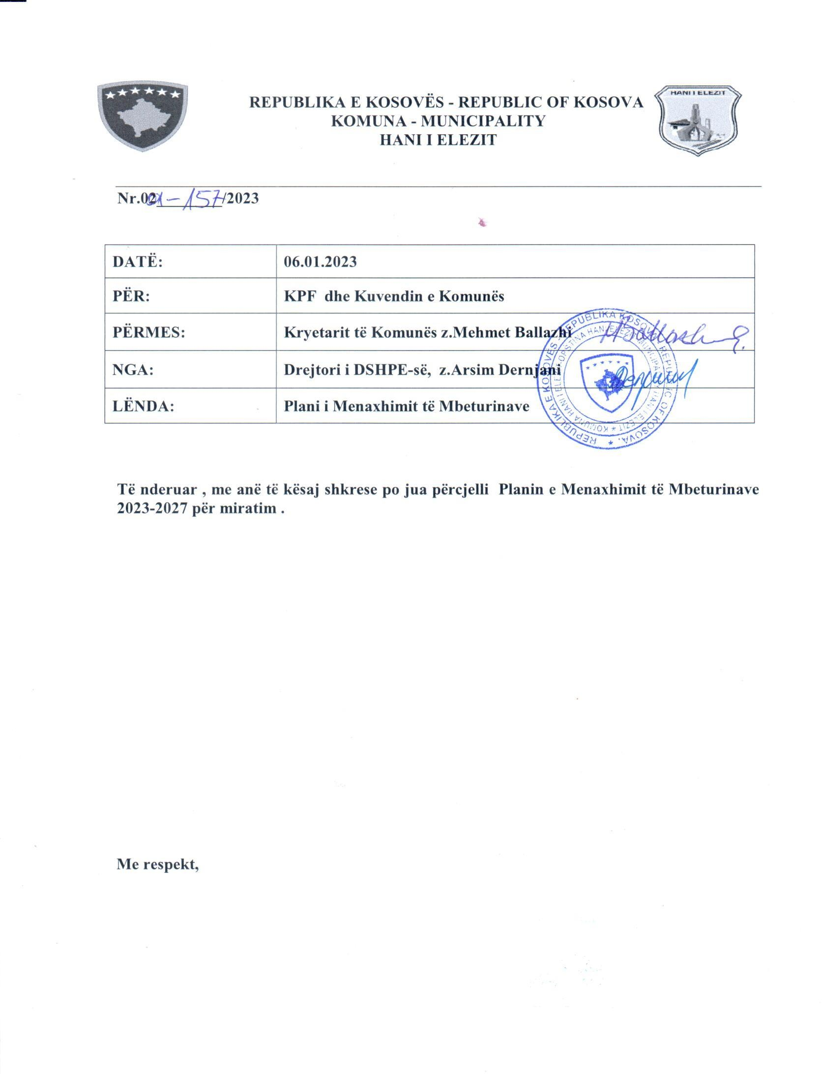


REPUBLIKA E KOSOVËS – REPUBLIC OF KOSOVO KOMUNA - MUNICIPALITY  HANI I ELEZIT | 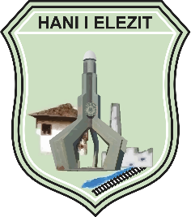

Plani Komunal për
Menaxhimin e Mbeturinave 2023-2027

Janar 2023, Hani i Elezit

Komuna Hani i Elezit
1

2 Plani Komunal për Menaxhimin e Mbeturinave 2022-2026

Fjala e Kryetarit të Komunës 6
- Prezentimi i Planit Komunal për Menaxhimin e Mbeturinave 7
  - Qëllimi dhe fushëveprimi i planit 7
  - Baza ligjore dhe institucionale për rishkimin e planit 8
  - Korniza institucionale për menaxhimin e mbeturinave 9
  - Të dhënat për mbeturina në komunë 22
  - Shërbimi i grumbullimit dhe transportit të mbeturinave 23
  - Rishikimi i implementimit të planit 29
  - Performance e shërbimit 33
  - Performanca financiare e MM 34
  - Infrastruktura për ndarje, riciklim dhe deponim të mbeturinave 35
  - Menaxhimi i kategorive tjera të mbeturinave 36
- Objektivat e MM dhe plani operacional 36
  - Vizioni i MM 36
  - Objektivat dhe caqet e MM 37
- Plani i MM në kushte emergjente 49
- Plani financiar, i veprimit dhe i monitorimit 50

2 Plani Komunal për Menaxhimin e Mbeturinave 2022-2026

Lista e shkurtesave:

AMMK | Agjencioni i Mbrojtjes së Mjedisit të Kosovës
ASK | Agjencioni i Statistikave të Kosovës
BE | Bashkimi Evropian
BMZ | Ministria federale gjermane për bashkëpunim dhe zhvillim ekonomik
CEDE | Qendra për Edukim dhe Zhvillim të Mjedisit
DRS | Sistemi ikthimit të depozitës
ELV | Automobila mbeturinë
EPR | Përgjegjësia e zgjeruar e prodhuesit
GIZ | Ministria federale gjermane për bashkëpunim dhe zhvillim ekonomik
QeK | Qeveria e Kosovës
ITMB | Impijanti për trajtimin mekanik biologjik
IWMS | Sistemi i menaxhimit të integruar të mbeturinave
JICA | Agjencia Japoneze e Bashkëpunimit Ndërkombëtar
KfW | Kreditanstalt für Wiederaufbau
KIWER | Instituti i Kosovës për hulumtim të ujit dhe mjedisit
KLMC | Kompania për menaxhimin e deponive të Kosovës
KRM | Kompania Regjionale e Mbeturinave
MESPI | Ministria e mjedisit planifikimit hapësinor dhe infrastrukturës
MND | Mbeturina nga ndërtim demolimi
MPEE | Mbeturina nga pajisje elektrike dhe elektronike
MRF | Qendra e rikuperimit të materialit
OECD | Organizata për Bashkëpunim dhe ZhvillimEkonomik
PKMM | Plani komunal për menaxhim të mbeturinave
PPP | Partneriteti public privat
PZP | Përgjegjësia e zgjeruar e prodhuesit
SIMM | Strategjia e integruar e menaxhimit të mbeturinave
WFD | Direktiva kornizë e mbeturinave

Komuna Hani i Elezit
3

4 Plani Komunal për Menaxhimin e Mbeturinave 2022-2026

Listae tabelave

Tabela 1 | Rezervat minerare sipas lokacioneve
Tabela 2 | Të dhënat mbi popullatën
Tabela 3 | Migrimi për vitin 2021 në Komunën e Hanit të Elezit
Tabela 4 | Përqëndrimi mesatar vjetor i parametrave të cilësisë së ajrit në Han të Elezit
Tabela 5 | Emetimet totale vjetore të emisioneve në ajër në komunën e Hanit të Elezit sipas sektorëve dhe ndotësve ton/vit
Tabela 6 | Bizneset kryesore në komunën e Hanit të Elezit
Tabela 7 | Numri i bizneseve të komunës së Hanit të Elezit sipas llojit të veprimtarisë
Tabela 8 | Veprimtaritë minerare në territorin e komunës së Hanit të Elezit
Tabela 9 | Sipërfaqet e kulturave bujqësore sipas llojeve
Tabela 10 | Numri i nxënësve sipas shkollave dhe klasëve
Tabela 11 | Menaxhimi i mbeturinave në institucionet arsimore gjatë vitit 2021
Tabela 12 | Personeli në QKMF ”Menduh Kaloshi” në Han të Elezit
Tabela 13 | Menaxhimi i mbeturinave në QKMF “Menduh Kaloshi” për vitin 2021
Tabela 14 | Menaxhimi i mbeturinave në Objektet e Administratës Komunale të Hanit të Elezit për vitin 2021
Tabela 15 | Bilanci i mbeturinave komunale
Tabela 16 | Operatorët e mbeturinave nën përgjegjësi komunale
Tabela 17 | Mbulimi me shërbim në territorin e komunës
Tabela 18 | Mbulimi i ofrimit të shërbimit për EF sipas vendbanimit
Tabela 19 | Tipologjia dhe frekuenca e ofrimit të shërbimit
Tabela 20 | Pajisjet për hudhjen, ruajtjen dhe grumbullimin e mbeturinave
Tabela 21 | Pajisjet për grumbullim dhe transport të mbeturinave
Tabela 22 | Pasqyra e realizimit të objektivave të PKMM aktual
Tabela 23 | Efikasiteti i stafit të shërbimeve të MM
Tabela 24 | Performanca e grumbullimit dhe transportit të mbeturinave
Tabela 25 | Shpenzimet e sistemit të MM
Tabela 26 | Të hyrat dhe arkëtimi i ofrimit të shërbimeve të MM
Tabela 27 | Mbulimi i kostove dhe efikasiteti i operimit
Tabela 28 | Lista e objektivave të planit
Tabela 29 | Korniza strategjike e Objektivit 1
Tabela 30 | Korniza strategjike e Objektivit 2
Tabela 31 | Parashikimet demografike të populates
Tabela 32 | Parashikimi i gjenerimit të mbeturinave
Tabela 33 | Parashikimi i gjenerimit të mbeturinave sipas kompozicionit

4 Plani Komunal për Menaxhimin e Mbeturinave 2022-2026

Tabela 34 | Analiza e potencialit të mbeturinave që munden të ricikohen
Tabela 35 | Orari i ndarjes së mbeturinave në burim
Tabela 36 | Korniza strategjike e objektivit 3
Tabela 37 | Strategjia e zgjerimit me shërbim
Tabela 38 | Efikasiteti i stafit
Tabela 39 | Korniza strategjike e objektivit 4
Tabela 40 | Korniza strategjike e objektivit 5
Tabela 41 | Plani financiar, veprimit dhe monitorimit - Objektivi 1 „Parandalimi dhe reduktimi“
Tabela 42 | Plani financiar, veprimit dhe monitorimit - Objektivi 2 „Ripërdorimi dhe riciklimi“
Tabela 43 | Plani financiar, veprimit dhe monitorimit - Objektivi 3 „Ofrimi i shërbimeve cilësore, efikase dhe të qendrueshme“
Tabela 44 | Plani financiar, veprimit dhe monitorimit - Objektivi 4 „Deponimi i sigurtë si mjeti i  fundit“
Tabela 45 | Plani financiar, veprimit dhe monitorimit - Objektivi 5 „Zhvillimi i kuadrit dhe  kapaciteteve institucionale për MM“

Komuna Hani i Elezit
5

6 Plani Komunal për Menaxhimin e Mbeturinave 2022-2026

Fjala e Kryetarit të Komunës

Për komunën e Hanit të Elezit, që nga fillimi i funksionimit të saj, menaxhimi i mbeturinave është konsideruar si një sfidë me të cilën kjo komunë duhej të përballej dhe të gjejë një zgjidhje afatgjatë. Nevoja për investime në kushte e rrethana të kufizuara financiare, nevoja për ndërgjegjësimin e qytetarëve por edhe problemet në interpretimet ligjore kanë bërë që kjo sfidë të jetë aktuale edhe sot e kësaj dite.

Në bazë të Ligjit për Vetëqeverisjen Lokale në Kosovë, komunat janë kompetente për sigurimin dhe mirëmbajtjen e shërbimeve publike dhe shërbimeve komunale, përfshirë këtu furnizimin me ujë, kanalizimin, trajtimin e ujërave të zeza dhe menaxhimin e mbeturinave, mirëpo mospërputhja e Ligjit për Ndërmarrjet Publike dhe pronësia e ndërmarrjeve publike ka bërë që problematika e menaxhimit të mbeturinave të ngritët në një nivel më të lartë të shqyrtimit dhe analizës. Sipas Ligjit për Mbeturinat, komunat kanë të drejtë t’i përgatisin planet e veta lokale për menaxhimin e mbeturinave të ngurta dhe t’i bëjnë planet e duhura operative për grumbullimin e mbeturinave në mënyrë më efektive.

Sidoqoftë, angazhimi i komunës si institucion që të vihet në shërbim të qytetarëve asnjëherë nuk është vënë në pyetje, pa marrë parasysh sfidat dhe problemet qoftë financiare, funksionale apo ligjore.
Në këtë drejtim përgatitja e një dokumenti për ”menaxhimin e mbeturinave” vetëm sa e dëshmon seriozitetin dhe përkushtimin e komunës së Hanit të Elezit që këtij problemi t’i qaset me tërë kapacitetin e vet, dhe të jetë komuna e parë në Republikën e Kosovës që do ta ketë një dokument gjithëpërfshirës.

Harmonizimi i këtij dokumenti me legjislacionin kombëtar dhe Direktivat e BE-së na bënë të besojmë se kemi arritur të hartojmë një strategji afatgjatë të menaxhimit të mbeturinave.
Koncepti i detajuar për menaxhimin e mbeturinave në qytet dhe në vendbanimet rurale të Hanit të Elezit, themelimi i një rrjeti funksional për grumbullimin e mbeturinave, krijimi i një plani për menaxhimin e mbeturinave dhe mbështetja financiare e programeve për ngritjen e vetëdijes publike si dhe themelimi i një ndërmarrjeje publike që i parasheh ky dokument, do të jetë strategjia e komunës së Hanit të Elezit për ta menaxhuar këtë problematikë në mënyrë afatgjatë. Për të ardhur deri te ky dokument është dashur kohë, angazhim dhe përkushtim i grupit punues të komunës së Hanit të Elezit i cili në mënyrë të veçantë e ka shtjelluar këtë problematikë në përputhje me planet zhvillimore strategjike.

Në veçanti falënderojmë partnerët tanë nga Projekti GIZ-SMS, BE-së, dhe organizatave KIWER dhe CEDE që kanë ofrruar mbeshtetje në procesin e rishikimit te planit komunale duke punuar ngushtë me grupet punuese të komunës.

Kryetari i Komunës Mehmet Ballazhi

6 Plani Komunal për Menaxhimin e Mbeturinave 2022-2026

Prezentimi i Planit Komunal për Menaxhimin e Mbeturinave

Qëllimi dhe fushëveprimi i planit
PKMM-ja paraqet dokumentin bazë me të cilin organizohet procesi i menaxhimit të mbeturinave në nivel të Komunës. Objektivi i këtij PKMM është që të analizon situatën aktuale të menaxhimit të mbeturinave në tërë territorin e komunës (organizimi, administrimi, rregulloret, financat, operimi dhe menaxhimi), të identifikoj çështjet dhe mangësitë, të vlerësoj pikat e forta dhe të dobëta, të propozoj rekomandime për përmirësime të gjendjes dhe përcaktoj vizionin, qëllimet dhe objektivat e reja (afatshkurtra, afatmesme), si dhe të hartoj një Plan Veprimi ku përcaktohen afatet kohore, kostot, autoritetet përgjegjëse si edhe indikatorët respektivë të suksesit për qëllime monitorimi.
Qëllimi i PKMM është ofrimi i kornizës strategjike për menaxhimin e qëndrueshëm të mbeturinave për periudhën pesëvjeqare për territorin e administruar nga komuna në pajtueshmëri me dispozitat ligjore dhe kornizën planifikuese strategjike. PKMM është i hartuar në mënyrën që merr për bazë parimet e menaxhimit të qëndrueshëm të mbeturinave si në vijim:
PKMM trajton vetëm mbeturinat e ngurta, dhe nuk përfshihen mbeturinat e veçanta të cilat nuk janë kompetencë e komunës. Por do të përfshij raportimin e këtyre mbeturinave te institucionet përgjegjës siç është MMPH.

PKMM ka si qëllim që të mundësojë dhe të sigurojë:

- Përputhshmëri me Strategjinë e Republikës së Kosovës për Menaxhimin e Mbeturinave (SRKMM) dhe objektivat e saj: duke kontribuar në zbatimin e politikave dhe arritjen e objektivave kombëtare të paracaktuara në fushën e menaxhimit të mbeturinave;
- Identifikimin e prioriteteve në sektorin e menaxhimit të qëndrueshëm të mbeturinave dhe përcaktimit të veprimeve për zgjidhjen e tyre, duke përfshirë të gjithë aktorët e mundshëm për përcaktimin e këtyre veprimeve dhe krijimin e strategjive për zbatimin e tyre në mënyrë efektive, të ndërthurura sipas një Plan Veprimi.
- Opsionet më të mira për menaxhimin e mbeturinave: për të mundësuar grumbullimin dhe trajtimin e mbeturinave në përputhje me objektivat kombëtare.
- Instrumente institucionale, organizative dhe rregullore: mundëson paraqitje të plotë të kuadrit institucional, organizativ dhe rregullator dhe rekomandon masat për përmirësimin e elementëve përbërës të tij, duke përfshirë ato që kontrollojnë mbeturinat në të gjithë sistemin e menaxhimit për të siguruar përputhshmërinë me standardet e menaxhimit të tyre.
- Nevojat financiare për investime: duke përshkruar dhe argumentuar nevojat financiare dhe nevojën për investime për zbatimin e skemave të grumbullimit dhe trajtimit të mbeturinave;
- Burime financiare për investime: duke krijuar një klimë të favorshme për sigurimin e fondeve qeveritare për mbeturina sikurse dhe fonde nga institucione ndërkombëtare.

PKMM do të shërbej si kornizë planifikuese dhe e veprimit për implementimin e sistemit të menaxhimit të mbeturinave, hartimin e buxheteve, përpilimin e planeve investuese, si dhe tërheqjen e asistencës së jashtme.
Vizioni - Komuna e Hanit të Elezit duke u bazuar në synimin e përgjithshëm do të sigurojë që

Komuna Hani i Elezit
7

8 Plani Komunal për Menaxhimin e Mbeturinave 2022-2026

shërbimet për rreth menaxhimit të mbeturinave të përfshijnë mbulueshmërin e 100 % të territorit të Komunës.
Misioni- Komuna e Hanit të Elezit do të angazhohet maksimalisht për zgjerimin e Shërbimit të Mbledhjes së Mbeturinave dhe për ngritjen e cilësisë së shërbimit. Kurse në një afat sa më shkurtër, komuna e Hanit të Elezit planifikon që shërbimin e mbledhjes së mbeturinave të bej në formë më modern respektivisht përmes mbledhjes së diferencuar për të inkurajuar riciklimin reduktimin e mbeturinave, ndarja në burim dhe kompostimin.

Masat e Shërbimit te Grumbullimit te Mbeturinave:
- Masa e Parë - Ngritja e Cilësisë së Shërbimit në mënyrë të qëndrueshme dhe respektimi i standardit nga të gjithë ata të cilëve u ofrohet shërbimit.
- Masa e dytë -Rritja e Mbulushmërisë me Shërbimin e Grumbullimit të Mbeturinave dhe përmirësimi i situatës financiare që lidhet me shërbimin e grumbullimit dhe largimit të mbeturinave.
- Masa e Tretë - Krijimi i strukturave organizative;
- Masa e Katërtë- Vlerësimi i gjendjes ekzistuese;
- Masa e Pestë-Planifikimi operacional i menaxhimit të qëndrueshëm të mbeturinave;
- Masa e Gjashtë-Planifikimi financiar për menaxhim të qëndrueshëm të mbeturinave;
- Masa e Shtatë-Konsultimet për zbatueshmërinë e planit me përfaqësuesit kryesorë të komunës.

Baza ligjore dhe institucionale për rishkimin e planit
    - Korniza ligjore për MM
Akti themelor për menaxhimin e mbeturinave në Kosovë është Ligji 2011-04 L 060 për Mbeturinat si dhe LIGJI NR. 08/L-071 PËR NDRYSHIMIN DHE PLOTËSIMIN E LIGJIT NR.04/L-
060 PËR MBETURINA i cili rregullon aspektet specifike të menaxhimit të mbeturinave të ngurta
dhe llojeve tjera të mbeturinave. Ligji në fjalë ndërmjet tjerash ofron parimet bazë mbi menaxhimin e mbeturinave përfshi klasifikimin e mbeturinave si dhe rolet e përgjegjësive të aktorëve kyq në menaxhimin e tyre, si aspektet e operimit, dhe licencimit të operatorëve.
Në mënyrë specifike Ligji i Mbeturinave përmes Nenit 15 i përcakton kompetencat e komunave sa i përket menaxhimit të mbeturinave. Komunat sipas këtij Neni janë përgjegjëse për hartimin dhe zbatimin e Planeve Komunale të Menaxhimit të Mbeturinave, krijimin e sistemit të menaxhimit të mbeturinave, përzgjedhjes së operatorëve të licencuar si dhe përcaktimit të tarifave dhe mënyrën e arkëtimit të mjeteve. Ligji i mbeturinave është hartuar në masë të konsiderueshme me direktivat përkatës të KE që e rregullojnë lëminë e menaxhimit të mbeturinave komunale dhe rrjedhave tjera të mbeturinave.
Korniza Ligjore përmban edhe një numër të konsideruar të ligjeve tjera sektoriale të cilat në mënyrë indirekte rregullojnë menaxhimin e mbeturinave. Këto Ligjë përfshijnë: Ligji Nr. 03/L- 025 për Mbrojtjen e Mjedisit, Ligji Nr. 03/L-040 për Vetëqeverisjen Lokale, Ligji Nr. 03/L-087 për Ndërmarrjet Publike, Ligji Nr. 04/L-174 për Planifikimin Hapësinor, Ligji Nr. 04/L-045 për Partneritet Publiko Privat, etj.
8 Plani Komunal për Menaxhimin e Mbeturinave 2022-2026

Neni 17 i Ligjit Nr. 03/L-040 për Vetëqeverisjen Lokale, përcakton menaxhimin e mbeturinave si kompetencë të komunave përfshi edhe aspektet e menaxhiimit operativ dhe financiar të shërbimit dhe buxhetimit .
Ligji Nr. 03/L-087 për Ndërmarrjet Publike ndërmjet tjerash rregullon aspektet relevante të pronësisë së ndërmarrjeve publike për menaxhimin e mbeturinave, udhëheqjen koorporative. transparencën financiare, dhe forminimin e ndërmarrjeve komunale.
Baza ligjore për menaxhimin e mbeturinave në nivelin lokal te Komuna e Hanit të Elezit përfshinë:
- Rregulloren per Menaxhimin e Mbeturinave në Komunën e Hanit të Elezit;
- Rregulloren Komunale për Mbrojtjen e Mjedisit;
Dokumentat tjera planifikuese-ligjore në lëmin e menaxhimit të mbeturinave janë edhe:
- Strategjia (2021-2030) dhe Plani i Veprimit (2021-2023) per Menaxhimin e Integruar te Mbeturinave ne Kosovë- dokument strategjik që synohet të arrij zhvillimin e integruar dhe të qëndrueshém të menaxhimit të mbeturinave dhë të ndikoj në ruajtjen e shëndetit publik, zhvillimin social dhe ekonomik té vendit. Dokumenti synon ti trajtojë të metat dhe kufizimet aktuale në sektorin e menaxhimit të mbeturinave, duke i përcaktuar dhe realizuar objektivat strategjike.
Dokumente strategjike në nivel lokal që rregullojnë dhe trajtonë aspektet e menaxhimit të mbeturinave:
- Plani Zhvillimor Komunal i Komunës së Hanit të Elezit 2010-2025+ - Është bazë për zhvillim të qëndrueshëm në komunën e Hanit të Elezit, dhe synon ruajtjen e mjedisit, shfrytëzimin e qëndrueshëm të resurseve për zhvillim ekonomik, për gjeneratat e ardhshme dhe balancimin e zhvillimeve hapësinore. Përmes këtij plani koordinohen kërkesat sociale dhe ekonomike për hapësirën me funksionet e saj kulturore dhe ekologjike.
- Plani Lokal i Veprimit në Mjedis 2021-2026-Dokument planifikues - strategjik, që adreson zgjidhjen e problemeve mjedisore në nivel lokal për periudhën 5 vjecare. Në një kapitull të vecantë ky dokument trajton edhe aspektet e menaxhimit të mbeturinave.

Korniza institucionale për menaxhimin e mbeturinave
Rolet dhe përgjegjësitë e akterëve kyq sa i përket menaxhimit të mbeturinave janë të sanksionuara me Ligjin mbi Mbeturina dhe aktet tjera relevante ligjore dhe nënligjore. Autoritet kryesore të menaxhimit të mbeturinave janë Ministria e Mjedisit, Planifikimi Hapësinor dhe Infrastrukturës dhe Komunat e Kosovës.
Sipas Ligjit të Mbeturinave Ministria administron me mbeturinat e rrezikshme, mbeturinat toksike, mbeturinat likuide, industriale dhe të ngjashme. Komunat nga ana tjetër menaxhojnë me mbeturinat komunale, mbeturinat inerte dhe nga demolimet, mbeturinat e vëllimshme dhe mbeturinat tjera jo të rrezikshme.
Neni 14 i Ligjit të Mbeturinave përcakton kompetencat e MMPH dhe këto kompetenca përfshijnë ndërmjet tjerash: (i). Hartimin e ligjeve, politikave strategjisë për menaxhimin e mbeturinave; (ii) zbatimin e strategjisë dhe masterplanit; (iii) dhënjen e licencave për operatorët; (iv) dhe krijimin e bazës së shënimeve dhe sistemit informativ për menaxhimin e mbeturinave.

Komuna Hani i Elezit
9

10
Plani Komunal për Menaxhimin e Mbeturinave 2022-2026

Neni 15 i Ligjit të Mbeturinave përcakton kompetencat e Komunave dhe këto kompetenca përfshijnë ndërmjet tjerash: (i) krijimin e sistemit për menaxhimin e mbeturinave; (ii) hartimin e planit lokal të veprimit për menaxhimin e mbeturinave; (iii) përzgjedhjen e personave të licencuar për menaxhimin e mbeturinave; dhe (iv) caktimin e tarifave të mbeturinave dhe mënyrën e inkasimit të mjeteve.
Autoritet tjera për menaxhimin e mbeturinave janë:
- Ministria e Zhvillimit Ekonomik - Menaxhimi i Ndërmarrjeve Publike në Nivel Qëndror përfshi Kompaninë për Menaxhimin e Deponive të Kosovës; caktimi i tarifave për deponimin e mbeturinave
- Ministria e Shëndetësisë - Menaxhimin e Mbeturinave dhe Produkteve Medicinale
- Ministria e Punëve të Brendshme - Bënë koordinimin në fushën e mbrojtjes dhe shpëtimit nga fatkeqësitë natyrore e të tjera dhe sipas nevojës cakton anëtarët pjesëmarrës në komisionin për vlerësimin e dëmeve eventuale nga mbeturinat.
- Agjencioni i Veterinës dhe Ushqimit - është përgjegjes për rregullimin e aspkteve të menaxhimit me mbeturinat me prejardhje shtazore;
- Dogana e Republikës së Kosovës - kryen kontrollin, evidentimin dhe mbikëqyrjen e importit, eksportit dhe kalimit transit të mbeturinave
- Policia e Republikës së Kosovës - bashkëpunon me agjencionet dhe organizatat e vendeve tjera për identifikimin, luftimin dhe parandalimin e veprimeve të ndaluara dhe keqpërdorimit të mbeturinave.
Rolet dhe përgjegjësitë e organeve komunale në menaxhimin e mbeturinave janë paraqitur si në vijim:
- Drejtoria për Shërbimeve Publike (DSHPE) - është përgjegjëse për menaxhimin e të gjitha punimeve në pronën publike dhe komunale, monitorimin e punëve të kompanive të angazhuara për mirëmbajtjen dhe pastrimin e rrugëve dhe hapësirave tjera publike. DSHPE është përgjegjëse për caktimin e tarifave të shërbimeve te grumbullimit të mbeturinave mbeturinave komunale dhe atyre nga ndërtimi dhe demolimi,
- Drejtoria për Urbanizëm, Kadastër dhe Mbrojtje të Mjedisit (DUKMM) është përgjegjëse për caktimin e një lokacioni për deponimin e mbeturinave inerte. DUKMM, është përgjegjëse edhe për mbikëqyrjen dhe zbatimin e ligjeve dhe dispozitave të rregulloreve komunale në lëmin e Inspektoratit të Mbrojtjes së Mjedisit,
- Drejtoria për Buxhet dhe Financa - është përgjegjës për propozimin e taksave, tarifave dhe ngarkesave tjera komunale si dhe inkasimin e tyre.
- Kompania Publike Lokale për Mbeturina “NPL Pastrimi Sh.a” - Komuna ka themeluar “NPL Pastrimi Sh.a” me 100% të aksioneve. NPL Pastrimi Sh.a ofron shërbim sipas statutit të saj duke ushtruar kompetenca ekzekutive.

10
Plani Komunal për Menaxhimin e Mbeturinave 2022-2026

  - Kontesti Lokal
Pozita gjeografike dhe klima
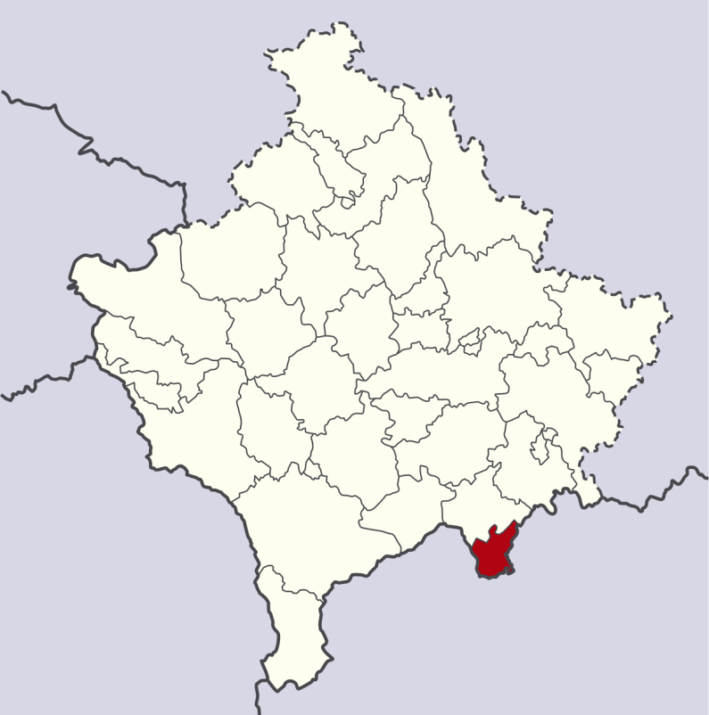
Komuna e Hanit të Elezit shtrihet në pjesën më jugore të Republikës së Kosovës, në kufij me Republikën e Maqedonisë, rreth 72 km larg Prishtinës. Komuna ka një sipërfaqe prej 83 km² dhe përbën rreth 0.77% të territorit të Kosovës. Territori i Komunës ndodhet në mes të maleve të Sharrit në perëndimi dhe Karadakut (Rodope) në lindja në koordinatat gjeografike 42° 8′ 60″ Veri dhe 21° 17′ 48″ Lindje. Hani i Elezit ka pozitë të volitshme gjeografike pasi që në territorin e saj kalon rruga kryesore Prishtinë- Shkup. Në territorin e komunës së Hanit të Elezit kalon autostrada Prishtinë-Shkup. Mbrenda territorit të komunës shtrihen 2.32 km të autostradës. Në pjesën jugore të Hanit të Elezit gjendet pika kufitare që ndan territorin e Kosovës me Maqedoninë. Kjo është një pikë kyçe për rajonin dhe Kosovën, pasi që shumica e transportit të mallrave, kryhet nëpërmjet kësaj pike kufitare. Kjo pikë kufitare lidh Kosovën me shtetet tjera të Ballkanit dhe Evropës.

Figura 1: Pozita gjeografike e komunës së Hanit të Elezit në Kosovë

Klima e Hanit të Elezit është tipike kontinentale, me dimra të ashpëra dhe temperatura minimale që sillen nga -10 gradë Celsius deri në 5 gradë Celsius, dhe vera të nxehta me temperatura maksimale që arrijnë deri në 40 gradë Celsius. Muaji më i nxehtë është Korriku, ndërsa muaji me ftohtë është Janari. Në klimën e komunës ka një ndikim të fuqishëm nga lugina e Vardarit (klima e butë me ndikim të fortë gjatë dimrit që pasohet nga sasi të vogla të reshurave të borës) dhe Gryka e Kaçanikut (klimë tipike kontinentale me ndikim të fuqishëm gjatë verës).
Zona është e karakterizuar nga reshje të dobëta, me një mesatare 476ml/m2/vit. Reshjet janë të dobëta gjatë verës dhe janë të forta në dhjetor dhe janar. Lagështia mesatare është rreth 65% (minimumi 51% dhe maksimumi 87%). Drejtimi kryesor i erës është veri - jug. Aktualisht nuk ka ndonjë stacion lokal klimatik në territorin e Komunës.
Pjesa më e madhe e territorit të Komunës së Hanit të Elezit shtrihet në lartësi mbidetare 500- 700 metra, ndërsa territorin i zonës urbane të Hanit të Elezit shtrihet në lartësi mbidetare 200- 400.

Komuna Hani i Elezit
11

12
Plani Komunal për Menaxhimin e Mbeturinave 2022-2026

Resurset minerare dhe natyrore
Resurset minerare- Hani i Elezit është e pasur me burime natyrore, në veçanti me ato që përdoren për prodhimin e materialeve ndërtimore. Guri gëlqeror dhe argjila janë resurse natyrore minerare me rëndësi në komunë. Në tabelën 1 janë prezantuar të dhënat për rezervat minerare në territorin e komunës.

Tabela 1:Rezervat minerare sipas lokacioneve
Lloji i resursit minerar | Lokacioni | Rezervat (ton)
Argjilë për çimento | Hani i Elezit | 13.438.260
Argjilë për çimento | Peldenicë | 25.985.030
Argjilë | Peldenicë | 26.392.460
Guri gëlqeror | Seçishtë | Nuk ka dhëna
Guri gëlqeror | Rezhancë | Nuk ka dhëna
Gur dekorativ | Dremjak | Nuk ka dhëna
Krom | Rezhancë, Gorancë, Krivenik, Pustenik | Nuk ka dhëna
Hekur | Lac, Gorancë, Krivenik | Nuk ka dhëna

Resurset ujore - Lumi Lepenci që kalon nëpër territor të Komunës së Hanit të Elezit, përfaqëson rrjedhën më të rëndësishme ujore në këtë territor. Lumi është i tipit të hapur me një rrjedhje në drejtim të jug-lindjes, dhe formon pellgun e tij ujor në këtë rajon, që përvec Hanit të Elezit, përfshinë edhe Kaçanikun, Shtërpcen dhe një pjesë të Ferizajit. Pellgu ka një sipërfaqe prej 800 km2 dhe prurje mesatare prej 8 m3 /sek.
Burimet tjera ujore me rëndësi përfaqësohen nga lumenjë të vegjël dhe përrenj që rrjedhin në dy anët perëndimore dhe lindore të luginës së lumit Lepenc. Nga këto rrjedha veçohen lumenjët e vegjël Ortica, Kriveniku, Kalanderi, Kotlina dhe Radovica, si dhe përrenjët: përroi i Rezhancës, përroi i Najs dhe ai i Dimcës. Të gjitha këto rrjedha derdhen në lumin Lepenc. Ka edhe përrenj të vegjël në gjithë territorin e komunës që karakterizohen me rrjedha ujore periodike.
Është evidentuar edhe një burim të ujit mineral në vendin e ashtuquajtur Uji i Tharte, afër rrugës magjistrale Prishtinë-Hani i Elezit. Ka burime të ujit natyral në pothuajse të gjitha fshatrat e Hanit të Elezit. Ujërat nëntokësore janë vlerësuar në një thellësi të madhe dhe që nuk arrijnë standardet e zbatueshme të cilësisë për ujë të pijes.
Pyjet -Sipërfaqja e pyjeve (rreth 4.842 hektarë) i jep komunës një predispozitë të përshtatshme për turizëm dhe zhvillim të blegtorisë, derisa si krahasim ka vetëm rreth 1,971.33 2.915 hektarë të tokës bujqësore. Pyjet dhe tokat pyjore mbulojnë rreth 58% të territorit të përgjithshëm komunal nevojitet një politikë për mbrojtjen e pyjeve, për të zvogëluar trendin masiv të degradimit të pyjeve (prerjet e paligjshme të drurit). Pyjet më të pasura në Hanin e Elezit gjenden në të dy pjesët perëndimore dhe lindore të territorit, në Malet e Sharrit respektivisht Bjeshkët e Karadakut. Lugina e Lepencit shtrihet në mes të territorit, në drejtimin veri jug. Sa i përket strukturës së pyjeve, ekziston gjithashtu një ndarje e rëndësishme që është e karakterizuar nga masivet pyjore. Masivi pyjor i Karadakut të Shkupit është i vegjetuar me dru ahu në shumicën e sipërfaqes. Një përqindje të vogël përbën bungu, frashri dhe shkoza, etj. Nga ana tjetër, Malet e Sharrit janë të vegjetuar kryesisht me bung, shkozë, pishë, ah, frashër dhe lloje tjera. Ky lokalitet, gjithashtu, përmban edhe pyjet e ulëta me shkozë të zezë.

12
Plani Komunal për Menaxhimin e Mbeturinave 2022-2026

Popullsia
Sipas regjistrimit të popullisë në vitin 2011, Hani i Elezit kishte 9403 banorë, ndërsa sipas vlerësimit të vitit 2021, komuna ka 10111 banorë, që shënon një rritje prej 7.5%. (tabela 2 ).

Tabela 2:Të dhenat mbi popullsinë
Regjistrimi ASK 2011 |  | Vlerësimi ASK 2021
Numri i  populates | Numri i amvisërive | Numri i populates | Ngritje / zbritje %
9,403 | 1446 | 10,111 | 7.5 %

Sa i përket migrimit vërehet se ka migrim kryesisht ndërkombëtarë të popullisë, ndërsa migrimi kombëtarë është në shkallë më të vogël (tabela 3).

Tabela 3: Migrimi për vitin 2021 në Komunën e Hanit të Elezit
Gjthësej  popullsia e vlerësuar 2020 | Migrimi ndërkombëtar 2021 |  |  | Migrimi Kombëtar 2021 |  |  | Bilanci i  përgjith- shëm i migrimit | Gjithësej  popullësia dhe migrimi 2021
 | Imigrimi | Emigrimi | Bilanci i migrimit ndërkomb- ëtar | Imigrimi | Emigrimi | Bilanci i Migrimit Kombëtar
10.090 | 7 | 62 | -55 | 37 | 42 | -5 | -60 | 10.030

Gjendja e mjedisit dhe e biodiversitetit
Cilësia e ujit sipërfaqësorë- Cilësia e ujërave sipërfaqësore përkatësishtë cilësia e ujërave të lumenjëve në territorin e komunës së Hanit të Elezit, monitorohet në një pikë monitoruese, e cila ndodhet në lumin Lepenc.
Në këtë pikë monitoruese, monitorimi kryhet nga Instituti Hidrometeorologjik i Kosoves (IHMK), dhe monitorohen 10 parametra fizikë, 39 parametra kimik dhe 8 metale të rënda. Sipas vlerësimit të Agjencisë për Mbrojtjen e Mjedisit të Kosovës (AMMK), sa i përket parametrave fizik dhe kimik, bazuar në të dhënat e monitorimit vërehet një tendencë e vogël e rritjes së vlerave të parametrave.
Sa i përket monitorimit të metave të rënda, në pikën monitoruese në Han të Elezit në lumin Lepenc janë regjistruar tejkalime të vlerave të lejuara për metalin e hekurit dhe manganin, ndërsa që vlerat e metalet tjera ndodhen brenda vlerave të lejuara1. Në Planin Hapësinor të Kosovës, cilësia e ujit të lumit Lepenc është ranguar në kategorinë "IIa" nga "IV" kategoritë e cilësisë së ujërave sipërfaqësore.
Vlerësohet se cilësia e ujit në këtë lokalitet është e ndikuar nga disa faktorë sikurse janë shkarkimi i ujërave nga aktivitetet e ndryshme prodhuese, industriale dhe urbanizimi direkt në lumënjë pa ndonjë trajtim paraprak.Presionet në ujëra vijnë kryesisht si pasojë e rritjes së vëllimit të ujërave të shkarkuara pa trajtimin adekuat fizik, kimik e biologjik. E gjithë kjo ndikon në rritjen e vlerave të parametrave fizikë, kimik dhe mikrobiologjik në trupat ujorë. Presione të tjera nga reshjet janë shpëlarja e tokave bujqësore dhe sipërfaqeve të tjera ndotëse

1 Raporti për gjendjen e ujërave 2015, AMMK.

Komuna Hani i Elezit
13

14
Plani Komunal për Menaxhimin e Mbeturinave 2022-2026

me ç’rast vije deri te rritja e materieve të suspenduara, materive inorganike dhe atyre organike. Burim i ndotjes së së lumenjëve në komunën e Hanit të Elezit, janë mbeturinat që hidhen në këta lumenjë.
Shfrytëzimi i pakontrolluar i resurseve ujore dhe dëmtimi i shtretërve të lumenjve, ende mbetet një nga format e degradimit të resurseve ujore në territorin e Komunës së Hanit të Elezit.
Cilësia e ajrit-Në komunën e Hanit të Elezit, ekziston stacion nacional për monitorimin e cilësisë së ajrit, që menaxhohet nga Instituti Hidrologjik i Kosovës. Sipas të dhënave nga ky stacion gjatë viteve 2018, 2019 dhe 2020, ka pasur tejkalime të koncentrimit (përqendrimit) mesatar vjeror të vlerave të lejuara për Grimicat e Pluhurit PM10 (63.3 µg/m3 në vitin 2018)dhe për Dyoksidit të Azotit-NO2 (60.5 µg/m3 në vitin 2018 dhe 40.8 µg/m3 në vitin 2019). Nuk ka pasur tejkalime te koncentrimit vjetor mesatar të vlerave të lejuara për parametrat e tjerë të monitoruar (tabela 4).
Tabela 4:Përqëndrimi mesatar vjetor i parametrave të cilësisë së ajrit në Han të Elezit
Parametri | Vlerat limite vjetore | Përqendrimi mesatar vjetor
 |  | 2018 | 2019 | 2020
PM10 | 50 µg/m3 | 63.3 µg/m3 | 25.2 µg/m3 | 25.6 µg/m3
PM2.5 | 25 µg/m3 | 20.1 µg/m3 | 16.2 µg/m3 | 17.6 µg/m3
NO2 | 40 µg/m3 | 60.5 µg/m3 | 40.8 µg/m3 | 18.0 µg/m3
SO2 | Nuk aplikohet | 19.5 µg/m3 | 7.8 µg/m3 | 5.5 µg/m3
O3 | 120 µg/m3 | 45.4 µg/m3 | 41.7 µg/m3 | 52.8 µg/m3
CO | 10 µg/m3 | 2.5 mg/m3 | 0.7 mg/m3 | 0.2 mg/m3

Ndërsa sa i përket ditëve të tejkalimeve brenda një viti sipas parametrave të monitoruar gjatë viteve 2018, 2019 dhe 2020, për parametrin Grmicat e Pluhurit PM10, janë regjistruar 85 ditë me tejkalime të vlerave limite në vitin 2018 dhe 40 ditë me tejkalime në vitin 2019. Për parametrin Dioksidi i Azotit, ka pasur 137 ditë me tejkalime të vlerave limite në vitin 2018 dhe 128 ditë me tejkalime në vitin 2019.
Komuna e Hanit të Elezit, ka industri të zhvilluar që është burimi kryesor i ndotjes së ajrit. Burimet tjera të ndotjes së ajrit janë objektet e ekonomive familjare dhe objektet e shërbimeve që përdorin lëndë djegëse për ngrohje dhe transporti.
Burimet kryesore të ndotjes së ajrit janë emetimet nga djegjet e vogla (amvisëria, shërbimet dhe institucionet), Industria dhe trafiku. Emetimet e grimcave të pluhurit P10 dhe PM 2.5 dhe ato të CO vijnë kryesisht nga djegjet e vogla, shkarkimet në ajër SO2 vijnë kryesisht nga industria, kurse ato të NOx nga industria dhe transporti (tabela 5).

Tabela 5: Emetimet totale vjetore të emisioneve në ajër në komunën e Hanit të Elezit sipas sektorëve dhe ndotësve
ton/vit2
 | Djegiet e vogla | Trafiku | Industria | Bujqësia | Tjera | Gjithsej
Grimcat e pluhurit PM10 | 136 | 22 | 41 | 19 | 1.5 | 221
Grimcat e pluhurit PM2.5 | 133 | 10 | 31 | 6 | 0.15 | 180
Oksidet e Azotit (NOX) | 12 | 82 | 774 | 12 | 0 | 879
Dyoksidi i Sulfurit (SO2) | 5 | 0.04 | 92 | 0 | 0 | 97

² Supply of project management, air quality information management, behavior change and communication services, MFK/AMMK 2021.

14
Plani Komunal për Menaxhimin e Mbeturinave 2022-2026

Monoksidi i Karbonit (CO) | 733 | 38 | 0 | 0.45 | 0 | 772

Ndotja nga zhurma- Hani i Elezit gjendet ngjitur rrugës kryesore Prishtinë-Shkup dhe hekurudhës Fushë Kosovës-Shkup, e cila kalon përmes qytetit. Gjithashtu edhe fabrika e çimentos me minierën e saj, prej ku lëndët e para eksploatohen për prodhim, gurorja afër vendbanimit në Kashan, (lagja e Paldenicës) dhe gurorja në Seçishtë janë ndotës me zhurmë.

Ndotja e tokës- Një ndër burimet kryesore të ndotjes së tokës janë edhe aktivitetet industriale që zhvillohen në territorin e Komunës së Hanit të Elezit. Si rezultat i këtyre aktiviteteve janë krijuar deponi të mbetjeve industriale që janë burim i ndotjes së tokave. Sipas Raportit të Hotspoteve Mjedisore të publikuar nga Agjencia për Mbrojtjen e Mjedisit të Kosovës, në Han të Elezit ekziston dy deponi me materie të azbestit.Këto deponi janë krijuar si rezultat i prodhimtarisë së Fabrikës së Çimentos SharrCem dhe Fabrikës për prodhimin e Salonitit në Han të Elezit. Një sasi e konsiderueshme e mbetjeve të asbestit është deponuar në dy anët e lumit me një sipërfaqe prej 0.50 ha. Vetëm në pjesën e majtë të rrjedhës së lumit janë të deponuar mbetje azbesti që zënë një sipërfaqe rreth 0.18 ha. Ky lokacion gjindet prapa Fabrikës së Çimentos SharrCem dhe Fabrikës për prodhimin e Salonitit, pranë urës së lumit Lepenc.
Një lokacion tjetër i deponimit të mbetjeve të asbestit është edhe ai ndërmjet stadiumit të qyteti dhe lumit Lepenc dhe ka një siperfaqe prej 0.42 ha. Pos mbetjeve të asbestit në këtë deponi janë të hedhura edhe mbeturina të ndërtimit dhe mbeturina komunale.
Mbetjet e asbestit në këto lokacione janë hedhur pas vitit 1999 dhe prezenca e tyre paraqet rrezik për mjedisin rrethues dhe në veçanti për ekosistemin e lumit Lepenc. Për përmirësimin e situatës dhe zvogëlimin e rrezikut nevojitet që të behet trajtimi i këtyre mbetjeve, ose deponimi i tyre në një vend të veçantë.3

Zonat e mbrojtura të natyrës- Përkundër vlerave natyrore që janë evidentuar në territorin e kësaj komunë në listën e kombëtare të zonave të mbrojtura të natyrës sipas Institutit të Mbrojtjes së Natyrës, nuk ekziston asnjë zonë e mbrojtur që shtrihet në territorin e komunës së Hanit të Elezit.

Sipas të dhënave nga regjistri i zonave të mbrojtura të natyrës në Komunën e Hanit të Elezit nuk është evidentuar asnjë zonë e mbrojtur nga asnjë kategori e këtyre zonave përfshirë parqet nacionale, parqet natyrore, rezervatet natyrore apo momumentet e natyrës.

Flora - Fitocenozat e këtij rajoni paraqesin ekosisteme shumë të rëndësishme bimore dhe përfaqësohen me tërësi të bashkësive bimore dhe kushteve të ambienetit që i rethojnë. Begatia më e madhe e llojllojshmërisë biologjike është e shprehur në pjesën e malet e Sharrit dhe Karadakut që shtrihen në territorin e Komunës së Hanit të Elezit, të cilat kanë pasur ndikim në përhapjen e botës bimore në afërsi të tyre. Gjithashtu edhe përgjatë lumit Lepenc ky ndikim është mjaftë i madh dhe kemi një florë mjaft të zhvilluar. Në këtë lokalitet përfshihen pyjet e ulëta dhe shkurret e shkozës së zezë (Carpinetum orientalist). Llojet me të rëndësishme të këtyre pyjeve janë: Bungëkeqja (Quercus petraea) dhe shkoza e bardhë (Carpinus Beullus).

3Raporti i hotspoteve mjedisore, AMMK 2013

Komuna Hani i Elezit
15

16
Plani Komunal për Menaxhimin e Mbeturinave 2022-2026

Sa i përket ekosistemeve të rëndësishme të bimëve endemikë, në territorin e Komunës së Hanit të Elezit, përkatësisht në fshatin Gorancë është identifikuar prezenca e llojit endemikë të florës vaskulare të Kosovës Convolvulus Cochlearis. Convolvulus cochlearis Griseb. 1844 (Dredhja e Kosovës), është një lloj i rrallë që rritet kryesisht në vende me bar dhe gurishtore të zones kodrinore me natyrë serpentine. Në fshatin Gorancë të komunës së Hanit të Elezit, është identifikuar prania e këtij lloji. Instituti i Kosovës për Mbrojtjen e Natyrës, ka rekomanduar mbrojtjen me ligj të këtij lokaliteti dhe shpalljen si zonë e mbrojtur e natyrës. Komuna e Hanit të Elezit duhet të marrë për bazë këto rekomandime dhe të iniciojë
procedurën e marrjes në mbrojtje të kësaj zone në bashkëpunim me Institutin e Kosovës për Mbrojtjen e Natyrës4.

Fauna – Sa i përketë faunës nuk ka të dhena për prezencën e ndonjë lloji të rrallë të faunës në këto lokalitete. Në hapësirat e thella gjeografike që shtrihen në malet e Karadakut dhe të Sharrit ku është relievi shumë i thyer ekzistojnë kushtet shumë të volitshme për shumicën e llojeve të faunës së egër karaktersirikë për Kosovën si lepuri, derri, dhelpra, ujku, ariu, vjedulla, urithi, iriqi etj. Sa i përketë zvarranikëve bota shtazore e këtij lokaliteti është e përfaqësuar nga disa lloje të hardhucave dhe të gjarpërinjëve, ndërsa nga ujëtokësorët disa llojeve të bretkocave dhe picërraku.
Ndërsa nga llojet e shpezëve vërehen disa lloje përfshirë pëllumbin e egër, qukapikun, turtullin, skifterin, etj. Ka të dhena që flasin edhe për praninë e disa llojeve të peshqëve në rrjedhat e lumit Lepenc dhe disa lloje të makrozobentosit dhe insekteve të ujit. Numri jo i madh i llojeve të llojeve të faunës në lokalitetet përreth zonës urbane ndërlidhet me veprimtarinë e njeriut, aktivitet industriale si dhe afërsia e magjistrales Prishtinë –Shkup e cila karakterizohet me lëvizje mjaftë të madhe të komunikacionit.

Degradimi i pyjeve është i dukshëm edhe nga djegia e shkaktuar nga zjarret. Pyllëzimi i pishave në sipërfaqe prej 17 hektarësh në Krivenik (kryer nga Komuna dhe Agjensioni i Pyjeve) është një shembull i mire. Janë planifikuar pyllëzime me lloje të drunjëve të qëndrushem edhe për sipërfaqe tjera të zhveshura për 5 vitet e ardhshme. Në kuadër të përkujdesjes për pyjet në sektorin e pyelltarisë në komunë, vazhdimisht kryehen pastrime dhe rrallime para tregtare. Sipërfaqet e pyjeve të pastruar dhe rralluar janë rreth 300 ha.

Të dhënat mbi ekonominë lokale
Komuna e Hanit të Elezit mundë të konsiderohet si një komunë me një zhvillim solid ekonomik. Në mënyrë të veçantë është e zhvilluar sektori i industrisë. Bartëse kryesore të sektorit të industrisë të kësaj komunë janë: Fabrika e Çimentos SharrCem , Kosovaplast, Guri I Bekuar, Preni Sh.P.k. Këto kompani së bashku me kompanit tjera përfaqësojnë burimet kryesore të vendeve të punës dhe gjenerimit të të ardhurave për banorët e komunës (tabela 6).

Tabela 6: Bizneset kryesore në komunën e Hanit të Elezit
Emri i komapanisë | Veprimtaria

4Disa bimë endemikë të florës së Kosovës, IKMN

16
Plani Komunal për Menaxhimin e Mbeturinave 2022-2026

SharrCem | Prodhimi i Çimentos
EPS Kosovaplast-B | Prodhimi i stiroporit
Terminali Doganorë | Doganimi
Preni shpk | Gurëthyes
Guri i Bekuar | Gurëthyes

Sipas të dhënave nga Drejtorisë e Zhvillimit Ekonomik, e cila mes tjerash bënë faturimin dhe inkasimin e taksës vjetore për subjekte afariste dhe mban evidencën për këto subjekte, Komuna e Hanit të Elezit, ka 236 biznese, nga të cilat 46 janë biznese të reja të regjistruara në vitin 2020. Rreth 50% nga 46 prej tyree bizneseve janë pronare femrat.

Sa i përket strukturës së bizneseve që operojnë në territorin e Komunës, dominojnë aot që veprimtarinë e tyre e kanë tregtinë 70 biznese, transportin 62 biznese, biznese shërbyese janë 58 dhe shpedicionin 50 sosh. Veprimtari tjere biznesore në territorin e Komunës janë edhe ato të autotaksive 23 biznese, hoteleri (hotele, restaurante) me 24 sosh, zejtari 23 biznese dhe ato ndërtimore me 22 (tabela 7 ).

Tabela 7. Numri i bizneseve të komunës së Hanit të Elezit sipas llojit të veprimtarisë
Lloji i biznesit | Nr. i bizneseve
Tregti | 40
Hoteleri (akomodim dhe ushqim) | 22
Prodhim | 4
Transport | 25
Ndërtimtari | 20
Shërbime | 40
Shpedicion | 28
Zanate (Zejtari) | 15
Autotaksi | 30
Bujqësore | 12
Gjithsejtë | 236

Një sektor tjetër i rëndësishëm në tërritorin e Komunës së Hanit të Elezit është edhe sektori minerar. Hani i Elezit është e pasur me burime natyrore, në veçanti me ato që përdoren për prodhimin e materialeve ndërtimore. Rezerva të gurit gëlqeror dhe argjilës janë evidetuar në disa lokalitete të komunës. Aktivitete për hulumtimin e resurseve minerale përkatësisht të gurit të fortë ndërtimorë dhe ato për shfrytëzimin e tij janë të koncentruara në lokacionin Seçishtë (tabela 8).

Tabela 8: Veprimtaritë minerare në territorin e komunës së Hanit të Elezit5
Lokacioni | Pershkrimi i veprimtrisë | Qëllimi i  veprimtarisë | Bartësi i veprimtarisë
Seçisht | Guri i fortë, ndërtimor. Mat., >40 m³/d | Hulumtim | SharrCem sh.p.k.
Pustenik | Guri i fortë, ndërtimor. Mat., >40 m³/d | Hulumtim | GEO-BM CONSULTING  SH.P.K.
Seçisht | Guri i fortë, ndërtimor. Mat., >40 m³/d | Hulumtim | Esha Materials L.L.C
Seçisht | Guri i fortë, ndërtimor. Mat., >40 m³/d | Shfrytëzim | Guri i Bekuar SH.P.K
Seçisht | Guri i fortë, ndërtimor. Mat., >40 m³/d | Shfrytëzim | SharrCem sh.p.k.

5Degradimi mjedisit, Organizata Çohu (http://opendata.cohu.org)

Komuna Hani i Elezit
17

18
Plani Komunal për Menaxhimin e Mbeturinave 2022-2026

Bujqësia
Bujqësia luan një rol të rëndësishëm në zhvillimin lokal dhe mvaret shumë nga kushtet specifike të lokal/itetit sikurse janë cilësia e tokës, përbërja e terrenit, klima dhe mënyra e prodhimit bujqësor. Sipas të dhënave nga Drejtoria për Bujqësi, Pylltari dhe Zhvillim Rural të Komunës së Hanit të Elezit, komuna ka 1.971 ha tokës bujqësore, 230 ha livadhe dhe 1.693 ha kullota. Sa i përket kulturave bujqësore që kultivohen në komunën e Hanit të Elezit dominojnë drithërat: gruri dhe misri. Kultivimi i këtyre kulturave bujqësore është më i zhvilluar në fushat e Seçishtes dhe Krivenikut, por në sasi të vogla edhe në Paldenicë, Laç dhe Dremjak. Nga kulturat tjera që kultivohen në këtë komunë janë edhe fasulja, patatja dhe kulturat foragjere. Ka pasur raste dhe shembuj të zhvillimit të bizneseve të vogla të mbjelljes së farërave për fidane, dhe të të kultivimit të dredhëzave, kryesisht në fshatin Seçishtë.

Tabela 9:Sipërfaqet e kulturave bujqësore sipas llojeve6
Llojet e kulturave bujqësore | Sipërfaqja ha | %
Gruri | 138 | 59
Misri | 20 | 8
Drithëra tjera (elb, thekër, tërshërë) | 12 | 4
Fasule | 11 | 4
Patate | 10 | 4
Kultura foragjere dhe rrënjore | 35 | 15
Perime | 7.5 | 3
Kultura tjera bujqësore | 2 | 1
Gjithsej toka të punueshme | 235.5 | 100

Sipas të dhënave nga Agjencia e Statsitikavë të Kosovës vetëm 6.3 hektarë të tokave bujqësore janë të përfshira në sistemet e ujitjes. Klima e butë krijon kushte për kultivimin e një serie të prodhimeve bujqësore, në veçanti të pemëve dhe vreshtave posaçërisht në Pustenik dhe Dimcë. Sipërfaqet e mbjellura me pemë janë rreth 4 ha, të përfaqësuara kryesishtë me sipërfaqe të mbjella me mollë (3.4 ha), e më pak me dardhë (0.22 ha) e kumbull (0.15), dhe një sipërfaqe edhe më e vogël më me ftua, arrë dhe pjeshkë7. Sa i përket fondit blegtoral sipas të dhenave nga Agjencia e Statstikave në Komunën e Hanit të Elezit ka kryesisht gjedhe (lopë) 1374 krerë, dele 896 krerë dhe dhi 157 krerë. Janë po ashtu edhe rreth 4377 copë pula dhe 725 koshere bletësh.
Turizmi lokal
Turizmit lokal në komunën e Hanit të Elezit ka filluar të zhvillovet në disa zona ku ka kushte më të mira për zhvillimin e turizmit malor, sikurse janë zonat Gorancë, Krivenik, Rezhancë, Paldenicë,Vortomicë dhe Neqavcë. Mungesa e investimeve infrastrukturore ka ndikuar në mos shfrytëzimin e këtyre resurseve dhe të tjerave në zhvillimin e turizmit lokal. Koncepti i zhvillimit hapësinor të komunës së Hanit të Elezit si zonë e tërësishme territoriale është i ndarë në tri zona karakteristike: Zona e Bjeshkëve të Sharrit, Bjeshkët e Karadakut dhe Lugina e

6Regjistrimi i Bujqësisë, ASK 2015
7Regjistrimi i Bujqësisë, ASK 2015
18

Plani Komunal për Menaxhimin e Mbeturinave 2022-2026

Lepencit. Zona e Bjeshkëve të Sharrit dhe Bjeshkët e Karadakut, kanë potencial për zhvillimin e turizmit, ndërsa zona e Luginës së Lepencit është zonë me potencial për zhvillimin e industrisë dhe aktiviteteve komerciale.
Zona e Bjeshkëve të Sharrit - Vendbanimet në Bjeshkët e Sharrit janë: Pusteniku, Rezhanca, Kriveniku dhe Goranca.Peizazhi në zonën malore – flora dhe fauna janë të përshtatshme për kullosa në rajonin e Krivenikut, Rezhancës, Pustenikut dhe Gorancës. Toka bujqësore në ketë zonë e cila shtrihet në rajonin e fshatrave Krivenik, Rezhancë dhe Gorancë, kodrinat dhe rrafshnaltat si një zonë tërësisht rurale janë të mira për blegtori (bagëti). Pusteniku po ashtu ka peizazh dhe trashëgimi kulturore të mirë me mundësi për promovimin e turizmit rural.

Zona e Bjeshkëve të Karadakut- Vendbanimet në Bjeshkët e Karadakut janë: Neçafci, Vërtomica, Dremjaku, Paldenica dhe një pjesë e zonës kadastrore të Dimcës. Në ketë zonë, Neqafci dhe Vertomica për momentin nuk janë të banuara, megjithatë, janë të regjistruara si vendbanime. Dremjaku është shumë i shpopulluar. Për shkak të mungesës së infrastrukturës adekuate këto zona janë kryesisht të shpopulluara. Duhet të përmirësohet infrastruktura adekuate në këto vendbanime për të promovuar zhvillimin në këto zona. Zona duhet të zhvillohet si zonë potenciale për zhvillimin e bujqësisë, blegtorisë dhe turizmit malor.
Zona e Luginës së Lepencit - Vendbanimet përgjatë lumit Lepenc: Hani i Elezit, Seqishta, një pjesë e Paldenicës, Dimca dhe zona kadastrore e Pustenikut. Në ketë zonë do të ketë përqendrim të plotë të kapaciteteve industriale dhe aktiviteteve komerciale të banorëve.
Arsimi
Në Komunën e Hanit të Elezit janë këto institucione arsimore: një cerdhe, tri shkolla fillore të mesme të ulëta dhe një shkolle e mesme e lartë. Të gjitha këto institucion arsimore kanë kushte të mira për procesin edukativo-arsimor që ju mundësojnë për një punë të suksesshme për ngritjen e cilësise në arsim dhe për zbatimin e kurikulave të reja si në trajnimin e mësimdhënësve dhe në paisjen e kabineteve shkollorë për punë praktike me nxënës për secilën grupë moshë. Në tabelën 10 janë prezantuar të dhënat për numrin e nxënesve sipas shkollave.

Tabela 10: Numri i nxënësve sipas shkollave dhe klasëve
Emri i shkollës | Numri i nxënësve sipas klasëve |  |  |  | Githsej nxënës sipas shkollave
 | Parafillor | I-V | VI-IX | X-XII
SH.F.M.U.”ILAZ THAÇI” | 99 | 581 | 452 | - | 1132
SH.F.M.U.”KËSHTJELLA E DITURISË” | 19 | 91 | 81 | - | 191
SH.F.M.U.”VELI BALLAZHI” | 14 | 81 | 43 | - | 138
SH.M.L.”DARDANIA” | - | - | - | - | 318
Gjithsej nxënës sipas klasëve | 132 | 753 | 576 | 318 | 1779

Në tabelën 11 janë prezantuar të dhënat për menaxhimin e mbeturinave në kuadër të institucioneve arsimore të Komunës së Hanit të Elezit.

Tabela 11. Menaxhimi i mbeturinave në institucionet arsimore gjatë vitit 2021
Emiri i shkollës | Kontenjer | Sasia/kg | Çmimi | Zbrazje/vit | Є/vit
Sh.F Kështjella e Diturisë | 1100 L | 26400 | 13 | 24 | 312
SH.M.L “Dradania” | 1100L | 78100 | 13 | 71 | 923
SH.F.M.U ”Ilaz Thaçi” | 1100L | 171600 | 13 | 156 | 2,028

Komuna Hani i Elezit
19

20
Plani Komunal për Menaxhimin e Mbeturinave 2022-2026

Sh.F. Veli Ballazhi | 1100L | 13200 | 13 | 12 | 156
Shëndetësia
Qendra Kryesore e Mjekësisë Familjare e Hanit të Elezit aktualisht ka 31 të punësuar (tabela 12) dhe ofron shërbimet e përgjithshme mjekësore, shërbimet e vaksinimit, shërbimet e laboratorike dhe shërbimet emergjente. Ndërtesa e QKMF-së ka sipërfaqe prej 920 m2. Objekti nuk ka hapësirë të mjaftueshme për shërbimet që ofrohen pasiqë objekti si i tillë është planifikuar vetëm shërbime te Ambulancës Familjare.
Duke u bazuar në nevojat e qytetarëve, është ndërtuar një hapësirë shtesë me 221 m2, e cila shërben për nevoja emergjente. Objekti ekzistues nuk i plotëson kërkesat andaj komuna ka synim ndërtimin e një objekti të ri. Qendra ka dhjetë dhoma: një recepcion/njësi për menaxhim, dy ordinanca, një farmacist, një njësi të kujdesit emergjent, një dhomë për infuzion me gjashtë krevate, një njësi për vaksinim, një njësi për kujdesin e lëndimeve dhe një kuzhinë të vogël për stafin. Objekti i QKMF-së, ka aneksin që përbëhet nga shtatë dhoma, laboratorin, repartin emergjent me 3 shtretër së bashku me pajisjet për reanimacion, dhoma e mjekut dhe një dhomë për qëndrim të stafit. Rreth 100 pacientë vizitojnë qendrën brenda 24 orëve. Gjatë viti 2021 në QKMF janë kryer gjithsej 30.017 shërbime shëndetësore ndaj pacientit.

Tabela 12: Personeli në QKMF ”Menduh Kaloshi” në Han të Elezit
Pozita | Numri i personelit
Drejtor | 1
Doktor i Mjekësisë | 5
KryeInfermier/e | 1
Farmacist | 1
Teknik i RTG | 1
Infermier/shofer | 4
Infermier /Teknik | 12
Teknik Laboratori | 1
Teknik/vaksinues | 2
Shofer | 1
Mirëmbajtës/punëtor teknik | 2
Gjithsej staf në QKMF | 31

E vetmja ambulancë në dispozicion ajo në fshatin Gorancë, është duke punuar për momentin vetëm dy ditë në javë, dhe komuna është duke shikuar mundësinë që ta vë objektin në dispozicion të përditshëm. Qendra shërben si objekt i kujdesit primar shëndetësor. Kujdesi shëndetësor dytësor ofrohet në spitalin rajonal të komunës së Ferizajt. Të dhënat për menaxhimin e mbeturinave në QKMF “Menduh Kaloshi” për vitin 2021, janë prezantuar në tabelën 13.

Tabela 13: Menaxhimi i mbeturinave në QKMF “Menduh Kaloshi” për vitin 2021
QKMF “Menduh Kaloshi | Kontenjer | Sasia /kg | Çmimi | Zbrazje/Vit | Є/Vit
 | 1100 L | 67100 | 13 | 61 | 793

20
Plani Komunal për Menaxhimin e Mbeturinave 2022-2026

Administrata publike
Komuna e Hanit të Elezit është themeluar si Pilot Njësi Komunale (PNJK) në shtator të vitit 2005 si pjesë e procesit të decentralizimit, në bazë të Udhëzimit Administrativ të UNMIK-ut nr. 2005/11 për krijimin e Pilot Njësive Komunale, e cila u nënshkrua më 22 korrik, 2005. Ministria e Administrimit të Pushtetit Lokal (MAPL) kishte rekomanduar përcaktimin e strukturës territoriale për Pilot Njësitë Komunale në bazë të vendimeve ekzekutive të UNMIK- ut (2005/17 dhe 2005/21) për përcaktimin e territorit të secilës PNJK, të nënshkruara më 12 gusht 2005.
Aktualisht komuna e Hanit të Elezit ka legjislativin e komunës i cili përbëhet nga 15 anëtarë, ekzekutivin e komunës duke përfshirë kryetarin e komunës, nënkryetarin, 8 drejtori dhe gjithsej 54 nënpunës administrativ (figura 2).

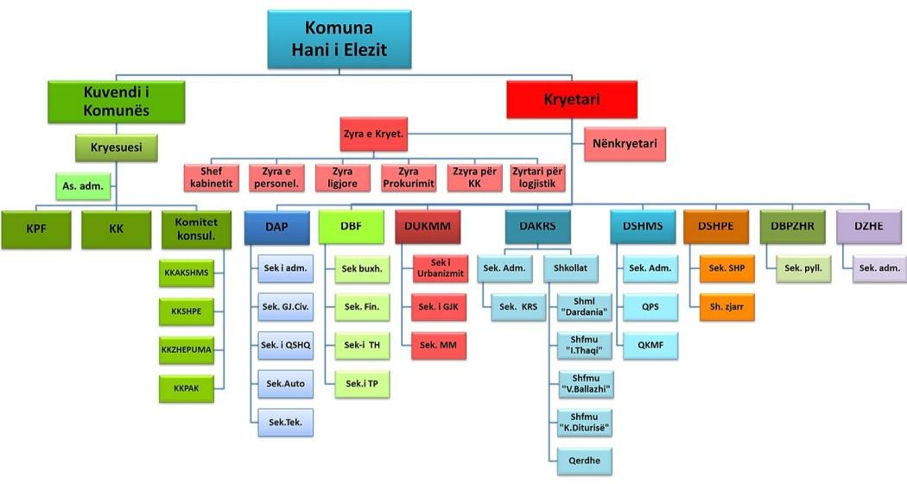
Figura 2: Organogrami i Komunës së Hanit të Elezit

Të dhënat për menaxhimin e mbeturinave në objektet e administratës së komunës së Hanit të Elezit për vitin 2021 janë prezantuar në tabelën 14.

Tabela 14: Menaxhimi i mbeturinave në Objektet e Administratës Komunale të Hanit të Elezit
për vitin 2021
Objektet e Administratës Komunale të Hanit të Elezit | Kontenjer | Sasia /kg | Çmimi | Zbrazje/VIT | Є/Vit
 | 1100L | 343200 | 13 | 312 | 4056
 | 1100L | 24960 | 13 | 208 | 1040

Dokumentet relevante komunale
Plani Zhvillimor Komunal i Komunës së Hanit të Elezit 2010-2025+ - Është bazë për zhvillim të qëndrueshëm në komunën e Hanit të Elezit, dhe synon ruajtjen e mjedisit, shfrytëzimin e qëndrueshëm të resurseve për zhvillim ekonomik, për gjeneratat e ardhshme dhe balancimin e zhvillimeve hapësinore. Përmes këtij plani koordinohen kërkesat sociale dhe ekonomike për hapësirën me funksionet e saj kulturore dhe ekologjike. Në kuadër të këtij dokumenti tek pjesa e Planit të Veprimit dhe dispozitave për zbatim janë planifikuar edhe masat për trajtimin e mbeturinave.

Komuna Hani i Elezit
21

22
Plani Komunal për Menaxhimin e Mbeturinave 2022-2026

Plani Lokal i Veprimit në Mjedis 2021-2026-Dokument planifikues - strategjik, që adreson zgjidhjen e problemeve mjedisore në nivel lokal për periudhën 5 vjecare. Në një kapitull të vecantë ky dokument trajton edhe aspektet e menaxhimit të mbeturinave. Në kuadër të këtij kapitulli janë përcaktuar objektiva dhe aktivitete specifike për përmirësimin e menaxhimit të mbeturinave komunale.
Harta Zonale e Komunës së Hanit të Elezit- Komuna është në proces të përgaditjes së Hartës Zonale për territorin e komunës bazuar në konceptet zhvillimore të prezantuara në Planin Zhvillimor të Komunës së Hanit të Elezit 2010-2025+. Harta Zonale është dokument i cili përcaktonë perspektivën e zhvillimit të ardhshëm të komunës. Komuna e Hanit të Elezit përmes këtij dokmenti do të rregullojë aspektet e planifikimit hapësinorë dhe ndarjen e zonave urbane dhe rurale të tërë komunës sipas standardeve të përcaktuara në ligjin për Planifikimin Hapësinorë.
Vlerësimi i Rreziqeve nga Fatkeqësitë Natyrore dhe Fatkeqësitë tjera për Komunën e Hanit të Elezit – Një dokument strategjik lokal i hartuar në vitin 2017 sipas kërkesave të Ligjit për Mbrojtjen nga Fatkeqësitë Natyrore dhe Fatkeqësitë Tjera Nr. 04/-L-027 dhe Rregulloren Nr.28/2012 për Metodologjinë e Hartimit të Vlerësimit të Rrezikshmërisë. Ky dokument shërben si udhëzues për identifikimin e shkallës së rrezikshmërisë nga faktorët potencial, planifikimin e masave parandaluese për pengimin dhe zvogëlimin e dëmeve në raste të fatkeqësive natyrore eventuale, sigurimin e kushteve për institucionet komunale dhe atyre të cilat veprojnë në territorin e komunës për veprimtari ekonomike, për kalimin nga gjendja normale e jetës dhe punës në një situatë emergjente. Në këtë dokument në kuadër të masave preventive për vërshime janë paraparë edhe masat parandaluese për hedhjen e mbeturinave pranë brigjeve të lumenjvë, ndërsa në kuadër të masave preventive për zjarre fushore janë paraparë edhe masat parandaluese për hedhjen e mbeturinave në zonat malore dhe fushore.
  - Të dhënat për mbeturina në komunë Gjenerimi dhe kompozicioni i mbeturinave
Bazuar në matjet e kompozicionit të mbeturinave që është bazuar në % e kategorisë së mbeturinave në pjesëmarrjen e përgjithshme të totalit te mbeturinave, në Komunën e Hanit të Elezit, 13.60% e përbëjnë mbeturinat e letrës dhe kartonit, 4.9% mbeturinat e qelqit, 42% mbeturinat e biodegradueshme, 1.2. mbeturina nga tekstili dhe veshjet, 10.6 mbeturinat e plastikës, 1.3 mbeturina nga metali,14.9% janë mbeturina mikse, dhe 11.5% mbeturina komunale të kategorive tjera (tabela 15).

Tabela 15: Bilanci i mbeturinave komunale 2020
Kategoria | Mënyra e përcaktimit të sasisë | Mbeturinat e grumbulluara |  |  | Mbeturinat e dorëzuara
 |  | Nga operatorët e grumbullimit | Nga ricikluesit | Nga deponitë ilegale | Mbeturinat e  ricikluara | Mbeturinat e  tregtuara | Mbeturinat e deponuara
Letër dhe karton | 13.6 % | NPL.”Pastrimi” Sh.a | N/A | N/A | N/A | N/A | 252,688.00
Qelq | 4.9 % | NPL.”Pastrimi” Sh.a | N/A | N/A | N/A | N/A | 91,042.00
Mbeturina bio-  degraduese nga kuzhinat dhe | 42 % | NPL.”Pastrimi” Sh.a | N/A | N/A | N/A | N/A | 780,360.00

22
Plani Komunal për Menaxhimin e Mbeturinave 2022-2026

mensat
Tekstil dhe  veshje | 1.2 % | NPL.”Pastrimi” Sh.a | N/A | N/A | N/A | N/A | 22,296.00
Pllastika | 10.6 % | NPL.”Pastrimi” Sh.a | N/A | N/A | N/A | N/A | 196,948.00
Metal | 1.3 % | NPL.”Pastrimi” Sh.a | N/A | N/A | N/A | N/A | 24,154.00
Mbeturina mikse  komunale | 14.9 % | NPL.”Pastrimi” Sh.a | N/A | N/A | N/A | N/A | 276,842.00
Mbeturinat tjera  komunale8 | 11.5 % | NPL.”Pastrimi” Sh.a | N/A | N/A | N/A | N/A | 213,670.00
Total: | 100% | NPL.”Pastrimi” Sh.a |  |  |  |  | 1,858,000 kg

  - Shërbimi i grumbullimit dhe transportit të mbeturinave
Operatorët e shërbimit të grumbullimit dhe transportit

Në tabelën 16 janë prezantuar të dhënat për operatorin NPL “Pastrimi” Sh.A. i cli sipas ligjit të mbeturinave është kontraktuar nga komuna për kryerjen e shërbimit të grumbullimit dhe transportimit të mbeturinave. Në territorin e komunës nuk ka operatorë të tjerë që operojnë në sektorin e mbeturinave.

Tabela 16: Operatorët e mbeturinave nën përgjegjësi komunale
 | Emri i operatorit (biznesit) | Forma e pronësisë | Kategoria e menaxhuar e  mbeturinave | Mbulimi me shërbim  % | Statusi i kontraktimit(po  /jo)
Operatori 1 | N.P.L. “Pastrimi”  sh.a. | Ndërmarrje publike komunale  për mbeturina | Kodi 200000 | 100 % | N/A

Në figurën 3 është prezantuar struktura organizative në kompanin Publike Lokale të Mbetruinave “NPL Pastrimi”sh.a si operator publik cili është përgjegjës për grumbullimin dhe transportimin e mbeturinave komunale në komunën e Hanit të Elezit.

⁸Mbeturinat bio-degraduese nga parqet, mbeturinat nga tregjet, etj

Komuna Hani i Elezit
23

24
Plani Komunal për Menaxhimin e Mbeturinave 2022-2026

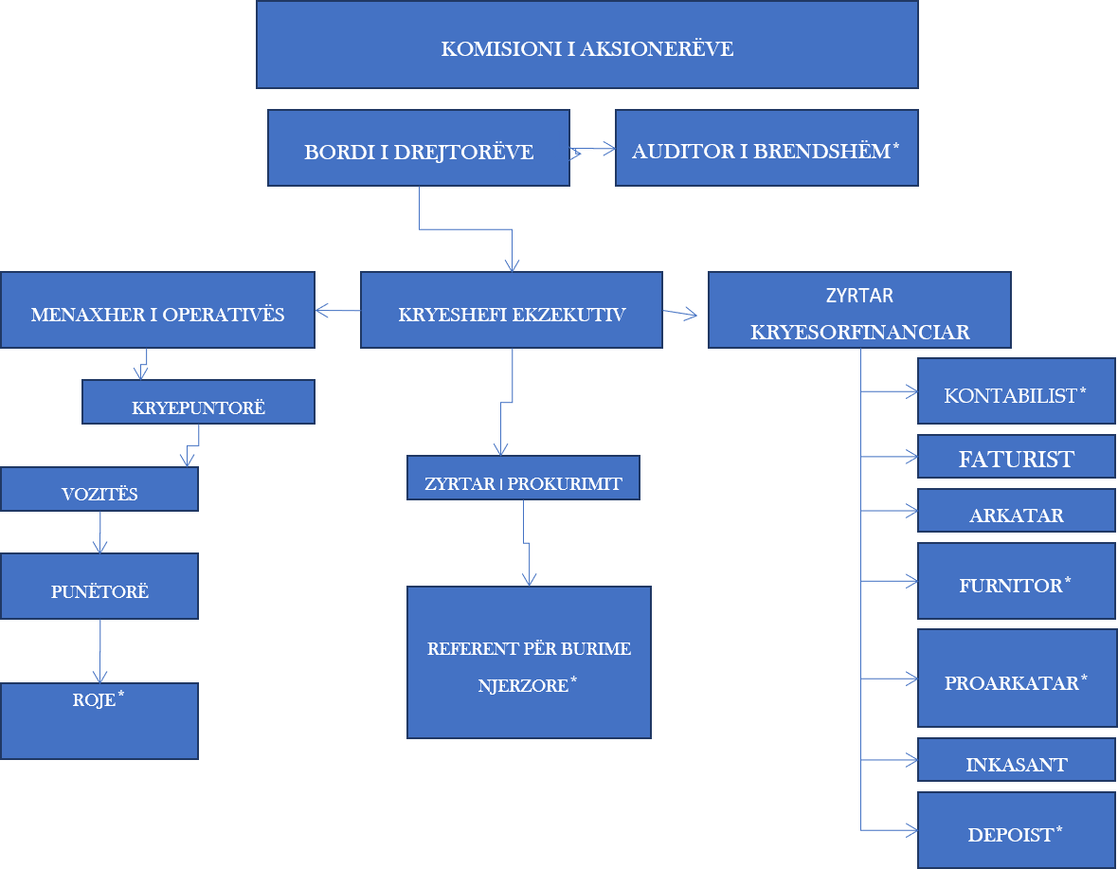

Figura 3 Struktura organizative në kompanin Publike Lokale të Mbetruinave NPL “Pastrimi”sh.a9

Mbulimi me shërbim

Sipas të dhenave nga Raporti për menaxhimin e mbeturinave komunale 2021, mbulushmëria me shërbimin për grumbullimin e mbeturinave për ekonomi familjare në vitin 2021 ishte 95.6%, që shënon një progres prej 5%, me vitin paraprak. Sherbimi për grumbullimin e mbeturinave ofrohen 100% për institucione dhe 98.9% për biznese (Tabela 17).

Tabela 17: Mbulimi me shërbim në territorin e komunës10
Emri i operatorit | Numri i EF | Numri i EF të shërbyera | Numri i bizneseve aktive | Numri i bizneseve të shërbyera | Numri i institucioneve | Numri i institucioneve të shërbyera
N.P.L. “Pastrimi” | 1452 | 1388 | 87 | 86 | 10 | 10

⁹ Pozitat e markuara me (*) jane pozita te paplotesuara.
10Raporti për menaxhimin e mbeturinave komunale 2021, AMMK 2022

24
Plani Komunal për Menaxhimin e Mbeturinave 2022-2026

Tabela 18 prezanton, mbulumin me shërbimin e grumbullimit të mbeturinave sipas vendbanimeve. Në komunën e Hanit të Elezit, ende nuk ofrohet shërbimi për ndarjen e mbeturinave në burim.

Tabela 18: Mbulimi i ofrimit të shërbimit për EF sipas vendbanimit
Nr. | Vendbanimi | Numri i EF 2021 | Numri EF të shërbyera | Mbulimi me shërbim % | Numri EF me ndarje  në burim | EF me ndarje në burim % | Lloji i ndarjes së mbeturinave
1. | Hani I Elezit | 565 | 565 | 100 | N/A | N/A | N/A
2. | Gorancë | 141 | 141 | 100 | N/A | N/A | N/A
3. | Paldenicë | 177 | 177 | 100 | N/A | N/A | N/A
4. | Krivenik | 52 | 52 | 100 | N/A | N/A | N/A
5. | Seqishtë | 349 | 349 | 100 | N/A | N/A | N/A
6. | Pustenik | 88 | 73 | 83.9 | N/A | N/A | N/A
7. | Dimcë | 49 | 49 | 100 | N/A | N/A | N/A
8. | Rezhancë | 79 | 41 | 52 | N/A | N/A | N/A
9. | Neqavc | 16 | 0 | 0 | N/A | N/A | N/A
10. | Vërtomicë | 0 | 0 | 0 | N/A | N/A | N/A
11. | Dërmjak | 19 | 19 | 100 | N/A | N/A | N/A

Tipologjia e ofrimit të shërbimit
Në figurën 4, është prezantuar harta dhe orari e ofrimit të shërbimit të grumbullimit të mbeturinave sipas vendbanimeve.

Komuna Hani i Elezit
25

26

26
Plani Komunal për Menaxhimin e Mbeturinave 2022-2026

Plani Komunal për Menaxhimin e Mbeturinave 2022-2026
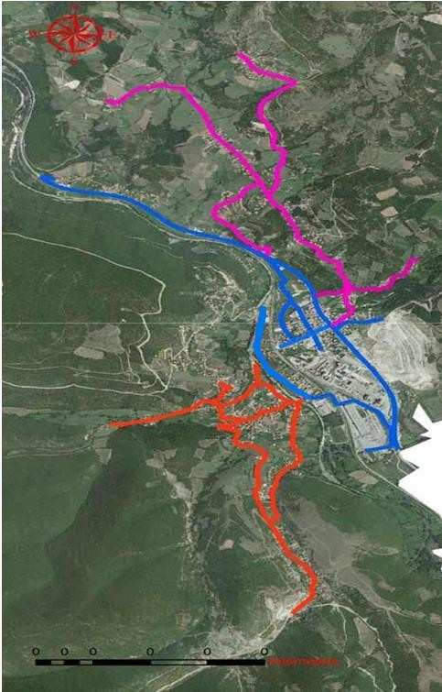  Figura 4: Harta dhe orari e ofrimit të shërbimit të grumbullimit të mbeturinave sipas vendbanimeve | Orari i shëbimit:  E Hënë (08:00-16:00) (33km);  Rr.Lepenci (21:00-……!!!  Rr. Adem Jashari 22:00-24:00; Rr.Dëshmorët e Kombit 22:00- 24:00;Rr.XhemsedinSuma 22:00-24:00;  Rr.Nuri Bushi 22:00-24:00;  Rr.Isa Berisha 22:00-24:00; Lagjja e Vlashve 22:00-24:00.  E Martë (08:00-16:00) (8km)-  Rr. Adem Jashari 22:00-24:00; Rr.Dëshmorët e Kombit 10:00-10:30;  Rr.Xhemsedin Suma 10:30-11:00;Rr.Nuri Bushi 11:00-11:30;  Rr.Isa Berisha 11:30-12:00; Lagjja e Vlashve12:00-12:30.  E Mërkurë (08:00-16:00) (20km); Krivenik 09:00-  10:00;  Seqishtë (rr.UÇK-së)10:00-10:30; Rr. Veli Ballazhi10:30-11:00;  Rr.SuadBarava 11:00-11:30;Rr.Dëshmorët e Krivenikut 11:30-12:00.  E Enjte(08:00-16:00) (14km)  Rr.Lepenci (21:00-……!!!  Rr.Adem Jashari 22:00-24:00; Rr.Dëshmorët e Kombit 22:00-24:00;Rr.Xhemsedin Suma22:00- 24:00;  Rr.Nuri Bushi 22:00-24:00;  Rr.Isa Berisha 22:00-24:00;  Rr.Martirët Bushi 22:00-24:00;  Rr. Isen Suma fsh.Dimcë 22:00-24:00.  E Shtunë (08:00-16:00) (8km)  Paldenicë 9:00-10:00;  Rr. Driton & Gafurr Loku 10:00-11:00; Rr. Elham Curri 11:00-11:30;  Rr. Imri Curri11:30-11:30-12:00;  Rr. Izet Bushi 12:00-12:30; Rr. Imer Vila 12:30-13:00.

Komuna Hani i Elezit
27

28
Plani Komunal për Menaxhimin e Mbeturinave 2022-2026

Në tabelën 19 janë prezantuar të dhënat për ofrimin e shërbimit të grumbullimit të mbeturinave në zonën e shërbimit të ndarë në treseksione: zona urbane qendra,zona periurbane dhe zona rurale. Gjithashtu tabela ofron të dhena edhe mbi tipologjinë e ofrimit të shërbimit dhe frekuencën e shërbimit.

Tabela 19: Tipologjia dhe frekuenca e ofrimit të shërbimit
Vendbanimi | EF të shërbyera derë më derë% | Frekuenca e shërbimit | EF të shërbyera me shporta  / kontejnerë të përbashkët% | Frekuenca e shërbimit
Zona urbane qendra11 | 100% | 2 her ne javë | 18% | 2 herë në javë
Zona periurbane12 | 100% | 2 her ne javë | N/A | N/A
Zona rurale | 100% | 2 her ne javë | N/A | N/A

Asetet e hudhjes, grumbullimit dhe transportit të mbeturinave komunale
Tabela 20, ofron të dhënat për asetet e N.P.L. “Pastrimi” për hudhjen dhe grumbullimin e mbeturinave dhe gjendjen teknike të tyre.

Tabela 20: Pajisjet për hudhjen dhe grumbullimin e mbeturinave
Lloji i kontejnerit | Numri | Gjendje të mire  % | Gjendje  funksionale % | Gjendje jo të mire %
Shporta 120 l | 1496 | 70% | 100% | 30 %
Shporta 240 l | 0 | 0 | 0 | 0
Kontejnerë 1.1 m3 metalik | 0 | 0 | 0 | 0
Kontejnerë 1.1 m3 plastikë | 50 | 60 % | 100 % | 40 %
Kontejnerë 5.1 m3 | 0 | 0 | 0 | 0
Kontejnerë 7.1 m3 | 0 | 0 | 0 | 0
Kontejnerë 30m3– Transfer | 0 | 0 | 0 | 0

Në tabelën 20 janë prezantuar të dhënat për asestet e N.P.L. “Pastrimi” për grumbullimin dhe transportimin e mbeturinave.

Tabela 21: Pajisjet për grumbullim dhe transport të mbeturinave
Brendi | Tipi | Kapaciteti ton  apo m3 | Viti i  prodhimit | Targat | Gjendja
KAMION | ISUZU | 5193 | 2017 | 05 759 EK | E mire
KAMION | ISUZU | 5193 | 2021 | 05 445 FM | E mire
KAMION | MAN | 10518 | 2008 | 05646 DF | E mire
TRAKTOR | TUMOSAN | 3075 | 2017 | 05 293 VA | E mire
TRAKTOR | DEURZ FAHR | 3450 | 2020 | 05 660 VA | E mire
VETURË | GOLF IV | 1896 | 2001 | 05 136 EO | Funksionale

¹¹Ndërtesa shumëkatëshe me banim kolektiv
¹²Banim rezidenciale me shtëpi individuale

28
Plani Komunal për Menaxhimin e Mbeturinave 2022-2026

Rishikimi i implementimit të planit

Në kuadër të procesit të hartimit të Planit Komunal për Menaxhimin e Mbeturinave 2023- 2027, komuna e Hanit të Elezit ka bërë edhe vlerësimin e implementimit të Planit Komunal për Menaxhimin e Mbeturinave 2016-2021.
Komuna ka bërë një analizë të realizimit të objektivave të Planit Komunal për Menaxhimin e Mbeturinave 2016-2021, me qëllim që te këtë një pasqyrë më të qartë për hartimin e objektivave të rinjë dhe caktimin e caqeve të performancës për periudhën e ardhshme pesëvjecare.
Në tabelën në vijim janë listuar objektivat e Planit Komunal për Menaxhimin e Mbeturinave 2016-2021, treguesit e suksesit, caqet e planifikuara, realizimin e tyre.
Sipas tabelës së prezantuar nga gjithsejtë 20 objektiva të planifikuara, 8 prej tyre janë realizuar në masën 100%, 9 objektiva janë realizuar në masën shumë mirë ose kënaqshëm, 2 prejt tyre në nivel jo të mirë ose jo kënaqshëm (OB 6 - Organizimi i fushatave vetedijsuese dhe OB 11 - Eliminimi i deponive ilegale/të egra dhe Shëndrrimi i deponive ilegale në hapësira gjelbëruese), dhe 1 (OB 20 - Reduktimin gradual të mbeturinave në burim para deponimit dhe riciklimi) në nivelin e dobët ose nuk ka filluar fare së implementuari.
Arsyet për nivelin e ulët të zbatimit të këtyre objektivave ndërlidhen me mungesën e buxhetit, mungesën e mbështetjes dhe mungesën e kapaciteteve të komunës për realizimin e këtyre objektivave.
Për më shumë detaje referojuni tabelës: Pasqyra e realizimit të objektivave të PKMM 2016- 2021.

Komuna Hani i Elezit
29

30

30
Plani Komunal për Menaxhimin e Mbeturinave 2022-2026

Plani Komunal për Menaxhimin e Mbeturinave 2022-2026
Tabela 22: Pasqyra e realizimit të objektivave të PKMM 2016-2021
Objektiva | Objektiva e MM | Treguesi i performances | Gjendja fillestare | Caku | Realizimi | Koment
OB1 | Rritja e kënaqshmërisë së qytetarëve | Respektimi i orarit të mbledhjes së mbeturinave | Orari imbledhjes së mbeturinave | Në zonën urbane të ndryshohet orari i MM dhe të bëhet grumbullimi  gjatë natës, | Është realizuar 100% | Kompania NPL Pastrimi ka filluar ndryshimin e orarit të mbledhjes së mbeturinave nga ora 22:00 në zonën  Urbane.
OB2 | Rritjen e nivelit të pastërtisë së  hapësirave publike | Hapsira publike të  pastruara | Jo e knaqëshme | E mirëmbajtur | Knaqshëm
OB3 | Mirëmbajtjen e hapësirave gjelbëruese në qendrën urbane | Hapsira publike të miëmbajtura –verë –  Dimër | E mire | E mirëmbajtur | 100 %
OB4 | Pastrimin e trotuareve dhe  rrugëve në qendrën urbane | Rrugët dhe trotuare të  pastruara | Jo e mire | Të pastruara | 100%
OB5 | Ofrim i qëndrueshëm i shërbimit të grumbullimit të mbeturinave dhe respektimin i  standardit të shërbimit | Grumbullimi i mbeturinave me kohë verë-dimër | Jo, emire | Te grumbulluar me kohë. | Sipas orarit të mbledhjes së mbeturinave  100%
OB6 | Organizimi i fushatave vetedijsuese | Njoftimi i qytetarëve për mos hudhjen e mbeturinave duke shperndar broshura, njoftime permes rrjeteve sociale, dhe duke bashkëpunuar  me drejatorin e Arsimit/ | Jo e mire | Shpërndarja e fletushkave vetëdijsuese dhe duke aplikuar gjoba për ndotësit | Jo kënaqshëm | Drejtoria e shërbimeve publike, inspektori mjedisor , Drejtoria për arsim  ,kulture, rini dhe sport duhet te, mbajn fushat vetedijsues ne oret e kujdestarisë me nxënësit per nje ambient te paster.
OB7 | Vendosjen kontejnerëve për  mbeturina në të gjitha vendbanimet apo lagjet | Furnzimi me kontenjer sipas nevojes nga  120L- 1.1 m³ | Furnzimi me kontenjer 120L | Të gjitha ekonomit familjare | 100 %
OB8 | Krijimin e një sistemi për  grumbullimin e mbeturinave në zonat rurale | Furnzimin me kontenjer komposter | Furnzimi me komposter | Vendbanimet Rurale- Urbane | 100% | Akoma nuk kemi filluar me komposter nër vendbanimet Rurale
OB9 | Mapimi i vendit për mbetjet industrial | Identifikimin e deponive ilegale | Deponi ilegale te identifikuara | Eleiminimi i deponive ilegale | Kënaqshëm | Deponit ilegale të eliminuara
OB10 | Përcaktimin e një vendi për mbetjet nga ndërtimet. | Ndarja e një parcele për deponimin e materialit nga ndertimi dhe demolimi | Verifikimi i pronave shoqërore | Ndarja e parceles | Kënaqshëm | Komuna e Hanit të Elezit ka ndar një parcel për deponimin e mbetjeve nga ndertimi dhe demolimi si dhe ka lidh nje marëveshje me kompanin sharrcem për  deponimn e materilait ndërtimor.

OB11 | Eliminimi i deponive ilegale/të egra dhe Shndërrimi i deponive ilegale në hapësira gjelbëruese | Shendrrimin e deponive ne hapsira te gjelberuese | Verifikimin e dponive ilegale nëpër hapsira  publike | Të shëndrrohen në hapsira gjelbëruese | Jo kënaqshëm | Vendi ku ndodhen këto deponi nuk është i përshtatshem për gjelbrimin e këture hapsirave.
OB12 | Rritja e numrit të amvisrive që përfitojnë nga ky shërbim | Integrimin e të gjitha ekonomive familjare në shërbim e GM | Njoftimi i qytetarëve për grumbullimin e mbeturinave | Të gjitha ekonomit ë familjare të lidhin nje kontrat me kompanin per bartjen e mbeturinave | Shumë i mire- Kënaqshëm | Kompania publike lokale që nga themelimi i saj nga viti 2017 nga 1452 ekonomi familjare që i ka sipas regjistrimit te fundit mbi 1400  ekonomive familjare li kryhet shërbimi.
OB13 | Rritja e numrit të vendbanimeve/lagjeve të mbuluara me shërbim | Përfshirja e te gjitha vendabinemeve me shërbim | Nga 11 vendbanimeve  vetem 5 prej tyre me shërbim per GM | Të gjitha vendbanimet | Mbulimi i 11 vendbanimeve me  shërbim (Kënaqshëm) | Të gjitha vendbabimet te mbuluara me shërbim perveq atyre te pa banuara (Neqavc, Vertomic)
OB14 | Qëndrueshmëri financiare e kompanisë– rritje e nivelit të  inkasimit | Ritja e nivelit të inkasimit | Mënyra e inkasimit | Inkasimin e mjeteve nga të EF , bizneseve të cilët  kryhet shërbimi | Kënaqshëm | Kompania Npl Pastrimi Sh.a duhet te iu nështrohet procedurave të auditimit.
OB15 | Ofrimi i shërbimit të grumbullimit të mbeturinave nga operatorët privat. OSE themelimit të ndërmarrjes publike | Themelimi i ndërmarrjes publike lokale per mbeturina | Kryerja e shërbimit nga kompania private “Pastërtia” | Themelim i kompanisë Lokale për mbaturina | Themelim i kompanisë Lokale për mbaturina “NPL Pastrimi sh.a”  100% | Nga viti 2017 është themeluar kompania publike lokale per mbeturina me 100 % aksone te saj.
OB16 | Qëndrueshmëri financiare e kompanisë– rritje e nivelit të inkasimit, Përcaktimi i tarifës dhe rritja e inkasimit për grumbullimin e mbeturinave | Percaktimin e tarifës nëpërmes rregullores per menaxhimn e mbeturinave | Mënyra e inkasimit | Ikasimi i mjetev sipa rregullores per Menaxhiimin e mbeturinave dhe procesit tarifor | Kryerja e shërbimit për të githë EF, institucionet, bizneset etj.  (Kwnaqshëm) | Rregullorja per menaxhimin e mbeturinave duhet te amandamentohet dhe te futet edhe kushtëzimi per at ate cilet nuk kryejn pagesen e sherbimit te mbetruinave
OB17 | Rritjen graduale të përfshirjes së popullatës në sistemin e trajtimit të mbeturinave, përmes insentives , Krijimin e bazës së të dhënave qendrore dhe informacionit mbi gjendjen e menaxhimit të mbeturinave | Blerja e një softveri per krijimin e bazes se te dhenave për menaxhimin e mbeturinave | Inkasimi i mjeteve në terene nëpërmes ikasantve në teren | Funksionalizimin e stafit administrativ, zyrtarit financiar,z.Prokurimit dhe stafit tjeter te nevojshëm. | Ë shtë realizuar krijimi i një programi per pagesat e klientve (Kënaqshëm) | Kompania NPL Pastirmi “Sh.A duhet të pajiset me softuer të sofistikuar kompjuterik per pagesen e fakturave të klientve.
OB18 | Te siguroje blerjen e kontejnerëve metalike te mbeturinave me kapacitet 1.1 m3 për t’i shpërndarë ne  territorin e komunës sipas studimit te bere për këtë | Furnizimi i knaqshem me kontenjer 1.1 m³ dhe pajsijen me makinerisë së nevojshme per MM | Klientet kan pas kontenjer te vjeter 120L dhe 1.1m³ dhe jo në gjendje të mire funksionale | Të gjithë ekonomit familjare, institucionet , bizneset të furnizohen me kontenjer të ri dhe funksional 120L@1.1m³ | EF , Institiucionet, bizneset jan pajisur me kontenjer të Ri  120L dhe 1.1m³ të plastfikikuar | Komuna e Hanit të Elezit ka qenë përfituese e grandit për mjedis të pastër dhe si rezultat ka fituar donacion Traktor me pajisje percjellëse , kontenjer  120L për te gjithe ekonomit familjare dhe pajisje tjera te nevojshme nga

Komuna Hani i Elezit
31

32

32
Plani Komunal për Menaxhimin e Mbeturinave 2022-2026

Plani Komunal për Menaxhimin e Mbeturinave 2022-2026
 | qellim. Te siguroj blerjen e  makinerisë se nevojshme për mbledhjen e mbeturinave |  |  |  | (Kënaqshëm) | GIZ&MMPHI.
OB19 | Kompletimin e rregulloreve komunale për menaxhimin e mbeturinave në bazë të te ligjit | Rregullorja për menaxhimin e mbeturinave e miratuar nga kuvendi i  komunës | Veprimet e marra duke u bazuar ne rregulloren per menaxhimin e  mbetrinave | Zbatimin e rregullores Menaxhimn e mbeturinave | Zbatimi në përpikmëri i rregulllores per MM  100% | Në rregulloren per Menaxhimin e mbeturinave duhet të gjindet edhe forma e kushtëzimit për klientet të cilëve iu kryhet shërbimi i grumbullimit te  mbeturinave.
OB20 | Reduktimin gradual të mbeturinave në burim para deponimit dhe riciklimi | Ndarja në burim | Mbledhja e mbeturinave pa ndarje në burimi | Të fillon ndarja e mbeturinave ne burim duke filluar edhe  kompostimin e tyre. | Dobët  (Në process) | Për arsye të ndryshme akoma nuk kemi filluar shperndarjen e komposterve nëpër vendbanime

Performance e shërbimit
Efikasiteti i stafit të ofruesit të shërbimeve
Stafi i angazhuar në ofrimin e shërbimeve të menaxhimit të mbeturinave në Komunën e Hanit të Elezit, përbehët nga 26 punëtor dhe përfshin stafin direkt të angazhuar në operime si dhe stafin indirekt dhe administrativ të cilët i mbështesin ofrimin e shërbimit të menaxhimit të mbeturinave. Në kuadër të stafit direkt përfshihen 16 veta, 13 nga të cilët janë punëtorë. Ndërsa në kuadër të stafit indirekt dhe administrativ janë 10 veta 7 nga të cilat përfaqësohen nga drejtori i bordit dhe menaxhmenti i lartë. Nëse analizojmë efikasitetin e stafit të angazhuar në menaxhimin e mbeturinave në Komunën e Hanit të Elezit, efikasiteti për ton mbeturina të grumbullura është 88.9 ton/kokë stafi, ndërsa për ekonomi familjare është 53.38 Ekonomi Familjare/ kokë stafi për kokë stafi. Më shumë detaje janë prezantuar në tabelën 23 ku është prezantuar efikasisteti i stafit të shërbimit të menaxhimit të mbeturinave në Komunën e Hanit të Elezit.

Tabela 23:Efikasiteti i stafit të shërbimeve të MM
Kategoria | Numri i stafit
Stafi direct | Operativ
Kryepunëtorë | 1
Shoferë | 2
Punëtorë | 13
Total staf direkt: | 16
Staf indirekt dhe administrative | Administrativ
Drejtorët e bordit | 4
Menaxhmenti i lartë13 | 3
Zyrtarë të rangut të mesëm | 1
Staf Teknik | 0
Zyrtarë të rangut fillestar | 1
Staf tjetër | 1
Total staf indirekt dhe administrative: | 10
Total staf të MMOperativ & Administrativ | 26
Mbeturina të grumbulluara | 2313 ton (2021)
Efikasiteti i stafit / ton mbeturina të grumbulluara | 88.9 ton/kokë stafi
EF të shërbyera | 1388
Efikasiteti i stafit / EF të shërbyera | 53.38 EF/ kokë stafi

    - Performanca e aseteve të grumbullimit dhe transportit
Performanca e pajisjeve të grumbullimit dhe transportit të mbeturinave është e prezantuar në tabelën 23. Duke i referuar të dhënave në tabelë konstatojmë se kamionët e NPL “Pastrimi”, kalojnë në total kilometrashë prej 22080 km/vit ose 7360 xhiro. Mjetet trasnportuese përkatësisht kamionët e ndërmarrjes “Pastrimi” shpenzojnë 10976 litra naftë/vit. Konsumi i naftës për 100 km për njësi transportuese siilet prej 25-30 litra, ndërsa konsumi i naftës për ton/mbeturina të grumbulluara është 5.9 litër.

¹³KE, ZKF, drejtorët e departamenteve, dhe pozita tjera të larta.

33

34
Plani Komunal për Menaxhimin e Mbeturinave 2022-2026

Tabela 24: Performanca e grumbullimit dhe transportit të mbeturinave
Kategoria | Performanca
Kamionët në operim | 3
Kapaciteti maksimal operues (ton/dite) | 2 x 6 ton +1 x12ton = 24 ton/ditë
Mbeturinat e Grumbulluara (ton/vit)
Xhiro(xhiro/vit) | 7360 (xhiro/vit)
Kilometrazhi (km/vit) | 22080 (km/vit)
Konsumi i naftës (l/vit) | 10976 (l/vit)
Efikasiteti i Shfrytëzimit % | Kapacitei maksimal operues vs operimi
Konsumi i naftës l/100 km | 25-30 l/100 km
Konsumi i naftës l/ton | 5.9 litër/ton
Konsumi i naftës l

Performanca financiare e MM
    - Shpenzimet e shërbimit të MM
Shpenzimet e shërbimit të menaxhimit të mberuinave përfshijnë shpenzimete pagave, shpenzimet e materialit direkt dhe shpenzimet indirekte dhe administrative (tabela 24). Shpenzimet vjetore të pagave për menaxhimin e mberurinave janë 89535. Shpenzimet e materialit direkt përfshijnë zërat si nafta, pagesa e deponisë, mirëmbajtja dhe riparimet e kamionëve dhe kontejnerëve, regjistrimi i kamionëve, etj, janë llogaritur në 35587.42 euro.
Shpenzimet indirekte dhe administrative përfshijnë zërat si: tatimi mbi fitimin, tatimi mbi pronë, sigurimi, pagesa e licencave, shërbime komunale, kostot e komunikimit, kostot e trajnimit, shpenzimet e përfaqësimit, qeraja, kostot e transportit; të konsumueshme dhe shpenzime të tjera administrativejanë 1629 euro. Shpenzimet e amortizimit ishin 9585 euro, ndërsa që totali i shërbimeve për menaxhimin e mbeturinave për vitin 2021 ishin 136,337 euro.

Tabela 25.Shpenzimet e shërbimit të MM
Kategoria e kostove dhe shpenzimeve | Kostot (€/vjet) | Pjesëmarrja %
Shpenzimet e pagave | 89,535.53 | 100 %
Shpenzimet e materialit direkt14 | 35587.42 | 100 %
Shpenzimet indirekte dhe administrative | 1629.30 | 160%
Amortizimi | 9,585.21 | 100 %
Total: | 136,337.46

    - Të hyrat dhe arkëtimi i ofrimit të shërbimeve të MM
Të dhënate prezantuara në tabelën 26 i referohen të hyrave dhe arkëtimit nga shërbimet operative primare dhe sekondare për menaxhimin e mbëturinave. Sikurse është prezantuar
¹⁴Nafta, pagesa e deponisë, mirëmbajtja dhe riparimet e kamionëve dhe kontejnerëve, regjistrimi i kamionëve, etj.

34
Komuna e Hanit të Elezit

edhe në tabelë shuma e faturave të lëshuar në euro për vitin 2021 ka qenë 173,423.00, ndërsa të hyrat e realizuara ishin 163,335.80.

Tabela 26: Të hyrat dhe arkëtimi i ofrimit të shërbimeve të MM
 | Të hyrat | Arkëtimi
Të hyrat operative | Nr i faturave të lëshuara/shuma  në Єuro | Nr i faturave të arkëtuara/ shuma  në Єuro
Amvisëritë | 75100 | 73310
Bizneset | 28823 | 24025.8
Institucionet | 69500 | 65000
Nga shërbimet tjera të kontraktuara | N/A | N/A
Total: | 173,423.00 | 162,335.80

    - Mbulimi i kostove dhe efikasiteti i operimit
Kosto operative vjetore për shëbimin e menaxhimit të mbeturinave është 59,376.52 Є /vit, ndërsa kosto për ton është 5.31 euro. Shkalla e mbulimit nga faturimi është 106.8%, shkalla e mbulimit nga akrëtimi është 93.6% (tabela 27).

Tabela 27: Mbulimi i kostove dhe efikasiteti i operimit
Kosto operative e MM | 59,376.52 Є /vit
Të hyrat e MM | 173,423.00
Arkëtimi | 162,335.80
Shkalla e mbulimit nga faturim % | 106.8 %
Shkalla e mbulimit nga arkëtimi % | 93.6%
Kosto për ton të mbeturinave | 5.31 Є/ton ose 1858 ton/vit= 9,865.75 Є/vit
  - Infrastruktura për ndarje, riciklim dhe deponim të mbeturinave
Qendrat e transferit dhe të riciklimit
Në komunën e Hanit të Elezit operon vetëm një operator për menaxhimin e mbeturinave Ndërmarrja Publike Lokale –NPL”Pastrimi” Sh.a, ndërmarrje e cila është me aksione të komunës. Mbeturinat të cilat i menaxhon kjo ndërmarrje janë kryesisht mbeturinat e amvisërisë (komunale), mbeturinat nga mishtoret (therrtoret) dhe mbeturina të ngurta (beton, tulla, tjegulla dhe mbeturina nga orendit e vjetruara shtëpiake).
Hani i Elezitnuk ka stacion të transferit në territorin e tij, por ka të drejtë ligjore që ta përdorë stacionin e transferimit të mbeturinave në Ferizaj. Kapaciteti i përgjithshëm i këtij stacioni është 50,000 m3, ose 2,500 ton/muaj. Stacioni i transferit është në shërbim për komunat: Ferizaj, Shtime dhe Hani i Elezit .Mbeturinat që dërgohen në stacionin e transferit në Ferizaj nuk riciklohen. Në tërritorin e komunës së Hanit të Elezit nuk ka ndonjë formë tjetër të organizuar të grumbullimit të mbeturinave nga qytetarët apo klientët tanë.
Deponimi
Në territorin e komunës së Hanit të Elezit nuk ka deponi sanitare të mbeturinave. Ndërmarrja NPL “Pastrimi” ka një bashkëpunim shumë të mirë me Kompaninë për Menaxhimit e Deponive në Kosovë - KMDK-në dhe ndërmarrja dërgon mbeturina rregullisht në stacionin e transferit në Gërlicë të Ferizajt dhe në Deponinë Sanitare të Velekincës në Gjilan. - Infrastrutura për pranimin dhe deponimin në Stacionin e Trasnferit të mbeturinave në Gërlicë dhe në Deponiën Sanitare në Velekincë është e mirë. Çmimi për një (1) ton mbeturina është 5.31€. NPL “Pastrimi” në vitin 2021 ka deponuar 2313 ton mbeturina.

35

36
Plani Komunal për Menaxhimin e Mbeturinave 2022-2026

Menaxhimi i kategorive tjera të mbeturinave
Menaxhimi i mbeturinave të vëllimshme dhe Menaxhimi i mbeturinave nga ndërtim demolimi- Menaxhimi i mbeturinave të këtyre dy kategorive deri më tash është bërë sipas kërkesës nga klientët (Ekonomitë familjare, bizneset etj.) Në momentet kur gjeneruesit kanë krijuar këto lloje të mbeturinave kanë kërkuar nga operatori i grumbullimit të mbeturinave dhe më pas operatori ka grumbulluar ato. Këto mbeturina të grumbulluara më pas janë ndarë në fraksione dhe janë përdorur për nevoja të ndryshme (si për shëmbull janë shitur, jane djegur, etj.)
Për menaxhimin e mbeturinave shtazore, medicinal dhe kategorive tjera të mbeturinave nuk ofrohet ndonjë praktikë standarde e menaxhimit të tyre. Kjo përshkak se komuna nuk ka gjenerim të madh të këtyre llojeve të mbeturinave dhe rrjedhimisht nuk ka procedure standarde. Mbeturinat medicinal kryesisht menaxhohen nga ministria, kurse për të tjerat kategori nuk ka gjenerim të madh.
Gjeneruesit kryesorë të mbeturinave janë kryesisht ekonomitë familjare (amvisërit). Sasia vjetore e mbeturinave sipas kategorive është si vijon:

- Ekonomitë familjare (amvisërit) afërsisht 2313 ton në vit.
- Industritë e mishit (therrtoret) afërsisht 12 ton në vit.
- Institucionet shëndetësore afërsisht 68 tonë në vit.

Operator i vetëm i licencuar për grumbullimin dhe bartjen e këtyre mbeturinave në komunën e Hanit të Elezit është NPL”Pastrimi” Sh.a. Ndërsa sa i përket mbeturinave të ngurta, ndërmarrja publike lokale per mbeturina NPL “Pastrimi Sh.a e kryenë ngarkimin dhe transportin e tyre nga klientët për tek vendi i ashtëquajtur Madem – në fshatin Gorancë dhe me raste të caktuara në Sharrcem – Llapor, komuna Hani Elezit. Sa i përket aktivitetit të komunës në normalizimin e gjendjes së mbeturinave ka vendosur në disa vende të caktuara tabela vetëdijesuese për ruajtjen e ambientit.

Objektivat e MM dhe plani operacional

Vizioni i MM
Vizionit të komunës së Hanit të Elezit për menaxhimin e mbeturinave është: Hani i Elezit, një komunë e cila promovon menaxhimin e qëndrueshëm të mbeturinave të bazuar në parimet e ekonomisë qarkore me synim mbrojtjen e mjedisit, prezervimin e resurseve natyrore dhe zhvillimit ekonomik lokal!
Komuna e Hanit te Elezit synon që të ofrojë shërbime të menaxhimit të mbeturinave gjithë qytetarëve të saj. Krahas këtij veprimi komuna synon që të ngrisë kualitetin e shërbimeve duke bashkëpunuar më qytetarët e saj dhe akterët tjerë relevant.
Duke promovuar konceptin 3R dmth zvogëlim, ripërdorim, dhe riciklim komuna synon që gradualisht të fillojë të ndajë mbeturinat (nga ekonomi familjare, tek shkollat dhe institucionet, dhe biznese), të edukojë qytetarët rreth përfitimeve për ndarje të mbeturinave dhe të krijojë infrastrukturë për zhvillim ekonomik lokal, pra të krijojë mundësi qytetarëve që të krijojnë

36
Komuna e Hanit të Elezit

biznese financiarisht të qëndrueshme në sektor. Përfundimisht, komuna synon që të krijojë një mjedis më të pastër për qytetarët e saj, gjë që do të ndikonte në ngritjen e mirëqenies për qytetarë.

Objektivat dhe caqet e MM
Objektivat e PKMM për komunën e Hanit te Elezit, janë prezantuar në tabelën 28.

Tabela 28: Lista e propozuar e objektivave të planit
Numri objektivit | Emërtimi
Objektivi 1 | Parandalimi dhe minimizimi i gjenerimit të mbeturinave
Objektivi 2 | Ripërdorimi dhe riciklimi i mbeturinave
Objektivi 3 | Ofrimi i shërbimeve cilësore, efektive dhe efikase të shërbimeve
Objektivi 4 | Eliminimi I deponive ilegale te mbeturinave
Objektivi 5 | Zhvillimi i kapaciteteve institucionale për menaxhimin e mbeturinave

    - Objektivi 1: Parandalimi dhe reduktimi i krijimit të mbeturinave
Komuna e Hanit te Elezit, është e përkushtuar që të bëjë hapa të vendosur në parandalimin respektivisht reduktimin e gjenerimit të mbeturinave. Parandalimi dhe reduktimi i gjenerimit të mbeturinave shkon në linjë me hierarkinë e prioriteteve të menaxhimit të mbeturinave të sanksionuar me ligj dhe strategji.

Tabela 29: Korniza strategjike e Objektivit 1
Aktiviteti / masa | Treguesi | Vlera  bazë | Caku
 |  | 2022 | 2023 | 2024 | 2025 | 2026 | 2027
Mbeturina të grumbulluara për kokë banori (kg /pcp  /ditë) | Sasia e mbeturinave (kg /pkb/ditë) | 0.71 | 0.70 | 0.68 | 0.66 | 0.64 | 0.62
Riorganizimi i shërbimit për të mundësuar matjen e  mbeturinave të grumbulluara | Sherbimi eshte riorganizuar qe te mundesoj matjen | - | - | 1 | - | - | -
Zbatimi i tarifave  volumetrike | Tarifat jane miratuar  dhe po aplikohen |  | - | - | 1 | - | -
Futja e pakos stimuluese | Pakoja stimuluese  eshte hartuar dhe miratuar | - | - | - | 1 | - | -
Shpërndarja e komposterëve individual | Numri i  kompostereve te shperndare | - | - | 20 | 20 | 20 | 20
Zbatimi i fushatës  informative | Fushata informative  zbatohet | - | 1 | 1 | 1 | 1 | 1

    - Masat dhe aktivitetet për zbatimin e Objektivit 1
Riorganizimi i shërbimit për të mundësuar zbatimin e tarifave me bazë matjen:
Mënyra e organizimit të tanishëm të shërbimit përveq bizneseve të mëdha dhe institucioneve nuk bazohet në matjen e mbeturinave të gjeneruara për grumbullim. Edhe tek rasti i grumbullimit derë më derë për amvisërit në zonat rezidenciale dhe rurale prap nuk bëhet matja për amvisëri të shërbyer. Kjo mënyrë e shërbimit e pamundëson zbatimin e tarifave në bazë të matjes dhe si e tillë duhet të transformohet. Poashtu ofruesit e shërbimeve nuk e kanë teknikën e as kapacitetin për ta zbatuar volumetrinë.

37

38
Plani Komunal për Menaxhimin e Mbeturinave 2022-2026

Për të riorganizuar shërbimin komuna do të bëjë:
- Planin e riorganizimit të shërbimit i cili do të mundësoj zbatimin e matjes së mbeturinave në pikën e grumbullimit
- Sigurimi i infrastrukturës për matjen e gjenerimit të mbeturinave të grumbulluara
- Trajnimi i stafit të ofruesit të shërbimeve për të zbatuar skemën PAYT. Zbatimi i tarifave volumetrike bazuar në matje
Tarifat aktuale janë të përcaktuara në bazë të sasisë së paramenduar të gjenerimit të mbeturinave për amvisëritë dhe bizneset. Problemi me këto tarifa është se nuk e promovojnë reduktimin e gjenerimit të mbeturinave përmes pagesës ndërsa disa konsumatorë me gjenerim më të madh përfitojnë nga pagesa më e ulët se kostoja e shërbimit. Për të kaluar në tarifat volumetrike do të zbatohen aktivitetet sa vijon:
- Kalimi i tarifave të shërbimit në bazë të matjes
- Azhurnimi i softuerit të faturimit që të mundësoj tarifat e bazuara në matje
- Zbatimi i tarifave PAYT

Nxjerrja e pakos stimuluese për bizneset me „zero ambalazhim“ dhe “zero mbeturina”:
Komuna ka interes që të zhvilloj ekonomi lokale të bazuar në ekonomi qarkore dhe bazë të qendrueshme. Ideja është që këto biznese të veprojnë në drejtim të minimizimit dhe reduktimit të mbeturinave. Në vendet e BEs dhe më gjerë po hapen dyqane të cilat shesin produktet e tyre pa ambalazhim si dhe restorantet të cilat i kompostojnë mbeturinat e tyre nga ushqimet.
Ideja është që këto dyqane të jenë më konkurente me çmime më të lira të cilat do i bënin atraktive për konsumatorët. Poashtu konsumatorët me vetëdije më të lartë mjedisore do tu ofrohej mundësia që të i kryenin furnizimet në këto dyqane.
Komunat do të luaj rolin e saje që të i promovoj këto biznese dhe përmes lehtësimeve fiskale të e lehtësojnë afarizmin e tyre. Disa nga masat të cilat do ti ndërmerr komuna janë:
- Studimi i mënyrës së futjes së stimujve fiskal dhe kostove dhe përfitimeve
- Futja e stimujve të përshtatshëm fiskal përfshi tarifat preferenciale;
- Analizë e zbatimit të prokurimit të gjelbër për këto subjekte;

Shpërndarja e komposterëve për shtëpi rezidenciale dhe restorante “zero mbeturina”:
Komuna do të shpërndaj falas apo me bashkë-financim komposterë individual per të reduktuar mbeturinat e hudhura në kontejnerët apo shportat që grumbullohen dhe transportohen nga operatori.

38
Komuna e Hanit të Elezit

    - Objektivi 2: Ripërdorimi dhe riciklimi i mbeturinave
Fokusi primar i këtij objektivi ka të bëjë me ripërdorimin dhe riciklimin e mbeturinave komunale si dhe kategorive tjera të mbeturinave nën kompetencë komunale me theks të veqantë në MND, mbeturinat e vëllimshme dhe mbeturinat komerciale.
Edhe pse gomat, produktet elektrike dhe elektronike, bateritë etj., nuk janë kompetencë komunale, megjithatë duke iu referuar kuadrit ligjorë dhe praktikave të jashtme, komuna do të organizoj skemën e grumbullimit të organizuar të këtyre mbeturinave në kuadër të skemës së përgjegjësisë së zgjeruar të prodhuesit.
Tabela në vijim jep kornizën strategjikë për objektivin 3 së bashku me disa masa aktivitete të propozuara:

Tabela 30: Korniza strategjike e Objektivit 2
Masat / aktivitet / treguesi i performancës | Treguesi | Vlera bazë | Caku
 |  | 2022 | 2023 | 2024 | 2025 | 2026 | 2027
Studimi i fizibiliteti per modelin e  operimit te qendres se grumbullimit dhe riperdorimit | Studimi i fizibilitetit eshte  zbatuar |  |  | 1
Zgjerimi i infrastrukturës ndarëse të mbeturinave në burim | % EF me ndarje ne burim | 0 | 5 | 10 | 20 | 30 | 40
Riciklimi i letrës | % e riciklimit te letres dhe  kartonit | 0% | 5% | 10% | 20% | 30% | 40%
Riciklimi i plastikës | % e riciklimit te plastikes | 0% | 5% | 10% | 20% | 30% | 40%
Riciklimi i metalit | % e riciklimit te metalit | 0% | 5% | 10% | 20% | 30% | 40%
Riciklimi i qelqit | % e riciklimit te qelqit | 0% | 5% | 10% | 20% | 30% | 40%
Studim i fizibilitetit të modelit të  operimit të grumbullimit, transportit dhe riciklimit të mbeturinave komunale te riciklueshme dhe  biodegraduese | Studimi i fizibilitetit eshte  zbatuar |  | 1
Funksionalizimi i qendrës së grumbullimit dhe riciklimit | Qendra e grumbullimit  eshte funksionalizuar dhe futur ne operim |  |  |  | 1
Caktimi i lokacionit të deponisë së  MND | Lokacioni i deponise te  MND eshte percaktuar |  | 1
Studimi i fizibilitetit per modelin e  operimit te grumbullimit,  transportimit dhe riciklimit te MND ne komune. | Studimi i fizibilitetit eshte  zbatuar |  |  | 1
Kontraktimi i operatorit privat për  MND | Operatori eshte  kontraktuar |  |  | 1
Kontraktimi i operatorit privat për grumbullimin dhe transportin dhe riciklimin e mbeturinave të  reciklueshme jo degraduese | Operatori eshte kontraktuar |  |  | 1
Kontraktimi i operatorit privat për  grumbullimin dhe transportin dhe riciklimin e mbeturinave bio degraduese | Operatori eshte  kontraktuar |  |  | 1

39

40
Plani Komunal për Menaxhimin e Mbeturinave 2022-2026

Analiza e potencialit të gjenerimit, kompozicionit dhe riciklimit të mbeturinave Analiza në fjalë niset nga parashikimet demografike të popullatës.
Tabela 31: Parashikimet demografike të popullatës
Vendbanimi | Numri i popullatës
 | 2022 | 2023 | 2024 | 2025 | 2026 | 2027
Qyteti (rritje / zbritje) | Rritje | Rritje | Rritje | Rritje | Rritje | Rritje
Qyteti (banorë) | 3,800 | 3,810 | 3,820 | 3,830 | 3,840 | 3,850
Zona ruarle (rritje / zbritje) | Rritje | Rritje | Rritje | Rritje | Rritje | Rritje
Zona ruarle (banorë) | 6,332 | 6,343 | 6,354 | 6,365 | 6,376 | 6,387
Total banorë | 10,132 | 10,153 | 10,174 | 10,195 | 10,216 | 10,237
Parashikimi i gjenerimit të mbeturinave është dhënë në tabelat në vijim i bazuar në studimin e kompozicionit të mbeturinave nga komuna e Hanit të Elezit.

Tabela 32: Parashikimi i gjenerimit të mbeturinave
 | 2022 | 2023 | 2024 | 2025 | 2026 | 2027
Popullata në zonën urbane | 3,800 | 3,810 | 3,820 | 3,830 | 3,840 | 3,850
Gjenerimi për kokë banori ZU kg/vit | 253 | 254 | 254 | 255 | 255 | 256
Gjenerimi i mbeturinave ZU ton/vit | 961.4 | 967.7 | 970.3 | 976.7 | 979.2 | 985.6
Popullata në zonën rurale | 6,332 | 6,343 | 6,354 | 6,365 | 6,376 | 6,387
Gjenerimi për kokë banori ZR kg/vit | 253 | 254 | 254 | 255 | 255 | 256
Gjenerimi i mbeturinave ZR ton/vit | 1,602 | 1,611.1 | 1,613.9 | 1,623.1 | 1,625.9 | 1,635.1
Popullata në komune (total) | 10,132 | 10,153 | 10,174 | 10,195 | 10,216 | 10,237
Gjenerimi vjetor i mbeturinave ton/vit | 2,563.4 | 2,578.8 | 2,584.2 | 2,599.8 | 2,605.1 | 2,620.7

Parashikimi i kompozicionit të mbeturinave të gjeneruara është dhënë në tabelat në vijim i bazuar në studimin e kompozicionit nga komuna e Hanit të Elezit.
Tabela 33: Parashikimi i gjenerimit të mbeturinave sipas kompozicionit

40
Komuna e Hanit të Elezit

 | Fraksioni | 2023 | 2024 | 2025 | 2026 | 2027
% | Letër dhe karton | 13.6 | 13.7 | 13.8 | 13.9 | 14
 | Qelq | 4.9 | 4.9 | 5 | 5 | 5
 | Mbeturina bio-degraduese nga kuzhinat dhe  mensat | 42 | 42 | 42 | 42 | 42
 | Tekstil dhe veshjet | 1.2 | 1.2 | 1.3 | 1.3 | 1.3
 | Pllastika | 10.6 | 10.7 | 10.8 | 10.9 | 11
 | Metal | 1.3 | 1.3 | 1.4 | 1.4 | 1.4
 | Të tjera | 26.4 | 26 | 26 | 26 | 26
Ton | Letër dhe karton | 350.7 | 354.03 | 358.8 | 362.1 | 366.9
 | Qelq | 126.4 | 126.6 | 130 | 130.3 | 131.03
 | Mbeturina bio-degraduese15 | 1,083.1 | 1,085.4 | 1,091.9 | 1,094.1 | 1,100.7
 | Tekstil dhe veshjet | 30.9 | 31.01 | 33.8 | 33.9 | 34.1
 | Pllastika | 273.4 | 276.5 | 280.8 | 283.9 | 288.3
 | Metal | 33.5 | 33.6 | 36.4 | 36.5 | 36.7
 | Të tjera | 680.8 | 671.9 | 675.9 | 677.3 | 681.4
Në tabelën në vijim janë dhënë caqet preliminare të komunës karshi ripërdorimit / riciklimit të fraksioneve të caktuara të mbeturinave komunale si letra, plastika, qelqi dhe metali.
Megjithatë për caqe më të sakta të ripërdorimit dhe riciklimit komunat duhet që të zbatoj një studim të fizibilitetit të riciklimit të mbeturinave në komunë.Në tabelën në vijim janë vendosur caqet preliminare të riciklimit në % .

Tabela 34: Analiza e potencialit të mbeturinave që munden të ricikohen
Fraksioni |  | 2023 | 2024 | 2025 | 2026 | 2027
% | Letër dhe karton | 5% | 10% | 20% | 30% | 40%
 | Qelq | 5% | 10% | 20% | 30% | 40%
 | Mbeturina bio-degraduese nga kuzhinat dhe  mensat | 5% | 10% | 20% | 30% | 40%
 | Tekstil dhe veshjet | 5% | 10% | 20% | 30% | 40%
 | Pllastika | 5% | 10% | 20% | 30% | 40%
 | Metal | 5% | 10% | 20% | 30% | 40%
 | Të tjera | 5% | 10% | 20% | 30% | 40%
Ton | Letër dhe karton | 17.5 | 35.4 | 71.8 | 108.6 | 146.8
 | Qelq | 6.3 | 12.7 | 26 | 39.1 | 52.4
 | Mbeturina bio-degraduese16 | 54.2 | 108.5 | 218.4 | 328.2 | 440.3
 | Tekstil dhe veshjet | 1.5 | 3.1 | 6.8 | 10.2 | 13.6
 | Pllastika | 13.7 | 27.7 | 56.2 | 85.2 | 115.3
 | Metal | 1.7 | 3.4 | 7.3 | 11 | 14.7
 | Të tjera | 34.04 | 67.2 | 135.2 | 203.2 | 272.6

Avancimi i sistemit të ndarjes dhe riciklimit të mbeturinave komunale:
- Zgjerimi i infrastrukturës për ndarje në burim të mbeturinave komunale:

¹⁵Mbeturina bio-degraduese nga kuzhinat dhe mensat
¹⁶Mbeturina bio-degraduese nga kuzhinat dhe mensat

41

42
Plani Komunal për Menaxhimin e Mbeturinave 2022-2026

Komuna e Hanit te Elezit është e përkushtuar që të bëjë ndarjen në burim të mbeturinave komunale. Format e ndarjes varen nga faktorë të ndryshëm dhe mundë të marrin forma sa vijon:
- Ndarja në dy fraksione „thatë dhe të lagësht“ me grumbullim derë më derë;
- Ndarja në tre fraksione „recikluese jo-biodegraduese, „biodegraduese dhe reziduale“ me grumbullim derë më derë;
- Ndarja në dy fraksione „thatë dhe të lagësht“ me grumbullim me kontejnerë të përbashkët;
- Ndarja në tre fraksione „recikluese jo-biodegraduese, „biodegraduese dhe reziduale“ me grumbullim me kontejnerë të përbashkët;
- Ndarja në mbi tre fraksione „letër – qelq – plastikë - metal, „biodegraduese dhe reziduale“ me grumbullim me kontejnerë të përbashkët.
Forma e ndarjes kushtëzohet nga tipi i vendëbanimit (rezidencial dhe banim kolektiv), kapaciteti buxhetorë, infrastruktura ricikluese e të ngjashme.
Megjithatë tipi i ndarjes së mbeturinave do të përcaktohet nga plani i riorganizimit të shërbimit që do ta zhvilloj komuna (tek objektiva 3).
Në tabelën në vijim do të jepet orari i shtrirjes së ndarjes së mbeturinave në burim për komunën e Hanit te Elezit:

Tabela 35: Orari i ndarjes së mbeturinave në burim
 | 2022 | 2023 | 2024 | 2025 | 2026 | 2027
Mbulimi total me shërbim | 95% | 96% | 98% | 100% | 100% | 100%
Mbulimi me ndarje në burim | 5% | 10% | 15% | 25% | 35% | 45%
- Zbatimi i skemës së grumbullimit të ndarë, transportit dhe riciklimit të mbeturinave të riciklueshme jo të degradueshme:
Komuna e Hanit te Elezit do të zbatoj një studim të fizibilitetit të modelit të operimit të grumbullimit, transportit dhe riciklimit të mbeturinave komunale i cili përfshin si fraksion të ndarë mbeturinat e riciklueshme jo-biodegraduese 17 . Studimi do të bazohet në analizën e kompozicionit, tregun e të riciklueshmeve dhe sektorin e ricikluesve privat dhe poashtu do të marr parasysh kërkesat ligjore dhe politikat kombëtare të menaxhimit të mbeturinave si dhe praktikat më të mira.
Sipas strategjisë së mbeturinave 2021 – 2030 parashihet të zbatohet skema e sistemit të kthimit të depozitës për ambalazhet e pijeve tek prodhuesit dhe tregëtarët e pijeve që paraqet një përqindje të konsiderueshme të këtyre mbeturinave. Poashtu strategjia e mbeturinave parasheh operimin e qendrave të riciklimit ku do të dërgohen këto mbeturina.
Megjithatë deri sa të zbatohet skema e kthimit të depozitës dhe funksionalizohet qendra e riciklimit komuna do të synoj të bëjë partneritet me ricikluesit privat për të bërë grumbullimin dhe transportin e të riciklueshmeve jo-biodegraduese.
Pra komuna sa i përket mbeturinave të riciklueshme jobiodegradues do të zbatoj:

¹⁷Letra, plastika, metali, tekstili ,etj.

42

Komuna e Hanit të Elezit

- studimin e fizibilitetit të zbatimit të modelit të operimit të grumbullimit, transportit dhe deponimit të mbeturinave të riciklueshme të padegradueshme
- zhvillimine partneritet me ricikluesit privat për grumbullimin dhe transportin e këtyre mbeturinave
- Zbatimi i skemës së grumbullimit të ndarë, transportit dhe riciklimit të mbeturinave komunale biodegraduese:
Ngjashëm si me mbeturinat e riciklueshme jo të degradueshme, komuna do të zbatoj një studim të fizibilitetit të modelit të operimit të grumbullimit, transportit dhe riciklimit të mbeturinave komunale i cili përfshion si fraksion të ndarë mbeturinat biodegraduese. Mbeturinat që do të përfshihen në këtë fraksion do të jenë mbeturinat nga ushqimet, vajrat e përdorura ushqimore, dhe mbeturinat nga parqet, tregjet e gjelbërta dhe hapësirat publike.
Sipas strategjisë secili rajon do të ketë një qendër të kompostimit të centralizuar ku do të dërgohen mbeturinat biodegraduese ushqimore. Por deri sa të ndërtohet dhe funksionalizohet kjo qendër komuna do të konsideroj zhvillimin e skemës lokale të kompostimit përmes angazhimit të operatorëve privat të interesuar që të grumbullojnë dhe transportojnë këto mbeturina.
Komuna do të ndërtoj skemën lokale të kompostimit për mbeturinat biodegraduese nga parqet, tregjet e gjelbërta dhe hapësirat publike të cilat për shkak të specifikave të tyre duhet të kompostohen lokalisht meqë transportimi i tyre është i kushtueshëm dhe joefikas.
Sa i përket vajrave të përdorura ushqimore komuna do të u kërkoj objekteve gastronomike që i prodhojnë këto vajëra me shumicë të lidhin kontrata valide me operatorët të licencuar të vajërave ushqimore nga MESPI të cilët do të bëjën grumbullimin e organizuar të këtyre vajrave. Komuna do të organizoj mbikëqyrjen dhe inspektimin e mbarëvajtjes së kësaj skeme të organizimit dhe do të shqiptoj dënime në rast të shkeljeve.
Pra komuna sa i përket mbeturinave biodegraduese do të zbatoj:
- studimin e zbatimit të modelit të operimit të grumbullimit, transportit dhe deponimit të mbeturinave komunale biodegraduese;
- zhvillimine skemës lokale të kompostimit në partneritet me ricikluesit privat
- inspektimin e lokaleve gastronomike sa i përket zbatimit te kontrates per vajra mbeturinë.
Menaxhimi i qendrueshëm i mbeturinave të vëllimshme dhe komerciale:
  - Hapja e qendrës së grumbullimit dhe ripërdorimit:
Komuna e Hanit te Elezit planifikon të hap 1 qendër për grumbullimin dhe ripërdorimin e mbeturinave të vëllimshme dhe komerciale. Për hapjen e kësaj qendre komuna do ta caktoj lokacionin.
Në këtë objekt qytetarët do të dërgojnë artikujt e padëshiruar të tyre si vijon:
    - Mobilje dhe orendi
    - Tekstil dhe veshëmbathje
    - Pajisje shtëpiake dhe mbeturina tjera të vëllimshme
Përpos këtyre artikujve të padëshiruar qytetarët do të dorëzojnë edhe gomat, bateritë, vajrat mbeturinë dhe mbeturina tjera.

43

44
Plani Komunal për Menaxhimin e Mbeturinave 2022-2026

Komuna do të zbatoj një studimi të fizibilitetit të modelit të operimit të qendrës (qendrave) përmes së cilit do të analizohet dhe do të vendoset se a do ta menaxhoj vetë këtë qendër komuna apo ta angazhoj një operator privat.
Menaxhimi i qendrueshëm i mbeturinave nga ndërtimi dhe demolimi:

Sa i përket MND ligji parasheh caktimin e lokacionit të deponisë që është një zgjidhje e përkohshme dhe ndërtimin dhe funksionalizimin e qendrës së grumbullimit dhe riciklimit të këtyre mbeturinave e cila sipas strategjisë së mbeturinave do të organizohet në formë rajonale.
Komuna sipas ligjit e kontrakton shërbimin me operator të licencuar, cakton tarifat e shërbimit dhe se ndërtuesit kan të drejtë që ti ndajnë dhe riciklojnë mbeturinat e tyre në kantierin e punimit si dhe ti transportojnë mbeturinat deri te destinacioni i autorizuar.
Komuna e Hanit të Elezit ka caktuar lokacionin e deponisë për mbeturinat ndërtimit dhe demolimit. Komuna do ti dërgoj mbeturinat në këtë lokacion i cili do të operohet nga kontraktori i licencuar i cili poashtu do të kontraktohet nga komuna siq e parasheh ligji.
Komuna do të instaloj një sistem i cili në kuadër të lejes ndërtimore do të kërkoj që ndërtuesi të ketë edhe një plan të menaxhimit të mbeturinave ku parashihet sasia e mbeturinave qe do të deponohen dhe lokacioni ku do të dërgohen ato. Poashtu inspeksioni do të mbikëqyrë zbatimin e këtij plani dhe të parandaloj hudhje e këtyre mbeturinave në vendë të papërshtatshme.
Në momentin e funksionalizimit të qendres rajonale komuna do ti dërgoj mbeturinat tek kjo qendër. Poashtu tarifat do të caktohen në nivel të komunave të cilat do të shërbehen nga kjo qendër e grumbullimit dhe riciklimit të MND.
Megjithatë komuna për territorin e saj do të zbatoj një studim fizibiliteti të modelit të operimit të grumbullimit dhe transportit të MND si dhe të riciklimit të tyre nga ndërtuesit.
Menaxhimi i qendrueshëm i mbeturinave nga kujdesi shëndetësor:
Komuna, respektivisht Drejtorati për Shëndetësi, por edhe Drejtorati i Inspeksionit, do të monitoroj menaxhimin e mbeturinave spitalore sipas legjislacionit në fuqi.
Inpektori komunal i mjedisit do të bëjë mbikqyrje inspektive mbi menaxhimin e mbeturinave edhe atyre medicinale në këtë rast, bazuar në Nenin 62, 63, 65, dhe 66 të Ligjit për Mbeturina.
Komuna- Drejtoria pergjegjese për shëndetësi do të siguroj dhe vendos kontejnerë për hedhjen e barnave te papërdorura dhe me afat të skaduar direkt nga qytetarët.
Prodhuesit e mbeturinave medicinale publik dhe privat gjatë aktivitetit të tyre të kujdesit shëndetsorë, do të hudhin mbeturinat e tyre në mënyrë të klasifikuar mbeturinat sipas llojeve në kontejnerë, enë apo thasë përkatës të siguruar nga vetë ata, deri sa të grumbullohen nga operatori i licencuar që i përpunon dhe i menaxhon ato. Inspeksioni komunal në bashkëpunim me departamentin e shëndetësisë do të siguroj zbatimin e këtij obligimi ligjor.
Operatoret publik dhe privat si prodhues të mëdhenj të mbeturinave medicinale të rrezikshme do të hartojne planin për menaxhimin e mbeturinave medicinale dhe ekzistenca e këtij plani

44
Komuna e Hanit të Elezit

dhe zbatimi i tij do të kontrollohen nga inspekcioni komunal në bashkëpunim me departamentin e shëndetësisë.
Nëse institucionet shëndetësore nuk i trajtojnë vet mbeturinat spitalore që i krijojnë, atëherë duhet të kenë kontratë me operatorët e licencuar për trajtimin e këtyre mbeturinave. Inspekcioni komunal në bashkëpunim me departamentin e shëndetësisë do të kontrollojë nëse këto kontrata janë të lidhura dhe po zbatohen.
Menaxhimi i qendrueshëm i mbeturinave shtazore nga thertoret:

Sipas strategjisë së mbeturinave, mbeturinat shtazore nga therrtoret do të dërgohen tek qendra e grumbullimit dhe riciklimit në zonën industriale në Drenas të ndërtuar nga BE. Megjithatë kjo qendër ende nuk po funksionalizohet që po na e pamundëson organizimin e kësaj skeme.
Komuna do të organizoj këtë shërbim për fazën tranzitore deri në funksionalizim të qendrës duke i dërguar këto mbeturina nga operatori i grumbullimit të mbeturinave për të bërë varrimin e tyre të gëlqelosur dhe njëkohësisht do të shikoj mundësin e angazhimit të operatorëve privat të licencuar nga AVUK që të bëjnë grumbullimin e organizuar të këtyre mbeturinave tek impijantet e tyre.
Mishtoret, therrtoret dhe industritë përpunuese të mishit duhet të sigurojnë kontejnerë hermetik të ndarë ku do ti hudhin mbeturinat shtazore deri në momentin e grumbullimit dhe të kenë kontrata valide me operatorin të cilat do të inspektohen nga komuna në mënyrë periodike.
Aktivitet vetëdijësuese për ripërdorim dhe riciklim të mbeturinave:

Komuna do të organizoj fushata informative të komunikimit me publikun sa i përket ndarjes, ripërdorimit dhe riciklimit të mbeturinave komunale, dhe kategorive tjera.
Informimi do të sqaroj se si duhet të hudhen mbeturinat në kontejnerë / shporta të ndara, për dërgimin e mbeturinave në qendrën e grumbullimit dhe ripërdorimit, dhe të ngashme. Fushata do të organizohet që të targetoj institucionet shkollore për të ngritur nivelin e edukimit mjedisorë.

45

46
Plani Komunal për Menaxhimin e Mbeturinave 2022-2026

    - Objektivi nr. 3: Ofrimi i shërbimeve cilësore, efikase dhe të qendrueshme të MM Objektivi 3 ka të bëjë me komponentën e shërbimit të grumbullimit dhe transportit të mbeturinave komunale dhe kategorive tjera të mbeturinave nën kompetencë komunale. Ky objektiv synon përmirësimin e cilësisë së shërbimeve me theks të aspekteve të qendrueshmërisë financiare dhe të kostos.

Tabela 36: Korniza strategjike e objektivit 3
Aktiviteti / masa | Treguesi | Vlera  bazë | Caku
 |  | 2022 | 2023 | 2024 | 2025 | 2026 | 2027
Mbulimi me shërbim të  grumbullimit dhe transportit | % e popullates se sherbyer | 95% | 96% | 98% | 100% | 100% | 100%
Plani i ri operativ do të  hartohet (revidohet) | Plani operativ eshte  hartuar (reviduar) | - | 1 | - | - | - | -
Marrja përsipër e faturimit dhe arkëtimit nga komuna | Komuna ka marre  persiper faturimin dhe arketimin | - | - | 1 | - | - | -
Zgjidhja e statusit të rasteve sociale | Pagesa e faturave per rastet sociale  eshte zgjidhur | - | - | 1 | - | - | -
Në vijim jepen masat dhe aktivitetet kyçe të objektivës 3:

Zgjerimi i mbulimit me shërbim të grumbullimit dhe transportit të mbeturinave
Tabelat në vijim jep orarin e zgjerimit të shërbimit. Komuna është e përkushtuar që të zgjeroj ofrimin e shërbimit në tërë territorin e saj. Strategjia e zgjerimit është që fillimisht të ofrohet shërbim i plotë në zonën urbane si dhe mbulimi me shërbim edhe për zonën rurale.

Tabela 37: Strategjia e zgjerimit me shërbim
 | 2022 | 2023 | 2024 | 2025 | 2026 | 2027
Mbulimi me shërbim | 95% | 96% | 98% | 100% | 100% | 100%

Përmirësimi i cilësisë së ofrimit të shërbimit të grumbullimit dhe transportit të mbeturinave Përmirësimi i cilësisë së ofrimit të shërbimit të grumbullimit dhe transportit të mbeturinave komunale:
Komuna do të hartoj një plan operativ i cili do të bëjë planin e riorganizimit të shërbimit i cili do të rezultoj përmirësimin e cilësisë së shërbimit përmes:
- Optimizimit të pikave të grumbullimit dhe frekuencës së ofrimit të shërbimit:
- Sigurimin e infrastrukturës adekuate për grumbullim dhe transport të mbeturinave komunale

46
Komuna e Hanit të Elezit

Komuna do të digjitalizoj sistemin e grumbullimit të mbeturinave i cili do të përmirësoj cilësin dhe efikasitetin e shërbimit. Ky sistem do të ofroj informacionet për lëvizjet e kamionëve, informatat mbi lokacionin e kontejnerëve, nivelin e mbushjes dhe informatave tjera relevante si dhe i njëjti do të integrohet me databazën e kujdesit të konsumatorëve.
Komuna do të ndërmerr kampanjë informative për ti informuar qytetarët për mënyrën e re të grumbullimit të mbeturinave përfshi mënyrën e hudhjes së mbeturinave, frekuencën e shërbimit e të ngjashme.
Përmirësimi i efikasitetit operativ dhe të kostos
Komuna ka përcaktuar si objektiv përmirësimin e efikasitetit operativ dhe të kotos në funksion të përmirësimit të qendrueshmëris financiare. Shtyllat kryesore të këtij plani janë optimzimi i efikasitetit të stafit dhe shpenzimeve direkte.
Përmirësimi i efikasitetit të stafit
Komuna do të zbatoj aktivitetet sa vijon për ta përmirësuar efikasitetin e stafit të ofruesve publik të shërbimeve:
  - Kontrollin (ngrirjen) e regrutimit të stafit të ri administrativ dhe trajnimit të stafit ekzistues
  - Zgjerimin e zonës së shërbimeve
  - Diversifikimin dhe zgjerimin e shërbimeve
  - Zhvillimi dhe monitorimi i treguesit të performancës së efikasitetit të stafit
Zyrtarët e MM dhe personat tjerë të përfshirë në planifikim, monitorim dhe mbikëqyrje të menaxhimit të mbeturinave duhet të mbajnë një kontroll strikt të numrit të stafit sipas tabelës së mëposhtme:

Tabela 38: Efikasiteti i stafit
 | 2022 | 2023 | 2024 | 2025 | 2026 | 2027
Stafi direkt | 16 | - | - | - | - | -
Stafi indirekt dhe administrativ | 10 | - | - | - | - | -
Amvisëritë (EF) e shërbyera | 1388 | - | - | - | - | -
Efikasiteti i stafit për 1000 konsumatorë të  shërbyer | 16.8 | - | - | - | - | -

Përmirësimi i efikasitetit kostos së grumbullimit dhe të harxhimit të naftës

Harxhimi i naftës është njëri ndër zërat më të lartë të kostove rrjedhëse të operatorëve të shërbimit rreth 15% të kostove rrjedhëse në nivel të sektorit dhe kjo i atribuohet në masë të konsiderueshme joefikasitetit operativ por edhe keqmenaxhimit.
Masat / aktivitetet e propozuara përfshijnë:
- Hartimi i planit operativ (riorganizmin e zonës dhe optimizimin e marshutave dhe frekuencës së grumbullimit);
- Ndërtimin e transfer stacionit për të shkurtuar distancën dhe per te ngritur efikasitetin e operimit;
- Përforcimin e kontrollit të brendshëm;
- Zhvillimi dhe monitorimi i treguesit të performancës së harxhimit të naftës;

47

48
Plani Komunal për Menaxhimin e Mbeturinave 2022-2026

- Zhvillimi dhe monitorimi i treguesit të performancës së kostos njësi të grumbullimit dhe transportit.
- Zëvendësimi i kamionëve të vjetër me kamionë të rinjë apo funksional (second-hand)

Përmirësim i performancës financiare të ofrimit të shërbimit
Komuna ka përcaktuar si objektiv përmirësimin e qendrueshmëris financiare të ofrimit të shërbimeve. Masat kryesore të përmirësimit të qendrueshmëris financiare janë:
- Kalimi i tarifave për grumbullimin dhe transportin e mbeturinave mbi principet e mbulimit të kostos ,
- Marrja përsipër e faturimit dhe arkëtimit nga komuna
- Zgjidhja e pagesës së faturave për rastet sociale
    - Objektivi nr. 4: Trajtimi dhe deponimi i sigurt i mbeturinave si mjeti i fundit
Objektivi 4 ka të bëjë me komponentën e deponimit të sigurt të mbeturinave, dhe synimi kryesor i këtij objektivi është eliminimi i deponive ilegale dhe parandalimi i krijimit të deponive të reja ilegale. Përmes këtij objektivi komuna do të fokusohet ne rehabilitimin e deponive për të arritur standardet mjedisore.

Tabela 39: Korniza strategjike e objektivit 4
Aktiviteti/ masa | Treguesi | Vlera  bazë | Caku
 |  | 2022 | 2023 | 2024 | 2025 | 2026 | 2027
Eliminimi i deponisë ilegale tw mbeturinave | Numri i deponive ilegale | 2 | 0 | 0 | 0 | 0 | 0

    - Objektivi 5: Zhvillimi i kuadrit dhe kapaciteteve institucionale për menaxhimin e mbeturinave

Tabela 40: Korniza strategjike e objektivit 5
Aktiviteti / Masa | Treguesi | Vlera  bazë | Caku
 |  | 2022 | 2023 | 2024 | 2025 | 2026 | 2027
Revidimi i RrK të MM | RrK e MM eshte  reviduar | - | 1- |  | - | - | -
Emërimi i zyrtarit /  Formimi i njësitit | Zyrtari i MM eshte emeruar | 1 | - | - | - | - | -
Kalimi i procesit tariforë | Tarifat e reja jane kalkuluar  dhe miratuar | - | 1- |  | - | - | -
Kontraktimi i operatorit për grumbullim dhe  transport | Operatori i licencuar eshte kontraktuar | 1 | - | - | 1 | - | -
Kontraktimi i operatorit për MND | Operatori i licencuar eshte  kontraktuar | - | - | 1 | - | - | -

48
Komuna e Hanit të Elezit

Emërimi i zyrtarëvë komunal apo themelimi i njësitit për MM

Komuna e ka zbatuar këtë obligim në vitin 2020 me emërimin e zyrtarit komunal të MM. Emërimi i inspektorit mjedisorë
Komuna e ka zbatuar këtë obligim në vitin 2020 me emërimin e inspektorit mjedisorë të MM. Kalimi i procesit tariforë
Komuna e ka kaluar procesin tariforë në vitin 2016 dhe planifikon që ti nënshtrohet të njëjtit gjatë vitit 2023 për të reflektuar ndryshimin e kostove dhe parametrave tjerë relevant.
Zbatimi i programit të trajnimit dhe mbështetjes së proceseve për komunën dhe operatorët

Ky program do të dizajnohet që të i ngris kapacitetet në zbatimin e proceseve si revidimi dhe zbatimi i PKMM, amendimi i RrK të MM, kalimin e procesit tariforë, draftimin dhe monitorimin e kontratave të shërbimit dhe partneriteti publiko privat, zbatimin e skemës së përgjegjësis së zgjeruar të prodhuesit dhe skemës së kthimit të depozitës, ekonominë qarkore, riciklimin e mbeturinave e të ngjashme.

Plani i MM në kushte emergjente

Komunat duhet të bëjnë planifikimin e MM në kushte emergjente sipas kërkesave të Ligjit nr. 04/l-027 për mbrojtje nga fatkeqësitë natyrore dhe fatkeqësitë tjera, planit kombëtar të reagimit emergjent të Agjencisë për menaxhimin emergjent dhe ndonjë dokumenti tjetër relevant.
Fatkeqësitë sipas ligjit konsiderohen ngjarjet të shkaktuara nga forcat madhore të natyrës apo forcat tjera te pakontrolluara, të cilat rrezikojnë jetën e njerëzve, kafshëve dhe pronave. Në fatkeqësi përfshihen: tërmetet, vërshimet, rrëshqitjet e dheut, zjarret, shpërthim i sëmundjeve infektive aksidentet që përfshijnë trafikun rrugor, hekurudhor dhe ajror, zjarret, aksidentet ekologjike dhe industriale, lufta dhe gjendja emergjente, etj.
Ngjarja e fundit që ka kualifikuar për emergjencë apo fatkeqësi ka qenë pandemia Covid 19 dhe e cila na ka ofruar disa përvoja të dobishme.
Komuna do ta amendoj planin komunal të reagimit emergjent duke shtuar kaptinën për menaxhimin e shërbimit të mbeturinave në kushte emergjente!

49

50
Plani Komunal për Menaxhimin e Mbeturinave 2022-2026

Plani financiar, i veprimit dhe i monitorimit

Tabelat në vijim paraqesin në mënyrë tabelare planin financiar, te veprimit dhe monitorimit sipas objektivave përkatëse. Tabelat prezanton objektivat dhe aktivitetet e planit, pergjegjesit per zbatimin e ketyre aktiviteteve, afatet kohore te implementimit, buxhetin e planifikuar, treguesit, vleren baze, caqet dhe realizimin. Këto tabela tëe velerësimit dhe monitorimit do të shëbejnë edhe me rastin e revidimin e planit të ri, për të analizuar nivelin e zbatimit te planit paraprak sipas objektivave të parcaktuara.

50
Komuna e Hanit të Elezit

Tabela 41: Plani financiar, veprimit dhe monitorimit - Objektivi 1 „Parandalimi dhe reduktimi“
Masat dhe aktivitetet | Njësiti përgjegjës | Afati i implementimit dhe buxheti |  |  |  |  | 2023 - 2027 | Burimi i financimit
 |  | 2023 | 2024 | 2025 | 2026 | 2027
Riorganizimi i shërbimit |  |  | 5,000 € | 5,000 € | 5,000 € |  | 15,000 € | Komuna
o Plani i riorganizimit të shërbimit | DSHP |  | 5,000 € |  |  |  | 5,000 €
o Sigurimi i infrastrukturës matëse | DSHP |  |  | 5,000€ | 5,000€ |  | 10,000€
Zbatimi i tarifave volumetrike |  | 2,000 € |  | 3,500 € |  |  | 5,500 €
o Kalimi i tarifave PAYT (procesi) | DSHP | 2,000 € |  |  |  |  | 2,000 € | Komuna/  donator
o Azhurnimi i softuerit të faturimit | DSHP |  |  | 3,500 € |  |  | 3,500 € | Komuna
o Zbatimi i tarifave PAYT | NPL |  |  |  | x |  |  | NPL“Pastrimi“  Sh.a
Nxjerrja e pakos stimuluese për bizneset
o Studimi i mënyrës së futjes së stimujve fiskal | DSHP |  |  |  |  |  |  | Komuna
o Pakoja e lehtësimeve fiskale | DSHP |  |  |  |  |  |  | Komuna
Shpërndarja e komposterëve për EF dhe restorante |  |  |  |  |  |  |  | 50% komuna;  50% donacion
Rritja e ndërgjegjësimit për çështjet e minimizimit |  | 1,500 € | 1,500 € | 1,500 € | 1,500 € | 1,500 € | 7,500 € | Komuna
o Fushata e vetëdijësimit | DSHP | 1,500€ | 1,500€ | 1,500€ | 1,500€ | 1,500€ | 7,500€ | Komuna
Total objektiva 1 - Parandalimi dhe reduktimi i krijimit të mbeturinave |  | 3,500 | 6,500 € | 10,000 € | 6,500 € | 1,500 € | 28.000 €

51

52
Plani Komunal për Menaxhimin e Mbeturinave 2022-2026

Tabela 42: Plani financiar, veprimit dhe monitorimit - Objektivi 2 „Ripërdorimi dhe riciklimi“
Masat dhe aktivitetet | Njësiti përgjegjës | Afati i implementimit dhe buxheti |  |  |  |  | 2023 - 2027 | Burimi i financimit
 |  | 2023 | 2024 | 2025 | 2026 | 2027
Studimi i gjenerimit dhe kompozicionit të mbeturinave |  |  | 2,500 € |  |  |  | 2,500 € | Komuna
Ndarja dhe riciklimi i mbeturinave komunale |  |  | 17,500 € | 18,500 € |  |  | 36,000 €
o Studim i fizibilitetit të ndarjes dhe operimit | DSHP |  | 2,500 € |  |  |  | 2,500 € | Komuna
o Zgjerimi i mbulimit të ndarjesnë burim | DSHP
o Kontraktimi i operatorit të riciklueshmeve | DSHP |  |  | 3,500 |  |  | 3,500
o Zhvillimi i skemës lokale të kompostimit | DSHP |  | 5,000 € | 5,000 € |  |  | 10,000 €
o Inspektimi i lokaleve gastronomike për vajëra | DSHP |  | 5,000 € | 5,000 € |  |  | 10,000 €
o Bashkimi i skemës ndërkomunal të kompostimit |  |  | 5,000 € | 5,000 € |  |  | 10,000 €
Menaxhimi i mbeturinave të vëllimshme dhe komerciale |  |  |  | 5,000 € |  | x | 5,000 €
o Studimi i fizibilitetit | DSHP |  |  | 5,000 € |  |  | 5,000 € | Komuna
o Ndërtimii qendrave të grumbullimit/ripërdorimit18 | DSHP |  |  |  |  |  |  | Komuna
o Funksionalizimi i qendrave | DSHP |  |  |  |  |  |  | Komuna
Menaxhimi i mbeturinave nga ndërtim demolimi |  |  | 80,500 € | 25,000 € |  |  | 105,500 €
o Caktimi i lokacionit | DSHP
o Kontraktimi i operatorit | DSHP |  | 3,500 € |  |  |  | 3,500 € | Komuna
o Caktimi i tarifave | DSHP |  | 2,000 € |  |  |  | 2,000 €
o Rehabilitimi i qendrës së MND19 | DSHP |  | 75,000 € | 25,000 € |  |  | 100,000 € | Komuna
o Bashkimi i skemës ndërkomunale të menaxhimit | DSHP |  |  |  |  | x |  | Komuna
Menaxhimi i mbeturinave shtazore
o Lehtësimi i kontraktimit të operatorit privat | DSHP | x | x
o Inspektimi i zbatimit | Inspektorati | x | x | x | x | x
Menaxhimi i mbeturinave medicinale
o Inspektimi i zbatimit | Inspektorati | x | x | x | x | x
Fushatat e vetëdijësimit | DSHP | 1,500 € | 1,500 € | 1,500 € | 1,500 € | 1,500 € | 7,500 € | Komuna
Total objektiva 2–Riciklimi dhe ripërdorimi |  | 1,500 € | 102,000 € | 50,000 € | 1,500 € | 1,500 € | 156,500 €

¹⁸ Për komunën e Hanit te Elezit parashihet ndërtimi i nje pike grumbulluese dhe një qendret të ripërdorimit. Buxheti përfshin infrastrukturën përcjellëse të qendrës si rrethoja, kamerat, bazamenti, kontejnerët, etj.
¹⁹Fizibiliteti, rrethoja, makineria dhepajisjet e nevojshme për menaxhimin e qendrës

52
Komuna e Hanit të Elezit

Tabela 43: Plani financiar, veprimit dhe monitorimit - Objektivi 3 „Ofrimi i shërbimeve cilësore, efikase dhe të qendrueshme“
Masat dhe aktivitetet | Njësiti përgjegjës | Afati i implementimit dhe buxheti |  |  |  |  | 2023 - 2027 | Burimi i financimit
 |  | 2023 | 2024 | 2025 | 2026 | 2027
Përmirësimi i cilësisë së shërbimit |  |  | 25,000 € | 50,000 € |  |  | 75,000 €
o Hartimi i planit operativ | DSHP |  | 5,000 € |  |  |  |  | Komuna
o Digjitalizimi i sistemit të grumbullimit | DSHP |  |  | 30,000€ |  |  |  | Komuna
o Furnizimi me shporta 120 l
o Furnizimi me shporta 240 l |  |  | 5,000 € | 5,000 € |  |  | 10,000 €
o Furnizimi me kontejnerë 1.1 m3 |  |  | 5,000 € | 5,000 € |  |  | 10,000 €
o Furnizimi me kamionë |  |  | 5,000 € | 5,000 € |  |  | 10,000 €
o Projekte tjera kapitale |  |  | 5,000 € | 5,000 € |  |  | 10,000 €
Përmirësimi i performancës operative dhe financiare
o Marrja përsipër e faturimit nga komuna | DSHP |  |  |  |  |  |  | Komuna
o Zhvillimi i softuerit të faturimit | DSHP |  |  |  |  |  |  | Komuna
o Zgjidhja e statusit të rasteve sociale | DSHP |  |  |  |  |  |  | Komuna
o Kalkulimi dhe monitorim i treguesit të stafit | DSHP |  |  |  |  |  |  | Komuna
o Kalkulimi dhe monitorim i treguesit të naftës | DSHP |  |  |  |  |  |  | Komuna
o Kalkulimi dhe monitorim i treguesit të arkëtimit | DSHP |  |  |  |  |  |  | Komuna
o Monitorim i treguesit të ankesave të klientëve | DSHP |  |  |  |  |  |  | Komuna
Fushatat e informimit
Total objektiva 3 - Ofrimi i shërbimeve cilësore, efikase dhe të  qendrueshme |  |  | 25,000 € | 50,000 € |  |  | 75,000 €

53

54
Plani Komunal për Menaxhimin e Mbeturinave 2022-2026

Tabela 44: Plani financiar, veprimit dhe monitorimit - Objektivi 4 „Deponimi i sigurtë si mjeti i fundit“
Masat dhe aktivitetet | Njësiti përgjegjës | Afati i implementimit dhe buxheti |  |  |  |  | 2023 - 2027 | Burimi i financimit
 |  | 2023 | 2024 | 2025 | 2026 | 2027
Rehabilitimi i deponisë | DSHP |  |  |  |  |  |  | 100% donatori
Caktimi i tarifave të shërbimit të deponimit | DSHP |  | 10,000 € |  |  |  | 10,000 € | Komuna
Eleminimi i deponive ilegale | DSHP |  |  |  |  |  |  | Komuna
Inspektimi dhe masat detyruese | Inspektorati |  |  |  |  |  |  | Komuna
Total objektiva 4–Deponimi i sigurtë si mjeti i fundit |  |  | 10,000 € |  |  |  | 10,000 €

Tabela 45: Plani financiar, veprimit dhe monitorimit - Objektivi 5 „Zhvillimi i kuadrit dhe kapaciteteve institucionale për MM“
Masat dhe aktivitetet | Njësiti përgjegjës | Afati i implementimit dhe buxheti |  |  |  |  | 2023 - 2027 | Burimi i financimit
 |  | 2023 | 2024 | 2025 | 2026 | 2027
Revidimi i RrK të MM | DSHP |  | 5,000 € |  |  |  | 5,000 € | Komuna
Emërimi i zyrtarit / Formimi i njësitit | DSHP |  |  |  |  |  |  | Komuna
Kalimi i procesit tariforë | DSHP |  |  | 3,500 € |  |  | 3,500 € | Komuna
Kontraktimi i operatorit për grumbullim dhe transport të  MK | DSHP |  |  | 5,000 € |  |  | 5,000 € | Komuna
Programi i trajnimit dhe mbështetjes së proceseve | DSHP | 5,000 € | 5,000 € | 5,000 € | 5,000 € | 5,000 € | 25,000 € | Komuna
Total objektiva 5–Zhvillimi i kuadrit dhe kapaciteteve institucionale |  | 5,000 € | 10,000 € | 13,500 € | 5,000 € | 5,000 € | 38,500 €

54
Komuna e Hanit të Elezit

